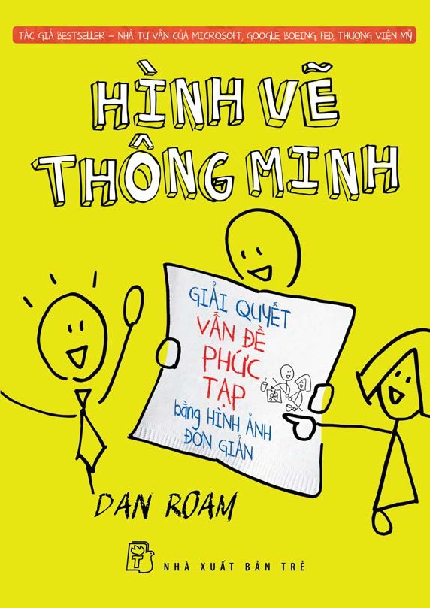



UNFOLDING THE NAPKIN
Copyright © Dan Roam, 2009
All rights reserved including the right of reproduction in whole or in part in any form.
Bản dịch này được xuất bản theo thỏa thuận với Portfolio, một thành viên của Penguin Group (USA) Inc..
Bản tiếng Việt © NXB Trẻ, 2014

BIỂU GHI BIÊN MỤC TRƯỚC XUẤT BẢN DO THƯ VIỆN KHTH TP.HCM THỰC HIỆN
General Sciences Library Cataloging-in-Publication Data

Roam, Dan
Hình vẽ thông minh : giải quyết vấn đề phức tạp bằng hình ảnh giản đơn / Dan Roam
; Lâm Đặng Cam Thảo dịch. - T.P. Hồ Chí Minh : Trẻ, 2014.
416tr. : minh họa ; 20,5cm.
Nguyên bản : Unfolding the napkin.
- Giải quyết vấn đề -- Hỗ trợ âm thanh hình ảnh. 2. Quản lý -- Hỗ trợ âm thanh hình ảnh. I. Lâm Đặng Cam Thảo. II. Ts: Unfolding the napkin.

658.403 -- dc 22 R628














HÌ NH VẼ THÔNG MI NH
Biến những nét vẽ nguệch ngoạc thành công cụ hữu ích để giải quyết vấn đề

Dan Roam là tác giả của cuốn sách bán chạy Chỉ cần mẩu khăn giấy: Giải quyết vấn đề và bán mọi ý tưởng bằng hình vẽ. Được tạp chí Fast Company công nhận là “Cuốn sách quản trị hay nhất” năm 2008 và được London Times bình chọn là “Cuốn sách kinh doanh sáng tạo hay nhất trong năm”, Chỉ cần mẩu khăn giấy đã được dịch ra tám thứ tiếng. Với vai trò chủ tịch Digital Roam Inc., Dan đã giúp các nhà lãnh đạo của nhiều tập đoàn lớn như Microsoft, Google, Wal-Mart, Ngân hàng Dự trữ Liên bang, Boeing và Thượng viện Hoa Kỳ giải quyết các vấn đề phức tạp bằng phương pháp tư duy hình ảnh. Dan và chiếc bảng trắng của ông đã xuất hiện trên kênh CNN, MSNBC, ABC News, Fox News, và NPR. Dan hiện sống tại San Francisco. Để tham dự các buổi hội thảo “Chỉ cần mẩu khăn giấy” của Dan, hãy đăng ký tại trang web www.thebackofthenapkin.com
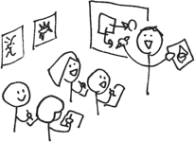

Tặng Sophie và Celeste,
những người thực sự nắm giữ chiếc đũa thần

MỤC LỤC

PHẦN MỞ ĐẦU: KHĂN GIẤY, ỨNG DỤNG 11

NGÀY 1: NHÌN 45
NGÀY 2: THẤY 111
NGÀY 3: HÌNH DUNG 277
NGÀY 4: TRÌNH BÀY 367

PHỤ LỤC: ĐÁP ÁN CỦA TÔI
CHO NHỮNG BÀI TẬP THỬ THÁCH 409

PHẦN MỞ ĐẦU

KHĂN GIẤY, ỨNG DỤNG
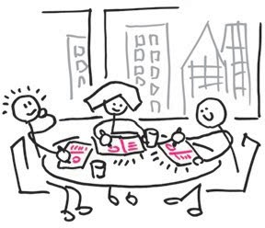

Vì sao phải sử dụng Hình vẽ thông minh?
Sau hai mươi lăm năm giúp đỡ các nhà lãnh đạo khắp thế giới, tôi đã rút ra ba bài học sau:
- Không có cách nào tốt hơn để khám phá một ý tưởng mới bằng việc phác họa một hình ảnh đơn giản.
- Không có cách nào nhanh hơn để phát triển và thử nghiệm một ý tưởng bằng việc phác họa một hình ảnh đơn giản.

- Không có cách nào hiệu quả hơn để chia sẻ một ý tưởng với người khác bằng việc phác họa một hình ảnh đơn giản.
Cuốn sách này chứa đựng nhiều công cụ, quy tắc và khái niệm, nhưng cuối cùng nó chỉ quy về duy nhất một điều: cách phác họa nên hình ảnh đơn giản đó.

Cẩm nang hướng dẫn giải quyết vấn đề bằng hình vẽ
Cuốn sách này là phần tiếp theo của cuốn Chỉ cần mẩu khăn giấy: Giải quyết vấn đề và bán mọi ý tưởng bằng hình vẽ. Trong cuốn sách đó, tôi đã nói về việc sử dụng hình vẽ như một cách giải quyết mọi vấn đề, đồng thời giới thiệu một bộ công cụ và quy tắc nhằm giúp mọi người tạo ra những hình vẽ để giải quyết vấn đề của chính mình.
Trong cuốn sách thứ hai này, tôi sẽ trình bày cụ thể cách thức và quy trình giải quyết vấn đề trong thế giới thực bằng hình vẽ. Từng công cụ và quy tắc mà tôi đã giới thiệu trong cuốn Chỉ cần mẩu khăn giấy đều xuất hiện trở lại, chỉ có điều lần này, chúng ta sẽ từng bước kết hợp chúng với nhau, áp dụng lối tư duy giải quyết vấn đề bằng hình ảnh vào thực tiễn cuộc sống.
Hãy xem cuốn Chỉ cần mẩu khăn giấy như phần mở đầu cho lối tư duy giải quyết vấn đề bằng hình ảnh, còn cuốn Hình vẽ thông minh như cẩm nang hướng dẫn thực hành cụ thể.



Khóa tự học kéo dài bốn ngày
Cuốn sách này được trình bày như một khóa học kéo dài bốn ngày về cách tư duy giải quyết vấn đề bằng hình ảnh: phương pháp tiếp cận chủ yếu của tôi là phác họa từng hình ảnh, đưa chúng ta từ chỗ “tôi không biết vẽ” đến “đây là bức hình tôi vẽ mà tôi nghĩ có thể cứu cả thế giới”.
Vì sao phải bốn ngày? Có hai lý do: Thứ nhất, theo kinh nghiệm của bản thân tôi, đó là khoảng thời gian cần thiết để nắm bắt tất cả các bài học theo cách có ý nghĩa. Thứ hai, như chúng ta sẽ sớm nhận thấy, quy trình tư duy bằng hình ảnh thường được chia thành bốn bước, và việc chỉ rõ từng bước một sẽ khiến cho toàn bộ phương pháp tiếp cận trở nên có ý nghĩa trọn vẹn.
Nhưng bốn ngày là một khoảng thời gian dài đối với các nhà kinh doanh để họ tạm dừng công việc thường nhật và học hỏi điều gì đó mới mẻ. Vậy nên khóa học này sẽ đề cập đến mối bận tâm đó bằng hai hình ảnh cụ thể: củ cà rốt và cây gậy.


Cây gậy Củ cà rốt
(Cả hai đều có tác dụng)

Cây gậy nói rằng chúng ta có nhiều thứ để tìm hiểu; còn củ cà rốt lại cho biết chúng ta có thể biến nó thành một phần công việc thực tế của mình.

Cây gậy nói: “Đúng vậy, có rất nhiều thông tin trong cuốn sách này, và tất cả đều quan trọng. Bạn chỉ mất bốn ngày để tìm hiểu chúng và hãy đảm bảo bám sát vấn đề. Vì vậy, hãy sẵn sàng và cầm bút lên.”
Bằng phương pháp tiếp cận khả quan hơn, củ cà rốt nói: “Nếu thực hiện đúng cách, chúng ta sẽ không cần ‘dừng những việc đang làm’. Đây là cuốn sách hướng dẫn thực hành, vì vậy, bạn có thể áp dụng vào công việc thực tế của mình. Thay vì chỉ nhìn vào các tình huống nghiên cứu giả định, bạn nên áp dụng vào một số vấn đề tại nơi làm việc – bằng cách đó, bạn có thể nhận thấy mức độ hiệu quả của lối tư duy hình ảnh và đồng thời bắt tay vào giải quyết các vấn đề cụ thể.”

Tóm lược: Chỉ cần mẩu khăn giấy trên một mẩu khăn giấy
Nếu bạn đã đọc cuốn Chỉ cần mẩu khăn giấy, tôi xin giới thiệu sơ lược về cuốn sách mà bạn đang cầm trên tay: cuốn sách này chứa đựng cùng nội dung nhưng được trình bày theo cách chi tiết và tương tác hơn. Nếu bạn chưa đọc cuốn Chỉ cần mẩu khăn giấy, hãy lướt qua phần tóm tắt ngắn gọn sau đây:

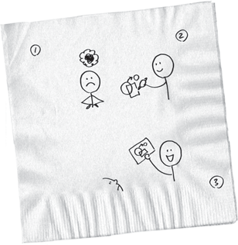
Chỉ cần mẩu khăn giấy: chúng ta có thể giải quyết vấn đề bằng hình vẽ.
Hình vẽ
nào?
Chúng ta có thể
giải quyết vấn đề
bằng hình vẽ.
Vấn đề
gì?
Ai?

Tôi tin rằng chúng ta có thể giải quyết các vấn đề của mình – cho dù đó là vấn đề gì – bằng cách tạo ra những hình vẽ đơn giản. Chỉ cần mẩu khăn giấy xoay quanh ba chủ đề chính: vấn
Chỉ cần
MẨU KHĂN GIẤY

đề gì có thể được giải quyết bằng hình vẽ, hình vẽ nào có khả năng giải quyết vấn đề, và ai có thể vẽ được những hình vẽ đó.
Dưới đây là câu trả lời:
- Vấn đề gì? Mọi vấn đề. Bất cứ vấn đề nào có khả năng được trình bày rõ, chúng ta đều có thể “điểm mặt chỉ tên” chúng một cách rõ ràng hơn qua hình vẽ.
- Hình vẽ nào? Những hình vẽ đơn giản. Nếu vẽ được một hình vuông, hình tròn, hình que, và một mũi tên kết nối chúng với nhau, chúng ta có thể thực hiện được bất kỳ hình vẽ nào trong cuốn sách này.
- Ai? Tất cả chúng ta. Bởi chúng ta được sinh ra là những người tư duy hình ảnh (ngay cả khi chúng ta không nghĩ về mình như thế). Những hình ảnh mà chúng ta cần có đơn giản đến mức tôi tin rằng bất cứ ai cũng có thể giải quyết các vấn đề bằng hình vẽ một cách dễ như trở bàn tay.

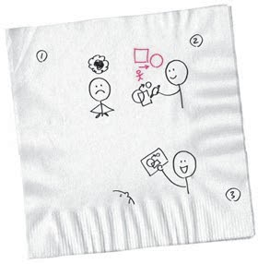
Vấn đề gì?

Những hình vẽ đơn giản
Hình vẽ
nào?
Tất cả các
Vấn đề gì?
Tất cả các vấn đề. Hình vẽ nào?
vấn đề.
Những hình vẽ đơn giản. Ai? Tất cả chúng ta.
Tất cả
chúng ta
Chúng ta có thể
giải quyết vấn đề
bằng hình vẽ.
Chỉ cần
Ai?
MẨU KHĂN GIẤY

Khi đã trả lời được ba câu hỏi trên, Chỉ cần mẩu khăn giấy sẽ giới thiệu một quy trình và bộ công cụ để giúp mọi người nhanh chóng giải quyết những vấn đề phức tạp bằng hình vẽ đơn giản.

Bắt đầu: sẵn sàng vẽ
Năm ngoái, khi tham dự một cuộc họp kinh doanh, chỉ trong một ngày, tôi đã thấy tất cả những gì mà mình tin có thể chứng minh cho sức mạnh của hình vẽ. Đó là một minh họa tuyệt vời về mức độ đơn giản của lối tư duy hình ảnh trong công việc, nhưng điều tuyệt vời hơn cả là nó chỉ ra những vị trí mà các hình vẽ nên được sử dụng nhằm đem lại hiệu quả cao nhất.
Mùa hè năm ngoái, ban giám đốc của một công ty tài chính lớn – hãy gọi đó là AmericanWay Financial(*) – đã mời tôi tổ chức một buổi hội thảo tư duy hình ảnh tại cuộc họp lãnh đạo thường niên. AmericanWay đã hoàn tất một năm tài khóa kỷ lục, và ban giám đốc muốn tổ chức một buổi họp kích thích tư duy để tận dụng nguồn năng lượng tích cực này. Ban giám đốc cho rằng phương pháp giải quyết các vấn đề bằng hình ảnh nghe có vẻ thú vị, và tôi đã vui vẻ nhận lời.

* Đây không phải là tên thật của công ty. Tất cả các câu chuyện trong cuốn sách này đều có thật, nhưng trong một số trường hợp, các công ty yêu cầu tôi không sử dụng tên thật của họ. Khi sử dụng tên thật của một công ty nào đó, nghĩa là tôi đã được họ đồng ý.

Tôi rất mong đợi đến ngày diễn ra hội thảo: các giám đốc tài chính thường tin rằng hình ảnh duy nhất đáng chú ý là biểu đồ giá cổ phiếu, nên đây sẽ là cơ hội để tôi chỉ cho các vị khán giả đầy hoài nghi này cách sử dụng các hình ảnh đơn giản để giải quyết vấn đề. Đây cũng là dịp để tôi tìm hiểu thêm về cách thức hoạt động bên trong một công ty tài chính lớn.

NGÀY HOẠT ĐỘNG KINH DOANH RƠI VÀO BẾ TẮC
Vào buổi sáng của ngày diễn ra hội thảo, tình hình kinh tế nước Mỹ bắt đầu đi xuống. Trước đó một tuần, khi cuộc khủng hoảng tài chính 2008 lan rộng, Quốc hội Mỹ vẫn chưa quyết định thông qua gói cứu trợ trị giá 700 tỷ đôla cho thị trường tài chính. Trong bối cảnh bất ổn đó, chỉ số Dow đã mất 20% giá trị, đánh dấu tuần thấp nhất trong lịch sử của chỉ số này. Nhưng khi tuần mới bắt đầu – tuần diễn ra hội thảo của tôi – nguồn tiền cứu trợ bắt đầu được rót xuống. Vào thứ Hai, thị trường phục hồi khi chỉ số Dow đạt mức kỷ lục trong ngày, cao nhất trong vòng 27 năm qua. Mọi người thở phào nhẹ nhõm, tin chắc rằng điều tồi tệ nhất đã qua đi.
Cho đến thứ Tư...
Khi thức dậy vào sáng hôm đó tại phòng khách sạn và mở máy tính để kiểm tra lần cuối bài phát biểu của mình, tôi bật tivi xem tin tức. Ngay từ đầu ngày, thị trường đã bắt đầu có dấu hiệu “chảy máu” trở lại. Khi liếc nhìn qua lại giữa máy tính và tivi, tôi tự hỏi liệu khán giả có tập trung lắng nghe những điều

mà mình sắp trình bày. Thế giới tài chính đang sụp đổ quanh chúng tôi.
Rồi có điều gì đó bỗng ám ảnh tôi: khi thử phác họa một vài hình ảnh làm ví dụ, tôi đã chuyển nội dung cuộc hội thảo từ một bài tập tư duy định hướng mục tiêu sang buổi tư duy hình ảnh về những gì đang diễn ra trong thế giới thực. Tôi vẫn sử dụng các công cụ và quy tắc tư duy hình ảnh tương tự, chỉ thay đổi kiểu câu hỏi.
Sử dụng chức năng vẽ trên máy tính bảng, tôi đã thay đổi một số hình ảnh phác họa trong bài phát biểu. Trong vòng 30 phút, tôi đã biến một buổi hội thảo chứa đầy khái niệm thành một cuộc trò chuyện thực tế. Dù không nắm rõ chi tiết về tình hình tài chính bên trong AmericanWay, nhưng tôi nghĩ là không cần thiết: những người tham dự đều biết rất rõ. Kinh nghiệm mách bảo rằng tôi chỉ cần thiết lập đúng khuôn khổ và khởi điểm của vấn đề, các vị giám đốc điều hành ở đây sẽ phác họa được tình hình hiện tại và tương lai của AmericanWay một cách rõ nét hơn bất kỳ ai khác.
Khi buổi hội thảo bắt đầu, tôi trình bày các công cụ tư duy hình ảnh, sau đó yêu cầu các nhà điều hành chia thành các nhóm nhỏ để họ có thể vẽ ra những ý tưởng của riêng mình. Đến trưa, hàng chục hình vẽ được treo trên tường, thể hiện những gì đang diễn ra trên thị trường, và quan trọng hơn là những gì mà AmericanWay có thể làm để đối mặt với nó. Bất kể những tin tức bất ổn vào sáng hôm đó, rõ ràng là phương pháp tư duy hình ảnh đã gây ra tác động mạnh mẽ; các vị giám

đốc điều hành nấn ná trong phòng, không ngừng chỉ trỏ và bàn tán về các hình vẽ.
Nhưng vào giờ ăn trưa, chúng tôi nhận được nhiều tin xấu hơn. Trong suốt ba giờ đồng hồ diễn ra hội thảo, chỉ số Dow đã giảm vài trăm điểm – đủ để làm bốc hơi toàn bộ lợi nhuận của những ngày trước đó – và vẫn đang tiếp tục trên đà đi xuống. Cuộc khủng hoảng chẳng những không chấm dứt mà dường như không ai có đủ khả năng để khiến nó dừng lại. Sau nhiều tháng diễn biến phức tạp, nền kinh tế toàn cầu mà chúng ta biết thực sự đang hấp hối. Điều đó có nghĩa là AmericanWay cũng không thể khác đi được.

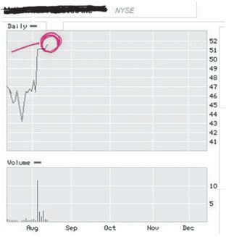
Vào ngày tôi nhận được thư mời, cổ phiếu của
AmericanWay đạt mức cao nhất từ trước đến nay.

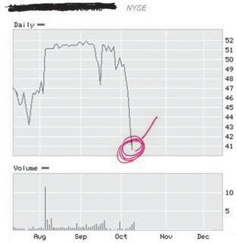
Vào giờ ăn trưa của ngày diễn ra hội thảo, nền kinh tế Mỹ lao dốc.

VÂNG, THƯA SẾP, CHÚNG TA SẼ LÀM GÌ?
Sau bữa trưa, tôi ngồi ở phía cuối phòng. Diễn giả tiếp theo là Tổng giám đốc của công ty. Dù biết rằng Mike đã triệu tập được tất cả các giám đốc điều hành tham dự hội thảo, nhưng tôi tự hỏi ông ấy sẽ dùng cách nào để nhắc đến tình cảnh bi đát của nền kinh tế trong hình hài con gorilla khổng lồ đang chễm chệ giữa phòng.
Liệu Mike có hoãn cuộc hội thảo và yêu cầu mọi người trở lại phòng làm việc để dựng lên các loại rào chắn nhằm dập tắt khủng hoảng? Liệu ông ấy có triệu tập một nhóm nhà điều

hành ưu tú nhất và cùng nhau “ẩn nấp” tại một căn phòng nào đó trong khách sạn để âm thầm đề ra các kế sách tiếp theo? Hay ông ấy sẽ hành động như thể không có gì xảy ra và vẫn để cuộc hội thảo diễn ra theo đúng kế hoạch? Là “kẻ ngoại đạo” duy nhất trong phòng, tôi hy vọng sẽ được chứng kiến một tấm gương lãnh đạo trong thời khắc khủng hoảng.
Và đó chính là những gì mà tôi đã nhìn thấy. Dẹp bỏ mọi lời nhận xét được chuẩn bị sẵn sang một bên, Mike bước lên sân khấu, nhìn khắp khán phòng, và thực hiện một bài phát biểu trung thực, chân thành, nghiêm túc và thiết thực nhất mà tôi từng nghe. Một bài phát biểu trên cả tuyệt vời.
Trong vòng một giờ đồng hồ, Mike không tìm cách che giấu bất cứ điều gì. Ông nói rằng không ai, kể cả ông lẫn những người có mặt trong căn phòng này, từng trải qua một cuộc khủng hoảng với quy mô và tốc độ như thế. Dù không thể hứa hẹn liệu AmericanWay còn có thể hoạt động trong vòng một năm tới hay không, nhưng ông hiểu khả năng lên kế hoạch và điều hành gần như hoàn hảo của nhóm trong những năm trước đã giúp AmericanWay ở vào điều kiện tốt nhất để có thể chống chọi với cơn bão này.
Mike nói rằng chính những người có mặt trong căn phòng này sẽ cùng chịu trách nhiệm về những gì xảy ra tiếp theo tại AmericanWay. Nếu công ty vượt qua được khó khăn và trụ vững, đó là nhờ ở công sức của những người hiện diện trong căn phòng này. Còn ngược lại, nếu AmericanWay thất bại, đó cũng là do quyết định của chính những người có mặt tại đây.

Câu nói đó khiến mọi người chú ý, và Mike bắt đầu sử dụng chiến thuật. Mike phác họa bốn chiến lược mà ông tin tưởng sẽ là con đường sống của AmericanWay. Thứ nhất: thu hồi tất cả các khoản đầu tư ở những “điểm ngọt” mà công ty củng cố bấy lâu; hay nói cách khác, tạm dừng các hoạt động ở thị trường cao cấp và thị trường thấp cấp để tập trung vào thị trường trung cấp. Thứ hai: chấp nhận AmericanWay được định vị để trở thành “người theo sau nhanh nhạy” trong hoạt động phát triển sản phẩm hơn là kẻ dẫn dắt thị trường; hay nói cách khác, hãy để người khác thực hiện những đầu tư rủi ro vào các hoạt động sáng tạo, sau đó theo dõi và áp dụng những gì đem lại hiệu quả. Thứ ba: phải thật nhanh nhạy về nhu cầu khách hàng; hay nói cách khác, dừng việc lắng nghe chính mình và hãy bắt đầu lắng nghe ý kiến khách hàng. Cuối cùng: củng cố mọi hoạt động kinh doanh xoay quanh kết cấu hạ tầng cốt lõi của công ty; hay nói cách khác, loại bỏ những quy trình tốn kém tại các văn phòng khắp cả nước. Đó là một buổi nói chuyện cứng rắn và thực tế, chính là điều mà những người có mặt trong phòng cần nghe. Mike đã làm những gì mà một Tổng giám đốc cần làm: tập hợp đội hình, vạch ra một tầm nhìn rõ ràng, và chia nhỏ để mọi người có thể “tiêu hóa” từng phần một. Dù không phải là nhân viên của công ty, nhưng vào thời điểm kết thúc hội thảo, tôi cũng cảm thấy mình đã sẵn sàng tham gia vào “trò chơi” tài chính này.
Nhưng có một vấn đề với cuộc nói chuyện của Mike. Buổi tối hôm đó, một thành viên của ban giám đốc tiến hành một

cuộc bỏ phiếu không chính thức và kết quả thật bất ngờ. Mọi người đều hài lòng về niềm đam mê, sự chân thành và cách giải thích rõ ràng của Mike, nhưng vấn đề là một giờ sau, không ai biết mình thực sự nên làm gì.

CHỐT KIỂM TRA 1
Chúng ta sẽ tiếp tục với câu chuyện này, nhưng trước hết, hãy bắt đầu tương tác với nhau. Hãy làm một bài kiểm tra nhanh. Không cần rà soát lại phần nội dung vừa trình bày, hãy suy nghĩ trong chốc lát và ghi lại những chiến lược cơ bản của Mike dành cho AmericanWay, càng nhiều càng tốt.
Nếu bạn cảm thấy tim hơi lạc nhịp hoặc nghĩ “Thôi rồi!”, chào mừng bạn đến với “câu lạc bộ các cuộc họp” – câu lạc bộ của những người thông minh bị choáng ngợp trước dữ liệu bằng lời (ngôn từ) đến nỗi khó nhận biết nên chú ý vào đâu. Dù sao thì chúng ta cũng nên cùng làm bài tập này. Hãy xem bạn có thể nhớ được bao nhiêu chiến lược của Mike.

Bạn có thể nhớ được bao nhiêu chiến lược? Một? Không sao cả: tin hay không tùy bạn, nhưng đó là con số trung bình

được đưa ra bởi những người thực sự có mặt tại hội trường. Hai càng tốt; ba cũng đáng kể. Nhưng quả là tuyệt vời nếu bạn có thể nhớ được bốn chiến lược. (Còn nếu bạn nhớ được năm, có điều gì mới xuất hiện chăng, bởi Mike chỉ đưa ra có bốn chiến lược?)
Đây là một ví dụ hơi bất công cho bạn. Tôi không cảnh báo trước với bạn rằng sẽ có một bài trắc nghiệm nhỏ, tôi cũng không nhấn mạnh những điểm mà bạn cần chú ý trong câu chuyện. Nếu nói như vậy thì Mike cũng không làm điều đó. Hãy nhớ, ông ấy chỉ bước lên sân khấu và nói. Đó là một bài phát biểu đầy hứng khởi, nhưng tôi nhớ là không thấy vị giám đốc điều hành nào ghi chép lại những điểm cần chú ý, và ngoài bản thân mình ra, Mike không có bất kỳ công cụ hỗ trợ nào để khiến cho quan điểm của mình trở nên rõ ràng, khác biệt và dễ nhớ.
Bất kể bạn nhớ được bao nhiêu chiến lược của Mike, bài học ở đây là: dù buổi nói chuyện hấp dẫn, khơi gợi cảm hứng đến mức nào, chúng ta cần nhận biết được giới hạn của ngôn từ. Xin nói rõ là không có gì sai với việc sử dụng ngôn từ. Vấn đề là chỉ ngôn từ thôi thì chưa đủ.

NẾU NGÔN TỪ CHƯA ĐỦ, VẬY CHÚNG TA CẦN BỔ SUNG ĐIỀU GÌ?
Buổi sáng sau ngày diễn ra hội thảo, tôi nhận được cuộc gọi từ một vị giám đốc điều hành, người đã thực hiện cuộc bỏ phiếu

không chính thức. Anh ấy mời tôi tham dự một cuộc họp bất thường. Khi tôi đến nơi, sáu vị lãnh đạo cấp cao từng tham dự buổi hội thảo trước đó đang vẽ lên các bảng lật. Tôi nhận được một bản thảo về bài phát biểu của Mike, trong đó bốn chiến lược của ông đã được đánh dấu. Người tổ chức thăm dò ý kiến đã hỏi liệu tôi có sẵn lòng giúp họ tạo ra một chuỗi hình ảnh để làm rõ thông điệp của Mike, đồng thời giúp các giám đốc điều hành nắm rõ hơn về định hướng này.
Dĩ nhiên là tôi không đợi được hỏi đến lần thứ hai. Trong một giờ tiếp theo, chúng tôi đã phác thảo các hình ảnh và trò chuyện. Cuối cùng, chúng tôi đưa ra được bốn hình ảnh sau:
KHÔNG PHẢI
CHÚNG TA
VỊ TRÍ THỊ TRƯỜNG

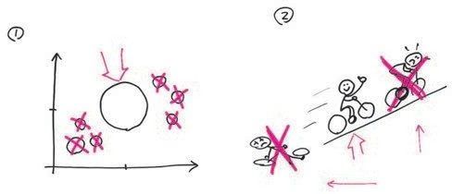
Tập trung lực lượng để hướng đến thị trường trung cấp. Sẵn sàng làm người theo sau nhanh nhạy.
ĐỔI MỚI SẢN PHẨM
Chi
phí
CHÚNG
TA
Dịch vụ
CHÚNG TA
KHÔNG PHẢI
CHÚNG TA


HIỂU KHÁCH HÀNG
3




Lắng nghe ý kiến khách hàng, không chỉ ý kiến của chính mình. Chấm dứt việc chi tiêu dàn trải.

CHÚNG TA KHÁCH HÀNG
4
CHÚNG TA
KHÔNG PHẢI
CHÚNG TA
KHÔNG PHẢI
HẠ TẦNG HIỆU QUẢ

Suốt ngày hôm đó, những hình ảnh này đã được chuyển đến các vị giám đốc điều hành. Bởi vì chúng đơn giản, rõ ràng và sinh động nên ý kiến phản hồi rất tích cực. Bên cạnh việc được khơi nguồn cảm hứng từ một bài phát biểu, giờ đây, mọi người đều có thể thấy được ý nghĩa trong lời nói của Mike, có thể thực sự thấy tầm nhìn của ông ấy.
CHÚNG TA NỮA
Đây chính là nơi các hình vẽ bắt đầu phát huy tác dụng. Dù chúng ta đích thân vẽ chúng, thấy chúng, hoặc trò chuyện về chúng, các hình vẽ cũng góp phần rất lớn trong việc làm tăng khả năng tư duy, khả năng ghi nhớ và hành động của chính chúng ta. Nếu bạn đã biết được điều đó, cuốn sách này sẽ giúp

bạn củng cố hơn nữa khả năng giải quyết vấn đề bằng lối tư duy hình ảnh. Nếu bạn không biết hoặc lo rằng mình không vẽ được, cuốn sách này sẽ đặt nền móng và trao cho bạn tất cả những công cụ cần thiết để chứng tỏ được sức mạnh của hình ảnh với chính mình và đồng nghiệp.

Khúc dạo đầu
Trước khi bắt đầu, hãy làm một bài tập nhằm làm rõ hơn nữa mục đích của cuốn sách. Lần cuối bạn đi thăm một thành phố mới – nơi mà bạn không quen biết người dân địa phương, không biết đường sá, và thậm chí không thể đọc được các biển chỉ đường – là khi nào? Có một bài học đơn giản nhưng có sức thuyết phục mạnh mẽ mà chúng tôi sắp tiết lộ ở đây: việc suy nghĩ về cách tìm đường ở một nơi lạ lẫm sẽ giúp chúng ta nghĩ ra cách tìm kiếm phương hướng liên quan đến một ý tưởng mới lạ. Việc quan sát cách xác định phương hướng ở một địa điểm sẽ giúp chúng ta thấu hiểu cách định hướng một vấn đề.
Để chứng minh rõ những gì tôi vừa nói, xin mời bạn đi dạo một vòng quanh thành phố Matxcơva. Đó là thành phố nơi tôi công tác và (tại một vài trời điểm nhất định trong năm) là nơi đi dạo tuyệt vời. Tôi còn nhớ rất rõ buổi sáng đầu tiên hôm đó – cảm giác phấn khích được bắt đầu khám phá một thành phố hoàn toàn xa lạ bị sụt giảm đôi chút bởi nỗi lo sợ sẽ vĩnh viễn biến mất tại một con đường tăm tối nào đó – và tôi muốn chia sẻ với các bạn cuộc hành trình này.

Hãy tưởng tượng rằng chúng tôi đang ở Khách sạn Saint George tại trung tâm Matxcơva. Chúng tôi đến từ ngày hôm trước và thức giấc với một buổi sáng mùa xuân tuyệt đẹp đang chờ đón. Mọi người gặp nhau trong bữa sáng và thống nhất rằng đi bộ là cách tốt nhất để cảm nhận đầy đủ về thành phố này. Vì rất đam mê lĩnh vực du hành vũ trụ nên tôi đề xuất đi thăm bảo tàng Yuri Gagarin, nơi tưởng nhớ nhà du hành vũ trụ đầu tiên trên thế giới. Nhiều năm trước, tôi có đọc đâu đó rằng bảo tàng này nằm trong thành phố, nhưng tôi không biết chính xác nó ở đâu.
Sau bữa sáng no nê, chúng tôi đến quầy lễ tân hỏi đường đến bảo tàng Gagarin. Điều đầu tiên họ làm là đề nghị chúng tôi đăng ký thuê một chiếc limo vì bảo tàng cách một quãng khá xa. Nhưng chúng tôi từ chối và nói rằng mình thích đi bộ hơn.
“Dạ được, vậy để tôi chỉ đường cho quý khách đến đó,” nhân viên phục vụ đáp.

PHƯƠNG ÁN 1: LỐI TRẦN THUẬT
Người phục vụ nói với chúng tôi: “Đó là quãng đường khá xa, nếu đi bộ sẽ mất khoảng hơn hai tiếng, nhưng quý khách có thể đi theo hướng sau: ra khỏi cửa trước thì rẽ phải. Chỉ một lúc là quý khách sẽ đến bờ sông – đó chính là dòng sông Matxcơva – và khi đến đó, hãy rẽ trái theo hướng bờ sông. Men theo bờ sông khoảng vài phút và quý khách sẽ nhìn thấy điện Kremlin ở phía tay trái. Khi đã đi qua điện Kremlin, quý

khách sẽ nhìn thấy một cây cầu lớn phía bên phải và nhà thờ lớn Saint Basil phía bên trái. Đi thẳng về hướng nhà thờ nhưng về phía bên trái. Rẽ phải theo hướng lên đồi, quý khách sẽ nhìn thấy nhiều tòa nhà cổ ở đó – đây là những tòa nhà lâu đời nhất thành phố.
“Cuối cùng, quý khách sẽ đến con đường lớn bị chia tách bởi một khu vườn – đó chính là đường Lubyanski – hãy rẽ trái và tiếp tục đi lên đồi. Đi thêm khoảng mười phút, quý khách sẽ đến quảng trường Lubyanka, trụ sở cũ của cơ quan mật vụ KGB. Quý khách chắc chắn thấy nó; đó là một tòa nhà màu vàng đồ sộ được thiết kế theo phong cách tân cổ điển với những cánh cửa sắt lớn cùng nhiều chi tiết chạm khắc bên trên. Hãy tin tôi, quý khách sẽ không muốn bước chân vào bên trong đâu. Đi thẳng qua quảng trường Lubyanka và rẽ phải đến đường Sretenka. Giờ là đoạn dễ nhất: cứ đi thẳng con đường này là quý khách sẽ đến bảo tàng Gagarin dù tên phố sẽ thay đổi suốt dọc đường. Ban đầu, nó sẽ là Sretenka, sau khi quý khách băng qua Garden Ring Road, nó sẽ là Prospekt Mira, hay Peace Road. Hãy đi theo con đường Prospekt Mira đó trong khoảng ba, bốn cây số nữa, quý khách sẽ hướng về phía bắc của thành phố. Sau khoảng ba mươi phút, quý khách sẽ băng qua một giao lộ lớn tại nhà ga Rizhsky, nhưng cứ tiếp tục đi thẳng. Khoảng bốn mươi phút sau, quý khách sẽ đến ngã ba, nơi Prospekt Mira chạy về phía tay phải còn Ostankinsky Way chạy về phía tay trái. Hãy tiếp tục đi theo đường Prospekt thêm khoảng vài phút nữa và quý khách sẽ nhìn thấy bảo

tàng Gagarin bên phía tay trái. Chính là nó. Chúc quý khách chuyến đi vui vẻ.”

PHƯƠNG ÁN 2: DANH SÁCH KIỂM
Giờ hãy thử cách khác. Lần này, hãy tưởng tượng rằng nhân viên phục vụ sẽ dùng đến giấy, bút, và sau một lúc suy nghĩ đã viết ra một danh sách tên đường như sau (sử dụng cả tên tiếng Anh lẫn tên tiếng Nga của các con đường):
- Rẽ phải tại Mokhovaya Ulitsa
- Rẽ trái tại bờ sông Matxcơva, Moskvoretskaya Naber-ezhnaya
- Rẽ trái tại Quảng trường Đỏ Red Square (Krasnaya Ploshchad)
- Rẽ phải tại Ulitsa Varvarka
- Rẽ trái tại Lubyanskiy Proyezd
- Rẽ phải tại Ulitsa Sretenka
- Băng qua Garden Ring Road (Sadovoye Koltso)
- Tiếp tục đi trên đường Prospekt Mira
- Băng qua Rizhsky Voksal
- Tiếp tục đi theo đường Prospekt Mira giữa đoạn chia cắt với Ostankinsky Proyezd
- Nhìn thấy cổng vào viện bảo tàng bên phía tay trái.
Khi đưa danh sách đường đi cho chúng tôi, người phục vụ nói: “Hãy đi theo hướng dẫn này, quý khách sẽ đến được bảo tàng sau hai giờ.”

PHƯƠNG ÁN 3: BẢN ĐỒ
Khách sạn
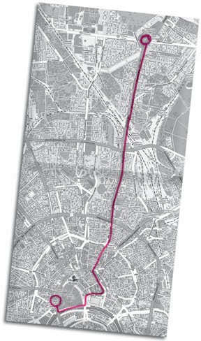
Một khả năng nữa là nhân viên phục vụ đó lấy một tấm bản đồ thành phố Maxcơva và vẽ một chấm tròn gần cuối. “Đây là nơi chúng ta đang đứng.” Sau đó, người ấy vẽ một chấm tròn khác phía trên bản đồ và kết nối hai chấm tròn với nhau. “Đó chính là bảo tàng Gagarin.” Người phục vụ trao bản đồ cho chúng tôi và nói: “Quý khách sẽ mất khoảng hai giờ để đến đó.”
Bảo
tàng

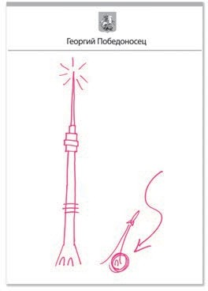
Phương án cột mốc.
Bảo
tàng

PHƯƠNG ÁN 4: CỘT MỐC
Còn đây là giải pháp cuối cùng. Nhân viên phục vụ lấy giấy bút và vẽ hình ảnh của hai tòa nhà. Người đó nói: “Khi bước ra ngoài, quý khách sẽ nhìn thấy tòa nhà này từ xa ở phía bên trái. Hãy đi theo hướng đó và quý khách sẽ nhìn thấy bảo tàng.”

NÊN LỰA CHỌN PHƯƠNG ÁN NÀO?
Cả bốn phương án đều đúng. Về mặt lý thuyết, bất cứ phương án nào trong số đó cũng sẽ đưa chúng tôi đến đúng nơi trong

khoảng thời gian tương tự. Nhưng câu hỏi của tôi là: tôi muốn bạn nhìn lại bốn phương án trên, thật sự suy nghĩ về chúng, và tự hỏi: nếu thực sự đang ở Matxcơva, bạn sẽ lựa chọn phương án nào?
Không có câu trả lời chính xác, nhưng tôi có ý kiến như sau:
Rẽ trái ở bờ sông...
rồi sao nữa đây?


Cách 1: Trần thuật

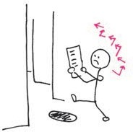
Cách chỉ đường theo lối trần thuật nghe rất hấp dẫn, cung cấp nhiều thông tin chi tiết và khiến cho chuyến đi trở nên thú vị, nhưng nếu không có trí nhớ siêu phàm chúng ta sẽ quên ngay sau lần rẽ thứ hai. (Cách này giống như bài phát biểu của Mike).
Để xem...
Phải, trái...

Cách 2: Danh sách kiểm

Cách chỉ đường kiểu danh sách kiểm rất rõ ràng và dễ thực hiện, nhưng không cung cấp thông tin tổng quát về nơi chúng ta sẽ đến. Đó chỉ là một chuỗi các bước cần thực hiện, vì vậy, chúng ta sẽ không có khái niệm nào về nơi mình sắp đến cho đến khi thực sự có mặt ở đó. Chúng ta sẽ ổn nếu tuân thủ các bước theo đúng thứ tự được chỉ dẫn. Nhưng vì không hình dung được bối cảnh chung, nên chỉ cần đi sai một bước, chúng ta sẽ bị lạc mà không có cách nào quay trở lại đúng đường được. (Cách này giống như bài trình bày PowerPoint).
Nhà đẹp nhỉ!

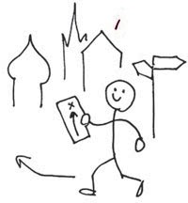
Cách 3: Bản đồ

Cách chỉ đường theo bản đồ giúp chúng ta có cái nhìn tổng quát về thành phố (toàn bộ bối cảnh của khu vực đó) và đường đi rõ ràng. Nó chứa đựng nhiều chi tiết hơn mức cần thiết, nhưng chừng nào không làm mất bản đồ thì chúng ta sẽ tìm được đường cho dù đang ở đâu – miễn sao chúng ta biết vị trí của mình trên bản đồ. (Tôi gọi đây là bức ảnh “ở đâu”, và chúng ta sẽ thấy – và tạo ra – nhiều hình ảnh kiểu này).

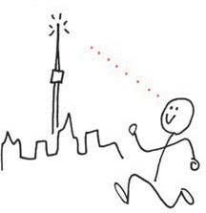
Cách 4: Cột mốc
Thấy rồi!

Cách chỉ đường theo cột mốc lại ngắn gọn một cách khác thường, nhưng nó thực sự giúp chúng ta có tầm nhìn tốt nhất về nơi mình sắp đến. Tất cả đều phụ thuộc vào cách lựa chọn và quyết định của chúng ta trong suốt chuyến đi – nhưng với điều kiện là chúng ta phải luôn nhìn thấy mục tiêu – đồng thời đảm bảo rằng mình không bị lạc. (Tôi gọi đây là bức ảnh “viễn cảnh”, và cũng sẽ sử dụng nhiều hình ảnh kiểu này).
Một lần nữa, không có câu trả lời đúng. Chính cách bạn phản ứng với bốn phương án trên sẽ tạo nên giá trị cho bài tập này. Sự ưu tiên của bạn sẽ tiết lộ nhiều điều về chính bản thân bạn, về cách bạn thích giải quyết vấn đề, và về cách sử dụng cuốn sách này hiệu quả nhất. Nếu bạn thích phương án 1 (kiểu trần thuật), cuốn sách này sẽ chứng tỏ với bạn sức mạnh kỳ diệu từ sự kết hợp giữa hình ảnh và một câu chuyện kể. Nếu bạn chuộng phương án 2 (danh sách kiểm), cuốn sách sẽ giúp bạn biết cách khiến cho phương pháp tiếp cận của mình trở

nên hấp dẫn hơn và dễ áp dụng hơn đối với người khác. Nếu bạn chọn phương án 3 và 4 (bản đồ và cột mốc), bạn sẽ có cơ hội hoàn thiện những khả năng vốn đã thành thạo của mình: nhìn nhận và giải thích thế giới bằng hình ảnh.
Vì đã nhắc đến nghề nghiệp nên giờ tôi muốn chia sẻ với bạn lựa chọn ưu tiên của tôi. Tôi tin chắc rằng về tính thực tiễn, việc giải quyết vấn đề theo định hướng kinh doanh – khi bạn và nhóm của bạn cần phải chỉ ra điều gì đó ngay tức – thì các phương án thuộc về hình ảnh (bản đồ và cột mốc) là cách nên áp dụng. Thực tế cho thấy rằng chúng ta hiếm khi thấy những kiểu hình ảnh này trong kinh doanh, đó chính là lý do tôi thực hiện cuốn sách này.
Phần còn lại của cuốn sách sẽ giải thích vì sao tôi tin tưởng ở những hình ảnh đó, vì sao cần nỗ lực tạo ra chúng khi tiếp cận một vấn đề, cách tạo ra hình ảnh đúng, và cách thực hiện điều đó thật nhanh chóng.

Trước khi bắt đầu, chúng ta hãy cùng “khởi động” một chút
CUỐN SÁCH NÀY DÀNH CHO AI?
Cuốn sách này dành cho những ai đang đối mặt với bất kỳ thử thách công việc nào, hay nói cách khác là dành cho những ai đang có vấn đề cần giải quyết. Dù bạn cho rằng mình không biết vẽ (đừng lo, bạn làm được) hay không có khả năng giải

quyết vấn đề bằng hình ảnh (đừng lo, bạn có thể), điều đó không quan trọng. Nếu bạn muốn cải thiện khả năng nhìn các vấn đề, thấy các mô hình, hình dung các giải pháp, và trình bày những giải pháp đó với người khác, cuốn sách này sẽ dành cho bạn.

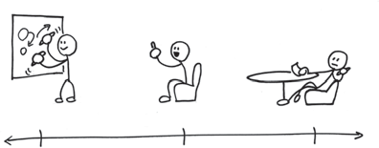
“Đưa cho tôi cây bút”
“Tôi không biết vẽ, nhưng...”
“Tôi không giỏi về hình ảnh”

“Bút đen” “Bút vàng” “Bút đỏ”
(Bút đánh dấu)

Biên độ dao động của lối tư duy bằng hình ảnh này bao gồm tất cả mọi người (Thông tin chi tiết về biên độ này sẽ được nêu trong Ngày 1)

CHÚNG TA SẮP THAM GIA CHƯƠNG TRÌNH GÌ?
Hãy nghĩ về cuốn sách này như một buổi hội thảo, nơi chúng ta sẽ làm việc cùng nhau để giúp bạn hoàn thiện khả năng tư duy và giao tiếp bằng hình ảnh. Trọng tâm của cuốn sách là bộ công cụ tư duy và giải quyết vấn đề bằng hình ảnh. Chúng ta sẽ

tìm hiểu về mục đích của từng công cụ – hãy xem chúng như một bộ lưỡi dao – và cách thức sử dụng chúng, tùy vào loại vấn đề cần giải quyết.

như thế nào vì sao khi nào
ở đâu bao nhiêu
ai/
cái gì

Mắt
Trí tưởng tượng
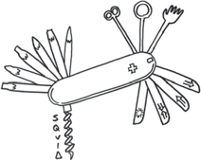
Tay+Mắt

TRÌNH BÀY HÌNH DUNG

Đây là bộ công cụ
tư duy hình ảnh của bạn.
Chúng ta sẽ lần lượt mở từng lưỡi dao một.

NHÌN THẤY

CHÚNG TA SẼ BAO QUÁT ĐƯỢC ĐẾN MỨC NÀO?
Rất nhiều. Bạn sẽ nhớ được bao nhiêu trong số đó? Tôi hy vọng là tất cả. Tôi sẽ nỗ lực hết sức để đảm bảo rằng mọi thứ đều hoàn toàn dễ hiểu và trở thành bản chất không thể thiếu vào thời điểm kết thúc. Tôi không giỏi ghi nhớ các danh sách dài, các quy trình và chuỗi diễn biến (giờ đây nhìn lại tôi mới nhận ra rằng đó là một trong những lý do khiến tôi viết cuốn sách này). Nhưng hóa ra, điều đó lại đúng với hầu hết mọi người. Vì vậy, tôi tự tin rằng nếu tôi có thể sử dụng và nhớ mọi thứ ở đây, bạn cũng có thể làm được như vậy.

CHÚNG TA NÊN LÀM VIỆC Ở ĐÂU?
Không gian của lớp học có thể là bất cứ đâu bạn thích. Đề nghị của tôi là tìm một nơi mà bạn có thể ngồi tĩnh tâm trong vài giờ: văn phòng, ký túc xá, thư viện, hoặc bàn ăn trong bếp. Để giúp loại bỏ những xao lãng của công việc thường nhật, hãy tưởng tượng rằng chúng ta đang ở trong một viện nghiên cứu tọa lạc giữa những ngọn đồi của Tahiti, nhìn ra biển Nam Thái Bình Dương xanh biếc. Viện Tư duy bằng hình ảnh này nằm ngay tại eo biển, nơi chúng ta có thể nhìn ra bãi biển ngay dưới chân đồi trong thời gian nghỉ giải lao. Nhưng đây chỉ là vị trí tưởng tượng của tôi; nếu bạn có thể tưởng tượng được nơi nào tốt hơn, xin cứ tự nhiên.
Viện Tư duy bằng hình ảnh

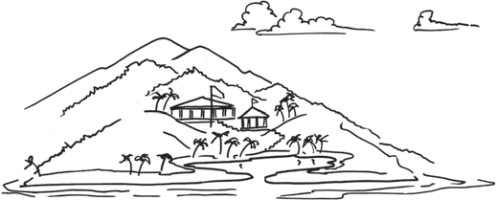

Chúng ta sẽ gặp nhau tại Viện Tư duy bằng hình ảnh ở Tahiti. Nhưng đó chỉ là vị trí tưởng tượng của tôi; bạn có thể tưởng tượng ra bất kỳ nơi nào mình thích.

HỘI THẢO NÀY DIỄN RA KHI NÀO?
Nếu chúng ta thật sự làm việc trực diện cùng nhau, hội thảo này sẽ diễn ra trong khoảng bốn ngày. Nhưng vì chúng ta không làm việc cùng nhau nên hãy tự do quyết định lượng thời gian cần thiết đối với bạn. Bất kể bạn dành bao nhiêu thời gian cho cuốn sách này, tôi khuyên bạn nên đọc theo đúng thứ tự, từ Ngày 1 đến Ngày 4. Nội dung của mỗi ngày sẽ được dựa trên ngày diễn ra trước đó, và một số khái niệm sẽ trở nên gần như vô nghĩa nếu bạn không hiểu được những khái niệm trước đó.
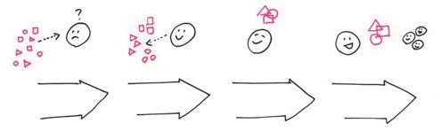
Ngày 1 Ngày 2 Ngày 3 Ngày 4
NHÌN
THẤY
HÌNH DUNG
TRÌNH BÀY
Các nội dung của bốn ngày được trình bày liên tiếp nhau; chúng sẽ có ý nghĩa khi được đọc theo đúng trình tự.

HỘI THẢO DIỄN RA NHƯ THẾ NÀO?
Cơ cấu của hội thảo này khá đơn giản: tôi sẽ giới thiệu với bạn một ý tưởng về tư duy hình ảnh, đưa ra một ví dụ, giúp bạn thực hiện một bài kiểm tra thử, và sau đó yêu cầu bạn tự hoàn thành một ví dụ. Khi chúng ta kết thúc, bạn hẳn đã giải quyết

hàng chục vấn đề bằng hình vẽ – để bạn hiểu rõ về mức độ hiệu quả của việc sử dụng hình ảnh cho bất kỳ tình huống nào trong công việc.

Tôi sẽ giới thiệu một ý tưởng, sau đó vẽ một hình mẫu. Chúng ta sẽ cùng xem lại hình vẽ, và sau đó tôi sẽ yêu cầu bạn vẽ một hình của riêng mình.

VÌ SAO CHÚNG TA PHẢI BỎ THỜI GIAN ĐỂ LÀM NHỮNG ĐIỀU NÀY?
Thế giới hiện nay của chúng ta ngày càng mang tính toàn cầu hóa và trở nên bão hòa về thông tin, còn tin tức truyền thông thì được phân kênh mỗi ngày. Ngôn từ không còn đủ nữa (chúng chưa bao giờ đủ, nhưng hãy bàn đến điều này ở một cuốn sách khác). Để khám phá những ý tưởng thật sự mang tính đột phá, phát triển và chia sẻ chúng với người khác một cách hiệu quả, chúng ta cần đến hình ảnh.


Những hình vẽ (đi kèm với ngôn từ)
sẽ hiệu quả hơn rất nhiều so với ngôn từ thuần túy.

BẠN CẦN NHỮNG GÌ?
Để hoàn thành buổi hội thảo, bạn sẽ cần ba thứ. Giờ là thời điểm thích hợp để thu thập chúng.

- Cuốn sách này. Đây là công cụ đầu tiên; hãy vẽ vào đó, thậm chí làm hỏng nó – đó chính là mục đích của cuốn sách.
KHĂN GIẤY
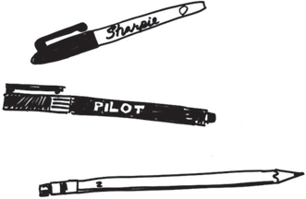
- Dụng cụ vẽ. Hãy mang theo “chiếc đũa thần” của bạn. Bảo bối của tôi là bút chì, bút Sharpie hoặc bút Pilot.
Tốt
Tốt
BÀI TẬP

Tốt nhất

- Giấy hoặc bảng vẽ. Có ba loại mà chúng ta sẽ bàn đến. Cuối cùng chúng ta sẽ gọi chúng là (a) “cá nhân”, (b) “chuẩn bị”, và (c) “trình bày”, nhưng lúc này, chỉ cần xem chúng là

S, M và L. Để làm theo cuốn sách bài tập này, bạn chỉ cần một vật dụng cá nhân nhỏ – một mảnh giấy hoặc một tấm bảng trắng nhỏ. Mảnh giấy có thể là bất cứ thứ gì từ khăn giấy cho đến giấy tập. Cuốn sách này cũng có nhiều chỗ để bạn vẽ. Nếu thuận tiện, bạn nên mua một tấm bảng trắng nhỏ. Bạn có thể mua trực tuyến hoặc tại bất kỳ nhà sách nào. Chúng thường được gọi là “bảng viết học sinh” với giá tương đối rẻ. Bạn có thể sử dụng bất kỳ kích cỡ nào, hay bất kỳ nhãn hiệu nào tùy thích.



Với những dụng cụ này, chúng ta đã sẵn sàng hành động.
Hẹn gặp bạn tại buổi hội thảo.


NGÀY 1:
NHÌN


Chào mừng, và cảm ơn bạn đã đến tham dự
C
ảm ơn bạn đã cho phép tôi tham dự vào đời sống công việc của bạn trong bốn ngày tới. Trước hết, tôi xin nói rõ rằng những ý tưởng mà chúng ta sắp khám phá sẽ không phải là quy chuẩn trong lĩnh vực kinh doanh. Chúng
không được dạy tại bất kỳ trường kinh doanh nào, chúng không xuất hiện trong tờ Economist, và ít vị tổng giám đốc nào chịu thừa nhận đã biết về chúng. Nhưng họ nên biết.
Bất kể bạn làm gì – dù là tổng giám đốc, quản lý dự án, kế toán viên, kỹ sư, cố vấn, nhà thiết kế, giáo viên, y tá, người đưa thư, phi công hay cầu thủ bóng đá – những ví dụ trong cuốn sách này đều có thể áp dụng trong lĩnh vực của bạn. Nếu bạn đang làm việc cho bất kỳ tổ chức nào hay trong bất cứ phạm vi nào mà bạn phải giải quyết các vấn đề – hay nói cách khác, nếu đang làm việc – những công cụ trong cuốn sách này sẽ giúp bạn giải quyết chúng.
Trong vòng hai năm kể từ khi cuốn Chỉ cần mẩu khăn giấy được phát hành, tôi đã có cơ hội chia sẻ những ý tưởng này với các nhà lãnh đạo thuộc nhiều lĩnh vực kinh doanh khác nhau.

Tôi đã trò chuyện với các nhà quản lý dự án tại Boeing, các nhà khoa học tại Pfizer, các lập trình viên tại Google, các kỹ sư tại Microsoft, các chuyên gia tiếp thị tại Wal-Mart, và các nhà hoạch định chính sách tại Thượng nghị viện Hoa Kỳ. Phải thú nhận rằng, trong nhiều trường hợp, tôi không biết nhiều về công việc của những người này trước khi đến gặp họ. Nhưng trong mọi trường hợp, họ đều nhìn thấy thứ gì đó có ý nghĩa trong cách tư duy giải quyết vấn đề bằng hình ảnh, và muốn tìm hiểu thêm.
Điều tôi muốn nói ở đây là: bất kể hoạt động chuyên ngành cụ thể của họ, tôi chỉ đưa ra một đề xuất rất đơn giản với từng người, và tôi muốn chia sẻ đề xuất đơn giản này với bạn. Đó là:
Chúng ta có thể giải quyết vấn đề bằng hình vẽ.

Chỉ có vậy. Đó là nội dung của bốn ngày tới – và hy vọng sẽ diễn ra trong nhiều ngày nữa trong suốt sự nghiệp của bạn: giải quyết vấn đề bằng hình vẽ. Giờ đây, tôi cũng thú nhận rằng nếu ai đó đứng trước mặt tôi và nói: “Này, chúng ta có thể giải quyết vấn đề của mình bằng hình vẽ,” tôi sẽ nghi ngờ, đặc biệt trong thời điểm hiện nay, khi những vấn đề mà chúng ta phải đối mặt dường như quá tải. Nhưng nếu ai đó nói với tôi như vậy, tôi cho rằng mình sẽ đủ tự tin để đáp lại: “Giải quyết vấn đề bằng hình vẽ nghe được đấy, nhưng hãy trả lời ba câu hỏi sau: Chúng ta đang nói về những vấn đề gì? Chúng ta đang nói về những hình vẽ nào? Và chúng ta đang nói về những người nào – cụ thể ‘chúng ta’ ở đây là những ai?”

Tôi đã được nghe cả ba câu hỏi này, và chúng đều là những câu hỏi hay, hay đến mức cả ba câu hỏi – những vấn đề gì, những hình vẽ nào, và những người nào – sẽ là nội dung chính của buổi hội thảo. Trong suốt bốn ngày tiếp theo, chúng ta sẽ bàn về các ý tưởng có liên quan với nhau: bốn quy tắc bất thành văn của phương pháp giải quyết vấn đề bằng hình ảnh, năm câu hỏi trọng tâm, sáu cách xem xét – nhưng chúng ta có thể tóm gọn toàn bộ cuộc hội thảo bằng cách chỉ trả lời ba câu hỏi cơ bản trên.

Trước khi bắt đầu trả lời ba câu hỏi này, giờ là lúc bạn nên lấy bút và dụng cụ vẽ ra, dù đó là bảng trắng, sổ tay, khăn giấy hay mặt sau của cuốn sách này. Chúng ta sẽ bắt đầu ngay với việc viết và vẽ. (Bạn cũng có thể sử dụng những khoảng trống trong cuốn sách này)


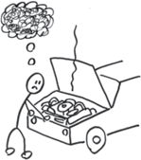
Những vấn đề gì?
Chúng ta có thể giải quyết những vấn đề nào bằng hình vẽ? Câu trả lời đơn giản là tất cả các vấn đề. Ví dụ: các vấn đề chiến lược, các vấn đề về quản lý dự án, phân bổ nguồn nhân lực, các vấn đề chính trị,

tài chính – trên thực tế, bất cứ vấn đề nào mà chúng ta có thể diễn đạt đều có thể được trình bày một cách rõ ràng hơn rất nhiều, nếu không nói là giải quyết ngay lập tức, bằng hình vẽ.

TẬP VẼ: KỂ TÊN BA VẤN ĐỀ (S, M, L)
Trong khoảng trống bên dưới, hãy dành ba phút để viết ra ba vấn đề trong công việc mà bạn gặp phải gần đây. Đừng quá mất công, đây chỉ là bài tập khởi động và việc viết ra không có nghĩa là bạn phải giải quyết được chúng. (Dù sao thì cũng chưa đến lúc.)
Đầu tiên, hãy viết ra một vấn đề nhỏ – thứ không mấy quan trọng, nếu giải quyết được cũng tốt nhưng sẽ không thật sự ảnh hưởng đến công việc của bạn.
Vấn đề nhỏ của tôi: Tôi cứ hay làm mất bút.
Vấn đề nhỏ của bạn:

Tiếp theo, hãy viết ra vấn đề cỡ trung – thứ có ảnh hưởng đến nhiều người hoặc nhiều bộ phận của doanh nghiệp nhưng chưa đến mức đe dọa hủy diệt.
Vấn đề cỡ trung của tôi: Tôi thường quên nộp thuế quý đúng hạn. Vấn đề cỡ trung của bạn:

Cuối cùng, hãy viết ra vấn đề lớn – thứ đang đe dọa hoạt động kinh doanh của bạn và có vẻ như cần nhiều nỗ lực để giải quyết, nếu như có thể giải quyết được.
Vấn đề lớn của tôi: Những doanh nghiệp mà tôi đang hợp tác đều cắt giảm chi tiêu. Nếu cứ duy trì tình trạng này, doanh nghiệp của tôi có lẽ sẽ cạn vốn trong vòng hai năm tới.
Vấn đề lớn của bạn:

Những hình vẽ nào?
Căn cứ vào vô số vấn đề trong kinh doanh, bạn sẽ cho rằng những hình vẽ mà chúng ta sử dụng phải vô cùng phức tạp và đòi hỏi nhiều năm tập luyện mới vẽ được? Sai. Những hình vẽ mà chúng ta đang thảo luận lại rất đơn giản. Nếu có thể vẽ một hình tròn và một hình vuông cùng mũi tên kết nối chúng, bạn có thể vẽ được hầu hết các hình ảnh trong cuốn sách này. Thêm vào đó là hình mặt cười và một que hình người, thế là chúng ta thật sự có đủ các chi tiết cho mỗi hình vẽ mà chúng ta cần tạo ra để giải quyết vấn đề.

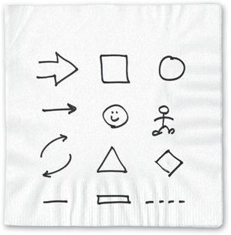
Bạn có thể vẽ được những hình này không?

TẬP VẼ: NHỮNG HÌNH VẼ CẦN CÓ
Trong khoảng trống bên dưới, hãy dành một phút để vẽ một vài hình dưới đây. Hoàn toàn không có sự khác biệt nào giữa hình vẽ đẹp và hình vẽ xấu. Chỉ cần bạn biết được mục đích của chúng, thế là đủ.
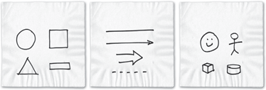
Hình cơ bản Đường + Mũi tên Người + Vật

Những người nào?
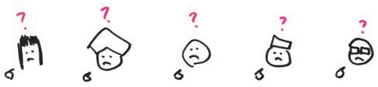

Khi thực hiện những hình vẽ đơn giản này, bạn đã trả lời được câu hỏi thứ ba, phải không nào? Ai sẽ tạo ra những hình vẽ này? Câu trả lời thật đơn giản: tất cả chúng ta. Bất kể việc cho rằng chúng ta không giỏi về hình ảnh, rằng chúng ta không biết vẽ, tôi đảm bảo tất cả chúng ta đều có khả năng tạo ra những hình vẽ tuyệt vời để giải quyết vấn đề. Tôi tự tin nói điều này vì tất cả những gì chúng ta thực sự đang thảo luận là làm một việc mà ta vốn đã thành thạo: nhìn vào thế giới xung quanh, thấy các mô hình bên trong nó, hình dung cách sử dụng những mô hình này để tạo ra điều gì khác biệt, và sau đó trình bày các giải pháp với người khác.

TẬP VẼ: HÃY VẼ “TÔI”
Hãy vẽ một que hình người. Bổ sung thêm một số chi tiết để bạn biết rằng nó là bạn: tóc, kính, mũ, quần áo. Chúng ta sẽ lại sử dụng que hình người này, vì vậy, hãy đảm bảo nó đủ đơn giản để bạn có thể vẽ đi vẽ lại nếu cần.


Cách trải qua bốn ngày tới:
nội dung thảo luận
Nội dung chính của cuộc hội thảo dựa trên bốn bước đơn giản trong quy trình tư duy bằng hình ảnh. Hôm nay, chúng ta sẽ bắt đầu bằng việc học cách nhìn tốt hơn – ở đây chúng ta không nói về nhãn khoa. Cụm từ “nhìn tốt hơn” có nghĩa là việc biết cách thu thập thông tin thô bằng hình ảnh về thế giới quanh ta và việc nhận biết về quy trình đó sẽ giúp chúng ta trở thành những người giải quyết vấn đề bằng hình ảnh tốt hơn.
Ngày mai, chúng ta sẽ chuyển sang thấy – quy trình nhận diện các mô hình trong những vấn đề xảy ra trước mắt để có cách giải quyết tốt hơn. Vào Ngày thứ 3, chúng ta sẽ chuyển sang đôi mắt tâm trí để hình dung ra các cách sử dụng những mô hình này nhằm tạo ra những kết quả mới, và vào Ngày thứ 4, chúng ta sẽ tập trung vào việc trình bày những ý tưởng vừa mới khám phá với người khác.
Ngày 3
Ngày 2

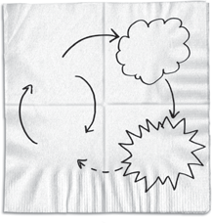
Nội dung cuộc hội thảo bốn ngày: mỗi ngày sẽ học hoàn thiện cách nhìn, thấy, hình dung, và trình bày.
HÌNH DUNG
TRÌNH
BÀY
Ngày 4
THẤY
Ngày 1
NHÌN

Những quy tắc bất thành văn của lối tư duy hình ảnh
Mỗi ngày, một chủ đề cơ bản sẽ tập trung vào những thứ chúng ta nhìn vào. Tôi gọi những chủ đề này là “bốn quy tắc bất thành văn của lối tư duy giải quyết vấn đề bằng hình ảnh”. Tôi sử dụng từ “bất thành văn” vì hai lý do: Thứ nhất, vì tôi chưa thấy chúng được viết ra ở bất cứ nơi nào. Thứ hai, chúng quan trọng đến mức tôi không muốn chúng ta chỉ đơn giản ghi lại; tôi muốn chúng ta tin rằng mình đã đích thân lựa chọn từng quy tắc, nắm giữ nó trong tay, nhìn nhận nó, nghĩ về nó và nghĩ về ý nghĩa của nó. Và tôi muốn như thể chúng ta đã dùng tay gắn kết chúng lại với nhau. Tôi muốn chúng ta thực sự vẽ ra từng quy tắc theo nghĩa đen của từ này.
Hãy nhìn lại những vấn đề chúng ta viết ra cách đây vài phút.

QUY TẮC 1

Người nào có thể mô tả vấn đề một cách rõ ràng nhất là người có nhiều khả năng giải quyết nhất.

Bạn tự tin đến mức nào trong khả năng giải quyết những vấn đề này? Cá nhân tôi khá tự tin rằng mình có thể tìm ra cách giải quyết vấn đề nhỏ (mất bút), không quả quyết lắm về vấn đề vừa (chậm nộp thuế), và hoàn toàn không chắc chắn về vấn đề lớn (mọi người đều cắt giảm chi phí). Đó là khả năng giải quyết vấn đề với tỷ lệ thành công 50/50: không tốt lắm.
Hãy nhìn nhận nó theo cách khác. Khi trình bày vấn đề (tôi hay làm mất bút; tôi chậm nộp thuế; tôi sắp cạn tiền), tôi đã ám chỉ đến một giải pháp (không làm mất bút nữa, nộp thuế đúng hạn, kiếm thêm tiền). Vậy là tốt rồi, bởi để “giải quyết” điều gì đó, tôi phải biết được “mặt ngắn mặt dài” của giải pháp.
Nhưng nếu thực sự định giải quyết một vấn đề, tôi phải biết thêm về nó: Đâu là phần lưu động? Đối tượng tham gia là ai? Chúng ta đang nói về bao nhiêu thời gian hoặc tiền bạc? Khi nào cần khắc phục để nó thực sự phát huy tác dụng? Bắt đầu với hướng đi này như thế nào? Việc trả lời những kiểu câu hỏi này – “khoanh vùng” vấn đề để nó trở nên dễ giải quyết – đòi hỏi phải nỗ lực thực sự. Và trong kinh doanh, bất cứ điều gì cần đến nỗ lực đều cần có tiền.
Tốt thôi: chúng ta đều biết rằng việc giải quyết một vấn đề kinh doanh thường tốn kém. Nhưng liệu chúng ta có bao giờ nghĩ về mức chi phí cần có chỉ để xác định được vấn đề? Đó là phần khó, khó hơn so với việc giải quyết nó. Việc có thể phác họa những mảnh ghép của vấn đề có nghĩa là chúng ta hiểu vấn đề đó đủ rõ để giải quyết được nó. Thậm chí xa hơn nữa: nếu phác họa được đối tượng tham gia, các chi tiết, thời gian,

và yếu tố cấu thành vấn đề đó, chúng ta gần như đã tìm ra được giải pháp; chúng ta chỉ cần học cách quan sát nó.
Câu hỏi đặt ra: Trong bối cảnh kinh doanh, ai sẽ kiếm được tiền: người nói “Tôi nhìn thấy một vấn đề” hay người nói, “Tôi nhìn thấy một vấn đề, nó trông như thế này, và giải pháp có thể trông như thế kia”? Nếu phải phân bổ nguồn lực hạn chế của mình để giải quyết việc làm mất bút, chậm nộp thuế và các vấn đề về tài chính, có lẽ tôi sẽ không giao việc cho chính mình: Tôi còn chưa có đủ thông tin để thuyết phục bản thân rằng mình biết tất cả những vấn đề này là gì.
Trở lại với Quy tắc 1, nhưng lần này có thêm thông tin có lợi:


Người nào có thể mô tả vấn đề một cách rõ ràng nhất là người có nhiều khả năng giải quyết nhất.
Hoặc

Người nào vẽ được hình ảnh rõ ràng nhất sẽ kiếm được tiền

Quy tắc 1 chỉ đơn giản như vậy. Nếu bạn thực sự muốn giải quyết một vấn đề – hay nói thẳng là nếu bạn muốn có tiền – cách tốt nhất là đưa ra hình ảnh rõ ràng nhất về “diện mạo” của vấn đề đó.
Hãy xem ví dụ sau đây.

Lên đường đến thủ đô
Vài tháng trước cuộc bầu cử tổng thống năm 2008, Doug Steiger – giám đốc chính sách mới của Ủy ban chính sách Dân chủ Thượng viện Hoa Kỳ – đã mời tôi đến Washington D.C. để thực hiện một buổi nói chuyện. Các chánh văn phòng Thượng viện của đảng Dân chủ đang tìm cách truyền đạt các khái niệm

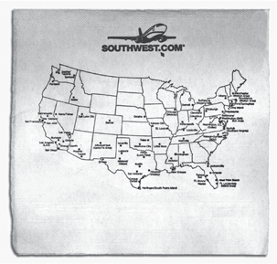
Hãy vẽ một đường kết nối San Francisco
đến Washington, D.C.*

* Nếu bạn đang tự hỏi vì sao tôi sử dụng khăn giấy của hãng bay Southwest Airlines, đó là vì Southwest – hãng hàng không thành công nhất trong lịch sử – được khởi đầu từ mặt sau của một chiếc khăn giấy.
Tham khảo cuốn Chỉ cần mẩu khăn giấy để biết toàn bộ câu chuyện về hãng bay này.

phức tạp một cách rõ ràng, và cho rằng các ý tưởng của tôi có thể hữu ích. Tôi nhận lời và lên máy bay đến Washington.
Trước mỗi buổi nói chuyện, tôi luôn tìm kiếm những hình ảnh giải quyết vấn đề được vẽ trực tiếp từ lĩnh vực mà tôi sắp phát biểu. Trong trường hợp này, tôi đã gặp khó khăn khi tìm kiếm ví dụ mẫu về vai trò quan trọng của những phác thảo khăn giấy trong hoạt động chính trị hay ban hành chính sách. Tôi biết rằng George Washington được đào tạo làm thanh tra viên và thích tạo ra bản đồ, rằng JFK không ngừng vẽ nguệch ngoạc trên giấy khi đưa ra những quyết định tối quan trọng trong suốt thời kỳ chiến tranh lạnh, còn Ronald Reagan thường viết nguệch ngoạc trong các cuộc họp nội các. Nhưng tôi chưa từng thấy câu chuyện “chỉ cần mẩu khăn giấy” nào về điều này.
Sau buổi hội thảo với các chánh văn phòng, Doug kể cho tôi nghe câu chuyện mà tôi tìm kiếm. Hóa ra vào khoảng năm 1974, nhà kinh tế học tên Arthur Laffer đã có một cuộc họp với hai chính khách thuộc đảng Cộng hòa. Khi cuộc nói chuyện của họ chuyển sang đề tài chính trị, Arthur lấy bút ra và bắt đầu vẽ – đúng vậy, bạn đã đoán đúng – trên một miếng khăn giấy. Ông ấy bắt đầu bằng một đường kẻ ngang (trục hoành), vừa vẽ vừa nói: “Trục này đại diện cho tỷ lệ phần trăm thu nhập mà người dân phải đóng thuế cho chính phủ, từ 0 đến 100%”.

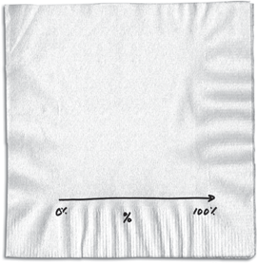
Thuế
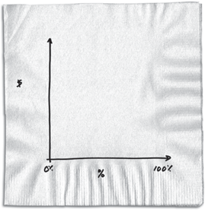
Sau đó, ông ấy vẽ một đường kẻ dọc (trục tung) và nói: “Trục này là tổng số tiền mà chính phủ thu được, từ 0 đến rất nhiều.”
Thuế
Thu

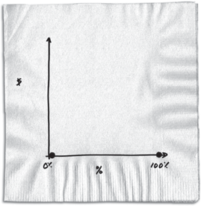
Tiếp đến, ông vẽ một chấm nhỏ ở điểm giao nhau giữa hai trục: “Nếu chính phủ lấy 0%, số tiền là 0”. Vẽ tiếp một chấm khác trên trục hoành – lần này ở điểm rất xa bên ngoài – ông ấy nói: “Còn nếu lấy hết 100% thì chính phủ cũng sẽ không được xu nào bởi chẳng ai làm việc nếu phải nộp hết cho thuế.”
Thuế
Thu

Laffer vẽ một đường kết nối các chấm với nhau, bắt đầu từ điểm 0 đầu tiên, uốn cong qua mặt giấy – gần chạm đỉnh biểu đồ – sau đó chuyển hướng xuống dưới ở điểm 0 thứ hai.

Thu

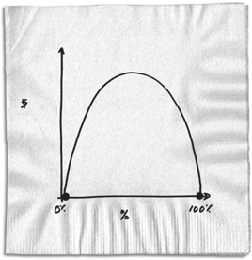
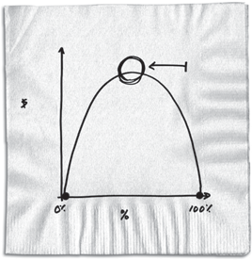
“Tôi cho rằng thu nhập thuế đi theo đường cong như thế này; 0 ở mức 0%, 0 ở mức 100%, nhưng lại tăng ở đây,” Laffer vừa nói vừa chỉ vào đỉnh của đường cong hướng lên trên đỉnh biểu đồ, “tại một số thời điểm, việc giảm thuế suất sẽ thật sự làm tăng lượng tiền mà chính phủ thu được.”
Thuế
Thuế
Thu

Những gì Arthur vẽ đã được gọi là “đường cong Laffer”, và nó hẳn sẽ chẳng có ý nghĩa gì ngoài một mô hình học thuật nếu không có hai người đàn ông ngồi cùng. Khi đó, họ là Dick Cheney và Don Rumsfeld – chánh văn phòng của Tổng thống Gerald Ford. Họ quá thích thú với sức mạnh của hình vẽ trên khăn giấy của Arthur đến mức đã mang nó về Nhà trắng và chia sẻ với Tổng thống Ford. Chỉ trong vòng vài năm, đường cong Laffer đã trở thành nền tảng cho sách lược kinh tế trọng cung của Tổng thống Ronald Reagan, trong đó nhấn mạnh rằng việc giảm thuế – đặc biệt đối với những người có thu nhập cao nhất – sẽ thật sự làm tăng nguồn thu của chính phủ.
Bản phác thảo đơn giản trên khăn giấy đó – hình vẽ nhỏ bé nhưng minh họa một cách rõ nét vấn đề của chính sách thuế cao và giải pháp của sách lược kinh tế trọng cung – đã trở thành “kim chỉ nam” cho chính sách kinh tế Hoa Kỳ suốt 30 năm qua.
Vậy thì ai nói một hình vẽ trên khăn giấy không có ý nghĩa?
Người nào phác họa được hình ảnh tốt nhất là người kiếm được tiền.
Nào, chúng ta hãy vẽ một hình.

Bản phác họa khăn giấy đầu tiên của chúng ta
Trong bài tập tiếp theo, chúng ta sẽ từng bước tạo ra hình vẽ “trên mặt sau mẩu khăn giấy” của chính mình. Những bài học rút ra ở đây sẽ được áp dụng cho mỗi hình vẽ được tạo ra.
Trên mặt khăn giấy bên dưới, hãy vẽ theo để tạo ra bộ công cụ giải quyết vấn đề bằng hình ảnh của riêng bạn. Đây là hình vẽ quan trọng nhất mà chúng ta sẽ thực hiện trong suốt buổi hội thảo, vì vậy, hãy nhớ đánh dấu trang này. Vì chứa đựng mọi công cụ tư duy hình ảnh trong cuốn sách nên hình vẽ này sẽ được tham khảo thường xuyên.

Mắt
Trí tưởng

tượng Tay+Mắt

Hãy vẽ theo và đánh dấu trang này: chúng ta sẽ quay trở lại
của tôi
vì sao như thế nào
khi nào ở đâu
TRÌNH BÀY
TÔI
bao nhiêu
HÌNH DUNG
ai/ cái gì
THẤY
NHÌN
Vấn đề


Trước hết – và đây là cách chúng ta sẽ bắt đầu mọi hình vẽ để giải quyết vấn đề – hãy vẽ một hình tròn và đặt tên cho nó. Trong trường hợp này, hãy vẽ hình tròn ở góc phía trên bên trái và gọi nó là “tôi”. (Để ấn tượng hơn, hãy bổ sung vài chi tiết trông giống bạn – đây là cơ hội để bạn sử dụng đến que hình người).

vì sao như thế nào
TÔI
khi nào ở đâu
bao nhiêu
ai/ cái gì
Vấn đề
của tôi

Mắt
TRÌNH BÀY
HÌNH DUNG
THẤY
NHÌN

Trí tưởng
tượng Tay+Mắt
Chúng ta bắt đầu mỗi hình vẽ bằng cách vẽ một hình tròn và đặt tên cho nó. Trong trường hợp này, hãy gọi nó là “tôi”.

Điểm khó nhất trong mọi hình vẽ là nét vẽ đầu tiên. Việc nhìn vào bề mặt trống trơn cũng đủ khiến ta sợ hãi – ngay cả khi bề mặt đó chỉ là một miếng khăn giấy. Khi vẽ một hình tròn và đặt tên cho nó (“tôi”, “bạn”, “chúng tôi”, “cạnh tranh”, “ngày nay”, “ngày mai”, “lãi”, “lỗ”, “sản phẩm của chúng tôi” –

bất cứ điều gì mà bạn có thể nghĩ ra), chúng ta sẽ không có cơ hội chần chừ. Khi đã vẽ xong hình tròn đầu tiên, chúng ta đã tạo cho mình con đường tắt băng qua dãy phố dài mang tên “thật khó để vẽ được một bức hình”.
Giờ thì vẽ một hình tròn khác ở góc dưới bên trái. Vẽ to hơn hình tròn trên một chút và tạo hình giống như đám mây. Hãy gọi nó là “vấn đề của tôi”.

như thế nào khi nào
TÔI
ở đâu bao nhiêu
ai/ cái gì

vì sao

Mắt
Trí tưởng

tượng Tay+Mắt

Hãy vẽ một hình tròn khác – theo kiểu hơi gợn sóng – và gọi nó là “vấn đề của tôi”.
TRÌNH BÀY
HÌNH DUNG
THẤY
NHÌN
Vấn đề
của tôi

Tin hay không tùy bạn, nhưng chỉ với hai hình tròn, đầu óc tôi đã bắt đầu nhảy múa. Tiếp theo là gì đây? Đâu là mối liên hệ? Bộ óc của chúng ta xuất hiện vô số câu hỏi – nó buộc phải

như thế; đó chính là cách bộ não được kết nối để phản ứng với lượng hình ảnh đi vào. Sau mười giây hoạt động, chúng ta thực sự bị cuốn vào hình ảnh của riêng mình, và tâm trí bắt đầu háo hức hình dung điều kế tiếp.

Để khiến mọi thứ luôn thú vị, giờ hãy tạo một đường cong cho bộ óc của chúng ta. Thay vì kết nối hai hình tròn với nhau – cách mà chúng ta thật sự muốn làm – chúng ta sẽ bổ sung hình tròn thứ ba. Chỉ khác là lần này hình tròn được kéo dài ra, kiểu như hình xúc xích, và được đặt ngay phía trước, giữa mặt khăn giấy. Nhưng nhớ đừng đặt tên cho hình này.
Trí tưởng
Mắt
tượng Tay+Mắt
vì sao
như thế nào
khi nào ở đâu bao nhiêu
ai/ cái gì
TÔI

Bổ sung hình tròn thứ ba – kiểu giống như hình xúc xích – vào vị trí giữa. Hình này không có tên.
TRÌNH BÀY
HÌNH DUNG
THẤY
NHÌN
Vấn đề
của tôi

Trước khi tiếp tục, đây là câu chuyện về những gì chúng ta đang vẽ. Khi tôi bắt đầu với vai trò cố vấn, phải mất một thời gian dài tôi mới hiểu ra công việc thực sự của một chuyên gia tư vấn. Sau nhiều năm, cuối cùng, tôi nhận ra rằng vai trò của chuyên gia tư vấn là giải quyết vấn đề theo yêu cầu: bạn được mời tham dự một cuộc họp kinh doanh, được người ta trình bày một số dữ liệu và câu hỏi, và người ta kỳ vọng bạn sẽ bắt đầu giải quyết vấn đề ngay tại đó, bất kể là vấn đề gì. Hy vọng rằng bạn có khái niệm chung về loại vấn đề đó, nhưng các chi tiết cụ thể thì hầu như lúc nào cũng mới mẻ.
Tôi nhận ra rằng thứ tôi thật sự cần có là một bộ công cụ vạn năng giải quyết vấn đề, thứ mà tôi có thể mang theo bất cứ nơi đâu để bước vào một cuộc họp, lắng nghe người khác nói, và sau đó tự tin lựa chọn đúng loại công cụ để bắt đầu quy trình giải quyết vấn đề. Hình xúc xích vừa được vẽ ở trên là bộ công cụ của chúng ta. Nhưng thay vì viết ra tất cả, có một cách tốt hơn để gọi tên bộ công cụ đó: hãy vẽ một chữ thập nhỏ lên trên. Bạn làm đúng rồi đấy: bộ công cụ mà chúng ta đang vẽ chính là một con dao đa năng Thụy Sĩ.

như thế nào khi nào
TÔI
ở đâu bao nhiêu
ai/ cái gì
Vấn đề
của tôi

vì sao
TRÌNH BÀY
HÌNH DUNG
THẤY
NHÌN

Mắt

Trí tưởng
tượng Tay+Mắt
Aha! Bộ công cụ giải quyết vấn đề của chúng ta là dao đa năng Thụy Sĩ


Nếu bạn chưa biết về loại dao này, tôi xin nói qua: đó là loại dao bỏ túi chứa bên trong nhiều lưỡi dao, mỗi lưỡi được thiết kế hơi khác nhau để phục vụ cho từng mục đích cụ thể – ví dụ như cắt dây, cưa gỗ, đánh vẩy cá, hoặc mở nút chai rượu. Trong suốt nhiều thập kỷ, dao đa năng Thụy Sĩ đã trở thành biểu tượng của loại công cụ có thể mang theo bất cứ nơi đâu. Lore nói rằng nếu sở hữu một con dao đa năng Thụy Sĩ, bạn có thể dựng một túp lều gỗ, chống lại gấu xám Bắc Mỹ, và sau đó nằm thư giãn cắt móng tay. Khỉ thật, với một con dao đa năng

Thụy Sĩ, bạn có thể sửa chữa được cả máy bay trong khi đang bay – nếu hải quan cho phép bạn mang nó lên máy bay.
Vấn đề là tôi cũng muốn có con dao đó – chỉ khác là con dao của tôi phải được trang bị những “lưỡi dao” cần thiết để tiếp cận một vấn đề dưới góc độ hình ảnh. Rõ ràng, việc mang một con dao kim loại vào phòng họp chẳng tốt chút nào; đó phải là một bộ công cụ thuộc trí óc, nghĩa là phải toàn diện, đơn giản và dễ nhớ. Do đó, những lưỡi dao trong bộ công cụ của chúng ta được đặt tên theo dãy số gồm ba, bốn, năm, sáu, trong đó mỗi dãy số tượng trưng cho một khía cạnh giải quyết vấn đề bằng hình ảnh cụ thể. Hãy bắt đầu với dãy số ba.

Ba lưỡi dao đầu tiên: các công cụ “sẵn có” của chúng ta
Ở phía trên bên phải của dao (hình thuôn), hãy vẽ ba lưỡi dao đầu tiên. Những lưỡi dao này đại diện cho những công cụ tư duy hình ảnh mà chúng ta có được từ lúc mới sinh ra và cho phép ta sử dụng để giải quyết mọi vấn đề phức tạp bằng lối tư duy hình ảnh. Đó là mắt, trí tưởng tượng (hay đôi mắt tâm trí), và sự phối hợp giữa mắt và tay.

Mắt
TRÌNH BÀY
HÌNH DUNG
THẤY
NHÌN
TÔI
Trí tưởng

tượng Tay+Mắt

như thế nào khi nào
ở đâu bao nhiêu
ai/ cái gì
Vấn đề
vì sao

Bổ sung ba lưỡi dao đầu tiên: các công cụ tư duy hình ảnh vốn có của chúng ta
của tôi

Chúng ta sẽ không dành nhiều thời gian nói về những công cụ này, mà chỉ cần nói rằng tất cả chúng ta đều có thể giải quyết vấn đề tốt hơn khi sử dụng chúng. Hãy nghĩ về điều này: gần 75% nơ-ron trong não được dùng để xử lý các thông tin thuộc giác quan – ngửi, nếm, chạm, nghe, thấy – đều tập trung cho thị giác. Thoạt nghe 75% có vẻ hơi nhiều, nhưng hóa ra bộ não con người rất dở trong việc hiểu các tỷ lệ phần trăm khi chúng được thể hiện bằng từ ngữ. Vì vậy, thay vào đó, hãy nghĩ về con số đó, hãy nhìn vào nó.

TẬP VẼ: 75% THẬT SỰ LÀ BAO NHIÊU?
Hãy tưởng tượng rằng bốn người này đại diện cho khả năng xử lý thông tin đi vào thông qua các giác quan. Hãy thể hiện xem bao nhiêu người trong số đó hoàn toàn “bị chiếm dụng” chỉ để xử lý những gì chúng ta thấy.

Còn lại bao nhiêu người dành cho việc khác?
Đây là một cách vẽ khác để bạn thật sự có thể thấy nó. Hãy điền vào các ô vuông bên dưới bằng một trong năm biểu tượng bên cạnh. Điền theo đúng tỷ lệ nơ-ron hình ảnh với các nơ-ron thuộc giác quan khác.
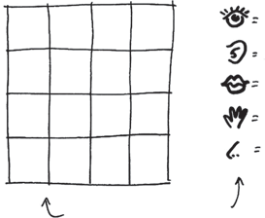
Khả năng xử lý giác quan của não bộ:
Nhìn
Nghe
Nếm
Chạm
Ngửi
BỘ NÃO CỦA CHÚNG TA
Hãy điền vào những ô vuông
trên bằng biểu tượng giác quan
phù hợp trong số này

Khi kết thúc, bạn nên có một biểu đồ như sau:
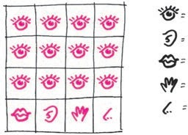
Nhìn

Nghe Nếm
Chạm Ngửi
Giờ hãy nhìn vào biểu đồ và tự hỏi: nếu đó là cách thức tâm trí chúng ta được định hình để xử lý các thông tin đi vào, vậy chúng ta thường sử dụng bao nhiêu phần trăm “thị giác” đó trong các cuộc họp?

Lần tới, khi bạn hoặc người quen của bạn nói “Tôi không vẽ được,” hãy nghĩ về biểu đồ mà bạn vừa vẽ. Chúng ta – tất cả chúng ta – đều biết vẽ, rất giỏi nữa là đằng khác. Ba lưỡi dao đầu tiên này nhắc nhở về những gì tạo hóa ban tặng: chúng ta có mắt để xử lý thông tin hình ảnh, chúng ta có trí tưởng tượng (đôi mắt của tâm trí) để cân nhắc và xem liệu ta có thể tạo ra điều gì thú vị với hình ảnh đó, và chúng ta có đủ sự phối hợp giữa tay và mắt để chuyển tải những điều mình vừa chợt nghĩ ra (dù theo cách thô sơ). Ba lưỡi dao này nhắc nhở chúng ta sử dụng những gì mình đã có: bộ máy tư duy hình ảnh kỳ diệu mà thượng đế ban tặng.

Tôi đặt chuẩn tư duy hình ảnh ở mức rất thấp: nếu có thể nhìn đủ rõ để bước vào một căn phòng mà không bị ngã và tìm một chỗ ngồi, bạn cũng có thể nhìn đủ rõ để hiểu mọi thứ mà chúng ta sắp nói đến.
Điều đó không có nghĩa là tất cả chúng ta đều xử lý thông tin hình ảnh theo cách hoàn toàn giống nhau, dựa vào thị giác giống nhau, hay thậm chí tư duy giống nhau; mà xa hơn thế. Tất cả chúng ta đều có những khả năng của riêng mình, và chúng ta nhìn thế giới theo nhiều cách khác nhau. Điều chúng ta tìm kiếm ở đây là những cách thức chứa đựng quan điểm trùng lắp trong cách tiếp cận riêng của mỗi người.
Đen, vàng hay đỏ: cây bút của bạn màu gì? Trong hàng trăm cuộc họp bàn công việc, tôi đã tiến hành một cuộc khảo sát về cách tiếp cận giải quyết vấn đề bằng hình ảnh
của mọi người. Tôi đã nhận ra rằng những phương pháp này
dao động trong một phạm vi đặc biệt, từ những người có thể vẽ mọi thứ đến những người ghét cầm bút.
“Đưa cho tôi cây bút!” “Tôi không biết vẽ, “Tôi không giỏi
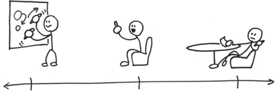
nhưng...”
về hình ảnh”
“Bút đen” “Bút vàng” “Bút đỏ”
(Bút đánh dấu)
Xét về khả năng giải quyết vấn đề bằng hình ảnh, tất cả chúng ta đều nằm đâu đó trong phạm vi này.

- Tôi gọi nhóm đầu tiên là Bút Đen. Đây là nhóm người chỉ mong bước đến chiếc bảng trắng và bắt đầu vẽ chỉ hai phút sau khi cuộc họp bắt đầu. Họ thích sử dụng những phép suy diễn và hình ảnh ẩn dụ để trình bày ý tưởng, và rất tự tin khi vẽ những hình ảnh đơn giản, vừa để tóm tắt các ý tưởng vừa giúp tìm kiếm giải pháp thông qua những ý tưởng này.
- Tôi gọi nhóm thứ hai là Bút Vàng. Nhóm này thích nhìn nhóm Bút Đen vẽ trên bảng nhưng cần được khuyến khích để có thể đứng lên và tự mình vẽ – và họ cần bước lên bảng bởi họ thấy được sự kết nối trong hình vẽ mà nhóm Bút Đen thường bỏ qua. Đó là lý do họ được gọi là nhóm Bút Vàng: những người nhấn mạnh, bổ sung và sàng lọc ra những phần hấp dẫn nhất trong bản phác thảo ban đầu của người khác. Nhóm Bút Vàng thường nói “Tôi không biết vẽ, nhưng...”, và một khi đã bắt đầu, họ sẽ khám phá ra những ý tưởng và những điểm kết nối đầy bất ngờ.
- Nhóm cuối cùng là Bút Đỏ. Đây là nhóm người trầm lặng ngồi phía sau: những người ngày càng trở nên phấn khích khi nhóm Bút

“Đưa cho tôi cây bút!”


“Tôi không biết vẽ, nhưng...”

“Tôi không giỏi
về hình ảnh”


Đen và Bút Vàng “tấn công” chiếc bảng trắng. Tuy nhiên, hãy thận trọng: Nhóm Bút Đỏ im lặng không phải vì họ không hiểu; họ im lặng vì cho rằng những thứ mình đang nhìn thấy đều rất vớ vẩn. Họ thất vọng bởi vì những hình ảnh đang xuất hiện quá nông cạn đến mức chúng khiến cho vấn đề trở nên tồi tệ hơn. Bút Đỏ là nhóm người rất am hiểu các chi tiết và sự kiện, vậy nên thật khó để họ nhìn nhận những bức vẽ đơn giản này một cách nghiêm túc – và họ thường nói đúng: phần lớn những thứ được vẽ trên bảng đều vớ vẩn. Nhưng nó hiển hiện rõ ràng, và đó chính là điểm tạo nên sự khác biệt.

Để tạo ra một hình ảnh thật sự giải quyết vấn đề, chúng ta cần có sự tham gia của cả ba màu: Bút Đen khởi động quy trình bằng cách đặt ra điều gì đó – dù nông cạn – để mọi người thấy. Tiếp đến, Bút Vàng sẽ bổ sung các mối liên hệ và kiến thức sâu sắc, có thể sẽ đưa toàn bộ hình vẽ theo một chiều hướng mới. Sau đó – oops – chúng ta tạm dừng suy nghĩ: làm cách nào để có được các chi tiết và lời nhận xét của Bút Đỏ khi Bút Đỏ không thích những hình vẽ đơn giản? Có một cách: Bút Đen và Bút Vàng phải tìm cách khiến cho Bút Đỏ khó chịu đến mức anh ta hoặc cô ta phải đứng bật dậy khỏi ghế, bước lên bảng xóa hết nửa hình vẽ, và tạo ra một phác thảo hoàn toàn mới: thứ có khả năng xác định rõ nhất cái gì là cái gì.
Khi nghĩ về điều đó, liệu bạn có thể cho biết bút của bạn có màu gì không? Chúng ta hãy cùng tìm hiểu.

BÚT CỦA BẠN MÀU GÌ?
Hãy chọn câu trả lời đúng nhất cho từng câu hỏi dưới đây:
A. Tôi đang họp tìm giải pháp trong một hội trường nơi có tấm bảng lớn, tôi muốn:
- Bước lên bảng và bắt đầu vẽ các hình tròn, hình vuông.
- Bước lên bảng và bắt đầu viết ra các danh sách theo từng hạng mục cụ thể.
- Bổ sung vài thứ để làm rõ những điều đã có sẵn.
- Hãy quên chiếc bảng đó đi – chúng ta có nhiều việc cần làm.
- Tôi ghét các cuộc họp kiểu này.
B. Ai đó đưa cho tôi cây bút và yêu cầu tôi phác họa một ý tưởng cụ thể, tôi:
- Yêu cầu thêm bút – ít nhất là ba màu.
- Bắt đầu vẽ và xem điều gì sẽ xuất hiện.
- Nói “Tôi không biết vẽ, nhưng...” và tạo ra một hình vẽ xấu.
- Viết một vài từ, sau đó đóng khung chúng lại.
- Đặt bút lên bàn và bắt đầu nói.
C. Ai đó đưa cho tôi một bản in nhiều trang đầy phức tạp, trước tiên, tôi:
- Liếc qua và hy vọng nó sẽ biến mất.
- Lướt qua xem có điều gì thú vị.
- Đọc qua các cột để xác định các đề mục.
- Tìm kiếm các kết quả dữ liệu chung ở các ô.
- Nhận thấy rằng chi phí điều hành (OPEX) giảm trong quý hai.

D. Trên đường trở về nhà sau hội nghị, tôi tình cờ gặp một đồng nghiệp tại quán bar ở sân bay, và anh ấy hỏi tôi làm gì, tôi:
- Lấy một miếng khăn giấy và yêu cầu người phục vụ cho mượn một cây bút.
- Lập một biểu đồ tổ chức bằng các gói đường.
- Mở trang PowerPoint từ thiết bị cầm tay.
- Nói “nên gọi thêm một chầu nữa – sẽ mất một lúc đấy”.
- Chuyển hướng cuộc nói chuyện sang chủ đề thú vị hơn.
E. Nếu là phi hành gia đang bay lơ lửng trong không gian, điều đầu tiên tôi làm là:
- Hít thở sâu và chiêm ngưỡng toàn cảnh.
- Lấy máy ảnh ra.
- Bắt đầu mô tả những điều nhìn thấy.
- Nhắm mắt lại.
- Tìm cách quay trở lại tàu vũ trụ.
Giờ hãy cộng điểm để tự đánh giá bản thân (con số trước mỗi câu): Điểm
5-9 Đưa cho tôi cây bút! (Bút Đen)
10-14 Tôi không biết vẽ, nhưng... (Bút Vàng) 15+ Tôi không giỏi về hình ảnh (Bút Đỏ)

Bạn đã đạt đến điểm nào? Đó là vị trí mong đợi hay hoàn toàn bất ngờ? Nếu hoàn toàn bất ngờ, vậy theo bạn vì sao điều đó có thể xảy ra? Tôi đã thực hiện bài tập đánh giá này cả hàng trăm lần, và kết quả hầu như luôn tuân theo một đường cong hình chuông. Khoảng một phần tư số người tham dự bất kỳ

cuộc họp nào cũng thuộc nhóm Bút Đen, một nửa thuộc nhóm Bút Vàng, và phần tư còn lại thuộc nhóm Bút Đỏ. Đại loại như sau:

“Đưa cho tôi cây bút!” “Tôi không biết vẽ,
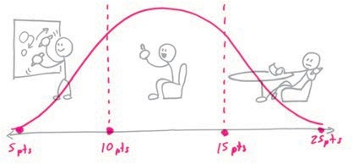
nhưng...”
“Bút đen”
“Bút vàng”
“Bút đỏ”
“Tôi không giỏi về hình ảnh”

(Bút đánh dấu)

Trong hầu hết các cuộc họp, kết quả đều tuân theo đường cong hình chuông. Vậy bạn ở vị trí nào?

Tôi thích bài tập tự đánh giá này vì nhiều lý do: Thứ nhất, nó giúp chúng ta suy nghĩ về phương pháp tiếp cận giải quyết vấn đề vốn có của bản thân theo cách mà chúng ta thường không làm. Thứ hai, nó cho chúng ta thấy rằng không chỉ có một cách duy nhất – thậm chí thuộc hình ảnh – để tiếp cận một vấn đề nào đó. Thứ ba, nó nhắc nhở chúng ta về sự đa dạng trong cách thức suy nghĩ về những thứ ta thấy cũng như cách truyền đạt chúng. Nếu cách thức tiếp cận đa dạng đến thế, vậy sao các bản báo cáo kinh doanh lại trông như thế này?

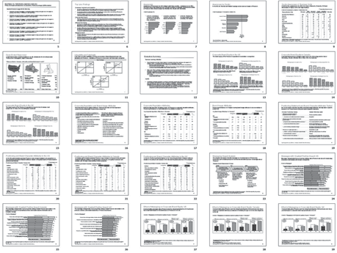

Nếu cách thức tiếp cận vấn đề đa dạng đến thế, vậy sao các bản báo cáo kinh doanh lại trông như thế này?

Suốt ba năm, tôi đã thực hiện nhiều dự án tại Microsoft. Dù gần như một nhân viên của Apple kể từ năm 1984, tôi lại phát hiện ra Redmond, Washington, không hề giống một đế chế tàn độc như tôi vẫn tưởng: Tôi ngạc nhiên khi nhận ra mình yêu thích con người và các quy trình làm việc ở đó biết nhường nào. Dù vậy – và với rủi ro làm vỡ hũ gạo thỉnh thoảng vẫn nuôi sống mình – tôi vẫn chỉ trích chương trình PowerPoint. À khoan: tôi sẽ không chỉ trích phần mềm đó, chỉ phê phán những người sử dụng nó thôi.

Về cơ bản, không có điều gì sai với chương trình PowerPoint; cũng giống như các phần mềm khác, nó chỉ là một công cụ(*). Giống như việc chúng ta đổ lỗi cho thợ rèn khi ngôi nhà bị sập, chúng ta không nên đổ lỗi cho PowerPoint khi không thể truyền đạt được thông tin. Vấn đề là đây: PowerPoint quá dễ sử dụng đến mức khiến chúng ta trở nên lười biếng. Vì có thể nhanh chóng tạo ra những thứ từng là kết quả của nhiều công đoạn khác nhau (viết, đánh máy, phác họa, đề cương, thẻ biên mục, Post-its, bảng lật, v.v...), chúng ta trở nên quen thuộc với việc cho rằng mình có thể nhanh chóng tạo ra những nội dung thuyết trình có ý nghĩa chỉ trong vài giờ.
Hãy đoán xem? Chúng ta không làm được đâu.
Đúng là chúng ta có thể, nhưng kết quả là chúng ta không còn suy nghĩ trong quá trình thực hiện: chúng ta dừng suy nghĩ về những điều mình thật sự muốn nói bởi việc trình bày nhiều vấn đề trở nên quá dễ dàng; chúng ta không còn suy nghĩ về những gì thật sự quan trọng bởi quá dễ dàng thực hiện trong “vài ba trang nữa”; và nguy hiểm nhất là chúng ta không còn suy nghĩ về mặt trái của vấn đề sẽ như thế nào.
Mỗi khi tôi tham dự một cuộc họp hay hội thảo kinh doanh, khi ai đó bật chương trình PowerPoint và bắt đầu đọc từ màn

* Không giống như những người thuộc phong trào chống PowerPoint, tôi hầu như luôn sử dụng chương trình này và nhận thấy nó rất hữu ích trong việc thực hiện những bài thuyết trình đơn giản. Trên thực tế, trong Ngày 4, tôi sẽ thảo luận với bạn về chương trình vẽ “trực tiếp” tuyệt vời nhất từ trước đến nay. Hãy đoán xem đó là gì? PowerPoint.

hình, mọi người thường co rúm người lại. Thế nhưng, đáng sợ hơn cả là khi người kế tiếp đứng lên từ đám đông vừa bị tra tấn đó cũng làm giống hệt như người trước. Chẳng trách vì sao việc chuyển tải và giải quyết vấn đề kinh doanh luôn gặp trở ngại: từ kinh nghiệm của bản thân, chúng ta đều biết rõ rằng phương pháp tiếp cận này sẽ không phát huy tác dụng, nhưng chúng ta lại đứng lên và làm điều tương tự khi đến lượt mình. Điều đó hoàn toàn giống với định nghĩa của Einstein về sự điên rồ: “Cứ luôn làm cùng một kiểu nhưng lại mong đợi kết quả khác nhau”.
Nhưng may mắn là chúng ta có một giải pháp: quy trình hình ảnh.





BỮ📫 TRƯ📫

Vào giữa mỗi ngày, chúng ta sẽ nghỉ trưa. Đây là tín hiệu để bạn biết rằng chúng ta sắp tiến hành thay đổi nội dung – và rằng đó là thời điểm thích hợp để quay trở lại bất cứ điều gì chưa thể hiện được ý nghĩa cho đến thời điểm hiện tại.
Ngoài ra, đây còn là lúc để kiểm tra thư điện tử, Facebook, Twitter và đảm bảo rằng bạn có thứ gì đó vào bụng.


Trở lại sau bữa trưa:
Trí tưởng
Mắt
tượng Tay+Mắt
vì sao bằng cách nào
khi nào
ở đâu bao nhiêu
ai/
cái gì
chúng ta cần một quy trình hình ảnh
Khi cách tư duy bằng hình ảnh trở thành một phần cốt lõi của phương pháp truyền đạt và giải quyết vấn đề, chúng ta cần thay đổi cách nhìn nhận của mình về các hình vẽ. Những ai thuộc nhóm Bút Đen có thể không còn cần đến nguồn cảm hứng bất chợt nào đó để đánh thức bộ máy tư duy hình ảnh của mình; những ai thuộc nhóm Bút Vàng có thể không còn phụ thuộc vào người khác để bắt đầu một hình ảnh; còn những người thuộc nhóm Bút Đỏ có thể không còn ngồi ở cuối phòng và gạt bỏ những bản phác thảo quá-đơn-giản của người khác. Những gì chúng ta cần là một quy trình hỗ trợ để việc tư duy hình ảnh diễn ra một cách dễ dàng, hiệu quả và đồng nhất.
Hãy trở lại với con dao đa năng Thụy Sĩ và vẽ thêm bốn lưỡi dao tiếp theo, bao gồm “nhìn”, “thấy”, “hình dung”, và “trình bày”. Bốn bước này chính là quy trình tư duy hình ảnh của chúng ta.

Vẽ bốn lưỡi dao tiếp theo và gọi chúng là “nhìn”, “thấy”, “hình dung”, và “trình bày”. Đó là quy trình của chúng ta.
TRÌNH BÀY
HÌNH DUNG
THẤY
NHÌN
TÔI
Vấn đề
của tôi

Ván bài poker

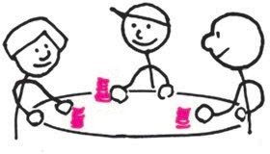
Trong cuốn Chỉ cần mẩu khăn giấy, tôi đã sử dụng ví dụ về vàn bài poker để giới thiệu các bước của quá trình tư duy hình ảnh. Lý do: khi chúng ta chơi bài, điều đầu tiên phải làm là nhìn vào các quân bài được chia. Đó là một quy trình “quét qua hình ảnh” trước dưới dạng bán thụ động; suy cho cùng, nếu không biết được mình có những quân bài nào, chúng ta sẽ không thể bắt đầu cuộc chơi.

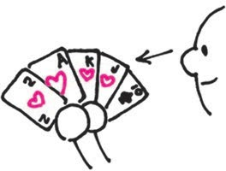
Trước hết, chúng ta phải nhìn vào các quân bài của mình.

Việc chuyển đổi vị trí các quân bài và nhìn vào chúng sẽ giúp chúng ta bắt đầu cuộc chơi nhưng vẫn chưa đủ; chúng ta phải có khả năng thấy các mô hình chứa đựng bên trong đó, nghĩa là nhận diện được những quân bài mà chúng ta có, chúng đại diện cho điều gì, và liệu chúng ta có thể nhận biết các mô hình đang xuất hiện; trong trò poker, điều đó có nghĩa là những lá bài mặt số hoặc mặt người nào xuất hiện trên quân bài của chúng ta, chúng thuộc những chất nào, và liệu chúng ta có thể tạo ra những sự kết hợp nào để giành chiến thắng.

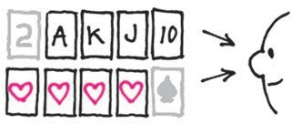
Kế tiếp, chúng ta phải thấy các mô hình chứa
đựng trong những quân bài đó.

Thế nhưng, ngay cả việc thấy cũng vẫn chưa đủ. Một khi biết được mình có trong tay những gì, chúng ta phải sử dụng trí tưởng tượng để hình dung ta cần thêm những quân bài nào để giành chiến thắng, hình dung các cơ hội có được những quân bài này trong các lượt chơi còn lại, và thậm chí tìm cách hình dung – dựa trên những gì có thể nhận biết – quân bài của những người chơi khác.

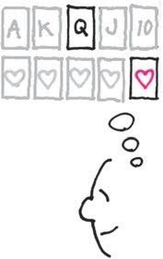
Thứ ba, chúng ta phải sử dụng tâm trí để hình dung những tổ hợp nào có thể được tạo ra.

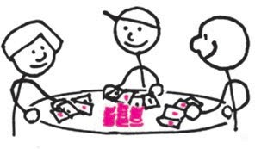
Cuối cùng, chúng ta phải trình bày. Trừ khi chúng ta là những tay bạc bịp, cách duy nhất để chiến thắng là trình bài của mình ra cho những người vẫn còn đang chơi.

Cuối cùng, chúng ta phải trình bài để giành chiến thắng.

Tôi thích ví dụ về trò poker này vì nhiều lý do: đó là quy trình mà hầu hết mọi người đều quen thuộc, dễ hình dung ngay cả khi không có bất kỳ quân bài nào trước mặt, và quan

trọng là có nhiều sự khác biệt lớn giữa các bước, và rằng chúng cần diễn ra theo một trình tự cụ thể. Trong đó bao gồm một bước tự nhiên của đôi mắt mà không cần đến nỗ lực có ý thức (nhìn), một bước đòi hỏi sự tập trung của chúng ta vào mô hình và chi tiết (thấy), một bước đòi hỏi sự tham gia tích cực của tâm trí (hình dung), và bước cuối cùng là một chút khả năng tự đề cao (trình bày).
Như một quy trình tuyến tính, quy trình tư duy hình ảnh sẽ trông như thế này:
Nhìn
Hình dung

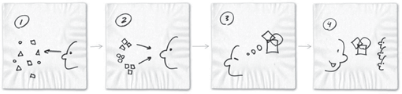
Đó là gì?
Thấy
Trình bày
Tôi đang nhìn gì? Đâu là giới hạn?
Tôi thấy điều gì? Tôi đã thấy nó trước đây chưa?
Mô hình nào sẽ xuất hiện?
Mô hình nào sẽ nổi trội? Còn thiếu điều gì?
Làm cách nào tôi có thể sử dụng những mô hình này?
Liệu tôi có thể lấp đầy các khoảng trống?
Tôi đã thấy đủ chưa hay liệu tôi có cần quay lại nhìn thêm lần nữa?
Đây là thứ tôi đã nhận thấy, và đây là ý nghĩa mà tôi nghĩ nó bao hàm.
Đây có phải là thứ tôi mong đợi hay không?
Khi nhìn vào nó, bạn có thấy cùng một thứ như tôi?

“Nhìn”, “thấy”, “hình dung”, và “trình bày”:
bốn bước của quy trình tư duy hình ảnh.

Điểm thú vị của quy trình này là nó có thể áp dụng vào bất cứ điều gì đòi hỏi sự kết hợp giữa tầm nhìn và hành động.

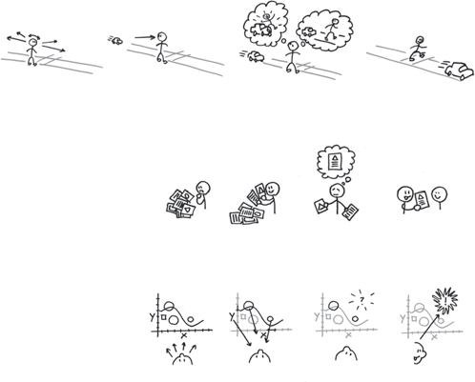
NHÌN
THẤY
HÌNH DUNG
TRÌNH BÀY
Quy trình bốn bước được áp dụng cho cách băng qua đường.
Quy trình bốn bước được áp dụng cho cách tạo ra
một tài liệu kinh doanh.
NHÌN
THẤY
HÌNH DUNG TRÌNH BÀY
Quy trình bốn bước được áp dụng cho việc giải thích chuỗi dữ liệu
phức tạp.
NHÌN
THẤY
HÌNH DUNG TRÌNH BÀY

Bằng cách khiến cho những bước này trở nên khác biệt, chúng ta có thể tư duy về chúng, từng bước một. Điều đó nghĩa là chúng ta đã chọn một quy trình dường như bí ẩn – đôi mắt giúp ta hiểu được thế giới xung quanh như thế nào? – và đi đến chỗ hiểu rõ về nó để thực hành, hoàn thiện và tự tin dựa vào nó mỗi khi gặp vấn đề.
Việc dựa vào quy trình “nhìn, thấy, hình dung, trình bày” này sẽ giúp chúng ta phân tích các vấn đề mình gặp theo cách

nhất quán và có thể lặp lại được. Nó gần như trao cho chúng ta một kịch bản để sẵn sàng ứng phó với bất kỳ điều gì xảy ra tiếp theo: (1) Để tôi nhìn vấn đề này xem; (2) Ah! Tôi thấy những gì còn thiếu; (3) Tôi có thể hình dung những thứ cần có để khắc phục nó; và (4) Đây, tôi sẽ trình bày cho bạn một giải pháp. Không phải lúc nào cũng có thể giải quyết vấn đề ngay tức thì, nhưng quy trình này giúp chúng ta có điểm khởi đầu, và đó chính là những gì chúng ta cần khi xuất phát.

Chủ động nhìn

Một khi đã giỏi về việc gì (chơi bài vài lần, học cách băng qua đường, v.v...), chúng ta không cần mất nhiều thời gian suy nghĩ về cách thực hiện, chúng ta chỉ đơn giản thực hiện nó. Vì trong suốt cuộc đời mình, chúng ta sử dụng đôi mắt để nhìn ngắm mọi vật nên không suy nghĩ nhiều về cách nhìn. (Thật ra, chúng ta dành quá nhiều thời gian suy nghĩ về vẻ ngoài ưa nhìn, nhưng đó không phải là điều tôi muốn nói ở đây).

Không, chúng ta không nói đến vẻ “ưa nhìn”.

Tôi không nghĩ là chúng ta giỏi về việc nhìn; dù gì đi nữa thì chúng ta cũng không thể gần ở mức giỏi. Tôi đã dành nhiều trang trong cuốn Chỉ cần mẩu khăn giấy để giải thích về “cách nhìn của chúng ta” bởi tôi tin rằng chúng ta có thể nhìn tốt hơn rất nhiều so với việc chỉ hiểu được điều gì đang diễn ra và rồi chịu trách nhiệm với quy trình đó. “Chủ động nhìn” có nghĩa là kích hoạt và đẩy quy trình nhìn bẩm sinh của mình vượt ra khỏi trạng thái thụ động mặc định của nó. Trong những ví dụ tiếp theo, chúng ta sẽ thực hành khả năng nhìn chủ động này; chúng ta sẽ nắm bắt một quy trình vô thức và khiến nó hoạt động theo lệnh của mình.

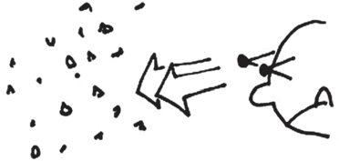

Mục đích của chúng ta là hoàn thiện khả năng nhìn một cách chủ động.

CÁC BƯỚC ĐỂ NHÌN MỘT CÁCH CHỦ ĐỘNG
Dưới đây là các bước cần thiết để có thể nhìn một cách chủ động(*):
- Thu thập tất cả các dữ liệu trong khả năng có thể
- Bố trí tất cả ở vị trí mà bạn có thể nhìn chúng
- Thiết lập các yếu tố phối hợp cơ bản
- Vẽ bản đồ dữ liệu
- Rút ra kết luận.

Để thực hành khả năng nhìn chủ động, chúng ta sẽ sử dụng các ví dụ về việc mô phỏng dữ liệu. Trước khi bắt đầu, tôi muốn nói rằng việc giải quyết vấn đề bằng hình ảnh (như chúng ta sẽ chứng kiến trong những ngày tiếp theo) vượt hơn hẳn quy trình tổng hợp và trình bày dữ liệu. Nhưng việc phân tích dữ liệu thô là cách bắt đầu phù hợp, bởi về cơ bản, đó chính là điều mà mắt của chúng ta thường làm khi nhìn ngắm thế giới xung quanh. Hãy nghĩ về những bài tập tiếp theo như bài khởi động, như một bệ đỡ để nâng chúng ta lên các mức cao hơn của phương pháp tư duy hình ảnh trong những ngày tới.

* Nếu bạn muốn tìm hiểu thêm về nguồn gốc của những bước này và vì sao chúng lại quan trọng, hãy tham khảo Chương 4 của cuốn Chỉ cần mẩu khăn giấy. Ở đây, chúng ta chỉ nói về cách sử dụng chúng.

BÀI TẬP DỮ LIỆU: CHỦ ĐỘNG NHÌN, BÀI TẬP 1
Dưới đây là một bộ dữ liệu. Hãy dành 60 giây để nhìn qua, và trong khi làm điều đó, hãy ghi lại những thứ bạn nhìn vào đầu tiên, nơi mắt bạn di chuyển, nơi mắt dừng lại, và nơi mắt lưu ý đến điều gì đó thú vị. Hãy bắt đầu và ghi chú trực tiếp trên dữ liệu nếu có điều gì khiến bạn chú ý.
Dưới đây là một số dữ liệu cần nhìn qua:
Được rồi, giờ thì hãy dừng lại.
Trước khi bắt đầu với các bước nhìn chủ động, bạn nghĩ rằng chúng ta đang nhìn vào điều gì ở đây? Bạn nghĩ dữ liệu này nói lên điều gì? Có “vấn đề” nào mà bạn chợt nghĩ ra có thể giúp giải quyết vấn đề? Nếu không nghĩ ra gì, đừng lo lắng: dữ liệu phẳng như thế này luôn khó “nắm bắt” đối với hầu hết mọi người; suy cho cùng, đó chính là trọng tâm của cuốn sách. Đó là lý do chúng ta sẽ tạo ra một hình ảnh cho dữ liệu này để nhận biết hàm ý của nó.
Hạng mục | Đơn vị | 1978 | 1990 | 2007 | tăng trưởng
Học phí đại học: Công lập | Năm | $ 688.00 | $ 1.908.00 | $ 6.185.00 | 9.0
Học phí đại học: Tư thục | Năm | $ 2.958.00 | $ 9.340.00 | $ 23.712.00 | 8.0
Thuốc theo đơn | Tháng | $ 11.37 | $ 33.59 | $ 68.26 | 6.0
Gia đình đơn nhất | Căn hộ | $ 55.700.00 | $ 122.900.00 | $ 247.900.00 | 4.5
Xe cộ | Chiếc | $ 6.470.00 | $ 15.900.00 | $ 28.800.00 | 4.5
Xăng không chì | Gallon | $ 0.67 | $ 1.16 | $ 2.80 | 4.2
CPI (Khu đô thị) | CPI-U | $ 65.20 | $ 130.60 | $ 207.30 | 3.2
Vé xem phim | Vé | $ 2.34 | $ 4.22 | $ 6.88 | 2.9
Bưu phí hạng nhất | Tem | $ 0.15 | $ 0.25 | $ 0.42 | 2.8
Sữa nguyên kem | Gallon | $ 1.05 | $ 2.27 | $ 3.76 | 2.5
Trứng thượng hạng | Tá | $ 0.82 | $ 1.01 | $ 1.68 | 2.0
Vận chuyển hàng không: Quốc tế | Dặm | $ 7.49 | $ 10.83 | $ 12.71 | 1.7
Vận chuyển hàng không: Nội địa | Dặm | $ 8.49 | $ 13.43 | $ 12.98 | 1.5

Bước 1: Thu thập tất cả các dữ liệu trong khả năng có thể
Trong trường hợp này, tôi đã giúp bạn thu thập dữ liệu. (Trên thực tế, nó được thu thập bởi một hiệp hội nhưng tôi sẽ không nêu tên hiệp hội đó cho đến khi chúng ta hoàn tất bài tập; một phần thú vị của bài tập này là biết được đó là hiệp hội nào). Nếu đây là vấn đề của riêng bạn, bạn sẽ phải thu thập dữ liệu vì đã có một vấn đề cần giải quyết hoặc thông tin sâu sắc mà bạn hy vọng nhận ra. Còn lúc này, tất cả những gì chúng ta biết là tôi đã quăng một đống dữ liệu trước mặt bạn, và chỉ bằng cách chủ động nhìn, chúng ta mới có thể hiểu được ý nghĩa của nó.
Bước 2: Bố trí dữ liệu ở ni bạn có thể nhìn toàn bộ
Từ kinh nghiệm của bản thân, tôi biết rằng nhiều người – đặc biệt những người thuộc nhóm Bút Đen đầy tự tin – sẽ thấy kỳ lạ khi bài tập tư duy hình ảnh hoàn chỉnh đầu tiên của chúng ta lại bắt đầu bằng một bảng tính. Chán chưa! Còn gì kém trực quan hơn thế nữa chứ? Nếu đó là điều bạn nghĩ thì đây là câu trả lời đáng sợ: với tư cách những người giải quyết vấn đề bằng hình ảnh, chúng ta phải đầu hàng trước số phận: bảng tính là người bạn của chúng ta. Không phải vì nó là công cụ thuyết trình hữu ích (ngược lại, bảng tính không phải là phương tiện chuyển tải dữ liệu lý tưởng trong thời gian thực), và cũng không phải vì nó dễ sử dụng (ngược lại, muốn thành thạo sử dụng dữ liệu trên các bảng tính thì phải thực hành mỗi ngày), mà bởi bảng tính cho chúng ta một nơi duy nhất nhằm bày mọi thứ ra để nhìn. Khi chúng ta nhìn thông tin dưới dạng dữ liệu, bảng tính chính là sân chơi ngang tầm với chúng ta.
Khi chúng ta nhìn vào dữ liệu, những thứ tốt đẹp sẽ dễ dàng lẩn trốn, và chúng ta không thể tìm ra các mối liên kết cũng như các mô hình nếu không nhìn mọi thứ liền kề nhau. Hãy nghĩ về nguyên lý dọn kho: cách duy nhất đảm bảo tìm thấy chao đèn thất lạc là phải bán hết mọi thứ trong ga-ra. Chỉ khi lôi kết mọi thứ ra khỏi hộp đựng giữa ban ngày ban mặt, chúng ta mới mong thấy được thứ mình đang tìm kiếm. Nguyên lý này cũng đúng với dữ liệu.



Nguyên lý dọn kho: cách duy nhất để thấy những gì ta có là phơi bày hết ra ánh sáng: chẳng hạn không còn dữ liệu nào bị che giấu trong “Hình 16b” cũng như không còn dữ liệu nào bị nhét trong “Phụ lục XIV”.
Hãy phơi bày tất cả trên bảng tính, và chỉ khi đó chúng ta mới nhìn được những thứ mình thực sự đang có.

Bước 3: Lập hệ tọa độ c bản
Đây rồi: bảng tính của chúng ta chứa đầy dữ liệu. Chính cách thức và hành động của chúng ta sẽ giúp định hình và tạo nên ý nghĩa cho dữ liệu. Mà khoan: định hình cho dữ liệu ư? Điều đó có nghĩa gì chứ? Mọi hình ảnh giải quyết vấn đề đều được tạo ra từ dữ liệu thô – những thứ xuất phát từ một câu hỏi rõ ràng hay một ý tưởng có phần mơ hồ, và thường thì hầu hết những thứ đó đều xuất hiện dưới dạng dữ liệu. Việc định hình dữ liệu của chúng ta cũng giống như định hình bất kỳ tài liệu thô nào: trước hết, chúng ta cần một khuôn khổ để gắn kết tất cả. Khuôn khổ đó là “hệ tọa độ cơ bản”.

Giá cổ phiếu Các vòng đua

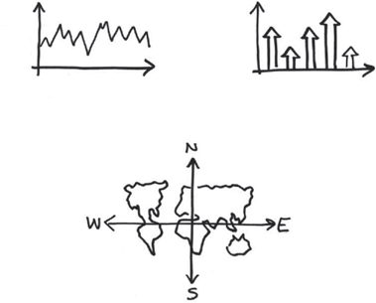
Bao Khi
nhiêu? nào?

Khi nào? Ai?

Cái gì?

Ở đâu?

Mỗi hình ảnh đều có một hệ tọa độ cơ bản để định hình và cơ cấu. Trong một biểu đồ hoặc một bản đồ, hệ thống tọa độ đó thường là phần đáng chú ý nhất trong toàn bộ bức ảnh.
Mỗi hình ảnh đều có một hệ trục cơ bản. Trong một biểu đồ hoặc bản đồ, trục bắc-nam và trục đông-tây là điểm nổi bật nhất. Trong các loại hình ảnh khác, nó có thể ít rõ ràng hơn nhưng vẫn luôn tồn tại ở đó, tùy thuộc vào cách được gọi tên.
Nhìn lại bảng dữ liệu của chúng ta, có thể một vài hệ tọa độ sẽ hiệu quả. Trong hầu hết các biểu đồ, trục x và y phản ánh sản phẩm và số lượng. Chúng ta có các hạng mục, và một vài số lượng để lập biểu đồ: giá cả, số năm, và thứ được gọi là “tăng trưởng”, có vẻ là kết quả so sánh sự thay đổi về giá suốt nhiều năm.

Hệ trục tọa độ? năm

Hạng mục
giá cả kết quả?
Dữ liệu của chúng ta chứa nhiều lựa chọn về cách phối hợp khả thi.
Khi nhìn vào một bộ dữ liệu không quen thuộc, cách tốt nhất để nhận diện một hệ tọa độ khả thi là cứ việc “ứng biến” cho nó: cứ chọn một vài cách phối hợp khả dĩ và thực hiện một phác thảo nhanh. Nếu chúng trông có vẻ phù hợp, rất tốt; nếu không, hãy phác thảo một giải pháp khác.
Hãy thử nghiệm một hệ tọa độ với “hạng mục”, “năm” và “tăng trưởng về giá”.
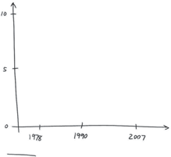
Hạng mục Năm (khi nào)
(số
lượng)
Tăng trưởng
Hạng mục | Đơn vị | 1978 | 1990 | 2007 | tăng trưởng
Học phí đại học: Công lập | Năm | $ 688.00 | $ 1.908.00 | $ 6.185.00 | 9.0
Học phí đại học: Tư thục | Năm | $ 2.958.00 | $ 9.340.00 | $ 23.712.00 | 8.0
Thuốc theo đơn | Tháng | $ 11.37 | $ 33.59 | $ 68.26 | 6.0
Gia đình đơn nhất | Căn hộ | $ 55.700.00 | $ 122.900.00 | $ 247.900.00 | 4.5
Xe cộ | Chiếc | $ 6.470.00 | $ 15.900.00 | $ 28.800.00 | 4.5
Xăng không chì | Gallon | $ 0.67 | $ 1.16 | $ 2.80 | 4.2
CPI (Khu đô thị) | CPI-U | $ 65.20 | $ 130.60 | $ 207.30 | 3.2
Vé xem phim | Vé | $ 2.34 | $ 4.22 | $ 6.88 | 2.9
Bưu phí hạng nhất | Tem | $ 0.15 | $ 0.25 | $ 0.42 | 2.8
Sữa nguyên kem | Gallon | $ 1.05 | $ 2.27 | $ 3.76 | 2.5
Trứng thượng hạng | Tá | $ 0.82 | $ 1.01 | $ 1.68 | 2.0
Vận chuyển hàng không: Quốc tế | Dặm | $ 7.49 | $ 10.83 | $ 12.71 | 1.7
Vận chuyển hàng không: Nội địa | Dặm | $ 8.49 | $ 13.43 | $ 12.98 | 1.5

Đồ thị đó dường như có khả năng chứa đựng tất cả các dữ liệu của chúng ta. Hãy tiếp tục. Giờ thì chúng ta phải nghĩ cách phác họa những sản phẩm này. Nhưng hãy nhìn vào bản phác thảo, chúng ta có một vấn đề: hệ tọa độ này sẽ hỗ trợ việc so sánh sự tăng trưởng về giá theo thời gian của mỗi hạng mục, nhưng chúng ta có đến mười bốn hạng mục. Nếu sử dụng hệ tọa độ như thế, chúng ta phải tạo ra mười bốn biểu đồ, và sau đó tìm cách xếp chồng lên nhau. Cách đó không ổn, vậy hãy thử cách khác.
Hay là bỏ đi các năm? Suy cho cùng, chúng đã được giải thích trong mức tăng trưởng, vì như chúng ta thấy, con số đó được tính toán bằng cách so sánh mức giá năm 1978 với mức giá năm 2007 của mỗi mục.
Có lẽ dùng những con số được "tiêu chuẩn hóa" này sẽ tốt hơn

Cột số cuối cùng này trông có vẻ thú vị: nó “tiêu chuẩn hóa” các mức giá theo một thang chuẩn trong khi vẫn giải thích được dữ liệu “năm”.
Hạng mục | Đơn vị | 1978 | 1990 | 2007 | tăng trưởng
Học phí đại học: Công lập | Năm | $ 688.00 | $ 1.908.00 | $ 6.185.00 | 9.0
Học phí đại học: Tư thục | Năm | $ 2.958.00 | $ 9.340.00 | $ 23.712.00 | 8.0
Thuốc theo đơn | Tháng | $ 11.37 | $ 33.59 | $ 68.26 | 6.0
Gia đình đơn nhất | Căn hộ | $ 55.700.00 | $ 122.900.00 | $ 247.900.00 | 4.5
Xe cộ | Chiếc | $ 6.470.00 | $ 15.900.00 | $ 28.800.00 | 4.5
Xăng không chì | Gallon | $ 0.67 | $ 1.16 | $ 2.80 | 4.2
CPI (Khu đô thị) | CPI-U | $ 65.20 | $ 130.60 | $ 207.30 | 3.2
Vé xem phim | Vé | $ 2.34 | $ 4.22 | $ 6.88 | 2.9
Bưu phí hạng nhất | Tem | $ 0.15 | $ 0.25 | $ 0.42 | 2.8
Sữa nguyên kem | Gallon | $ 1.05 | $ 2.27 | $ 3.76 | 2.5
Trứng thượng hạng | Tá | $ 0.82 | $ 1.01 | $ 1.68 | 2.0
Vận chuyển hàng không: Quốc tế | Dặm | $ 7.49 | $ 10.83 | $ 12.71 | 1.7
Vận chuyển hàng không: Nội địa | Dặm | $ 8.49 | $ 13.43 | $ 12.98 | 1.5

Chúng ta sẽ còn lại một hệ tọa độ chỉ phác thảo những hạng mục (nhưng không phải tất cả) theo sự thay đổi về giá qua các năm. Nói cách khác, hãy giữ nguyên mức tăng trưởng ở trục tung (Sự tăng trưởng dường như giống với thang đo thẳng đứng. Tăng trưởng = đi lên.) và liệt kê các hạng mục theo đường ngang dưới đáy.
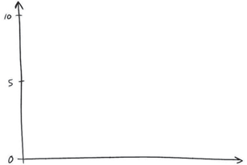
Hạng mục (cái gì)

Việc phác họa tất cả “hạng mục” theo “tăng trưởng về giá” trông như một hệ tọa độ khả thi và thống nhất.
Tại đây, chúng ta đã có một hệ tọa độ cơ bản có ý nghĩa, giải thích được những khía cạnh quan trọng nhất của dữ liệu, và một thang đo mà ta có thể quản lý. Chúng ta đã trải qua một quá trình thử nghiệm để đến được vị trí này, nhưng tin vui là quy trình đó đã buộc chúng ta nhìn vào dữ liệu và tìm cách nhận biết ý nghĩa của chúng. Với một hệ tọa độ phù hợp, chúng ta không còn phải phụ thuộc vào việc dữ liệu nói gì, giờ là lúc nó phải trình bày để chúng ta thấy được giá trị của nó.
(bao
nhiêu)
Tăng trưởng

Bước 4: Lập bản đồ bằng dữ liệu
Chúng ta đã thực hiện xong phần khó nhất. Giờ đây, những gì cần làm là lập bản đồ dữ liệu. Hãy bắt đầu bổ sung các hạng mục của chúng ta.
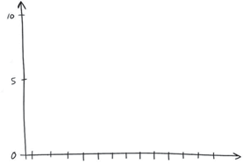
Những điều đầu tiên cần phác họa là các sản phẩm thực sự của chúng ta. Hãy liệt kê chúng dọc theo trục hoành dưới đáy.

Hạng mục (cái gì)
Tại điểm này, tất cả những gì cần làm là vẽ đồ thị bằng số: mỗi mục trong dữ liệu đều có một mức tăng trưởng “chuẩn hóa” riêng, vì vậy, hãy vẽ chúng ra. Trong chớp mắt, chúng ta đã có một biểu đồ.
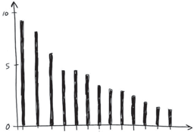
Khi dữ liệu được phác họa vào hệ tọa độ, chúng ta có một biểu đồ.

Hạng mục (cái gì)
Đại học (Công)
Đại học (Tư)
Thuốc
Căn hộ /e
/ăng
CPI
Phim
Tem
Sữa
Trứng
Bay nội địa
Bay quốc tế
Đại học (Công)
Đại học (Tư)
Thuốc
Căn hộ /e
/ăng
CPI
Phim
Tem
Sữa
Trứng
Bay nội địa
Bay quốc tế
(bao
nhiêu)
(bao
nhiêu)
Tăng
trưởng
Tăng
trưởng

Chúng ta không còn lùng sục khắp bảng tính, tìm cách hiểu được nó; giờ đây, chúng ta có một biểu đồ trình bày được ý nghĩa của dữ liệu. Giờ đây, chúng ta có thể hiểu được nội dung của tất cả những dữ liệu này và thậm chí có thể đặt tên cho biểu đồ mà không cần gợi ý từ bất kỳ ai; chúng ta làm được điều đó chỉ nhờ chủ động nhìn vào dữ liệu.
Biểu đồ này trình bày
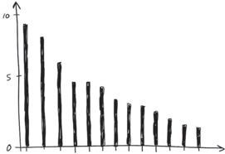
sự gia tăng tương Sự tăng giá của các sản phẩm đối về giá của một tiêu dùng 1978-2007 nhóm sản phẩm tiêu
dùng từ năm 1978 đến 2007. Chỉ cần nhìn vào bảng biểu hoàn chỉnh, chúng ta sẽ biết chính xác nội dung của dữ liệu gốc. Chúng ta không
cần hỏi ai về cách gọi tên biểu đồ của mình;
chính biểu đồ đó sẽ
nói lên tất cả. Hạng mục (cái gì)
Bước 5: Vẽ kết luận
Nhưng đợi đã: vẫn còn một điều nữa. Giờ chúng ta đều có thể thấy dữ liệu, bạn có đoán được ai đã thu thập nó?
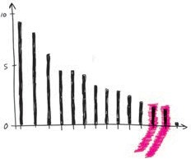
Bạn có muốn
đoán ra ai Dạo này hàng không có vẻ tệ,
đã thu thập nhưng hãy nghĩ lại!
dữ liệu này không? Theo bạn thì họ muốn thể hiện điều gì?
Hạng mục (cái gì)
Trứng
Bay nội địa
Bay quốc tế
TV
Đại học (Công)
Đại học (Tư)
Thuốc
Căn hộ /e
/ăng
CPI
Phim
Tem
Sữa
Trứng
Bay nội địa
Bay quốc tế
Đại học (Công)
Đại học (Tư)
Thuốc
Căn hộ /e
/ăng
CPI
Phim
Tem
Sữa
(bao
nhiêu)
(bao
nhiêu)
Tăng
trưởng
Tăng
trưởng

Bộ dữ liệu này thuộc Cục vận tải hàng không (ATA) – Hiệp hội hàng không lớn nhất Hoa Kỳ. Vì sáng nay chúng ta bắt đầu bằng một chiếc khăn giấy của hãng Southwest, tôi nghĩ giờ là lúc thích hợp để nhìn lại các hãng hàng không. (Đây là dữ liệu có thật, từ nguồn đã được kiểm chứng và công khai.)
Nếu bay nhiều trong vài năm qua, hẳn bạn sẽ đồng ý rằng du lịch hàng không đã mất đi nét lãng mạn vốn có. Tôi đoán rằng ATA thu thập dữ liệu này để hỗ trợ cho quan điểm rằng – dù có vẻ đáng ghét – du lịch hàng không rẻ hơn rất nhiều so với hầu hết các sản phẩm mà chúng ta mua. Kể từ năm 1978, học phí đại học đã tăng gần gấp 10 lần, giá nhà tăng gấp 5 lần, và giá tem bưu phẩm tăng gần gấp 3. Trong khi đó, giá vé trên một chuyến bay (nhanh nhất, an toàn nhất và chỗ ngồi được xem là thoải mái nhất trong lịch sử) thậm chí chưa được gấp đôi.
Nhờ chủ động nhìn (và nhờ ATA), tôi phát hiện ra thông tin thú vị này. Lần tới khi sử dụng dịch vụ bay, tôi sẽ tử tế hơn với tiếp viên!

Mẹ thấy chưa, không có Excel!
Tôi tin chắc đây không phải là lần đầu bạn lập một biểu đồ, nhưng tôi dám cá rằng đây là lần đầu tiên bạn lập biểu đồ mà không cần đến máy tính(*). Đúng vậy, chúng ta bắt đầu bằng một bảng tính Excel trên máy tính, nhưng ta không sử dụng bất kỳ công cụ hỗ trợ nào để lập biểu đồ bảng tính. Vì sao vậy?

* Tôi thực hiện cuốn sách này theo cách để bạn có thể học hỏi và thực hiện mọi thứ trong đó mà không cần đến sự hỗ trợ của bất kỳ công nghệ nào ngoài một cây bút và tờ giấy. Đây là hành động hoàn toàn có chủ ý, và tôi sẽ giải thích cụ thể về nó vào ngày cuối cùng.

Vì việc để máy móc đưa ra các quyết định về hệ tọa độ – phần thiết yếu nhất trong quá trình lập một biểu đồ có ý nghĩa – sẽ phủ nhận khả năng nhìn chủ động của chúng ta.
Đúng vậy, chương trình Excel và các ứng dụng bảng tính khác sở hữu nhiều chức năng tuyệt vời, cho phép chúng ta tạo và chỉnh sửa các bảng biểu mở rộng một cách chính xác và nhanh chóng. Nhưng tôi hy vọng từ bài tập này, bạn sẽ rút ra được rằng việc vẽ sơ đồ dữ liệu không phải là phần khó nhất. Chắc chắn chúng ta cần có máy tính để sắp xếp mọi thứ theo trình tự đẹp mắt và thực hiện các phép tính, nhưng phần khó nhất khi tạo ra một hình vẽ đầy thông tin và ý nghĩa là tìm hiểu xem dữ liệu của mình có thể chứa đựng nội dung gì nếu so sánh đúng các thông số phù hợp. Đó là quy trình thử - sai đòi hỏi khả năng nhìn chủ động và thông minh. Đó là thứ mà không chương trình phần mềm nào có thể làm được ngoài chúng ta.
SO SÁNH:
Hãy nhìn lại bảng dữ liệu ở trang 91.


Và nhìn chủ động sẽ biến bảng đó thành hình này. Bây giờ tôi đã biết mình cần thuê nhà phân tích để tạo ra phiên bản nào rồi.

Dạo này hàng không có vẻ tệ, nhưng hãy nghĩ lại!
Trứng
Bay nội địa
Bay quốc tế
TV
Đại học (Công)
Đại học (Tư)
Thuốc
Căn hộ /e
/ăng
CPI
Phim
Tem
Sữa
(bao
nhiêu)
Tăng
trưởng
Hạng mục (cái gì)

BÀI TẬP DỮ LIỆU: CHỦ ĐỘNG NHÌN, BÀI TẬP 2 (ĐẾN PHIÊN BẠN)
Tôi đã cho bạn xem một ví dụ về cách sử dụng phương pháp nhìn chủ động để tạo ra hình ảnh có ý nghĩa cho một đống dữ liệu. Giờ đến phiên bạn. Hãy áp dụng quy trình giống như chúng ta vừa thực hiện nhưng sử dụng những dữ liệu bên dưới. Tôi sẽ cung cấp cho bạn khoảng trống ở trang tiếp theo, vì vậy, cứ thoải mái với mọi quan điểm mà bạn thích.
Làm Đốt Xe Thiết bị Tổng lượng khí lạnh nóng cộ điện thải CO₂ (tấn)

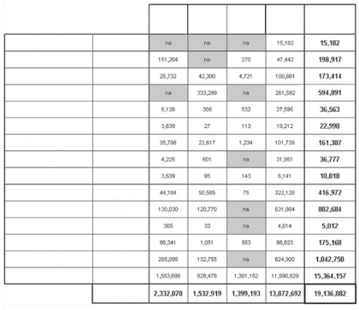
Argentina Lượng khí thải CO2
Brazil Lượng khí thải CO2
Canada Lượng khí thải CO2
Costa Rica Lượng khí thải CO2
Trung Quốc Lượng khí thải CO
2

El Salvador Lượng khí thải CO2
Đức Lượng khí thải CO2
Guatemala Lượng khí thải CO2
Honduras Lượng khí thải CO2

Nhật Bản Lượng khí thải CO2
Mexico Lượng khí thải CO2
Nicaragua Lượng khí thải CO2
Puerto Rico Lượng khí thải CO
2

Anh Lượng khí thải CO
2

Mỹ Lượng khí thải CO
2

Tổng lượng khí thải CO₂ (tấn)

Phần bị bôi xám là những dữ liệu 1) không áp dụng, 2) nằm ngoài giới hạn, điều kiện của bản kê này, hoặc 3) không tồn tại.

Hãy nhớ, các bước chủ động nhìn của bạn bao gồm:
- Thu thập tất cả dữ liệu trong khả năng (tôi đã làm rồi).
- Bày dữ liệu ở nơi bạn có thể thực sự nhìn được (tôi cũng làm rồi).
- Thiết lập các hệ trục cơ bản.
- Lập biểu đồ dữ liệu
- Rút ra kết luận.
Bạn có thể tham khảo lại bài tập trên nếu cần. Mục đích ở đây là tạo ra một hình ảnh có ý nghĩa về dữ liệu.
  - Bạn cho rằng nội dung của dữ liệu này là gì?
  - Theo bạn, ai đã thu thập dữ liệu?
  - Vì sao chúng lại có ý nghĩa đối với họ?
  - Bạn có thể đưa ra kết luận nào về điều mình nhìn thấy?
Tôi sẽ không bỏ mặc bạn đâu: tôi đã tạo ra hình ảnh cho dữ liệu này; bạn có thể tham khảo ở phần Phụ lục, trang 409.
Đây là bài tập cuối cùng trong ngày. Khi bạn xong, chúng ta sẽ rà soát lại và nhìn bức tranh tổng thể một lần nữa, sau đó ra biển.

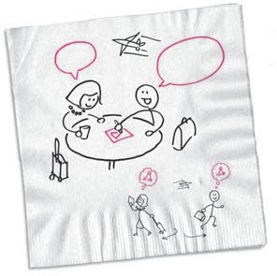
Buổi bình minh của thời đại phác họa trên khăn giấy
Nhìn cái
này đi...
Thấy
rồi!
Cho đến hôm nay, chúng ta đã thấy các ví dụ về những bản phác họa đơn giản đại diện cho những ý tưởng có sức ảnh hưởng mạnh mẽ; chúng ta đã tạo ra
những bản phác họa “trên mẩu khăn giấy” của riêng mình; chúng ta đã nhìn vào dữ liệu, thấy các mô hình, hình dung các phương án khả thi, và trình bày các giải pháp; và chúng ta chỉ mới bắt đầu. Khi sắp kết thúc ngày đầu tiên, chúng ta hãy lùi lại và nhìn vào bức tranh tổng quát hơn: vì sao tất cả những điều này lại có ý nghĩa.
Tôi tin rằng chúng ta đã đạt đến một vị trí trong lịch sử, nơi khả năng sáng tạo và trình bày các ý tưởng thông qua những hình ảnh đơn giản sẽ sớm trở thành một trong những tài sản kinh doanh quan trọng nhất. Để hiểu được lý do, chúng ta phải nhìn cả bên trong (bên trong tâm trí của mình, vào khoa học nhận thức và khoa học thần kinh) lẫn bên ngoài (bên ngoài hoạt động kinh doanh, đi sâu vào các cộng đồng quốc tế

và cộng đồng xã hội mới nổi). Đó là một sự lan tỏa rộng lớn, nhưng chúng ta có thể thực hiện điều này chỉ trong vài phút.


Để biết được sức mạnh của hình ảnh, chúng ta phải nhìn từ cả bên trong lẫn bên ngoài.


TẦM VI MÔ: NHỮNG LÝ DO NỘI TẠI
GIẢI THÍCH VÌ SAO CHÚNG TA CẦN THÊM NHIỀU HÌNH ẢNH NỮA
- Hình ảnh giúp chúng ta suy nghĩ
Chúng ta biết rằng bộ não của con người sở hữu nhiều nơ-ron thần kinh dành cho hình ảnh hơn bất kỳ giác quan nào khác, nhưng vai trò nhận biết của hình ảnh còn quan trọng hơn rất nhiều. Chỉ cần khơi nhẹ bề mặt của quy trình xử lý bằng hình ảnh cũng bộc lộ vô số cách thức giúp chúng ta suy nghĩ. Do cấu trúc của não bộ, chúng ta thực hiện hầu hết các hoạt động phân tích và lời nói ở bán cầu não trái, còn các hoạt động tổng hợp và không gian đều diễn ra ở bán cầu não phải. Cấu trúc “não chia tách” này tác động đến cách suy nghĩ và phản ứng của chúng ta

với thế giới. Khi nói và tư duy bằng từ ngữ, chúng ta tạo ra các ý tưởng thường theo trình tự, thời gian và dưới dạng tuyến tính. Khi vẽ và tư duy bằng hình ảnh, chúng ta sẽ tạo ra các ý tưởng theo không gian, vị trí và không theo trình tự (được kết nối với nhau theo nhiều cách).
Điều thú vị nằm ở chỗ dù bán cầu não trái dường như là nơi duy nhất xử lý các hoạt động bằng lời, nhưng quy trình xử lý hình ảnh lại diễn ra khắp nơi – trái, phải, trên, dưới, não dưới (reptilian brain) và vỏ não mới (neocortex). Điều này có nghĩa là việc suy nghĩ bằng hình ảnh kích hoạt nhiều trung tâm khắp não bộ – đồng thời tạo ra nhiều kết nối bên trong – hơn so với việc chỉ suy nghĩ bằng từ ngữ. Việc tư duy bằng cả từ ngữ và hình ảnh sẽ kích hoạt toàn hệ thống não bộ – điều này không thể nào xảy ra nếu chỉ dựa vào từ ngữ.
Ngay cả những người vẫn còn nghi ngờ – nhóm người cho rằng “tôi không giỏi về hình ảnh” – đều phải công nhận rằng dù chỉ trình bày các khái niệm của mình dưới dạng hình ảnh thô khi mô tả bằng lời, ít nhất chúng ta cũng khiến cho ý tưởng của mình có hình thái đa dạng hơn. Từ quan điểm đó, việc đưa những hình ảnh đơn giản vào nội dung trần thuật bằng lời sẽ bổ sung thêm nhiều điều mà không làm mất đi bất kỳ chi tiết nào. Bạn có thể định nghĩa rằng vẽ là một dịch vụ “giá trị gia tăng”.
- Hình ảnh khiến bộ não của chúng ta vui lên
Bộ não của con người muốn thưởng thức những điều chúng đang làm. Chúng muốn học hỏi, muốn nhìn thấy những điều

mới mẻ, muốn hiểu rõ hơn về những điều đã qua, và trên hết là chúng thật sự muốn nhận biết mọi thứ. Hình ảnh kích thích não bộ, đặc biệt khi chúng ta thấy nó được vẽ ra trước mắt mình. Khi chúng ta thấy các mảnh ghép của một bức tranh được kết hợp với nhau, bộ não sẽ bắt đầu tự hoạt động: vì quá mong muốn “hiểu” bất cứ điều gì trước mắt nên não bộ bắt đầu tạo ra các mối liên kết, phỏng đoán và tiên liệu điều gì sẽ xảy ra tiếp theo.
Đây chính là cách chúng ta học hỏi về thế giới khi mới chào đời, rất lâu trước khi khả năng xử lý bằng lời nói được hình thành, và chúng ta cực kỳ giỏi về điều đó. Những hình ảnh đơn giản thực sự khuyến khích bộ não hoạt động theo cách nó được sinh ra để làm việc, và vì thế, bộ não của chúng ta cảm thấy vui. Nếu bạn thật sự muốn ai đó hiểu, ghi nhớ và thực hiện những gì mình muốn nói, hãy vẽ một hình ảnh.


TẦM VĨ MÔ: CÁC NGUYÊN NHÂN BÊN NGOÀI KHIẾN CHÚNG TA CẦN NHIỀU HÌNH ẢNH HƠN
Chúng ta chỉ mới ở giai đoạn đầu của quá trình chuyển đổi to lớn và tất yếu sẽ từng bước chiếm lĩnh các hoạt động kinh doanh và truyền
thông. Tôi tin vào sức mạnh mới nổi của hình ảnh nhờ ba xu hướng lớn đang mở ra trong giới kinh doanh: toàn cầu hóa,

quá tải thông tin, và sự gia tăng cực kỳ ấn tượng về tính dễ tiếp cận và tốc độ của truyền thông.
Tiếp nối chủ đề về các hãng hàng không ngày nay, tôi vừa đọc một bài viết về dòng máy bay 787 thế hệ tiếp theo của Boeing cũng như cách lắp ráp sản phẩm này khắp thế giới. Tôi không thể nghĩ ra một hình ảnh minh họa nào tốt hơn về toàn bộ quá trình toàn cầu hóa: ở đây, chúng ta có hệ thống máy móc phức tạp nhất từng được tạo ra, được lắp ráp với sai số một phần triệu inch trên hàng ngàn dây chuyền lắp ráp, tại nhiều quốc gia, bởi nhiều người sử dụng đủ các loại ngôn ngữ khác nhau. Tất cả những điều này được thực hiện chỉ vì toàn bộ hệ thống (máy bay, các quy trình, dự án) đều được vẽ sơ đồ và được chia sẻ bằng vô số hình ảnh.
Dù không làm việc trong lĩnh vực lắp ráp máy bay, và có thể không hề biết gì về ngôn ngữ bản địa của các thành viên trong các nhóm dự án, nhưng chúng ta có thể làm việc trực tiếp với những người không cùng ngôn ngữ.
Khi các chuỗi cung ứng toàn cầu và các thị trường mới nổi tràn ngập khắp nơi, khi tình trạng quá tải thông tin luôn thường trực, và khi các kênh truyền thông ngày càng sinh sôi nảy nở, những vấn đề trong kinh doanh sẽ càng trở nên phức tạp hơn. Ngày càng nhiều dữ liệu xuất hiện dưới nhiều dạng thức và ngôn ngữ hơn bao giờ hết, và các nhà kinh doanh cần phải đưa ra những quyết định đúng đắn một cách nhanh chóng, đồng thời truyền đạt được suy nghĩ của mình đến người khác.

Là nhà kinh doanh, việc trở nên quen thuộc và tự tin với khả năng tư duy hình ảnh của mình – hoàn thiện khả năng nhìn vào thông tin phức tạp, thấy những mô hình quan trọng, hình dung các khả năng mới, và trình bày cho người khác thấy những phát hiện đó – sẽ trở thành tài sản quan trọng nhất của chúng ta.
Trong tương lai không xa, tôi tin rằng chúng ta sẽ nhận thấy phương pháp tư duy bằng hình ảnh sẽ thay đổi phương thức kinh doanh theo ba cách. Nó sẽ:
- Giúp chúng ta nhanh chóng đưa ra các quyết định tốt hơn
Tôi hoàn toàn có thể mong đợi rằng trong vòng vài năm tới, chúng ta sẽ chứng kiến hầu hết các hoạt động phân tích kinh doanh đều được thực hiện theo các định dạng đồ họa, cho phép sử dụng đồng thời các con số riêng lẻ và mô phỏng bằng hình ảnh các hoạt động tương tác và kết quả phức tạp. Hiện có nhiều công ty – như Tableau và BusinessObjects – đang xây dựng những công cụ này, và thậm chí bảng tính Excel cũng có tiềm năng lớn nhờ khả năng xử lý đồ họa, ngay cả ở những dòng máy tính cơ bản nhất.
- Giúp chúng ta truyền đạt các quyết định (và tầm nhìn) của mình một cách hiệu quả hơn
Khi ngày càng nhiều người nhận biết được sức mạnh của hình ảnh như một công cụ truyền đạt thông tin, ngày càng nhiều công cụ (cả dưới dạng phần mềm lẫn trong đời thực) sẽ được thiết kế nhằm giúp tạo ra các biểu đồ, sơ đồ, dòng thời gian,

bản đồ, lưu đồ, cả dưới dạng đơn lẻ lẫn theo nhóm. Vấn đề đáng quan tâm ở đây là trước hết chúng ta phải hiểu được mình muốn thể hiện điều gì và đối tượng khán giả muốn xem gì, và chỉ khi đó, chúng ta mới kích hoạt được các cơ chế hoạt động.
- Giúp các nhóm thực hiện các quyết định một cách hiệu quả hơn Các nhà quản lý dự án luôn biết được sức mạnh của một dòng thời gian bằng hình ảnh để đảm bảo rằng mọi người đều biết
được những gì họ nên làm và khi nào cần làm. Vấn đề là hầu
như chỉ các nhà quản lý dự án mới hiểu được những biểu đồ mà họ tạo ra: đối với các thành viên trong nhóm, chúng trông như một bức tường gồm những chữ viết tượng hình. Một số công ty hiện đang sử dụng các công cụ dòng thời gian tương tác với tính linh động rất cao. Những công cụ đó sẽ giúp các nhóm dự án khắp toàn cầu nhanh chóng tiếp xúc với nhau và với dự án qua hình ảnh, kiểm soát được những gì cần diễn ra ở mức độ chi tiết nhất trong thời điểm hiện tại.
Dù chúng ta nhìn vào thế giới của mình theo cách nào và dù nó sẽ đưa ta đến đâu, những hình ảnh sẽ ngày càng trở nên quan trọng. Việc nhìn tốt hơn chính là khởi điểm của chúng ta.


NGÀY 2:
THẤY


Chào mừng các bạn đến với Ngày 2
H
ôm nay, chúng ta sẽ tập trung vào việc hoàn thiện cách thấy thế giới quanh mình, và đó là một bước đi lớn. Thật may là chúng ta chỉ cần một công cụ duy nhất, và công cụ này mạnh mẽ đến mức khi chúng ta hiểu được nó, mọi
thứ khác trong cuốn sách sẽ trở về đúng vị trí vốn có.
Ngày 3
Ngày 2

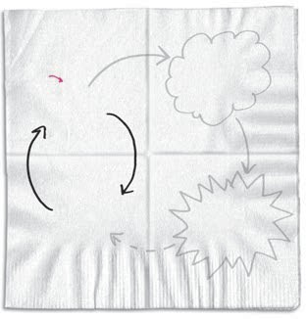
Hôm nay, chúng ta sẽ tập trung vào việc hoàn thiện cách thấy thế giới quanh mình.
HÌNH DUNG
TRÌNH BÀY
Ngày 4
Ta đang
ở đây
THẤY
Ngày 1
NHÌN

QUY TẮC 2

Chúng ta không thể giải quyết một vấn đề mà ta cảm thấy choáng ngợp. Để hiểu được những điều mình đang thấy, chúng ta cần chia nó ra thành nhiều phần nhỏ.

Hầu hết chúng ta đều không thật giỏi trong việc hiểu được các vấn đề lớn, đặc biệt là những vấn đề phức tạp với nhiều phần động(*). Dù con người vốn giỏi nhận ra các mô hình(**), nhưng thật khó để chúng ta phát hiện ra các mô hình ý nghĩa khi có quá nhiều thứ mới mẻ, khác biệt hoặc bất ngờ cứ nhảy múa trước mắt. Đó chính là bị “đứng hình”: bỗng dưng một thứ to lớn và khó chịu “chình ình” trước mắt chúng ta, và bộ

* Chúng ta giỏi phân tích về mặt hình ảnh các hệ thống phức tạp một khi đã quen thuộc với chúng. Đó là vì khi thấy điều gì càng nhiều, chúng ta càng hiểu hơn về cách nhìn nó và nhanh chóng tìm ra các yếu tố có ý nghĩa nhất.
** Con người là những bậc thầy về khả năng nhận biết các mô hình. Chúng ta chưa thể xây dựng được một cỗ máy có khả năng phát hiện các mô hình như cách mình có thể làm được; có lẽ đó là vì chúng ta thật sự không biết được điều gì khiến cho hệ thống bên trong của mình lại giỏi đến thế.

não của chúng ta cứng đơ. “Ê...,” chúng ta có thể tự nhủ, “Xe gì mà lạ đời!” Rầm!
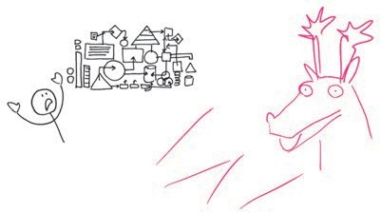
Quá nhiều, quá mới, quá nhanh = “đứng hình”

Để bù đắp cho sự phức tạp về hình ảnh của thế giới xung quanh, hệ thống thị giác của chúng ta đã phát triển để nhanh chóng phát hiện những phần quan trọng nhất từ những thứ ta thấy. Nó không ngừng phân chia những gì xuất hiện trong giới hạn tầm nhìn của chúng ta thành các nhóm yếu tố riêng biệt. Chúng ta chia nhỏ những yếu tố này trước khi kết hợp chúng với nhau để giải quyết toàn bộ vấn đề. Hệ thống này sẽ thất bại khi không thể nhanh chóng nhận diện các yếu tố riêng lẻ.
Quy tắc 2 – chúng ta không thể giải quyết một vấn đề mà ta thấy choáng ngợp – là về việc chia nhỏ các vấn đề lớn thành những phần nhỏ hơn để có thể “điểm mặt chỉ tên” một cách rõ ràng và nhanh chóng. Quy tắc này không có nghĩa là chúng

ta phải quên đi cả khu rừng và chỉ tập trung vào những cái cây đơn lẻ. Ý tôi muốn nói là chỉ khi nhận biết rằng những thứ có màu xanh đó đều là cây cối thì chúng ta mới biết được rằng mình đang thấy một khu rừng.
Bài tập chủ động nhìn của Ngày 1 đã chỉ cho chúng ta cách “tấn công” các yếu tố trong hệ thống quét hình vốn có và sử dụng chúng để giải quyết vấn đề một cách có ý thức. Các công cụ hôm nay sẽ hướng dẫn cách sử dụng hệ thống nhận diện mô hình để chia vấn đề lớn thành những phần nhỏ hơn bằng hình ảnh. Phương pháp này rất hiệu quả bởi nó phù hợp trực tiếp với cách bộ não con người được sinh ra để nhìn nhận thế giới xung quanh. Trở lại với Quy tắc 2, lần này có thêm nội dung phụ:


Chúng ta không thể giải quyết một vấn đề mà ta cảm thấy choáng ngợp. Để hiểu được những điều mình đang thấy, chúng ta cần chia nó ra thành nhiều phần nhỏ.

Hoặc

Chỉ có sáu loại vấn đề, và tất cả đều chứa đựng sáu phần nhỏ này; hãy nhận diện chúng và bạn đã giải quyết được một nửa vấn đề.

Quy tắc 2 chỉ đơn giản như vậy: nếu bạn muốn giải quyết một vấn đề lớn, khó chịu (hay thậm chí vấn đề nhỏ, vô hại), hãy để hệ thống “thấy” bên trong của bạn phát huy tác dụng. Mắt của chúng ta thích tự tìm thấy các mô hình; với một chút hướng dẫn có ý thức, chúng ta có thể giúp chúng (mắt) hiểu được ý nghĩa của bất cứ điều gì mình thấy.
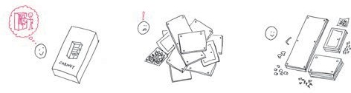
Mắt của chúng ta muốn hiểu được ý nghĩa của những vấn đề mà ta thấy. Một chút hướng dẫn có ý thức có thể tạo nên ý nghĩa lớn.

Hãy cùng xem các ví dụ sau.

McKinsey và những mảnh ghép Lego: Sức mạnh của “cái gì”
Nếu bạn từng ngồi quanh đống lửa trại với một nhóm nhà tư vấn – một ý kiến đủ khiến người ta chết khiếp – đây là câu chuyện đáng sợ mà bạn có thể kể để khiến họ thấy ác mộng.
Trong thế giới của lĩnh vực giải quyết vấn đề theo yêu cầu, chúng ta có các chuyên gia tư vấn, rồi lại thêm các chuyên gia tư vấn khác, và rồi có McKinsey & Company. Khi nói đến golf, những người chơi golf sẽ nghĩ ngay đến Tiger Woods(*); khi nói về xe, giới chơi xe nghĩ đến Ferrari. Khi nói đến tư vấn, các chuyên gia tư vấn không thể không nghĩ đến McKinsey.
Các chuyên gia tư vấn của McKinsey cũng nghĩ như vậy nên họ trở nên kiêu ngạo, không khoan nhượng và rất, rất giỏi về những việc họ làm. Nói cách khác, không có gì đáng sợ hơn đối với một chuyên gia tư vấn bên ngoài McKinsey khi phải đến chào hàng với McKinsey. Vài năm trước, khi tôi còn làm việc cho một công ty tư vấn (không phải McKinsey), Shane – giám đốc bán hàng của chúng tôi – nhận được một “Yêu cầu trình đề án” từ McKinsey, yêu cầu chúng tôi chào hàng về việc xây dựng hệ thống Internet. Shane và tôi cho rằng chắc do nhầm lẫn, bởi không thể tưởng tượng được là McKinsey

* Ngoại trừ việc Tiger Woods đã ký hợp đồng quảng cáo với Accenture, hãng tiếp thị được cho là của McKinsey. Tôi hy vọng là Tiger đã đòi nhiều tiền.

sẽ chịu thuê chúng tôi làm bất cứ thứ gì. Shane đã gọi điện để xác nhận, và quả thực là McKinsey muốn thuê chúng tôi. Giám đốc IT bên đó nghe nói rằng chúng tôi là chuyên gia về “cổng quản lý kiến thức” và muốn chúng tôi giới thiệu sản phẩm của mình.
Công ty chúng tôi đã xây dựng nhiều hệ thống kiểu này – vào thời điểm đó, mọi thứ đều được gọi là “cổng thông tin” – vì vậy, chúng tôi biết rằng mọi người đều có ý kiến khác nhau về ý nghĩa của “cổng”. Chúng tôi cũng biết rằng thật khó để khiến mọi người thống nhất về ý nghĩa của “cổng”, rằng chúng tôi phải dành 45 trong tổng số 60 phút chào hàng chỉ để giúp McKinsey hiểu được cổng là gì – còn lại 15 phút để bán giải pháp. Một tối nọ, vài ngày trước cuộc gặp với McKinsey, tôi đang chơi trò xếp hình Lego với con gái. Vì chúng tôi đang “xây” mấy thứ bằng những khối nhựa nhỏ, con gái hỏi tôi xây gì ở công ty. Tôi đáp mình xây “cổng” và bắt đầu giải thích khái niệm đó bằng những viên gạch nhiều màu – hóa ra lại là cách dễ dàng nhất để tôi giải thích ý nghĩa của “cổng” với bất cứ người nào. Khi đó, tôi chợt nghĩ rằng mình cũng có thể làm cách này với McKinsey: sử dụng hình vẽ về Lego để giải thích khái niệm.
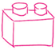
Sẽ như thế nào nếu chúng tôi sử dụng các khối Lego để giải thích về khái niệm “cổng thông tin”?

Tôi nói với Shane về ý tưởng đó, và chúng tôi đã thống nhất rằng đằng nào mình cũng không làm hài lòng McKinsey nên chúng tôi có thể thử điều gì đó khác biệt.

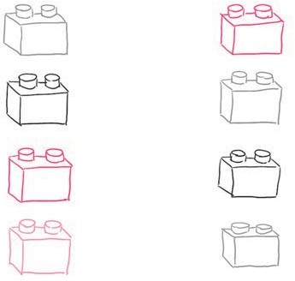
Truyền thông trong doanh nghiệp
Các ứng dụng kinh doanh

Tích hợp thông tin
Quản trị tri thức

Các công cụ cộng tác
Các bảng đo tổng quát

Công cụ dành cho nhân viên
Phát triển cộng đồng

Liệu đây có thật sự là ý kiến hay?
Suy cho cùng, chúng ta đang nói về McKinsey mà.

Buổi sáng ngày diễn ra cuộc gặp gỡ với McKinsey, tôi thức giấc đầy lo lắng. “Chúng ta đang làm gì thế này?”, tôi tự nhủ. “Có thật là chúng ta sẽ bước vào cuộc họp với các nhà lãnh đạo cấp cao của McKinsey với hình ảnh của Lego?”. Nhưng lúc này đã quá muộn: Shane và tôi quyết định rằng chương trình vẫn theo đúng kế hoạch, vì vậy, chúng tôi đến trụ sở chính của

McKinsey, nhanh chóng trình bày hình vẽ các viên gạch của Lego qua chương trình PowerPoint.
Hóa ra chúng tôi đã lo lắng thừa. Mười phút kể từ lúc bắt đầu trình bày, giám đốc kỹ thuật của McKinsey nói: “Đây là một bài mô tả hay nhất về cổng thông tin mà tôi từng thấy. Các bạn đã giành được dự án này. Chúng ta hãy thảo luận chi tiết về nó.”
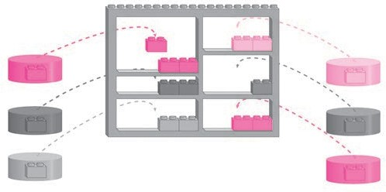
Hóa ra "cổng thông tin" sẽ dễ hiểu hơn khi được giải thích bằng những viên gạch đồ chơi.

Từ đó, tôi hiểu được điều đã diễn ra tại phòng họp của McKinsey: khi sử dụng những viên gạch đồ chơi để giải thích ý nghĩa của cổng, về mặt hình ảnh, chúng tôi đã phá vỡ “vấn đề” thành một yếu tố “cái gì” đơn giản. Chúng tôi không nói về lượng nội dung mà nó có thể chứa đựng, hay khi nào các chuyên gia tư vấn có thể sử dụng được nó, về mặt kỹ thuật nó

hoạt động như thế nào, hay thậm chí vì sao McKinsey lại cần đến nó. Chúng tôi bắt đầu cuộc họp bằng một hình ảnh đơn giản – thứ giải thích chính xác điều mà chúng tôi đang nói đến, và mọi người đều hiểu được nó – nên chúng tôi giành được dự án.

Cách nhận biết một vấn đề?
Nếu định sử dụng hệ thống “nhận biết” bẩm sinh để hiểu được thế giới mà mình thấy, chúng ta cần hiểu một chút về cách hoạt động của tầm nhìn, đặc biệt cách mà hệ thống tầm nhìn hướng dẫn chúng ta trong thế giới thực.
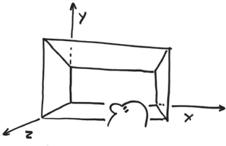
Bởi vì chúng ta sống trong thế giới ba chiều tự nhiên, hệ thống tầm nhìn của chúng ta đã tiến hóa để thật sự hiểu được không gian ba chiều. Nó làm được điều này nhờ phá vỡ môi trường thành một hệ tọa độ ba chiều gồm chiều dài, chiều rộng và chiều cao.

Chiều rộng
Chiều cao

Chúng ta đang sống trong thế giới ba chiều

Chiều dài

Chúng ta hiểu được hầu hết thế giới tự nhiên quanh mình bởi hệ thống tầm nhìn giúp xây dựng trong đầu chúng ta một mô hình về thế giới ngoài kia. Chúng ta điều hướng một căn phòng nhờ sử dụng mô hình ba chiều mà mắt đã tạo ra.
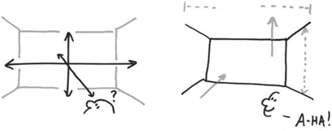
ĐƯỜNG BIÊN
TRÊN
KÍCH
CỠ
SÂU
Và hệ thống tầm nhìn của chúng ta đã tiến hóa để giúp ta điều hướng.

Nhưng các vấn đề mà chúng ta đang đối mặt hiện nay không liên quan đến việc di chuyển trong không gian: chúng xoay quanh việc nhìn nhận nhiều mảnh ghép di chuyển – đôi khi đó là những thứ tự nhiên như con người, tiền bạc, hay sản phẩm, nhưng thường là những vấn đề trừu tượng như các khái niệm, các ý tưởng, ngôn ngữ, hay các quy tắc – và sau đó xây dựng một mô hình trong tâm trí để có thể hiểu được các mối liên kết giữa những mảnh ghép này.
Để nhận biết các vấn đề như cách chúng ta nhận biết thế giới quanh mình, chúng ta cần có hệ thống phối hợp – thứ có thể đại diện cho không chỉ các phương hướng tự nhiên và vị trí của những thứ cụ thể.

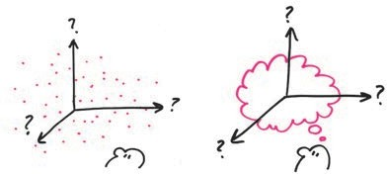

Kiểu hệ thống phối hợp nào có thể giúp chúng ta nhận biết một vấn đề?

Tin vui là chúng ta đã có sẵn hệ thống phối hợp cần thiết – và chúng ta cũng cảm thấy thoải mái với nó như cách ta có được với chiều dài, độ cao và chiều rộng. Trên thực tế, hệ thống phối hợp mà chúng ta sắp sử dụng cho việc “nhận biết” các vấn đề cũng mang tính bẩm sinh như mô hình ba chiều mà bộ não sử dụng để nhận biết không gian; chỉ khác là nó có nhiều chiều hơn – thực tế là sáu. Nhưng đừng lo lắng vì nó có vẻ nhiều: một lần nữa, chúng ta đều đã biết chúng: “ai và cái gì”, “bao nhiêu”, “ở đâu”, “khi nào”, “như thế nào”, và “vì sao”.

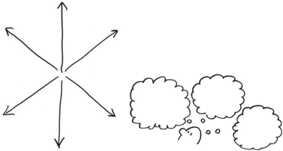
có

Hệ thống phối hợp 6-W: đây là cách chúng ta sẽ tự đào tạo để thể thấy các vấn đề.
Vì sao
Ở đâu
Khi nào
Ai/cái gì
Bao nhiêu
Như thế
nào
Ai?
Cái gì?
Bao nhiêu?
Khi nào?
Ở đâu?
Vì sao?
Như thế
nào?

Sáu lưỡi dao mới tiếp theo
Trước khi đi vào chi tiết mô hình nhận biết “sáu chiều” này, chúng ta hãy cùng ghi lại sáu yếu tố phối hợp vào bộ công cụ giải quyết vấn đề của mình. Hãy rút con dao đa năng Thụy Sĩ của ngày hôm qua ra và vẽ thêm sáu lưỡi dao này. (Chúng ta sẽ để dành công cụ mở nút chai cho ngày mai). Hãy gọi tên chúng như sau:
W#1: “ai và cái gì” W#2: “bao nhiêu” W#3: “ở đâu” W#4: “khi nào”

W#5: “như thế nào” W#6: “vì sao”
Trí tưởng
tượng
Mắt Tay+Mắt
vì sao
như thế nào khi nào
ở đâu bao nhiêu
ai/ cái gì
TÔI

Bổ sung lưỡi dao
TRÌNH BÀY
HÌNH DUNG
THẤY
6-W: “ai và cái gì”,
NHÌN
“bao nhiêu”, “ở đâu”, “khi nào”, “như thế nào”, và “vì sao”.
Vấn đề
của tôi

Mặt sấp hay mặt ngửa?
Chúng ta đều thắng ở cả hai cách


Đồng xu may mắn của chúng ta:

Quy tắc này giống như đồng xu may mắn:
dù tung theo cách nào, chúng ta đều thắng.
ừ
Đ
“
”
!
o
l
g
n

Hãy nghĩ về Quy tắc 2 như đồng xu may mắn. Hai mặt của đồng xu đại diện cho hai cách hiểu khác nhau. Mặt thứ nhất cho chúng ta biết rằng chỉ có sáu loại vấn đề: nếu có thể nhận diện loại vấn đề mình đang gặp phải, chúng ta sẽ rất dễ dàng tìm ra giải pháp. Mặt thứ hai nhắc nhở chúng ta rằng mỗi vấn đề đều chứa sáu mảnh ghép tương tự: nếu có thể nhận diện được những mảnh ghép này, chúng ta đã giải quyết được một nửa vấn đề.
T
Ô
I
A

Sáu vấn đề, sáu mảnh ghép: cả hai mặt của đồng xu đều nhắc nhở chúng ta về mức độ dễ dàng của việc thấy vấn đề theo cách có thể ngay lập tức
V
Ấ
N
Đ
Ề
C
Ủ
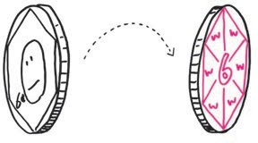
giúp ta bắt đầu giải
”
!
o
l
g
n
ừ
Đ
“
Mặt ngửa Mặt sấp

quyết nó.
Chỉ có bấy nhiêu vấn đề
Chỉ có bấy nhiêu mảnh ghép

Mặt ngửa (Đầu):
chúng ta nhận ra loại vấn đề nào?
“Ê khoan,” bạn có thể nói, “cả thế giới chỉ gom lại có sáu vấn đề thôi ư? Đó không phải là thế giới mà tôi đang sống: tôi có thể chỉ ra nhiều hơn sáu vấn đề mà tôi đang phải đối mặt.”
Dĩ nhiên, có vô số vấn đề, cũng giống như có vô số giải pháp. Nhưng trí óc của chúng ta không có khả năng xử lý vô hạn để giải quyết tất cả. Để hiểu được thế giới và tìm cách vượt qua những phần cam go, bộ não của chúng ta tạo ra những mô hình làm việc đơn giản để hướng dẫn, và đó chính là điều ta sẽ bàn ở đây: một khuôn khổ đơn giản để quản lý quy trình giải quyết vấn đề bằng hình ảnh lớn. Đó không phải là mô hình hoàn hảo, nhưng chúng ta sẽ thấy, nó mang lại hiệu quả.

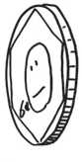
Mặt ngửa
T
Ô
I
Ấ
N
Đ
Ề
C
Ủ
A

Chỉ có bấy nhiêu vấn đề
V
”
!
o
l
g
n
ừ
Đ
“

Mặt ngửa: chỉ có sáu loại vấn đề. (Về điều này, hiện giờ bạn đành phải tin tưởng ở tôi thôi).

Đây là sáu loại vấn đề mà chúng ta có thể gặp phải:

Sáu loại vấn đề

 | - Nhóm vấn đề“ai và cái gì”: những thử thách có liên quan đến sự vật, con người, và vai trò, như:  - Ai là những người tham gia trong vấn đề này, và họ làm gì?  - Điều gì khiến cho vấn đề này khác với vấn đề  khác? Tôi thích cái nào?  - Ai là người chịu trách nhiệm và còn ai khác liên quan? Trách nhiệm nằm ở đâu?
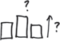 | - Nhóm vấn đề“bao nhiêu”: những thử thách có liên quan đến việc cân, đo, đong, đếm:  - Chúng ta có đủ X cho khoảng thời gian cần thiết không?  - Chúng ta cần bao nhiêu để duy trì? Nếu tăng  cái này, liệu chúng ta có thể giảm cái kia không?
 | - Nhóm vấn đề “khi nào”: những thử thách có liên quan đến việc lên kế hoạch và tính toán thời gian, như:  - Cái nào đến trước, cái nào đến sau?  - Chúng ta cần phải làm gì, và khi nào, để mọi thứ được hoàn thành đúng thời hạn?

 | - Nhóm vấn đề “ở đâu”: những thử thách có liên quan đến cách thức mọi việc được kết hợp và phát huy tác dụng cùng nhau:  - Tất cả những mảnh ghép này khớp nhau ở đâu? Mảnh ghép nào quan trọng nhất và mảnh ghép nào ít quan trọng hơn?  - Chúng ta sẽ đi về đâu vào lúc này? Liệu  chúng ta có đi đúng hướng, hay chúng ta nên chuyển sang hướng khác?
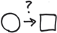 | - Nhóm vấn đề “như thế nào”: những thử thách có liên quan đến cách ảnh hưởng lẫn nhau của mọi vật:  - Điều gì sẽ xảy ra nếu chúng ta làm theo cách này? Thế còn cách kia thì sao?  - Liệu chúng ta có thể thay đổi kết quả bằng  cách thay đổi hành động của mình?
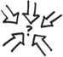 | - Nhóm vấn đề “vì sao”: những thử thách có liên quan đến việc nhận biết bức tranh lớn:  - Chúng ta thật sự đang làm gì và vì sao? Đây có phải là điều đúng đắn, hay liệu chúng ta nên làm điều gì khác?  - Nếu chúng ta cần thay đổi, ý kiến của chúng  ta là gì? Làm cách nào chúng ta quyết định được lựa chọn nào trong số đó là tốt nhất?

BÀI TẬP NHẬN DIỆN VẤN ĐỀ:
Hãy đọc những câu sau và xác định chúng thuộc nhóm vấn đề nào. Như chúng ta sẽ nhận thấy về sau, tất cả các vấn đề đều là các kiểu kết hợp khác nhau của sáu dạng này, vì vậy, mục đích của chúng ta ở đây chỉ là tìm ra điểm tốt nhất để khởi động quá trình.
- Tôi là quản lý dự án, và tôi phải đảm bảo rằng sản phẩm mới sẽ được ra mắt trong quý này.
 ai/cái gì  bao nhiêu  ở đâu
 khi nào  như thế nào  vì sao
- Tôi là thành viên nhóm chiến lược kinh doanh, và chúng tôi đang nỗ lực xác định hướng đi đúng đắn nhất cho công ty.
 ai/cái gì  bao nhiêu  ở đâu
 khi nào  như thế nào  vì sao
- Tôi là thành viên tổ tiếp thị, và chúng tôi cho rằng mình đã nhận diện được phân khúc thị trường tốt nhất cho dịch vụ mới nhưng không hoàn toàn chắc chắn.
 ai/cái gì  bao nhiêu  ở đâu
 khi nào  như thế nào  vì sao
- Tôi là lập trình viên phần mềm, và tôi không thể xác định được hai nút giao diện này nên làm gì.
 ai/cái gì  bao nhiêu  ở đâu
 khi nào  như thế nào  vì sao
- Tôi làm ở phòng nhân sự, và được yêu cầu lên kế hoạch cho các khoảng thời gian tạm giãn nhân công, nhưng tôi không biết nói gì với mọi người.
 ai/cái gì  bao nhiêu  ở đâu
 khi nào  như thế nào  vì sao

F. Tôi là chuyên gia phân tích tài chính, và tôi cần điều chỉnh các đề xuất cắt giảm chi tiêu của mình.
 ai/cái gì  bao nhiêu  ở đâu
 khi nào  như thế nào  vì sao
G. Tôi là chuyên gia tư vấn, và khách hàng của tôi muốn biết có thể làm gì để tăng thị phần.
 ai/cái gì  bao nhiêu  ở đâu
 khi nào  như thế nào  vì sao
H. Tôi là tổng giám đốc, và tôi muốn mọi người biết về một số thay đổi lớn mà chúng ta sắp thực hiện trong công ty.
 ai/cái gì  bao nhiêu  ở đâu
 khi nào  như thế nào  vì sao

Một lần nữa, không có câu trả lời “đúng tuyệt đối” ở đây, mà như sẽ thấy trong chiều nay, chúng ta thực sự chỉ cần những khởi điểm đúng đắn.

Vì sao một số hình ảnh phát huy tác dụng, còn số khác thì không?
Suốt nhiều năm, khi lần đầu giúp mọi người giải quyết vấn đề bằng hình ảnh, tôi tự hỏi vì sao một số loại hình ảnh dường như khiến cho mọi thứ trở nên rõ ràng hơn trong khi số khác lại khiến cho mọi thứ tồi tệ. Điều này không xuất phát từ chất lượng hình ảnh: việc những hình người trong Sơ đồ A được vẽ chính xác hơn so với hình que trong Sơ đồ B không có nghĩa là Sơ đồ A hiệu quả hơn. Nó cũng không liên quan đến tính phức tạp: tôi đã từng chứng kiến những phác họa đơn giản

nhưng khiến mọi người khó hiểu hơn so với những sơ đồ phức tạp, và ngược lại.
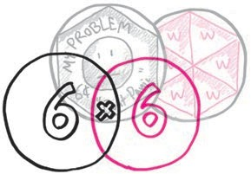
Tôi tự hỏi liệu có điều gì cản trở trong cách vẽ các hình ảnh khiến chúng hoặc gắn kết với cách thức hoạt động của não bộ hoặc làm rối loạn guồng quay của nó. Khi kết hợp các cuốn sách giáo khoa về khoa học tầm nhìn (vision-science)(*) và trải nghiệm tại các buổi hội thảo, tôi tìm ra một câu trả lời có khả năng làm rõ tất cả. Tôi gọi nó là mô hình 6x6, và nó được thể hiện như sau:

Có sáu cách để thấy một vấn đề, và có sáu cách để trình bày nó.

Sáu cách thấy
Những phát hiện mới đây trong lĩnh vực khoa học thần kinh cho thấy rằng khi nhìn vào thế giới quanh mình, hệ thống tầm nhìn của chúng ta phân chia mọi thứ thành các loại thông tin

* Vision-science: một phương pháp liên ngành kết hợp giữa lĩnh vực tâm lý học, máy tính và khoa học thần kinh (ND).

hình ảnh riêng biệt. Những loại hình ảnh này được xử lý thông qua “các đường mòn hình ảnh” khác nhau, bao gồm đường mòn “ở đâu”, đường mòn “cái gì”, và đường mòn “như thế nào”. Những tên gọi đơn giản này là cách mô tả hiệu quả cho vai trò của mỗi đường mòn: đường mòn “ở đâu” cho ta biết nơi chốn của mọi thứ, đường mòn “cái gì” giúp nhận diện tất cả mọi vật thể mà ta thấy, còn đường mòn “như thế nào” giúp ta hiểu được sự tương tác giữa các vật thể (và chính chúng ta) thông qua những thay đổi về chất lượng, số lượng hoặc vị trí. Dù tầm nhìn là thứ vô cùng tinh tế và phức tạp đến mức chúng ta chỉ bắt đầu hiểu được những yếu tố cơ bản nhất trong cách hoạt động của nó, những đường mòn này sẽ mang đến cho chúng ta khái niệm về cách thức gắn kết các mảnh ghép đó với nhau. Hình ảnh đang xuất hiện sẽ trông như thế này:

MẮT

VÕ NÃO MỚI

THÙY CHẨM NÃO GIỮA

Đường mòn “cái gì”
Đường mòn “như thế nào”
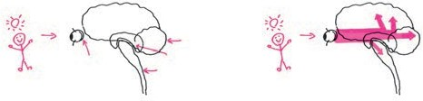
Đường mòn
“ở đâu”

VÕNG
MẠC
NÃO BÒ SÁT
Đường mòn “ở đâu” cũ
mới

Tín hiệu hình ảnh đi vào thông qua hai mắt và bị chia nhỏ thành nhiều “đường mòn” khác nhau theo từng cách xử lý khác nhau.

Khi chúng ta nhìn bằng mắt, thế giới xung quanh sẽ đi vào dưới dạng ánh sáng xuyên qua võng mạc và kích hoạt các tín hiệu điện não. Chúng ta sẽ chia tách những tín hiệu đó thành các đường mòn riêng biệt để xử lý ban đầu, và sau đó gắn kết toàn bộ các kết quả với nhau để tạo ra hình ảnh lớn mà ta thấy trong tâm trí. Tôi sẽ cho bạn thấy những gì tôi muốn nói.

TẬP VẼ: BÀI TẬP CHIM-CHÓ
Hãy dành vài phút nhìn vào hai hình A và B này; sau đó trả lời những câu hỏi tiếp theo.
A:

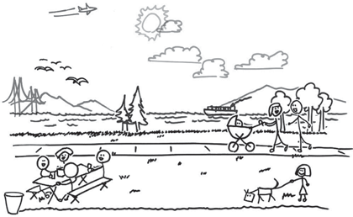

B:

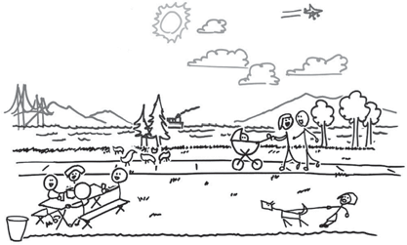

Bạn có nhận thấy sự khác biệt nào giữa hai hình vẽ không? Hãy liệt kê hai hoặc ba điểm khác biệt đó.
Những hình ảnh này có liên quan như thế nào? Khoảng cách thời gian giữa A và B là bao lâu?
Theo hai hình vẽ này, những chi tiết nào di chuyển nhanh hơn: máy bay, thuyền, hay xe nôi em bé?
Làm cách nào bạn biết được điều đó? Chi tiết nào trong hình vẽ nói lên điều đó?
Một số nhân vật trong cả hai hình vẽ đều giống hệt nhau, số khác cũng giống hệt nhưng đã di chuyển, còn số khác nữa thì khác biệt. Bạn có nghĩ rằng chú chó trong cả hai hình đều là một?

Giờ hãy nhìn hình vẽ này và so sánh với hai hình trước đó (lật qua lật lại vài lần và ghi lại bất kỳ sự khác biệt nào mà bạn thấy).
C:

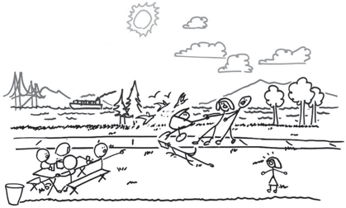

Thêm một số chi tiết khác đã thay đổi. Liệu bạn có thể chỉ ra hai hoặc ba sự thay đổi đó?
Điều gì đó kịch tính đang xảy ra; bạn có nhận thấy không? Vì sao bạn nghĩ rằng nó xảy ra?
Theo bạn, điều gì sắp xảy ra? Vì sao?

Hãy nhìn vào hình vẽ cuối cùng.
D:

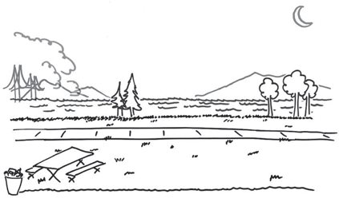

Đâu là mối liên hệ giữa hình vẽ này với hình vẽ trước đó? Nó diễn ra trước hay sau? Điều gì khiến bạn nghĩ thế?
Đây là phần giải thích về những gì chúng ta vừa làm: với chỉ một vài phác họa đơn giản, chúng ta đã tạo ra một mô hình chính xác về cách thấy thế giới xung quanh. Đây không chỉ là mô hình về cách nhận biết những phác họa đen trắng của các hình người đơn giản, mà chính là cách ta nhận biết thế giới mỗi khi mở mắt ra.

TẬP VẼ: KHĂN GIẤY GIẢI QUYẾT VẤN ĐỀ 6/6
Để tóm tắt những gì đang diễn ra, hãy cùng tạo ra một phác họa khăn giấy khác, giống như cách chúng ta làm với hình vẽ dao đa năng Thụy Sĩ. Chỉ khác là lần này, thay vì thể hiện toàn bộ con dao, chúng ta chỉ tập trung vào bộ lưỡi dao 6-W.
Ai/
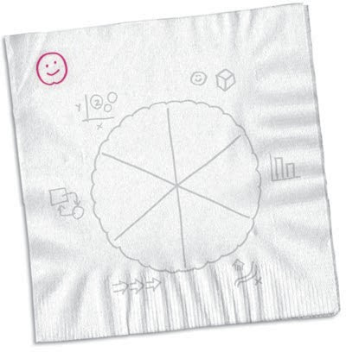
Vì sao? cái gì?

Như thế Bao nhiêu? nào?
Ở đâu?
Khi nào?
TÔI
Vấn đề của tôi

Chúng ta sẽ bắt đầu đúng như cách ta thường làm với mọi hình ảnh giải quyết vấn đề: vẽ một hình tròn (phía trên bên trái, như trước đây) và đặt tên cho nó (“tôi”, giống như trước). Chúng ta sẽ lại vẽ đường tròn thứ hai và thậm chí đặt cùng tên như trước (“vấn đề của tôi”), nhưng lần này hãy đặt nó ở giữa và vẽ đủ to để lấp đầy diện tích khăn giấy. Chúng ta có thể xem hình tròn lớn này như một chiếc bánh pizza: chiếc bánh pizza của tôi.
Ai/
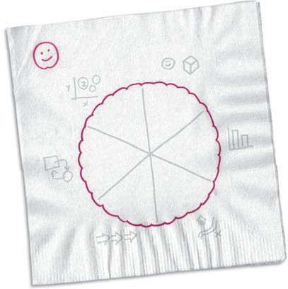
Vì sao? cái gì?

Như thế Bao nhiêu? nào?
Ở đâu?
Khi nào?
TÔI
Vấn đề của tôi

Giờ thì chúng ta có một vấn đề lớn trước mặt. Chúng ta không muốn bị choáng ngợp, vì vậy, hãy cắt nó thành sáu mảnh và đặt tên cho từng mảnh.
Ai/
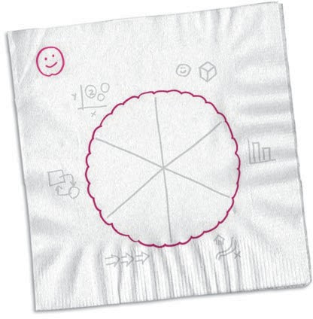
Vì sao? cái gì?

Như thế Bao nhiêu? nào?
Ở đâu?
Khi nào?
TÔI
Vấn đề của tôi

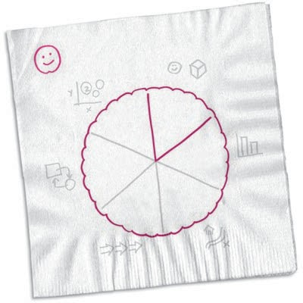
Mảnh 1: “ai và cái gì”
Ai/
Vì sao? cái gì?
Như thế nào?
Bao nhiêu?
Ở đâu?
Khi nào?
TÔI

Hãy bắt đầu với mảnh “ai và cái gì”. Trong hệ thống tầm nhìn sẵn có của chúng ta, đường mòn “ai và cái gì” có nhiệm vụ chọn ra những con người và vật thể mà ta thấy, so sánh họ/ chúng với những vật thể trong cơ sở dữ liệu trí óc của chúng ta, nhận diện và phân loại họ/chúng.
Vấn đề của tôi

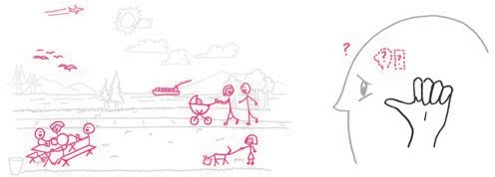
Ai/ cái gì?
Đường mòn “ai và cái gì” của chúng ta thấy những chú chim, máy bay, những người ngồi quanh một chiếc bàn, cô gái dắt chó – tất cả những đối tượng này đã tạo nên hình ảnh trước mắt chúng ta.

Đường mòn “ai và cái gì” thực hiện chức năng này bằng cách xử lý những phần tín hiệu đến chứa đựng thông tin đồng nhất: hình dáng (được xác định bằng các cạnh/mép, hình thái và bóng), kích cỡ và tỷ lệ (để phân biệt giữa các sự vật), màu sắc, bố cục, và hàng triệu đặc điểm nhận dạng khác – những thứ khiến cho người và sự vật mà chúng ta biết trở nên độc nhất.
Đường mòn “ai và cái gì” quá bận rộn với việc nhận diện ai là ai và cái gì là cái gì đến mức không quan tâm đến có bao nhiêu người hay bao nhiêu vật thể hoặc họ/chúng được định vị ở đâu; nó chỉ chăm chăm lựa chọn hết thứ này đến thứ khác và xác định xem đó là gì(*).

* Như chúng ta sẽ nhận thấy khi bắt đầu thực hiện những hình vẽ bằng mô hình 6x6 này, đường mòn “ai và cái gì” sẽ là những mảnh ghép cơ bản của mọi bức tranh. Trên thực tế, chúng ta đã thực hiện điều này: khi bắt đầu một hình vẽ bằng cách vẽ một hình tròn và đặt tên cho nó (đây là điều nên làm), mục đích của chúng ta là giúp bộ não có được yếu tố “ai và cái gì” đầu tiên.

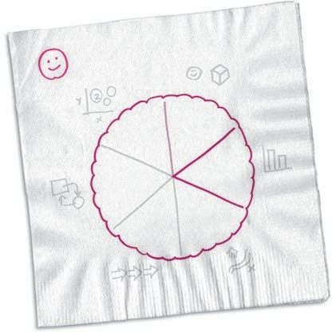
Mảnh 2: “Bao nhiêu”
Ai/
Vì sao? cái gì?
Như thế nào?
Bao nhiêu?
Ở đâu?
Khi nào?
TÔI

Trong khi đó, ở Mảnh 2, có điều gì đó hoàn toàn khác biệt sắp xảy ra. Vì Mảnh 1 nhận diện sự vật, “bao nhiêu” là nói về định lượng: có bao nhiêu thứ này, có bao nhiêu thứ kia? Thứ này/thứ kia có còn nữa không? Thứ đó trông hơi ít, thứ đó trông hơi nhiều.
Vấn đề của tôi

Nhiều

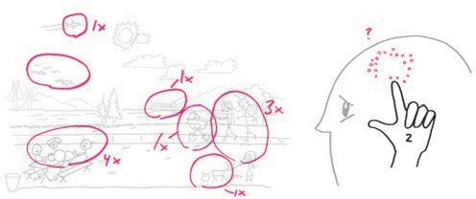
Mảnh “bao nhiêu” phát hiện số lượng vật thể mà ta thấy: bốn cái này, ba cái kia, nhiều cái khác.
Bao nhiêu?
Bao nhiêu?

Thông thường, Mảnh 2 bận rộn với việc định lượng đến mức nó chỉ thực sự tính toán chính xác tối đa năm sự vật. Vượt quá giới hạn này, đường mòn “bao nhiêu” sẽ phỏng đoán (khoảng vài, nhiều, rất lớn), hoặc chậm lại để đếm – cách thứ hai này không được khuyến khích bởi nó sẽ làm chậm toàn bộ quy trình và khiến đường mòn “bao nhiêu” trở nên tụt hậu so với những mảnh khác.
Giống như trước, Mảnh 2 không quan tâm đến cái gì hay ở đâu, nó quá bận rộn với việc kiểm soát những con số.

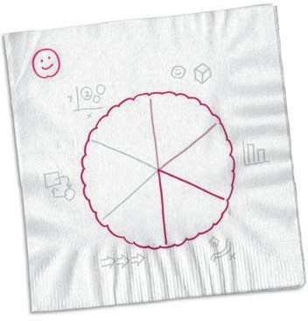
Mảnh 3: “ở đâu”
Vì sao?
Ai/ cái gì?
Như thế nào?
Bao nhiêu?
Khi Ở đâu? nào?
TÔI

Trong khi Mảnh 1 và 2 bận rộn với việc nhận diện và đếm số lượng, Mảnh 3 – đường mòn “ở đâu” – sẽ theo dõi vị trí của mọi vật, cả trong mối liên hệ với các sự vật mà chúng ta thấy lẫn trong mối liên hệ với chính chúng ta(*). Mảnh 3 thực hiện chức năng này nhờ xử lý những phần tín hiệu hình ảnh đi vào
Vấn đề của tôi

* Mảnh 3 chiếm vị trí lớn nhất trong tầm nhìn. Trong khi Mảnh 1 bắt đầu nhận diện “ai và cái gì” khoảng 30 triệu năm trước, thì đường mòn “ở đâu” già nua này đã xuất hiện từ khoảng 300 triệu năm trước. Không cần phải bàn cãi, chúng ta cực kỳ giỏi trong việc thấy vị trí của sự vật – đặc điểm giúp ích rất nhiều cho mảnh tiếp theo.

não chứa đựng gợi ý về vị trí, như kích cỡ tương đối (để xác định khoảng cách), ánh sáng và bóng (để định hướng), và sự gối chồng các mép (để suy ra cái gì đứng trước cái gì).
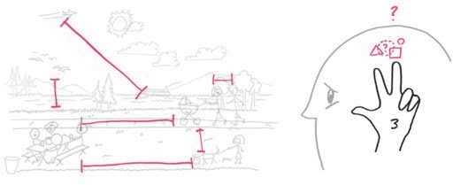
Ở đâu?
Ở đâu?
Đường mòn “ở đâu” của chúng
ta nhận thấy
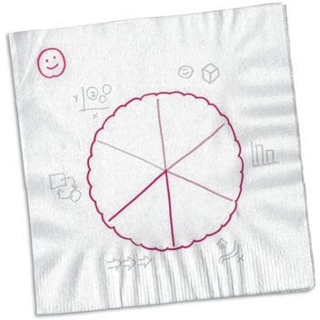
rằng một số vật thể cách xa số khác, một số ở trên, một số gần như trên đỉnh của số khác. Nó không biết bản chất của những thứ này là gì, nhưng biết được vị trí của chúng ta trong mối liên hệ với chúng.
Mảnh 4: “khi nào”
Vì sao?
Ai/ cái gì?
Như thế nào?
Khi nào?
Bao nhiêu?
Ở đâu?
TÔI
Vấn đề của tôi

Trong khi “ai và cái gì”, “bao nhiêu”, và “ở đâu” thực hiện chức năng của riêng mình, hoạt động ở những phần thể chất tách rời của não bộ, thì Mảnh 4 – đường mòn “khi nào” – lại khác biệt. Trên thực tế, nếu không có thông tin đầu vào từ ba mảnh đầu tiên, “khi nào” sẽ không biết nên làm gì. Đó là lý do nhiệm vụ của Mảnh 4 là nhận biết khi nào mọi việc xảy ra.
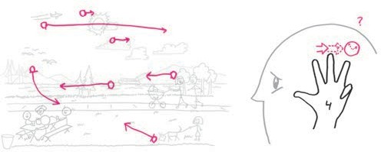
Khi nào?
Khi nào?

Chúng ta thấy đường mòn “khi nào” khi nhận biết sự thay đổi về “ở đâu” của “ai và cái gì”; nói cách khác, chúng ta nhận ra rằng thời gian trôi qua khi thấy mọi vật chuyển động.

Để làm được điều này, trước hết phải có cái gì đó để nhìn – thứ có được từ Mảnh 1. Khi thấy bất kỳ sự thay đổi nào – dù ở chất lượng (Mảnh 1 báo cáo sự thay đổi về màu sắc hoặc hình dáng), số lượng (Mảnh 2 báo cáo sự tăng hoặc giảm về con số), hay vị trí (Mảnh 3 báo cáo rằng điều gì đó đã thay đổi), chúng ta sẽ thấy thời gian trôi qua. Trong tất cả các trường

hợp, chúng ta thấy đường mòn “khi nào” nhờ nhận biết các thay đổi về vị trí, chất lượng hoặc số lượng theo thời gian(*).
Vấn đề của tôi

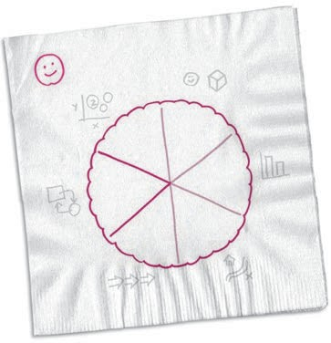
Mảnh 5: “Như thế nào”
Vì sao?
Ai/ cái gì?
Như thế nào?
Bao nhiêu?
Khi nào?
Ở đâu?
TÔI

* Hóa ra, một trong những cách nhanh nhất để chúng ta đánh mất khái niệm về thời gian là nhắm mắt lại. Khi không thấy sự thay đổi về chất lượng, số lượng hay vị trí của sự vật xung quanh mình, khả năng theo dõi sự thay đổi về thời gian cũng nhanh chóng trở nên mơ hồ. Các nhà thiết kế hoạt hình hiểu rõ điều này hơn bất kỳ ai khác: muốn nhanh chóng loại bỏ sự phối hợp về thời gian của người xem ư? Chỉ cần dừng sự chuyển động của mọi vật trên màn hình; khán giả sẽ tin rằng thời gian đã ngừng lại.

Mảnh 5 là vị trí con mắt tâm trí của chúng ta gắn kết mọi thứ được thấy cho đến thời điểm hiện tại và bắt đầu phân biệt nguyên nhân và kết quả. Sau khi đã chứng kiến nhiều hoạt động tương tác “ai và cái gì” theo thời gian, chúng ta sẽ xây dựng các mô hình nhân quả: nhận biết thế giới vận hành như thế nào.
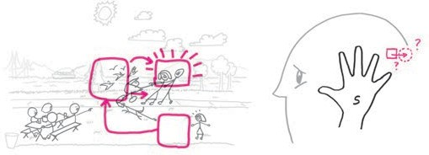
Như thế
nào?
Mảnh “như thế nào” gắn kết mọi thứ với nhau để chúng ta có thể thấy nguyên nhân và kết quả: nếu thấy mấy chú chim, chó sẽ đuổi theo – và nếu chó chạy băng qua chiếc xe nôi em bé, người đẩy xe chắc chắn sẽ hoảng sợ.

Khi chúng ta còn bé, hay khi thấy điều gì thật sự mới mẻ, đường mòn “như thế nào” sẽ dành thời gian để suy diễn. Chúng ta tìm hiểu về cách vận hành của thế giới nhờ quan sát những cảnh tương tự lặp đi lặp lại. Lần đầu thấy điều gì đó, chúng ta chưa biết được nó sẽ kết thúc ra sao, vì vậy, chúng ta không có mô hình nguyên nhân và hệ quả liên quan đến nó. Nhưng sau khi quan sát đủ sự tương tác giữa các vật thể, theo cách tương tự, chúng ta sẽ dần tin rằng mình biết cách hoạt động khả dĩ của chúng.

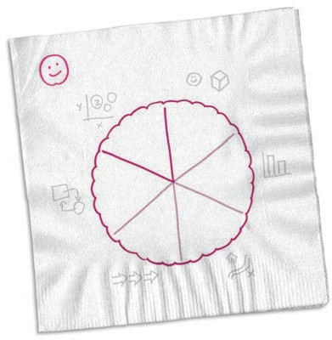
Mảnh 6: “Vì sao”
Ai/
Vì sao? cái gì?
Như thế nào?
Bao nhiêu?
Khi nào?
Ở đâu?
TÔI

Tâm trí của chúng ta không vui nếu chỉ biết có gì ngoài kia, có bao nhiêu, chúng ở đâu, khi nào chúng xảy ra và cách tương tác của chúng. Nguyên nhân và kết quả là mối quan hệ tuyệt vời, nhưng điều mà tâm trí của chúng ta thực sự muốn biết là vì sao. Vì sao điều này xảy ra mà không phải điều kia? Và vì sao nó cứ xảy ra hết lần này đến lần khác, hoặc không xảy ra lần nào nữa?
Vấn đề của tôi

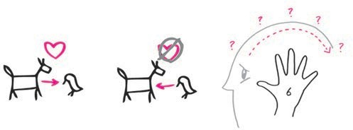
Vì sao?
Aha! Vì sao điều này lại xảy ra? Rõ ràng, đó là vì loài chó yêu thích chim, nhưng chim lại không thích chó. Mảnh “vì sao” tổng hợp những điều ta thấy và rút ra kết luận về lý do thế giới lại vận hành theo cách như thế.

Mọi vấn đề đều là một chiếc bánh pizza
Hiện tại, chiếc khăn giấy giải quyết vấn đề 6x6 của chúng ta đã được chia thành các mảnh nhỏ và đã được đặt tên. Thứ mà chúng ta nhìn nhận ban đầu như một vấn đề lớn giờ thực sự
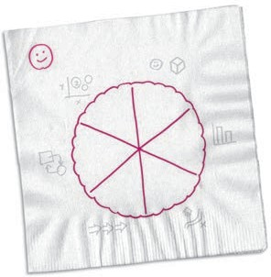
chẳng khác nào một cái bánh pizza: chúng ta có thể tiêu hóa tất cả một cách dễ dàng nếu chia nhỏ nó ra thành nhiều mảnh.
Vì sao?
Ai/ cái gì?
Bao
Như thế nhiêu? nào?
Khi Ở đâu? nào?
TÔI

Mọi vấn đề đều là một chiếc bánh pizza: khó tiêu hóa tất cả cùng lúc, nhưng sẽ dễ dàng xử lý hơn nếu chúng ta chia nó ra thành nhiều mảnh nhỏ.
Vấn đề của tôi

Sáu cách nhìn nhận ư? Rồi sao nữa?
Chúng ta vừa nhắc đến nhiều lý thuyết. Kể từ lúc bắt đầu ngày hôm nay, chúng ta đã giới thiệu một hệ thống phối hợp cơ bản mới để nhìn vào các vấn đề, đã bổ sung thêm sáu lưỡi dao mới vào bộ công cụ tư duy hình ảnh, đã tiến hành phân tích nhanh bộ não, và kết thúc với một chiếc bánh pizza. Để khiến cho tất cả những điều này đi vào thực tế – và để thể hiện được cách thức áp dụng vào quá trình giải quyết vấn đề trong thế giới thực – hãy cùng xem xét một tình huống nghiên cứu, trong đó mọi thứ chúng ta vừa thảo luận đều được áp dụng.

Những hình ảnh này có điểm gì chung?
Để bắt đầu, chúng ta hãy nhìn vào hai bức tranh được đặt cạnh nhau. Bức đầu tiên là hình vẽ từ bài tập mà chúng ta vừa hoàn thành. Bức thứ hai là hình ảnh của nhiều trang viết được rút ra từ một bài trình bày điển hình trong kinh doanh.
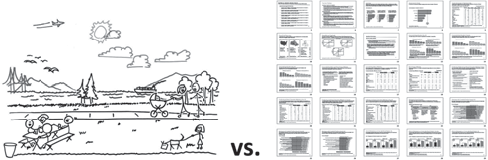

Hai hình ảnh này có điểm gì chung?

Như chúng ta có thể nhận thấy, hai hình ảnh này không có gì giống nhau. Khi nhìn hai bức hình, chúng ta thậm chí còn nghĩ thật ngốc nghếch khi đặt cả hai trên cùng một trang giấy. Nhưng bạn có biết không? Hóa ra, xét trong khả năng quan sát của mắt, hai bức hình này giống hệt nhau, và việc hiểu được cách nhìn bức hình đầu tiên sẽ giúp ta thấu hiểu được cách nhìn bức hình thứ hai.
Điều mà tôi muốn nói ở đây là: mặc dù trong lần nhìn đầu tiên, chúng ta có thể cho rằng hai hình vẽ này có ít điểm chung, nhưng hệ thống tầm nhìn của chúng ta sẽ không đồng ý. Hãy nhìn lại hai bức vẽ này một lần nữa. Chúng có kích cỡ bằng nhau, màu sắc giống nhau; chúng có cùng mật độ nét sẫm màu và khoảng trắng; chúng thậm chí còn kích ứng các nơ-ron giống nhau cảm nhận ánh sáng trong mắt và các vùng xử lý hình ảnh phản ứng theo cùng trình tự. Xét trên quan điểm xử lý hình ảnh, điểm mấu chốt ở đây là mắt của chúng ta không biết (hoặc không quan tâm) rằng một hình vẽ là cảnh trên biển vào ngày Chủ nhật và bức kia là hình ảnh cuộc họp mà chúng ta thực sự không muốn tham dự.
Điểm chung thứ hai của hai hình vẽ này là chúng được tạo ra từ một lượng thông tin hình ảnh bằng nhau. Nhưng vì khác nhau ở cách trình bày nên một hình rất dễ nhìn và thể hiện được ý nghĩa, trong khi hình còn lại khiến người xem như đang nhìn vào bức tường gạch: không có gì để mắt của chúng ta bám vào. Nhưng chúng ta sẽ áp dụng những gì mình đã học được về việc chia nhỏ vấn đề để dễ dàng thấy ý nghĩa của nó.

Nói cách khác, chúng ta sẽ sử dụng sáu lưỡi dao mới trong bộ công cụ của mình để khiến một vấn đề vô hình trở nên hữu hình.

Tập đoàn Thomson và biểu đồ trị giá nhiều triệu đôla
Vào cuối năm 2001, công ty tư vấn nơi tôi đang làm việc nhận được yêu cầu từ một doanh nghiệp được xem là nhà xuất bản thông tin kinh tế lớn nhất thế giới lúc bấy giờ. Tập đoàn Thomson – một trong những công ty lớn nhất Canada – đang chuẩn bị có mặt trên sàn giao dịch chứng khoán New York và muốn thực hiện một chiến lược thương hiệu nhằm đảm bảo khách hàng toàn cầu thấy quen thuộc với công ty(*).
Thomson không ngừng lớn mạnh suốt nhiều năm trước nhờ hàng chục thương vụ thu mua các nhà xuất bản thông tin tài chính, pháp luật, giáo dục và chăm sóc sức khỏe, đồng thời ban giám đốc tập đoàn muốn đảm bảo rằng các nhà đầu tư hiểu được quy mô và tầm vóc toàn cầu của công ty. Vấn đề đặt ra cho ban quản lý đã được nhân đôi: thứ nhất, phải nắm rõ xem các nhà kinh doanh khắp thế giới biết gì về Thomson – trên thực tế là phải xác định giới kinh doanh có biết gì về công

* Nếu đã đọc cuốn Chỉ cần mẩu khăn giấy, hẳn bạn sẽ nhận ra đây là “Sự quá tải thông tin của Daphne” – một ví dụ mà tôi sử dụng để tham khảo nhanh về quy trình giải quyết vấn đề bằng hình ảnh trong bối cảnh kinh doanh. Đây là phần còn lại của câu chuyện đó.

ty hay không – và thứ hai, tìm ra phương cách hiệu quả nhằm đảm bảo các nhà đầu tư biết rằng Thomson, vốn gần như là công ty vô hình, thật ra rất lớn mạnh; hay nói cách khác, một doanh nghiệp xuất sắc để đầu tư vào.
Khi tìm đến chúng tôi, Thomson vừa hoàn tất cuộc khảo sát thương hiệu kéo dài sáu tháng. Trong khoảng thời gian đó, hãng này đã thu thập dữ liệu từ hàng trăm cuộc phỏng vấn các nhà lãnh đạo doanh nghiệp khắp thế giới về nhiều vấn đề khác nhau, từ việc nhận diện thương hiệu (bạn có bao giờ nghe đến Thomson?), cảm nhận về chất lượng sản phẩm (bạn cho rằng công ty nào có sản phẩm tốt hơn?) cho đến thông tin tài chính (bạn có biết công ty X có quy mô lớn đến mức nào không?).
Kết thúc cuộc khảo sát, tất cả các dữ liệu đều được so sánh, đối chiếu và chia ra thành hàng trăm danh sách, bảng biểu và sơ đồ, tất cả được gắn kết cùng nhau thành những hồ sơ dài ngoằng. Từ những hồ sơ này, một bản tóm tắt gồm những “điểm nhấn lớn nhất” đã được liệt kê, và nó trông như ở trang sau.
Hẳn nhiên là báo cáo này trông rất chi tiết, nhưng đối với ban giám đốc, nó trông như một ma trận. Dù được trình bày theo cách ấn tượng nhưng tài liệu này khó quan sát. Nó chứa đựng quá nhiều thông tin, dưới quá nhiều hình dạng đến mức phản ứng ban đầu của bất cứ ai trông thấy nó đều “đứng hình”: Anh muốn tôi hiểu thứ này sao? Hãy cho tôi thời gian vài tháng.

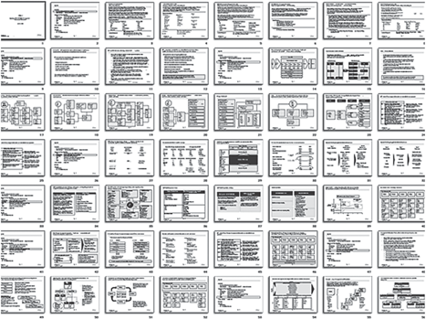

Biết thế nào là “đứng hình”! Làm cách nào chúng ta có thể bắt đầu với tình huống này?

Chúng ta hãy hiểu rõ một điều: không có gì sai với những dữ liệu thu thập được. Đó là một nghiên cứu nghiêm túc, và ban giám đốc của Thomson cũng biết chắc rằng thứ mà họ cần đang nằm đâu đó trong đống dữ liệu kia. Nhưng họ cũng nhận ra rằng họ không có thời gian nhiều tháng để tìm ra nó. Đó là lý do họ đã gọi cho chúng tôi.
Dựa trên những dữ liệu thu thập được, tổ truyền thông của Thomson có nhiệm vụ phải tìm ra được chiến lược định vị

thương hiệu – thứ sẽ hỗ trợ cho việc thiết kế và tạo ra những mẩu quảng cáo, tài liệu tiếp thị, trang web, và các gói đầu tư – những thứ cần thiết để đặt nền móng cho kế hoạch xuất hiện trên sàn giao dịch chứng khoán. Nhiệm vụ đã được nêu rõ. Nhưng hãy tự hỏi điều này: Nếu được giao hơn bốn trăm trang giấy như hình vẽ trên, bạn sẽ xoay xở thế nào để đưa ra một chiến lược truyền thông?
Chỉ nghĩ đến đó thôi cũng đủ khiến người ta sợ hãi, nhưng đây là thực tế mà giới kinh doanh thường xuyên phải đối mặt: làm cách nào chúng ta tiếp nhận lượng thông tin nhiều hơn mức có thể nhìn được hôm nay và biến nó thành một kế hoạch logic để chia sẻ với người khác vào ngày mai? Câu trả lời là quy tắc 6x6.

BƯỚC 1: TÌM THẤY “AI VÀ CÁI GÌ”
Khi tổ tư vấn của chúng tôi tiếp nhận núi dữ liệu này, điều đầu tiên chúng tôi làm là rà soát qua để nhận diện những “át chủ bài”: cụ thể là các đối thủ cạnh tranh được phản ánh trong dữ liệu. Chúng tôi phát hiện bảy công ty được nêu tên thường xuyên trong suốt cuộc khảo sát. Ba trong số đó đều là những công ty nổi tiếng: Bloomberg, Reuters và McGrawHill. Bốn công ty còn lại hầu như chúng tôi ít biết đến: Reed Elsevier, Pearson, Wolters Kluwer, và cuối cùng nhưng không kém phần quan trọng, Thomson. Việc biết mình sắp nhìn vào ai đã giúp chúng tôi có được điểm khởi đầu.



Việc nhận diện bảy công ty giúp chúng tôi có được điểm khởi đầu: biết mình sẽ nhìn vào “ai”.

Kế tiếp, chúng tôi tìm kiếm “cái gì”, cụ thể như “mỗi công ty làm gì”. Vì báo cáo cho biết họ đều là các đơn vị xuất bản, nên việc cần làm là tìm hiểu xem họ xuất bản những gì. Chúng tôi nhận thấy rằng bảy công ty này xuất bản thông tin theo bốn mảng chính: tài chính; giáo dục; pháp luật; khoa học và chăm sóc sức khỏe.

Tài chính Giáo Dục
Pháp luật Khoa học & sức khỏe

Họ xuất bản những gì? Thông tin ở bốn mảng chính.

BƯỚC 2: TÌM KIẾM “BAO NHIÊU”
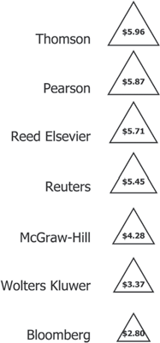
Một khi nhận diện được các “át chủ bài” và những gì họ đã làm, chúng tôi quay trở lại đống hồ sơ để tìm dữ liệu định lượng: thứ gì đó để đánh giá được yếu tố “bao nhiêu” của mỗi công ty. Trong đống dữ liệu ấy, chúng tôi quyết định phần “bao nhiêu” đầu tiên cần xem xét chỉ đơn giản là quy mô công ty theo doanh thu hàng năm. Khi lập sơ đồ bảy công ty cùng nhau, chúng tôi có thể xếp hạng chúng dựa trên doanh số.

Đây là doanh thu năm 2001 của bảy công ty (được tính theo tỷ đô-la): Thomson dẫn đầu, cùng với các công ty “vô danh” khác.

Ngay lập tức, chúng tôi phát hiện ra điều thú vị: không chỉ Thomson là đơn vị lớn nhất trong số này, mà ba công ty đứng đầu đều là những tên tuổi mà chúng tôi chưa từng nghe nói đến. Quả là bất ngờ. Nhưng chúng tôi cũng biết rằng việc chỉ phác họa bảy công ty này theo tổng doanh thu sẽ chẳng có ý nghĩa gì đặc biệt: phần nhận diện “ai và cái gì” cho thấy cả bảy công ty đều hoạt động trong nhiều ngành. Vì vậy, chúng tôi quyết định phác họa mức doanh thu mà mỗi công ty tạo ra từ các phân khúc khác nhau.

Tài
Giáo
Pháp
Khoa học &
Khác

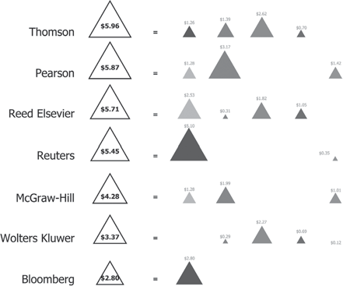
chính dục luật sức khỏe
Đơn vị tính: tỷ đô-la Mỹ
Chúng tôi phác họa mức doanh số mỗi công ty tạo ra ở mỗi phân khúc ngành. Bạn biết không, mặc dù là công ty lớn nhất nhưng Thomson không thống lĩnh ở bất kỳ phân khúc nào. (Hãy nhìn doanh thu của Reuters trong lĩnh vực tài chính).

Hãy cùng xem: mặc dù về toàn cục, Thomson là công ty lớn nhất, nhưng các phân khúc riêng lẻ của nó lại thua xa những công ty nhỏ hơn. Trên thực tế, chúng tôi nhận thấy rằng Thomson chỉ mạnh nhất ở mảng thông tin pháp luật, và ngay cả mảng đó cũng không nhiều. Chỉ nhìn vào “ai và cái gì” và “bao nhiêu”, chúng tôi đã rút ra được vài điều về ngành xuất bản thông tin chuyên nghiệp này. Nhưng chúng tôi thực sự biết được gì?(*)

BƯỚC 3: TÌM KIẾM “Ở ĐÂU”
Giờ chúng tôi đã có những dữ liệu thú vị để đặt chúng cạnh nhau và quan sát. Nhưng việc chỉ biết rằng ai là đơn vị lớn nhất trong ngành cũng không mấy thuyết phục. Thứ chúng tôi thực sự muốn thấy là vị trí trùng lắp của những công ty này, nơi nào họ hoạt động một mình, và phần nào trong doanh thu của họ là “tài sản thương hiệu”. Chúng tôi cần có cách nào đó để sắp xếp tất cả những công ty này với nhau.

* Đây là một suy nghĩ đáng sợ khác: trong hầu hết các bản trình bày kinh doanh, phần “bao nhiêu” này thường chỉ đến thế. Chúng ta nhận diện các yếu tố (bối cảnh cạnh tranh, phân khúc khách hàng, các nhóm sản phẩm, v.v...), đánh giá số liệu dựa trên đó (doanh thu, thu, chi, giá, v.v...), vẽ sơ đồ tất cả những chi tiết này và dừng công việc. Đó là điểm khởi đầu, nhưng nó không mang lại hiểu biết sâu sắc nào. Nếu muốn biết vị trí trùng lắp và gắn kết của chúng, khi nào mọi việc xảy ra, cách thức tương tác của mọi việc để dữ liệu này xuất hiện, vì sao điều này xảy ra và điều khác không xảy ra, chúng ta cần bốn mảnh hình ảnh còn lại để tạo nên bức tranh lớn.

Đối với mỗi công ty, chúng tôi lập một biểu đồ hình tháp. Ý tưởng về “tháp thương hiệu” là mỗi công ty được đánh dấu ở nhiều mức: trên đỉnh tháp là công ty mẹ (ví dụ Thomson). Sau đó, mỗi công ty sẽ được chia thành nhiều nhóm ngành hoặc nhóm thị trường (tài chính, pháp luật, v.v...), và mỗi nhóm sẽ lại được chia thành các sản phẩm hoặc dịch vụ (First Call, Westlaw, PDR, v.v...)(*)

“Tháp thương hiệu” mô tả hệ thống cấp bậc của các công ty trực thuộc và
các sản phẩm trong một tập đoàn.
Doanh nghiệp


Nhóm thị trường Sản phẩm

Yếu tố “ở đâu” mà chúng tôi theo đuổi gồm hai phần: Thứ nhất, chúng tôi muốn biết nơi dữ liệu khảo sát cho thấy có sự nhận biết tên tuổi trong mỗi tháp thương hiệu (Bạn đã bao giờ nghe đến cái tên Thomson? Bạn có bao giờ nghe đến First Call?). Thứ hai, chúng tôi muốn biết nơi bảy công ty này được định vị xét về mức độ quen thuộc của khách hàng.

* Mặc dù không có công ty nào trong số này bán snack ngô giòn, nhưng mô hình “tháp thương hiệu” cũng giống như mô hình công ty mẹ PepsiCo và các công ty con như Frito-Lay, nơi có sản phẩm riêng như Doritos. Đây là một khái niệm tương tự, chỉ khác là sản phẩm tiêu dùng được thay thế bằng sản phẩm thông tin.

Giống như mọi bản đồ, điều đầu tiên chúng tôi cần là tạo ra một quy tắc để định nghĩa các loại dữ liệu được bao hàm.

Kích cỡ tháp =
doanh thu tương ứng
Vị trí bên trong tháp =
mức độ nhận biết thương hiệu

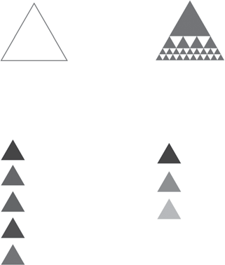
Doanh nghiệp Nhóm thị trường
Sản phẩm

Màu tháp = nhóm thị trường
Cường độ màu sắc =
mức độ nhận biết thương hiệu

Tài chính Giáo dục
Pháp luật
Khoa học & sức khỏe Khác
Mức nhận biết cao

Mức nhận biết vừa Mức nhận biết thấp

Điểm mấu chốt trong bản đồ của chúng ta bao gồm “doanh thu”, “phân khúc ngành”, và một tháp thương hiệu cho mỗi công ty, phản ánh “mức độ nhận biết thương hiệu” được xác định. Nói cách khác, tất cả đều liên quan đến dữ liệu “ai và cái gì” và “bao nhiêu” mà chúng ta có.

Để lập bản đồ, trước hết, chúng ta phải có một hệ thống các trục. (Bạn còn nhớ bài tập biểu đồ hãng hàng không của Ngày 1? Ở đây cũng tương tự.) Sau khi tìm hiểu các nhóm dữ liệu, chúng tôi chọn cách lập bản đồ giữa (1) số ngành mà mỗi công ty xuất bản, và (2) tổng mức độ nhận biết thương hiệu được xác định. Giống như trước đây, chúng ta không biết điều gì sẽ xuất hiện cho đến khi dữ liệu được bày ra trước mắt, nhưng dường như nó cũng hiệu quả như mọi hệ trục.

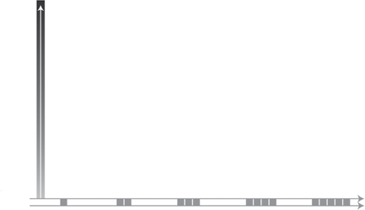
Mức nhận biết cao

Mức nhận biết thương hiệu

Mức nhận biết thấp

Giống như Ngày 1, chúng tôi đã tạo ra một hệ trục, trong trường hợp này là giữa “số ngành nghề” và “mức độ nhận biết thương hiệu”.

Một thị trường Phạm vi hoạt động Nhiều thị trường

Với hệ trục của mình, chúng tôi đã lập bản đồ dữ liệu cho mỗi đối thủ cạnh tranh. Hình ảnh xuất hiện đã cho thấy bảy loại thông tin sau đây tương tác với nhau như thế nào:

- Công ty
- Sản phẩm theo ngành
- Doanh thu
- Tháp thương hiệu với mức độ nhận biết về doanh nghiệp – ngành – sản phẩm
- Số lượng sản phẩm theo ngành
- Mức độ nhận biết thương hiệu tổng thể
- Vị trí thị trường tương ứng

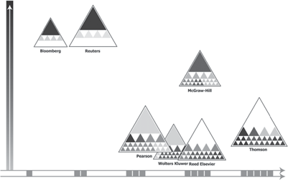
Mức nhận biết cao

Mức nhận biết thương hiệu

Mức nhận biết thấp

Một thị trường Phạm vi hoạt động Nhiều thị trường

Hình ảnh xuất hiện đã cho thấy cách tương tác của bảy nhóm dữ liệu khác nhau nhưng có liên quan đến nhau.

Công bằng mà nói, đây không phải là bản đồ đơn giản nhất. Nhưng xét cho cùng, nó cũng không nhất thiết phải là bản đồ đơn giản nhất: với một chút diễn giải, bản đồ này vẫn rõ ràng và dễ tiếp cận hơn rất nhiều so với hàng trăm trang dữ liệu, và giúp chúng ta thấu hiểu nhanh chóng. Ngoài ra, nó cũng đủ đơn giản để hấp dẫn về mặt hình ảnh và đủ chi tiết để thuyết phục người xem.
Hãy cùng xem qua bản đồ này; tôi sẽ chỉ ra những điểm đáng chú ý. Thứ nhất, chúng tôi thấy rằng Thomson là tháp lớn nhất (về tổng doanh thu, không theo phân khúc; Pearson đứng vị trí thứ hai) và đi xa nhất theo trục hoành “Phạm vi hoạt động”, chỉ rõ rằng Thomson đại diện cho cả bốn ngành, ngược với Bloomberg chẳng hạn, chỉ một ngành.

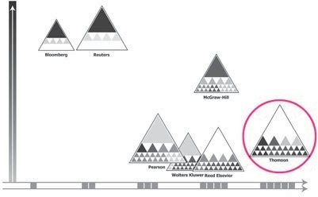
Mức nhận biết cao
Một thị trường
Phạm vi hoạt động
Nhiều thị trường

Mức nhận biết thương hiệu

Mức nhận biết thấp

Thomson là công ty lớn nhất và hoạt động trong nhiều ngành nhất.

Nhưng chúng tôi cũng nhận thấy rằng Thomson nằm gần đáy của trục tung, cho thấy công ty này có mức độ nhận biết về doanh nghiệp–thương hiệu thấp nhất trong nhóm người được hỏi ý kiến. Để so sánh, chúng tôi thấy Reuters đang trên đà lên đỉnh, nghĩa là những người được hỏi ý kiến đều quen thuộc với thương hiệu Reuters.

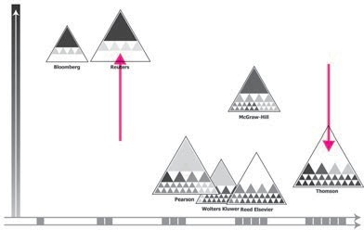
Mức nhận biết cao

Mức nhận biết thương hiệu

Mức nhận biết thấp

Một thị trường Phạm vi hoạt động Nhiều thị trường

Thomson có mức độ nhận biết về doanh nghiệp-thương hiệu thấp, trong khi mọi người đều biết đến Reuters.

Tiếp theo, chúng tôi nhận thấy rằng trong khi các tháp thương hiệu của Bloomberg, Reuters, và McGraw-Hill đều được lấp đầy trên đỉnh (mức độ nhận biết về doanh nghiệp – thương hiệu cao), tháp thương hiệu của Thomson và Reed Elsevier lại hoàn toàn trống rỗng ở vị trí này (nghĩa là chẳng

ai nghe về họ). Ngược lại, phần đáy tháp của Reuters và Bloomberg trống rỗng, trong khi phần đáy tháp của Thomson và Reed Elsevier lại đầy, cho thấy rằng dù không ai nghe đến cái tên Thomson nhưng mọi người đều quen thuộc với thương hiệu các sản phẩm của công ty. (Tương tự ví dụ về sản phẩm snack ngô giòn ở trên, ít người tiêu dùng nhận biết PepsiCo là thương hiệu mẹ, nhưng tất cả đều biết Doritos.)

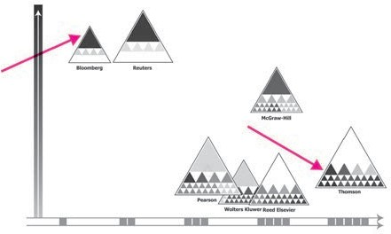
Mức nhận biết cao

Mức nhận biết thương hiệu

Mức nhận biết thấp

Một thị trường Phạm vi hoạt động Nhiều thị trường

Thomson có nhiều “mức độ nhận biết thương hiệu”, nhưng tất cả đều ở mức sản phẩm. Mặc khác, Bloomberg có mức độ nhận biết thương hiệu rất cao, nhưng không ai nhận diện được bất kỳ sản phẩm nào của công ty này (hoặc có lẽ chúng cũng chỉ được gọi là Bloomberg).

Cuối cùng, mức độ nhận biết thương hiệu có khuynh hướng đi xuống, từ những công ty chỉ phục vụ một ngành đến những công ty phục vụ nhiều ngành. Nói cách khác, bản đồ chỉ ra

rằng trong năm 2001 – ngoại trừ McGraw-Hill – không ai biết bất kỳ công ty nào trong số này phục vụ đa ngành, thậm chí đó là những công ty lớn nhất. Quả là thú vị! Điều đó có nghĩa gì?

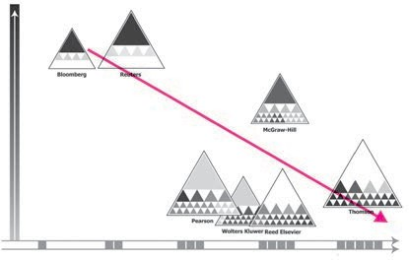
Mức nhận biết cao
Một thị trường
Phạm vi hoạt động
Nhiều thị trường

Mức nhận biết thương hiệu

Mức nhận biết thấp

Mức độ nhận biết thương hiệu sẽ giảm sút khi công ty phục vụ nhiều ngành khác nhau.

Trước khi tìm hiểu vấn đề này, chúng ta cần lưu ý rằng mọi thứ mà tôi vừa nêu đều được lấy trực tiếp từ những dữ liệu thu thập được. Hình ảnh đó chỉ khiến cho những thông tin bên trong này dễ thấy hơn so với khi được trình bày trong các bảng biểu. Hình ảnh đó không làm thay đổi dữ liệu: nó chỉ khiến cho dữ liệu rõ ràng hơn. Đó là điều quan trọng cần suy nghĩ bởi chúng ta sẽ sử dụng những dữ liệu hình ảnh rõ ràng này để rút ra kết luận.

Sau khi lập bản đồ tất cả các dữ liệu có trong tay, đây là kết luận của chúng tôi: có một khoảng trống trong ngành xuất bản thông tin chuyên ngành; như trong năm 2001, không nhà xuất bản nào đạt mức nhận biết thương hiệu cao trong thời gian phục vụ đa ngành.

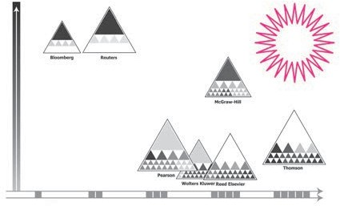
Mức nhận biết cao

Mức nhận biết thương hiệu

Mức nhận biết thấp

Một thị trường Phạm vi hoạt động Nhiều thị trường

Có một khoảng trống trong ngành xuất bản thông tin chuyên ngành.

Bản đồ không cho chúng tôi biết vì sao điều này lại xảy ra. Nó có thể là bất cứ điều gì; có lẽ một nguồn lực kinh tế tiềm ẩn nào đó khiến cho doanh nghiệp trở nên khó được nhận biết khi làm nhiều việc cùng lúc, hoặc có lẽ chưa công ty nào tập trung vào việc lấp đầy khoảng trống. Chúng tôi không biết

được nguyên nhân, nhưng ít ra lúc này, chúng tôi có thể thấy được khoảng trống đó.
Một điều chúng tôi biết là những thị trường ngách mở thường không tồn tại được lâu dài một khi chúng đã bị phát hiện, và như bạn sắp thấy, bản đồ này đã cung cấp thứ mà Thomson đã và đang tìm kiếm.

BƯỚC 4: TÌM KIẾM “KHI NÀO”
Bản đồ mà chúng tôi tạo ra có một yếu tố về thời gian: Năm 2001, thời điểm cuộc khảo sát được tiến hành. Chúng tôi đã “chụp nhanh” được một thông điệp: “Nhìn xem: đây chính là diện mạo của ngành xuất bản thông tin chuyên ngành hiện nay.” Nhưng hãy nhớ mục đích chính của bài tập này: chuẩn bị để Thomson lên sàn giao dịch chứng khoán New York vào năm 2003, hai năm sau khi chúng tôi “chụp nhanh” được hình ảnh đó. Vì vậy, chúng tôi thực sự quan tâm đến hai thời điểm “khi nào”: hiện tại và hai năm sau.
Đó là điểm mà bản đồ này bắt đầu phát huy tác dụng. Bằng cách kết nối hàng trăm điểm dữ liệu trên cùng một bản đồ, sử dụng cùng hệ trục, cuối cùng, chúng tôi đã biết được điều gì đang diễn ra. Và đây là thứ mà chúng tôi thấy: trong hai năm nữa, Thomson phải lấp đầy khoảng trống mở đó trên bản đồ.

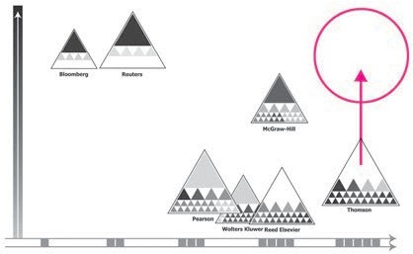
Mức nhận biết cao

Mức nhận biết thương hiệu

Mức nhận biết thấp

Một thị trường Phạm vi hoạt động Nhiều thị trường

Chúng tôi muốn Thomson đi đâu và khi nào? Ngay đây, và trong hai năm nữa.

BƯỚC 5: TÌM KIẾM “NHƯ THẾ NÀO”
Giờ đây, chúng tôi đã biết được nơi mình muốn Thomson đi đến (tiến vào góc phần tư mở) và khi nào (trong vòng hai năm). Vậy chỉ còn lại một vấn đề cần thảo luận: Thomson di chuyển hình tháp đi lên như thế nào? Nhìn vào bản đồ, chúng tôi thấy có một cách. Tôi sẽ trình bày với bạn theo cách mà chúng tôi đã làm với Dick Harrington – Tổng giám đốc của Thomson lúc bấy giờ, vì phản ứng của ông ấy với hình ảnh này là phần thú vị nhất của toàn bộ câu chuyện.

BƯỚC 6: CUỘC HỌP TRỊ GIÁ NHIỀU TRIỆU ĐÔ-LA
Biểu đồ (hay bản đồ) đó quá rõ ràng và đơn giản đến mức chúng tôi muốn quay trở lại Thomson ngay để trình bày những phát hiện của mình. Có vẻ như Thomson cũng cảm nhận được điều tương tự: khi chúng tôi đến để trình bày trước nhóm truyền thông, Dick Harrington bất ngờ đề nghị được tham dự cuộc họp. Chúng tôi in biểu đồ với kích cỡ bức tường, và tự tin rằng nó sẽ khiến mọi người tò mò, vì vậy, chúng tôi vui mừng khi chính Tổng giám đốc muốn thấy nó.
Chúng tôi dán biểu đồ lên tường và hướng dẫn các vị giám đốc điều hành xem xét nó như cách tôi đã làm ở những trang trước, điều này chỉ mất vài phút. Và khi chúng tôi chuẩn bị giải thích về khoảng trống đó, Harrington – người đã ngồi im lặng nhưng rất tập trung – đứng lên và hỏi mượn tôi cây bút.
Khi tiến đến biểu đồ, ông ấy nói: “Tôi nhìn thấy ở đây một thứ rất hấp dẫn. Tôi đã làm việc với công ty này 20 năm nhưng chưa từng thấy nó được thể hiện theo kiểu này.” Sau đó, ông ấy vẽ một hình tròn lớn ở góc phần tư phía trên bên phải (khoảng trống của chúng tôi) và nói tiếp: “Đây chính là điều mà tôi muốn chúng ta thực hiện: tôi muốn Thomson lấp đầy khoảng trống trên cao này”. Khi trả bút lại cho tôi, ông ấy hỏi: “Là người lập biểu đồ này, vậy các anh có ý tưởng nào về cách thực hiện không?”.

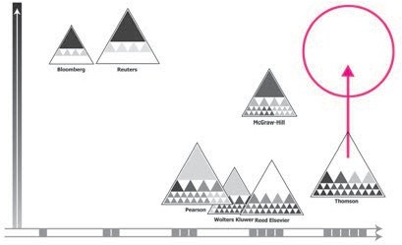
Mức nhận biết cao

Mức nhận biết thương hiệu

Mức nhận biết thấp

Một thị trường Phạm vi hoạt động Nhiều thị trường
Trông quen quen phải không? Dick Harrington, Tổng giám đốc của Thomson, nhìn vào hình vẽ của chúng tôi và thấy cùng một khoảng trống cơ hội mà chúng tôi đã thấy.

Dĩ nhiên là chúng tôi có cách. Trên thực tế, chúng tôi có hai ý tưởng. Thứ nhất, vì Tổng giám đốc của nhà xuất bản thông tin lớn nhất thế giới rất sốt sắng trong việc tìm kiếm tầm nhìn chiến lược trong một hình vẽ, nên giờ đây, tôi có đủ cơ sở để tin rằng quy trình giải quyết vấn đề bằng hình ảnh có chỗ đứng trong phòng họp này. Thứ hai, tôi mừng vì chúng tôi đã tập luyện trước phần “như thế nào”.
Nhận lại bút từ Harrington, tôi vẽ một hình tháp mới ở góc phần tư phía trên, vừa lấp đầy nó vừa nói: “Chúng ta nên tận dụng mức độ nhận biết thương hiệu hiện có với các sản phẩm của mình để đưa cái tên Thomson di chuyển lên cao. Điều đó sẽ liên quan đến việc xây dựng lại thương hiệu cho các sản

phẩm riêng lẻ để đưa cái tên Thomson vào theo cách tương đối đơn giản và hiệu quả. Phương pháp này sẽ không làm giảm thiểu mức độ nhận biết thương hiệu của các sản phẩm hiện có, mà sẽ lập tức khiến mọi người biết được Thomson là ai.”

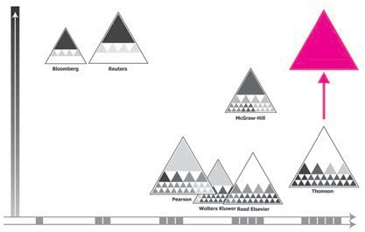
Mức nhận biết cao

Mức nhận biết thương hiệu

Mức nhận biết thấp

Một thị trường Phạm vi hoạt động Nhiều thị trường

Tôi vẽ một hình tháp ở góc phần tư phía trên, đề xuất nên bổ sung cái tên Thomson vào các thương hiệu sản phẩm nổi tiếng của công ty.

Harrington gật đầu. Hướng về phía giám đốc truyền thông, ông ấy nói: “Hoàn toàn có lý. Hãy xem liệu chúng ta có thể khiến điều đó xảy ra hay không.” Sau đó, ông ấy đứng lên và nói với cả phòng: “Tuyệt vời. Cảm ơn vì đã cho phép tôi tham dự.” Khi chúng tôi đứng lên để cảm ơn ông, ông ấy lại hỏi mượn bút lần nữa. Trên đường bước ra khỏi phòng, ông ấy

dừng lại ở hình vẽ: “Các bạn biết không, có một cách khác để di chuyển lên góc phần tư này.” Ông ấy dừng lại, sau đó vẽ một hình tròn lớn quanh hình tháp của Reuters ở góc phía trên bên trái của biểu đồ. “Chúng ta chỉ cần mua họ”.

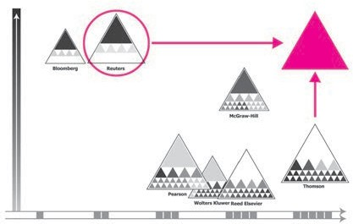
Mức nhận biết cao

Mức nhận biết thương hiệu

Mức nhận biết thấp

Một thị trường Phạm vi hoạt động Nhiều thị trường

Trước khi rời phòng, Harrington vẽ một đường tròn quanh hình tháp Reuters và nói với vẻ bông đùa: “Chúng ta chỉ cần mua họ.” Đúng là một lời nói đùa.

Sau đó ông ấy nháy mắt và rời phòng. Nhìn vào kích cỡ tương quan giữa hình tháp Thomson và hình tháp Reuters, đây rõ ràng là một câu nói đùa. Tất cả chúng tôi đều lịch sự cười phụ họa.

NĂM NĂM SAU
Vào năm 2007, Tập đoàn Thomson mua lại Reuters – nhà xuất bản thông tin tài chính lớn nhất thế giới – với giá 17,2 tỷ đô-la Mỹ. Công ty mới này có tên là Thomson Reuters.
Một lần nữa, ai nói một hình vẽ không phải là công cụ kinh doanh có sức ảnh hưởng mạnh mẽ?


Có lẽ biểu đồ của chúng tôi đáng giá 17,2 tỷ đô-la?






BỮ📫 TRƯ📫

Đã đến giờ ăn trưa. Khi trở lại, chúng tôi sẽ lật mặt đồng xu và bắt đầu vẽ.

Mặt sấp: sáu cách trình bày
Suốt buổi sáng, chúng ta đã nghiên cứu mặt ngửa của đồng xu, học cách nhìn vào vấn đề mà không cảm thấy choáng ngợp. Trong khoảng thời gian còn lại này, chúng ta sẽ lật mặt đồng xu và xem có cách nào để làm rõ mọi vấn đề chỉ bằng cách vẽ sáu hình vẽ đơn giản.

Mặt sấp: Mỗi vấn đề đều chứa đựng sáu mảnh ghép. Nhận diện được sáu mảnh ghép này là bạn đã đến gần với giải pháp.
Mặt sấp

Chỉ có bấy nhiêu mảnh

Lý thuyết đằng sau quy tắc 6x6
Thay vì mô tả toàn bộ vấn đề ngay tức thì bằng cách vẽ một hình ảnh tỉ mỉ, điều gì sẽ xảy ra nếu chúng ta tạo một loạt gồm sáu hình đơn giản: loại hình có sức hút trực tiếp đến từng đường mòn hình ảnh trong hệ thống tầm nhìn của chúng ta? Chẳng phải khi đó, chúng ta có thể dễ dàng vẽ các mảnh nhỏ của mọi vấn đề, đồng thời đảm bảo rằng bất kỳ ai nhìn vào những hình vẽ này cũng sẽ “cảm” ngay tức thì?
Với tiền đề này, tôi phác họa quy tắc 6x6.

THẤY: TRÌNH BÀY:

Ai/ cái gì?
Thể hiện định tính
Chân dung

Bao nhiêu?

Ở đâu?

Khi nào?

Như thế nào?

Vì sao?

Thể hiện định lượng

Vị trí trong không gian

Vị trí trong thời gian

Nguyên nhân
+ hệ quả

Suy diễn
+ dự đoán
Biểu đồ

Sơ đồ

Đường thời gian

Sơ đồ tiến trình

Đồ thị đa biến

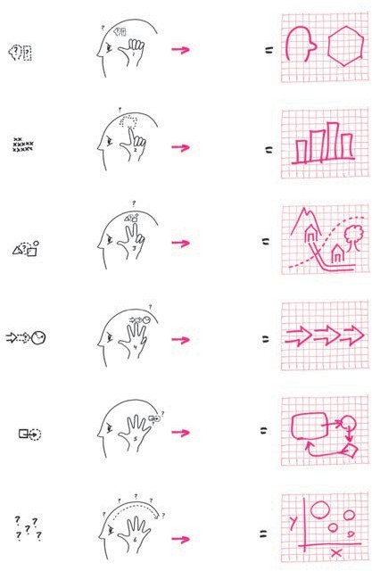
Quy tắc 6x6 cho chúng ta biết rằng đối với mỗi cách trong sáu cách mà chúng ta
thấy, có một hình vẽ tương ứng có thể được sử dụng để thể hiện.

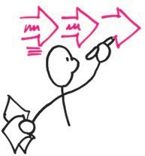
Quy tắc 6x6 cho chúng ta biết rằng đối với mỗi cách trong sáu cách nhìn nhận vấn đề của chúng ta, có một hình vẽ mà ta cần thực hiện để minh họa khía cạnh của vấn đề. Tương tự như cách gắn kết của hệ thống tầm nhìn để tạo thành một bức tranh hoàn chỉnh về thế giới xung quanh nhờ chia tín hiệu hình ảnh thành nhiều yếu tố khác nhau, chúng ta chỉ cần đảo ngược quy trình này để tạo ra hình ảnh thích hợp cho mọi vấn đề.
Ví dụ, nếu là nhà quản lý dự án – người phải giới thiệu một sản phẩm mới vào cuối quý, chúng ta có thể nói rằng mình đang đối mặt với vấn đề “khi nào”, giống như kiểu khi nào mọi thứ cần xảy ra để kịp thời hạn?. Để làm rõ mặt hình ảnh của yếu tố “khi nào” – để hiểu được việc thực hiện mọi thứ đúng lúc có ý nghĩa thế nào – chúng ta sẽ dựa vào khả năng của trí óc để nhận biết sự thay đổi của thời gian và tạo ra một hình vẽ phản ánh điều đó. Có lẽ, chúng ta không cần vẽ toàn bộ vấn đề – toàn bộ “ai và cái gì”, “bao nhiêu”, “ở đâu”, và “bằng cách nào” – để biết được mình đang tìm kiếm gì trong trường hợp cụ thể này. Có lẽ, chúng ta chỉ cần một hình vẽ đơn giản về “khi nào”.

Này, Ông quản lý dự án:
ông định khi nào sẽ làm xong tất cả những thứ này?

Nếu điều đó đúng, tôi có một vài tin tốt dành cho những ai sẵn sàng thử phương pháp giải quyết vấn đề bằng hình ảnh: chúng ta có thể tạo ra những hình vẽ đại diện cho bất kỳ vấn đề nào. Và nếu điều đó đúng, tôi thậm chí còn có tin tốt hơn nữa là chúng ta có thể thực hiện việc này chỉ với sáu hình vẽ đơn giản. Và nếu điều đó đúng, tin tốt nhất là những ai có khả năng vẽ được sáu hình đơn giản đó đều có thể vẽ được mọi vấn đề. Tôi tin rằng tất cả những giả định này đều đúng. Hãy cùng chứng minh nào.

Sáu hình vẽ nào?
Từ sáng nay, chúng ta đã biết được sáu mảnh nhỏ của mọi vấn đề: “ai và cái gì”, “bao nhiêu”, “ở đâu”, “khi nào”, “như thế nào”, và “vì sao”. Để thử nghiệm quy tắc 6x6 này, chúng ta chỉ cần nhận diện hình vẽ tốt nhất đại diện cho mỗi mảnh. Hãy quay trở lại với chiếc khăn giấy “bánh pizza vấn đề” của chúng ta và tìm ra giải pháp quanh nó một lần nữa, chỉ khác là lần này, thay vì suy nghĩ tên gọi cho mỗi mảnh, chúng ta hãy tìm cách vẽ hình cho chúng.

TÔI

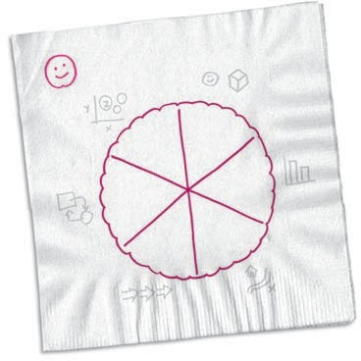
Đã đến lúc nhặt chiếc khăn giấy “bánh pizza vấn đề”: giờ chúng ta sẽ vẽ sáu hình trên đó.
Vì sao?
Ai/ cái gì?
Như thế nào?
Bao nhiêu?
Khi nào?
Ở đâu?
Vấn đề của tôi

HÌNH 1: “AI VÀ CÁI GÌ” = CHÂN DUNG
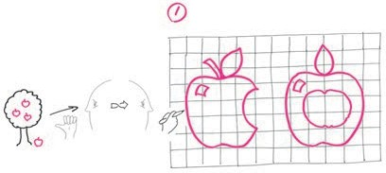
Chân dung
Ai/
cái gì?
Mô tả
định tính
Mặt trước
Mặt bên

Các vấn đề “ai và cái gì” có liên quan đến các vật thể trong thế giới xung quanh – những thứ được chọn lựa và xử lý bằng đường mòn “ai và cái gì”: con người, sự vật, các ý tưởng, máy móc,... Dưới đây là ví dụ về những vấn đề thuộc nhóm “ai và cái gì”:
- Tôi là thành viên tổ tiếp thị, và chúng tôi nghĩ rằng mình
đã nhận diện được phân khúc thị trường tốt nhất cho dịch vụ mới nhưng không hoàn toàn chắc chắn. Ai là đối tượng trong phân khúc của chúng tôi? Điều gì khiến họ khác biệt so với những người ở phân khúc khác?
- Tôi là phi công đang lái máy bay, nhưng tôi không nhớ kéo
cần gạt nào để làm chậm tốc độ. Điều gì tạo sự khác biệt giữa cần gạt này với cần gạt khác? Mỗi cần gạt được tạo ra để làm gì?
- Tôi đang nghiên cứu về các tôn giáo, và tôi không thể nhớ
nổi ai đang tin vào cái gì. Mỗi tôn giáo chứa đựng những giáo lý nào? Điều gì khiến các tôn giáo giống nhau? Điều gì tạo nên khác biệt?
Điểm chung của từng vấn đề trên là tất cả đều đang tìm kiếm những đặc tính khiến cho thứ này giống hoặc khác với thứ kia. Cách xử lý của đường mòn “ai và cái gì” là: bằng cách tạo ra hàng triệu phương pháp tính toán sự vật, chúng ta sẽ nhìn vào chúng và so sánh chúng với thứ khác, dù xuất hiện trước mắt hay đã được tích trữ trong ngân hàng ký ức hình ảnh của chúng ta.
Ví dụ, hãy nhìn bản phác họa này:


Tom Dick Harry

Chân dung giải quyết vấn đề đầu tiên của chúng ta: Tom không giống Dick, nhưng có nhiều điểm tương đồng với Harry.

Tôi nhận thấy rằng Tom không giống Dick vì anh ấy cao hơn. Tôi cũng thấy rằng Tom rất giống Harry không chỉ vì cùng chiều cao, mà còn cùng màu tóc. Dù tốt hay xấu, tâm trí của tôi đã có được hình ảnh của Tom, Dick và Harry, và đã đưa ra những quyết định về họ.
Để biết được nên sử dụng hình ảnh nào để vẽ một vấn đề “ai và cái gì” như thế, chúng ta chỉ cần xoay quanh quy trình mà ta đã trải qua. Vì đã biết được Tom, Dick và Harry nhờ chiều cao/kích thước của họ, chúng ta chỉ cần vẽ một chân dung đơn giản thể hiện những kích thước này, giống như phác họa trên, để phân biệt họ.
Có nhiều kiểu chân dung khác nhau mà chúng ta có thể vẽ một cách dễ dàng nếu lưu ý những điểm khác nhau giữa các đối tượng, sau đó thể hiện chúng trên giấy. Rốt cuộc, tất cả những chân dung này đều có chức năng như nhau: thể hiện các yếu tố hình ảnh của một sự vật để phân biệt với sự vật khác.

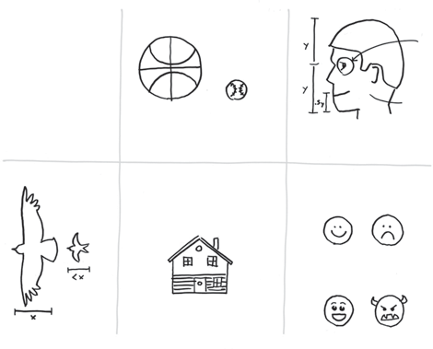
“Một người bạn”
“Bóng”
/anh
Ai +
Cái gì
thịt
Bóng rổ Bóng chày

diễn tả
chân dung
“Chim”
“Nhà tôi”
Người Người vui vẻ buồn rầu
Người tốt
Kẻ xấu
dự trù
bản vẽ nhà
sơ đồ
Tóc đen

Hình vẽ đơn giản nhất phân biệt được sự vật này với sự vật khác chính là loại “chân dung” mà chúng ta cần.

Mục đích vẽ chân dung của chúng ta không nhằm chứng tỏ khả năng hay tài năng nghệ thuật; đây chỉ là cách để đảm bảo rằng chúng ta nhận diện hình ảnh của những thứ tạo nên vấn đề của mình. Bất kể mức độ chân thật của hình vẽ, chúng ta biết được mình đã tạo ra một chân dung tốt khi cảm thấy hài lòng rằng nó cho ta biết được điều gì đó về những thứ tạo nên vấn đề của mình, và rằng bất kỳ ai thấy chân dung đó đều cảm nhận theo cách tương tự.

Để cảm nhận tốt hơn về những kiểu chân dung mà ta đang nhắc đến, hãy xem vài ví dụ sau. Sau đó, chúng ta sẽ tự vẽ vài chân dung.
Cảm giác thế nào?
Dù trong phòng cấp cứu, trên thẻ hướng dẫn an toàn trên máy bay hay trong các chỉ dẫn của IKEA, những chân dung đơn giản có thể lập tức chuyển tải một chuỗi thông tin từ ngôn ngữ nói. Nếu chúng ta muốn ai đó biết chính xác cảm nhận mà mình đang có, hoặc muốn họ cảm nhận điều gì, không có gì hiệu quả hơn một chân dung thể hiện trạng thái cảm xúc.


QUÁ ĐÃ! THẬT CHỨ! TÀM TẠM! KHỈ THẬT! HU HU!

Phần lớn khả năng xử lý hình ảnh của chúng ta sẽ tập trung vào những chi tiết tinh tế trên khuôn mặt. Khi chúng ta muốn nhanh chóng chuyển tải một trạng thái cảm xúc, chỉ cần một hình vẽ đơn giản nhất cũng giúp nhận được phản ứng.

Làm cách nào tôi có thể giảm tốc độ? (phần 1)
Trước khi xuất hiện máy bay phản lực, trở lại thời điểm khi mọi máy bay trên bầu trời đều sở hữu hệ thống cánh quạt, phi công luôn mắc lỗi tắt động cơ khi thực tế họ chỉ muốn giảm tốc độ. Đó là vì mỗi máy bay đều có hai công cụ điều khiển

động cơ khác nhau: “cần công suất” để điều chỉnh tốc độ của động cơ (đẩy về phía trước = tăng tốc độ, kéo ngược ra sau = giảm tốc độ); và “cần nhiên liệu” quyết định mức nhiên liệu bay cần bổ sung vào động cơ (đẩy về phía trước = thêm nhiên liệu; kéo ngược ra sau = ngắt nhiên liệu = tắt động cơ).
Vấn đề là cả hai cần gạt này trông rất giống nhau và được đặt ở cùng vị trí trong buồng lái. Nếu trong lúc vội hoặc không quan sát trước khi kéo, có nhiều khả năng là phi công sẽ kéo nhầm. Cuối cùng, điều này cũng đã được khắc phục bằng cách ghi mã theo tín hiệu hình ảnh: (1) màu khác nhau: cần công suất luôn có màu đen và cần nhiên liệu luôn có màu đỏ; (2) hình dáng khác nhau: cần công suất luôn nhẵn mịn, còn cần nhiên liệu có gờ nổi.


Các tín hiệu hình ảnh (màu sắc và hình dáng) được sử dụng để phân biệt các cần điều khiển. Nhiều sinh mạng đã được cứu sống.

Làm cách nào tôi có thể giảm tốc độ? (phần 2)
Chúng ta không cần quan sát máy bay để vẽ được “chân dung” bộ điều khiển động cơ này. Hãy nhìn vào hai hình đơn giản

bên dưới, và xem liệu chúng ta có đoán được chúng khác biệt ở điểm nào. (Gợi ý: thứ này có vai trò lớn trong quyết định quan trọng thứ nhì về mặt tài chính đối với hầu hết mọi người.)

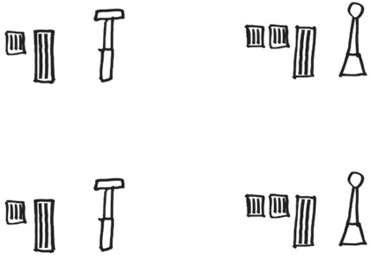
Bạn có thể đoán được
điểm khác biệt của hai bức hình này không?
Giờ thì bạn sẽ
mua cái nào?

Tự động Bằng tay

Bạn tin tưởng vào điều gì?
Ít lĩnh vực nào trong đời sống của con người lại có nhiều điểm khác biệt cả lớn và nhỏ như với tôn giáo, và ít trường hợp nào có hệ quả to lớn như thế khi những điểm khác biệt này bị thổi phồng, bị nói giảm hay trình bày sai. Hãy xem những bức ảnh vô cùng đơn giản này, và bạn sẽ thấy (và cảm nhận) sức mạnh của một hình ảnh “tạo sự khác biệt”.

Những hình ảnh này không phải lúc nào cũng hòa hợp:
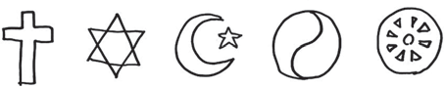

Bạn có thấy chúng ta không cần nhiều từ ngữ để tạo ra được sự hưởng ứng mạnh mẽ?

Chỉ một vài nét vẽ trên một tờ giấy – một lần nữa, ai nói là một hình ảnh đơn giản không chuyển tải được ý nghĩa? Để chứng minh thêm cho điểm này, hãy xem một biến thể của chủ đề trên.

Ngay cả những hình ảnh này
cũng thường không đi cùng nhau:


Ngay cả những khác biệt nhỏ trong cùng một hình ảnh cũng gây nên những phản ứng lớn.

Khi chúng ta tạo ra những bức hình giải quyết vấn đề, thường những thứ nhỏ nhặt lại tạo nên sự khác biệt lớn nhất.

ĐẾN LƯỢT BẠN VẼ HÌNH
Hãy xem qua ba bài tập vẽ chân dung bên dưới và chọn một nội dung để hoàn tất. (Nếu bạn thấy hứng thú, hãy làm cả ba bài tập.)
LỰA CHỌN 1: PHÂN KHÚC KHÁCH HÀNG
Trong khoảng trống bên dưới, hãy vẽ một chân dung mô tả sự khác biệt giữa những phân khúc khách hàng này.
(Gợi ý: Bắt đầu với các khuôn mặt hoặc hình que và xem liệu bạn có thể tạo ra một hoặc hai điểm khác biệt nào ở mỗi khuôn mặt.)
- Giới yuppie
- Nhóm 10-12 tuổi
- Thanh niên
- Bố/mẹ trung lưu
- Tuổi về hưu
- Còn ai khác?

LỰA CHỌN 2: TỚI NƠI CHƯA VẬY?
Trong khoảng trống bên dưới, chúng ta chỉ cần ít “đất” để vẽ nhằm thể hiện mức độ khác nhau giữa các loại phương tiện vận chuyển:
- Xe buýt
- Tàu thủy
- Máy bay
- Xe hơi
- Tàu ngầm
- Bạn đi làm bằng phương tiện gì?
LỰA CHỌN 3: NÊN ĐI NGHỈ MÁT Ở ĐÂU?
Trong khoảng trống bên dưới, hãy vẽ bất cứ thứ gì mà bạn nghĩ đến cho từng nơi này:
- Hawaii
- Thành phố New York
- Paris
- Montana
- Mặt trăng
- Điểm nghỉ mát yêu thích của bạn?

Danh sách hình ảnh có tác dụng hơn so với danh sách lời
Có thể bạn nhận ra một điều trong những ví dụ này: trong tất cả các trường hợp, chúng tạo ra những so sánh bằng hình ảnh giữa các danh sách sự việc. Đó là nơi các hình vẽ thực sự “tỏa sáng”: thay vì yêu cầu tâm trí sử dụng lời lẽ để phân biệt và ghi nhớ sự khác nhau giữa các vật thể, cách hiệu quả hơn nhiều là để các trung tâm tầm nhìn phát triển cực tốt của chúng ta tham gia vào cuộc chơi này.
Khi chúng ta thật sự muốn chú ý và ghi nhớ nhiều sự vật, các danh sách bằng hình ảnh có tác dụng hơn so với các danh sách bằng lời, bởi bộ não của chúng ta tiếp nhận các dữ liệu khác biệt hơn nhiều. Việc sử dụng hình vẽ để so sánh giữa cam và táo – dù chỉ là hình vẽ rất đơn giản – cũng hấp dẫn hơn nhiều so với lời nói đơn thuần. Sự thật là đây: đằng nào thì hệ thống xử lý hình ảnh của chúng ta cũng luôn hoạt động nên tội gì không sử dụng nó. Tôi xin đưa ra thêm một ví dụ nữa.
Cái gì nên giữ lại, cái gì nên bỏ đi
Giả sử chúng ta là quản lý thương hiệu tại một hãng sản xuất lớn trong ngành hàng tiêu dùng đóng gói. Chúng ta đang tiến hành đánh giá sản phẩm nhằm điều chỉnh các nguồn doanh thu. Mục đích của chúng ta là phân chia các sản phẩm thành ba nhóm để quyết định làm gì với từng nhóm: sản phẩm nào thực sự đang bán chạy và xứng đáng được tiếp tục hỗ trợ, sản phẩm nào bán đủ tốt để đảm bảo các khoản đầu tư, và sản phẩm nào bán quá chậm cần ngưng sản xuất.

Thứ nhất, chúng ta sẽ gán mỗi nhóm sản phẩm vào một mức hiệu quả dựa trên thông tin phản hồi về lượng khách hàng, tiếp thị và doanh số bán ra. Có các mục sau: Siêu sao, nhất hạng, trung bình, tàm tạm, khó ưa, ế ẩm.
Ổn rồi, đó là bối cảnh. Còn đây là vấn đề: tâm trí của chúng ta vừa đọc được 12 mục khác nhau ở ba hệ thống cấp bậc (hiệu quả kinh doanh, hoạt động tài chính, chất lượng sản phẩm). Có quá nhiều từ ngữ và cấu trúc để tâm trí kịp theo dõi, chưa kể thực tế rằng mỗi hạng mục trong số này đều có tính chất khác nhau.
Đối với hầu hết mọi người, việc hiểu rõ danh sách tương đối đơn giản này đã là khó khăn. Một khi chúng ta bắt đầu phân nhóm các sản phẩm, điều đó sẽ trở nên gần như không thể. Đó là lý do chúng ta có các bảng tính Excel. Dưới đây có thể là thứ mà nhiều người trong chúng ta tạo ra để theo dõi công việc:

Hành động | Trạng thái kinh doanh | Xếp hạng | Các sản phẩm
Hỗ trợ | Bán rất chạy | Siêu sao
 |  | Nhất hạng
Đầu tư | Bán tốt | Trung bình
 |  | Tàm tạm
Loại bỏ | Bán chậm | Khó ưa
 |  | Ế ẩm

Đây là công cụ phù hợp để chúng ta bắt đầu tiến hành các đánh giá và điền dữ liệu. Nhưng tôi cho rằng còn có cách tốt hơn. Vì sao không kích hoạt con mắt tâm trí để duy trì những điểm khác biệt mà chúng ta tạo ra bên trong? Hãy tưởng tượng mức độ cảm nhận của chúng ta về những gì mình đang làm nếu cùng lúc đó ta thấy nó:

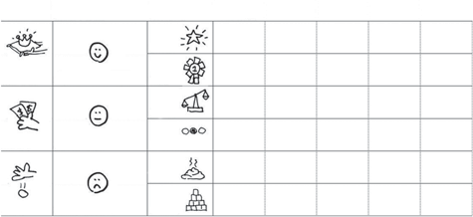
Trạng thái Các
Hành động kinh doanh Xếp hạng sản phẩm
Hỗ trợ
Bán rất chạy
Đầu tư Bán tốt
Siêu sao
Nhất hạng
Trung bình
Tàm tạm
Khó ưa
Loại bỏ
Bán chậm
Ế ẩm

Điểm cần nói ở đây là nếu chúng ta thực sự muốn nhớ điều gì đó bên trong một danh sách dài, việc phân bổ từ ngữ là không đủ; việc phân công cho các trung tâm xử lý hình ảnh của chúng ta sẽ tạo nên một mức độ tham gia hoàn toàn mới của trí óc.

CHÂN DUNG TIẾP THEO CỦA BẠN:
LẬP MỘT DANH SÁCH VÀ KIỂM TRA HAI LẦN
Trong khoảng trống bên dưới, bạn sẽ nhận thấy cả danh sách “các hạng mục” lẫn danh sách “các mặt hàng”. Nhiệm vụ của bạn là tạo ra một danh sách hình ảnh đơn giản (giống như trên) để giải thích cho cả hai. Để tâm trí của bạn dễ dàng với việc phân loại, hãy khiến mọi thứ đều khơi gợi cảm giác mạnh mẽ; giúp các tên gọi khác nhau thực sự hàm chứa một ý nghĩa nào đó bằng cách thể hiện cảm nhận và diện mạo của chúng. (Gợi ý: mục đích ở đây là khiến các trung tâm xử lý hình ảnh của bạn tham gia vào quá trình ra quyết định.) Tham khảo Phụ lục trang 410 để xem giải pháp của tôi.
Các hạng mục:
- Chẳng cần lo
- Duy trì bằng mọi giá
- Hãy để nó kết thúc
Các sản phẩm bao gồm:
- General Motors
- Washington, D.C.
- Thực phẩm tươi sống
- Ngân hàng chỗ tôi
- Wall Street
- Google

Phần vẽ chân dung thế là đủ rồi. Đừng lo lắng: chúng sẽ quay trở lại nhiều lần nữa khi chúng ta tiếp tục dùng chiếc khăn giấy để giải quyết vấn đề. Trước khi tiếp, hãy lưu lại trên “bánh pizza vấn đề” một bản phác họa đơn giản để nhắc nhở rằng khi đối mặt với vấn đề “ai và cái gì”, chúng ta chỉ cần vẽ một chân dung.
TÔI

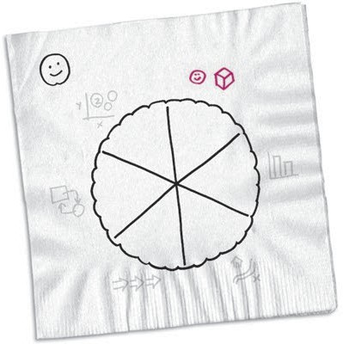
Trên mẩu khăn giấy “bánh pizza vấn đề” của chúng ta, hãy vẽ một chân dung để thể hiện “ai và cái gì”.
Vì sao?
Ai/ cái gì?
Như thế nào?
Bao nhiêu?
Khi nào?
Ở đâu?
Vấn đề của tôi

BÀI TẬP VỀ NHÀ: VẤN ĐỀ “AI VÀ CÁI GÌ” CỦA BẠN
Bạn có thể nghĩ ra được một thử thách nào thuộc dạng “ai và cái gì” mà bạn hoặc doanh nghiệp của bạn đối mặt? Để làm rõ vấn đề đó, bạn có thể vẽ được chân dung nào?

HÌNH 2: “BAO NHIÊU” = BIỂU ĐỒ
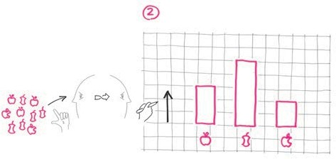
Biểu đồ
Mô tả
định lượng
Bao nhiêu?
Số lượng

Những vấn đề “bao nhiêu” đều liên quan đến các con số. Chúng ta đã bán được bao nhiêu? Chúng ta có đủ tiền để vượt qua quý này không? Điều gì đang xảy ra trên thị trường chứng khoán? Đây là những kiểu câu hỏi “chiếm đóng” đường mòn “bao nhiêu” của chúng ta – một phần thuộc hệ thống tầm nhìn luôn có nhiệm vụ đếm (hoặc tìm cách đếm) những thứ xung quanh chúng ta.

Dưới đây là những ví dụ về vấn đề “bao nhiêu”:
- Tôi là chuyên gia phân tích tài chính, và tôi cần xác minh các đề xuất cắt giảm chi phí. Chúng ta hiện đang chi tiêu bao nhiêu? Hệ số ROI (lợi nhuận trên vốn đầu tư) từ sáng kiến này là bao nhiêu?
- Tôi là quản lý, đang cân nhắc về việc tuyển nhân viên mới và muốn chắc chắn rằng chúng tôi có khả năng trả lương cho họ. Chúng ta sẽ chi bao nhiêu để tuyển dụng họ? Mức độ đóng góp của họ vào kết quả kinh doanh của công ty?
- Tôi là người phụ trách thu mua trái cây cho một chuỗi cửa hàng thực phẩm lớn, và tôi muốn biết liệu mình có thể tiết kiệm được chi phí từ các nhà cung cấp chuối mới. Tôi sẽ tiết kiệm được bao nhiêu cho một sản phẩm có giá thành thấp nhưng phải vận chuyển đường dài? Liệu tôi có thể kết hợp việc vận chuyển đó với các sản phẩm khác để tiết kiệm chi phí?

Điểm chung của những vấn đề này là chúng chỉ tập trung vào con số. Đường mòn “bao nhiêu” của chúng ta được thể hiện dưới nhiều cách hỏi khác nhau. Đúng là để biết được “bao nhiêu”, chúng ta phải biết ai và cái gì mà chúng ta đang cân/đo/đong/đếm, nhưng đường mòn “bao nhiêu” không hề quan tâm đến những khác biệt “định tính” này; điều mà nó luôn bị ám ảnh là số lượng.

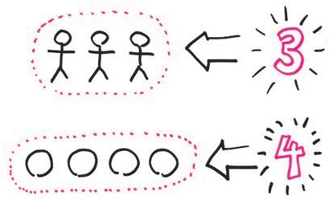

Tôi không quan tâm họ là ai hay chúng là cái gì, nhưng tôi thấy có ba và bốn cái/người.

Ví dụ, tôi có thể nhìn lên và thấy ba người trước mặt (bạn vẫn còn nhớ Tom, Dick và Harry chứ?), rồi sau đó nhìn xuống và thấy mình có bốn quả táo trong tay. Đường mòn “bao nhiêu” không quan tâm đến sự khác nhau về chiều cao hay bất cứ điều gì tương tự như thế; nó chỉ thấy ba và bốn – để nhận ra rằng có dư một quả táo cho riêng mình.
Trong kinh doanh, người ta sử dụng nhiều biểu đồ hơn bất kỳ loại hình ảnh nào khác(*). Điều đó hợp lý trong một thế giới

* Hiện cũng có nhiều sách nói về biểu đồ hơn hình ảnh, vì vậy, chúng ta sẽ không lãng phí thời gian trình bày chi tiết về các biểu đồ. Chỉ có một vài khía cạnh của biểu đồ mà tôi cho rằng chúng ta cần hiểu để đưa ra những quyết định đúng đắn về những thứ nên sử dụng, và đó là những gì mà chúng ta sẽ tập trung vào.

nơi sự thành bại được đánh giá hoàn toàn dựa trên việc tính toán và định lượng: giá trị vốn hóa thị trường, giá cổ phiếu, tỷ lệ giá/lợi nhuận, lãi hay lỗ, thị phần. Hãy thử nêu tên một tiêu chí mà những người hoạt động kinh doanh dựa trên đó để quyết định có nên hỗ trợ một hoạt động kinh doanh không, bạn sẽ có được một công cụ định lượng.
Không

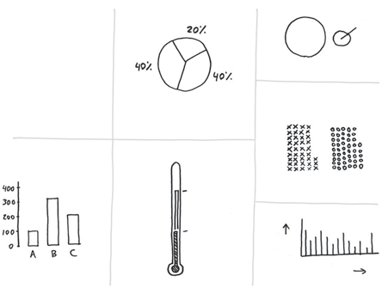
Biểu đồ cột Biểu đồ nhiệt kế Biểu đồ tần số
Phần trăm phản hồi
Phân tích thống kê
Tán Phản
thành đối
Bao nhiêu
Có thể
Có
So sánh theo lượng
Biểu đồ tròn
Loại Loại thứ nhất thứ hai
Khối lượng đã tiêu thụ
Có
khả năng
So sánh theo con số
Bình thường
Số lượng
Thiết lập

Tôi có bao nhiêu cái này? Và bao nhiêu so với cái kia? Mặc dù trông khác nhau nhưng mỗi biểu đồ “bao nhiêu” đều chỉ đơn thuần là một cách thể hiện số lượng bằng hình ảnh.

Vì có nhiều khía cạnh kinh doanh có thể được tính toán, và có quá nhiều thứ có thể học hỏi từ việc quan sát cách hình

thành của những con số được tính toán này, chúng ta sẽ có nhiều kiểu biểu đồ: biểu đồ dạng thanh, biểu đồ hình tròn, biểu đồ tần suất, biểu đồ chuỗi thời gian, biểu đồ bong bóng, biểu đồ radar – đó là một danh sách dài. Đối với những ai thích xem mọi thứ bằng hình ảnh, thật tốt khi có nhiều lựa chọn. Nhưng một lần nữa, nhiều lựa chọn đó sẽ khiến việc chọn đúng loại biểu đồ trở thành một thử thách: ở đây, tất cả chúng ta đều sẵn sàng tạo ra một hình ảnh dữ liệu tuyệt vời, và một lần nữa, chúng ta lại rơi vào trạng thái “đứng hình” – lần này là tìm cách nhận biết nên sử dụng loại biểu đồ nào.
Đừng để những biểu đồ này, hay phần mềm tạo ra nó đánh lừa chúng ta. Cần nhớ rằng xét cho cùng, điểm cơ bản duy nhất là bất kỳ biểu đồ nào trong số đó phải giúp ta thể hiện được “bao nhiêu”. Và thực sự các biểu đồ chỉ có hai cách để làm được điều đó: hoặc thể hiện những con số rõ ràng hoặc so sánh các số lượng tương đối.
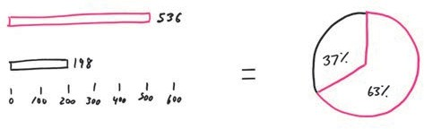
Số tuyệt đối Số tương đối

Biểu đồ thể hiện yếu tố “bao nhiêu” theo một trong hai cách: số lượng tuyệt đối hoặc số lượng so sánh.

Nếu có thể quyết định khía cạnh nào trong đường mòn “bao nhiêu” của bạn có ý nghĩa nhất – và liệu nó có ý nghĩa nhất trong các con số tuyệt đối hay trong mối tương quan với số khác – bạn sẽ dễ dàng lựa chọn loại biểu đồ cần sử dụng. Hãy sử dụng một vài hình ảnh đơn giản để giúp trả lời những câu hỏi này.
Số lượng tuyệt đối và số lượng so sánh
Số lượng tuyệt đối là cách “thuần túy” để thể hiện số lượng của những thứ mà ta đang có. Tôi có bao nhiêu quả táo? Bốn. Điều đó khá rõ ràng – không cần phải mô phỏng bằng hình ảnh. Chúng ta thích biết chính xác số lượng của thứ mà ta đang có. Nó khiến ta cảm thấy chắc chắn và thể hiện tính chính xác, cả hai đều quan trọng để ta tự tin đưa ra các quyết định quan trọng, ví dụ như việc cần đưa cho Tom bao nhiêu quả táo.
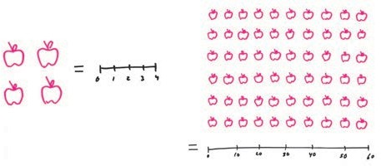
Số lượng tuyệt đối giúp ta chắc chắn về mặt số lượng.

Nhưng số lượng tuyệt đối chứa đựng một số vấn đề. Thứ nhất, hóa ra con người chúng ta rất khổ sở với việc thực sự

“hiểu” được những con số lớn. Đối với hầu hết mọi người, số lượng lớn nhất mà ta có thể nhận ra ngay tức thì mà không cần nỗ lực có ý thức là năm. (Cứ thử nghĩ về điều đó trong lần tới, khi ai đó bắt đầu đưa ra con số “hàng tỷ”.) Tôi không nói rằng chúng ta không thể hình dung được những con số lớn hơn nhiều; chúng ta có thể, nhưng từ quan trọng là “hình ảnh”. Vì hầu hết chúng ta không thể hiểu được những con số lớn hơn, việc nhìn thấy hình ảnh so sánh giữa số lượng này với số lượng khác sẽ giúp ta hiểu được số lượng mà mình đang nói đến.
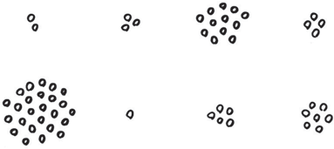
Chúng ta có thể đếm được bao nhiêu mà không cần đếm? Đối với hầu hết mọi người, số lượng lớn nhất là năm.

Ví dụ, với bốn người (Tom, Dick, Harry, và tôi) và bốn quả táo, thật dễ nhận biết mức độ so sánh của chúng. Nhưng sẽ như thế nào nếu tôi có ba mươi chín quả táo, hoặc bảy mươi hai ngàn? Cách duy nhất để có được câu trả lời tuyệt đối là thực hiện phép chia, nhưng một hình ảnh so sánh về số lượng cũng giúp ích, đặc biệt nếu chúng ta muốn nhanh chóng đưa ra con số ước lượng.

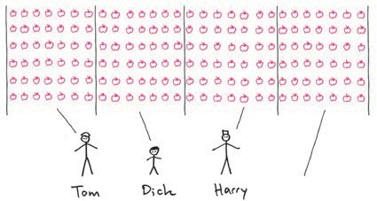
(TÔI)
Chúng ta không cần đếm từng quả táo để chia chúng; thay vào đó, chúng ta chỉ cần dùng hình ảnh để so sánh số lượng.
Con số so sánh mang tính đơn giản, rõ ràng và thường được sử dụng nhất là một trăm. Con số này tạo ra một tỷ lệ phần trăm – đây là cách tuyệt vời để so sánh số lượng từng phần với tổng thể hoặc so sánh số này với số khác.
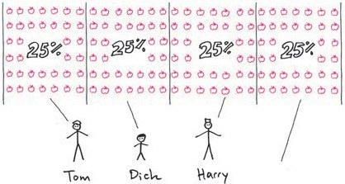
(TÔI)
Việc sử dụng chuẩn so sánh giống như “tỷ lệ phần trăm” giúp chúng ta dễ dàng nhận biết ý nghĩa của những con số lớn hơn.

Việc sử dụng chuẩn so sánh cũng giúp giảm nhẹ vấn đề thứ hai của số lượng tuyệt đối: một khi trở nên thật sự lớn (hoặc thật sự nhỏ), số lượng tuyệt đối sẽ khó quản lý trên bất kỳ biểu đồ nào, đặc biệt khi chúng ta tìm cách thể hiện một số lượng lớn cạnh một số lượng nhỏ(*). Việc chuyển sang các con số so sánh thường giúp ta linh hoạt hơn trong cách thể hiện rõ những con số của mình.
Táo

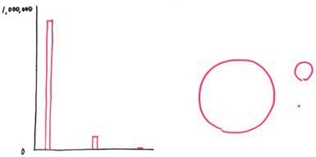
Táo Táo Táo đã ăn để dành hư
để dành
Táo
đã ăn
Táo hư
Một biểu đồ thể hiện số lượng so sánh sẽ tạo ra hình ảnh linh hoạt hơn so với biểu đồ thể hiện số lượng tuyệt đối.

* Từ lâu, các nhà toán học đã hiểu được mức độ khó khăn của việc quản lý (hay thậm chí ghi lại) những con số thật sự nhỏ hoặc những con số thật sự lớn, vì vậy, họ đã phát minh ra kiểu ký hiệu khoa học để làm chuẩn. Tôi không có ý xem thường toán học, mục đích của tôi ở đây là sử dụng những hình ảnh đơn giản để giúp chúng ta nhanh chóng nhận biết được ý nghĩa của những con số lớn. Sau đó, chúng ta có thể quyết định có nên sử dụng thêm thuật toán để làm rõ quan điểm của mình không.

Hãy xem những ví dụ sau:
Mỗi ngày một quả táo
Khi ai đó nói “apple”, đối với hầu hết chúng ta, một trong hai hình ảnh sẽ xuất hiện: một loại trái cây (táo) hoặc một thương hiệu máy tính. Như chúng ta đều biết từ quy tắc 6x6, có một cách rất đơn giản và hiệu quả để chúng ta thể hiện bằng hình ảnh về sự khác biệt giữa hai vật thể này: một hình vẽ đơn giản.


Loại táo nào? Một hình vẽ đơn giản sẽ giúp phân biệt điều này.

Nhưng nếu người đó nói: “Ý tôi muốn chỉ trái cây. Và tôi muốn hỏi câu ‘mỗi ngày một quả táo thì không cần gặp bác sĩ’ có ý nghĩa gì chứ?” Chúng ta sẽ cần một hình ảnh rất khác. Vì sao mỗi ngày một quả táo lại giúp tránh xa bác sĩ? Có phải vì quả táo có màu đỏ? Không hẳn vậy. Có phải vì quả táo hình tròn? Không hề. Có phải vì quả táo ngon? Có lẽ, nhưng nhờ hiểu được bản chất của bác sĩ là thích đo lường sức khỏe của bệnh nhân – họ đo nhiệt độ, đo huyết áp, xác định cân nặng, đo lượng cholesterol,... – chúng ta sẽ cho rằng hẳn phải có thứ gì có thể đo lường được ở quả táo mới khiến nó trở thành “thuốc ngừa” bác sĩ.

Làm cách nào chúng ta có thể đo lường được điều gì khiến một quả táo có lợi cho sức khỏe? Thế còn lượng vitamin chứa đựng bên trong quả táo thì sao?

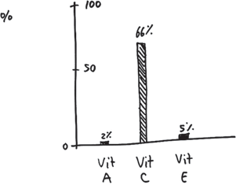
Một biểu đồ thể hiện những tính toán khiến một quả táo trở thành “thuốc ngừa” bác sĩ.
Khẩu phần
đề xuất
mỗi ngày
“Táo”

Giá của những quả chuối
Nói về trái cây, hãy quay trở lại với người thu mua chuối. Bạn có còn nhớ điều mà chúng ta quan tâm? Chúng ta đã tự hỏi liệu có tiết kiệm không nếu mua chuối từ một nguồn giá rẻ nhưng lại ở vị trí rất xa. Ở đây chúng ta không lo lắng về điều gì tạo nên một trái chuối, chúng ta chỉ quan tâm đến chi phí. Để nhận biết những điều đó, chúng ta cần có một biểu đồ(*).

* Số lượng và vị trí trong bài tập này hoàn toàn là những chi tiết tưởng tượng.
Đừng trở thành đại lý thu mua chuối dựa trên những điều bạn thấy ở đây.

Biểu đồ này thể hiện giá bán sỉ của các loại chuối tại các quốc gia trồng chuối (tưởng tượng): Burola, Howloo, Westango, và nhà cung cấp hiện tại của chúng ta Quixos.

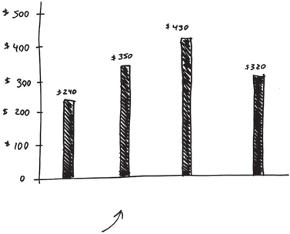
Giá chuối ở các quốc gia trồng chuối lớn
Burola
Quixos
Howloo
Westango
USD/
tấn

Chúng ta có thể nhận thấy rằng chuối của Burola rẻ hơn rất nhiều so với chuối từ nhà cung cấp hiện tại Quixos.
nhà cung cấp
hiện tại

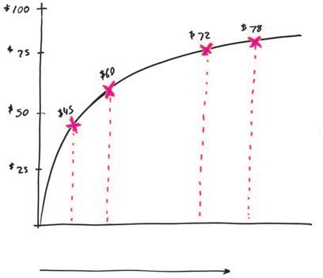
Biểu đồ này thể hiện chi phí vận chuyển từ bốn quốc gia:
Howloo Quixos
Westango Burola
Khoảng cách
USD/
tấn

Chúng ta có thể thấy rằng vì Burola là nước xa nhất, chi phí vận chuyển từ đó cũng cao hơn.

Nếu chỉ nhìn ở khía cạnh “bao nhiêu”, và kết hợp hai biểu đồ đơn giản, câu trả lời định lượng sẽ trở nên rõ ràng: chúng ta nên dừng mua chuối ở Quixos và bắt đầu mua chuối từ Burola:

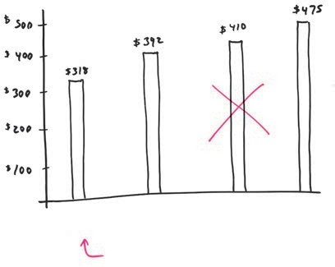
Tổng giá mỗi tấn chuối
Burola
Westango
Quixos
Howloo
USD/
tấn

Ngay cả với chi phí vận chuyển cao hơn, giá chuối Burola vẫn thấp hơn nhiều so với giá chuối hiện tại.
nhà cung cấp mới

Dĩ nhiên, nếu chỉ nhìn vào mảnh “bao nhiêu”, chúng ta có thể bỏ qua điều gì đó. Hãy nhớ, chúng ta đã là đơn vị lớn thu mua chuối của Quixos suốt nhiều năm. Điều gì sẽ xảy ra tại quốc gia đó nếu chúng ta không còn mua chuối của họ nữa? Các biểu đồ không thể cho chúng ta biết điều đó, nhưng có thể chỉ cho ta thấy rằng mọi sự sụt giảm về doanh thu từ chuối đều gây ảnh hưởng đến nền kinh tế Quixos.
Xét từ khía cạnh “bao nhiêu”, đó không phải là vấn đề của chúng ta. Nhưng có lẽ một ngày nào đó, nó sẽ trở thành vấn đề.

Nước Quixos
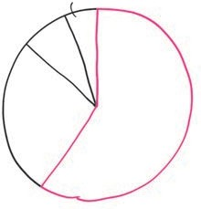
Khác
Cà phê
Chuối

Chúng ta là đơn vị thu mua chuối lớn tại Quixos, và chuối chiếm gần hai phần ba nền kinh tế của nước này. Điều gì sẽ xảy ra nếu chúng ta dừng mua chuối từ đó?
/e đạp

% GDP từ xuất khẩu
Có lẽ chúng ta sẽ đàm phán được mức giá thấp hơn? Có lẽ chúng ta nên ra đi và để Quixos tự tìm một đơn vị thu mua khác hoặc tìm cách khác để kiếm tiền? Biết đâu đấy? Chắc hẳn biểu đồ không giúp chúng ta trả lời những câu hỏi này. Bài học ở đây là chúng ta luôn phải nhận thức được thứ mà mình đang tính toán và những thứ mình không tính toán. Câu trả lời “bao nhiêu” (hình ảnh đầu tiên mà một người kinh doanh hướng tới) luôn thiếu vắng những thông tin quan trọng từ các mảnh khác, từ những cách khác mà chúng ta nhận biết.

ĐẾN LƯỢT BẠN VẼ MỘT BIỂU ĐỒ
Hãy xem các bài tập biểu đồ bên dưới và chọn một bài để hoàn tất. (Một lần nữa, bạn có thể làm cả hai). Tham khảo Phụ lục trang 411 để xem giải pháp của tôi.

LỰA CHỌN 1: AI THẤY NHƯ THẾ NÀO?
Ngày hôm qua, chúng ta đã nói về nhóm người giải quyết vấn đề bằng hình ảnh cũng như cách thức khiến mỗi người trong chúng ta rơi vào một trong những nhóm sau:
- Bút đen • Bút vàng • Bút đỏ
Phần I
Trong hàng trăm cuộc họp, tôi thường yêu cầu mọi người giơ tay để nhận diện nhóm nào trong số những nhóm trên có khả năng mô tả họ gần đúng nhất. Trong hầu hết các trường hợp, số người giơ tay như sau: khoảng hơn một phần tư số người tham dự giơ tay cho nhóm đầu tiên, khoảng một phần hai cho nhóm thứ hai, khoảng dưới một phần tư cho nhóm thứ ba, và một hoặc hai người không giơ tay. Điều đó trông như thế nào?
Phần II
Trong một cuộc họp với sự tham gia của hơn một trăm người đến từ tổ chức lớn nhất của các giáo viên trong nước, tôi đã hỏi cùng câu hỏi này, dựa trên phạm vi tương tự. Kết quả đạt được hoàn toàn khác so với bất kỳ nhóm nào: chỉ một vài cánh tay giơ lên cho nhóm đầu, bốn cánh tay cho nhóm thứ hai, và hơn một trăm cánh tay cho nhóm thứ ba. Không ai là không giơ tay. Điều đó trông như thế nào, đặc biệt khi so sánh với Phần I?(*)

* Đây là sự thật, và tôi đã bị sốc: đường cong ghềnh lớn nhất mà tôi từng thấy trong các kết quả của cuộc khảo sát không chính thức này là khi tôi đưa nó cho hơn 100 người đến từ Hiệp hội Giáo dục Quốc gia; hầu hết đều nhận mình thuộc nhóm Bút đỏ! Chúng ta có thể dựa vào điều này để tự tin hơn trong việc giải quyết vấn đề bằng hình ảnh, nhưng cũng có thể các số liệu đã sai. Để tìm hiểu xem điều này có nghĩa gì, ai đó có nền tảng kiến thức thống kê giỏi hơn tôi cần tiến hành một chuỗi thử nghiệm trên cơ sở vững chắc hơn. Chúng ta có thể học hỏi được điều gì đó thú vị về các giáo viên, hệ thống giáo dục, khả năng hiểu biết về tri thức, và nhiều thứ khác. Có sinh viên nào đang tìm đề tài làm luận án tiến sĩ không?

LỰA CHỌN 2: ĐO NHIỆT ĐỘ
Phần I
Bạn được mời dẫn dắt chương trình gây quỹ cho trường học. Mục đích của bạn là quyên góp 5.000 đô-la trong vòng ba tuần tới để mua máy tính mới cho trường. Hãy vẽ một biểu đồ mà bạn muốn phổ biến trong các bản tin tuần của trường để các bậc phụ huynh thấy được số tiền còn lại cần quyên góp.
Phần II
Một chiếc máy tính mới cấu hình cao trị giá 735$. Một chiếc máy tính mới cấu hình thấp trị giá 476$. Giả sử bạn đưa ra mục tiêu tài chính của mình, hãy vẽ một biểu đồ thể hiện số lượng máy tính mỗi loại mà bạn đề xuất mua. (Hãy luôn nhớ rằng trưởng phòng IT thực sự thích loại máy cấu hình cao, trong khi hiệu trưởng lại thích những chiếc máy tính có giá rẻ hơn.)

Khả năng nhận biết vượt ra khỏi phạm vi các con số
Như chúng ta đã thảo luận, biểu đồ có vai trò lớn trong kinh doanh(*). Vì các doanh nghiệp gần như hoàn toàn dựa vào các con số để đo lường sự thành bại, nên không có gì đáng ngạc nhiên khi một bài thuyết trình kinh doanh nếu có chứa đựng

* Để biết được tầm quan trọng của biểu đồ trong kinh doanh, hãy xem tất cả các tính năng vẽ biểu đồ được thiết kế trong hầu hết các gói phần mềm kinh doanh, từ bảng tính Excel cho đến chương trình xử lý văn bản. Thật tuyệt khi các chương trình này luôn sẵn sàng giúp chúng ta thấy “bao nhiêu”, nhưng phải chăng sẽ hay hơn nếu chúng cũng có các công cụ vẽ bản đồ và chân dung?

bất kỳ hình ảnh nào thì chúng đều là các biểu đồ. Chẳng có gì sai trong chuyện đó – càng nhiều hình ảnh càng tốt. Nhưng việc chúng ta chỉ phụ thuộc vào biểu đồ để giải thích các vấn đề kinh doanh sẽ bóp méo ý nghĩa của “kinh doanh” và làm giới hạn, nếu không nói là ảnh hưởng nghiêm trọng, khả năng nhìn thấy bức tranh lớn hơn.
Chúng ta đã dành cả buổi sáng để chỉ ra sáu cách nhìn nhận thế giới, và rằng chúng được kết hợp theo nhiều cách khác nhau để mang đến một bức tranh lớn. Nếu những hình ảnh duy nhất mà chúng ta thấy trong kinh doanh là biểu đồ, điều đó nói lên rằng cách duy nhất mà chúng ta thấy có ý nghĩa trong kinh doanh là “bao nhiêu”. Đúng vậy, con số là tiền, và tiền có vai trò quan trọng, nhưng còn nhiều thứ khác xảy ra trong kinh doanh hơn so với việc bao nhiêu tiền đang trao tay – ví dụ như tiền đến từ đâu. Để nhận biết được điều đó, chúng ta cần một hình ảnh hoàn toàn mới: chúng ta cần một sơ đồ.
Trước khi làm điều đó, hãy kết thúc mảnh này bằng một ghi chú trên khăn giấy “bánh pizza vấn đề”: khi chúng ta đối mặt với vấn đề “bao nhiêu”, hình ảnh mà chúng ta vẽ là biểu đồ.

TÔI

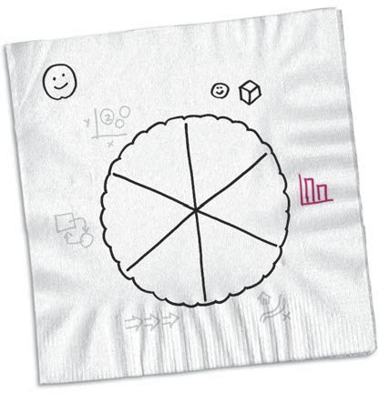
Trên mặt khăn giấy “bánh pizza vấn đề”, hãy bổ sung một biểu đồ đơn giản vào mảnh “bao nhiêu”.
Vì sao?
Ai/ cái gì?
Như thế nào?
Bao nhiêu?
Khi nào?
Ở đâu?
Vấn đề của tôi

BÀI TẬP VỀ NHÀ: VẤN ĐỀ “BAO NHIÊU” CỦA BẠN
Bạn có có thể nghĩ ra được một thử thách nào thuộc dạng“bao nhiêu” mà bạn hoặc doanh nghiệp của bạn đang đối mặt? Để làm rõ vấn đề đó, bạn có thể vẽ biểu đồ nào?

HÌNH 3: “Ở ĐÂU” = SƠ ĐỒ
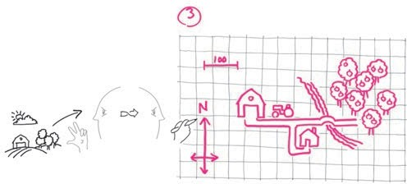
Sơ đồ
Vị trí trong không gian
Ở đâu?

Đường mòn “ở đâu” thấy vị trí của mọi thứ và theo dõi các mối quan hệ từng vùng của chúng. Chức năng này hoạt động nhờ nhanh chóng tạo ra các sơ đồ vị trí tương đối của những gì chúng ta thấy xung quanh. Đôi khi, những sơ đồ này đặt chúng ta vào trung tâm của hành động (có thứ gì đó đang tiến về phía chúng ta ngay lúc này!), và đôi khi, chúng lại chẳng nhắc gì đến ta cả (vị trí của tủ lạnh trong nhà bếp). Dù thế nào thì không có sơ đồ nào trong số này quan tâm đến bản chất (cái gì) của sự vật – nó được vận hành bởi những đường mòn khác.
Ví dụ, chính đường mòn “ở đâu” phát hiện ra rằng nguy cơ tiềm ẩn đang chờ đợi chúng ta ở phía trước. Nếu giống như một con cá sấu, nghĩa là chỉ có đường mòn này trong đầu, chúng ta đã nghĩ đến phương án “chiến đấu hay bỏ chạy” ngay

cả khi chưa biết nguy hiểm đó là gì. Tuy nhiên, là động vật hữu nhũ, chúng ta có đường mòn “cái gì” với khả năng nhận biết rằng Tom và nhóm bạn đang đến để lấy táo, và vì có sẵn táo cho mọi người nên có thể là chúng ta an toàn.
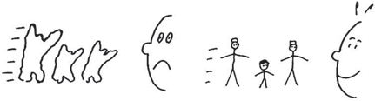
Á! Cái gì đang tới kìa! Oh! Là các bạn của mình đây mà.

Đường mòn “ở đâu” chỉ cho chúng ta biết có điều gì đó sắp xuất hiện. Chúng ta cần đến đường mòn “ai và cái gì” để biết đó là ai hoặc cái gì.

Dưới đây là một vài ví dụ về các vấn đề “ở đâu”:
- Tôi là thành viên nhóm chiến lược kinh doanh, chúng tôi đang tìm cách xác định hướng đi phù hợp nhất cho công ty. Chúng ta hiện đang đứng ở vị trí nào so với các đối thủ cạnh tranh? Liệu có vị trí nào chưa được khai thác trong không gian thị trường của mình? Lời chào hàng độc đáo, cơ cấu chi phí và khả năng của chúng ta giao nhau ở đâu?
- Tôi là kiến trúc sư, và tôi muốn xác định vị trí tốt nhất để đặt hệ thống vệ sinh và sân hiên. Đâu là vị trí tốt nhất để bố trí chi tiết này cân xứng với chi tiết khác? Liệu có vị trí tương đối nào tốt hơn cho từng chi tiết?

- Tôi là người phụ trách tổ chức tiệc cưới, tôi muốn biết nơi sắp xếp chỗ ngồi cho khách trong bữa tối. Tôi nên tập trung những nhân vật chính của tiệc cưới ở đâu? Tôi có thể bố trí những người họ hàng khó tính ở cách nhau bao xa để giảm thiểu thiệt hại?
Trong tất cả những hình ảnh mà chúng ta sẽ xem xét, sơ đồ là thứ linh hoạt nhất. Đó là vì có rất nhiều cách để phát hiện và tính toán vị trí tương xứng của các chi tiết, bất kể chúng là gì.
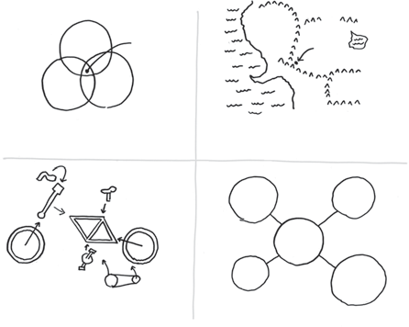
Ở đâu?
cà phê
thiên đường
đường kem
Vị trí hoàn hảo
Bản đồ vùng đất
hài lòng
hạnh phúc
vui
mỉm cười
vui sướng
Một vài yêu cầu lắp đặt
Sơ đồ khái niệm
Bất kể sự khác biệt về diện mạo, tất cả các sơ đồ đều thể hiện cùng một thứ: mối quan hệ từng phần giữa vật thể này với vật thể khác. Những vật thể này có thể là bất cứ thứ gì, từ các cấu kiện xe đạp đến những khái niệm mơ hồ; nếu quan tâm đến mức độ gắn kết hoặc trùng lắp của chúng, chúng ta chỉ cần một sơ đồ.

Mục đích của chúng ta khi vẽ một sơ đồ là để bắt chước hành động của đường mòn “ở đâu”: để chỉ rõ mối quan hệ từng phần giữa vật thể này với vật thể khác. Xét trong phạm vi sơ đồ của chúng ta, không có sự khác biệt nào giữa bản chất (cái gì) của những vật thể này – chúng có thể là nhà cửa, các chi tiết cấu thành kế hoạch kinh doanh, hoặc các khái niệm tiếp thị. Điều quan trọng là vị trí gắn kết của chúng, điểm trùng lắp, và nơi xuất hiện mâu thuẫn.
Hãy quan sát ba ví dụ dưới đây.
Sơ đồ 1: dữ liệu của tôi ở đâu?
Trong thế giới kinh doanh, một trong những nơi mà chúng ta thấy nhiều sơ đồ là bộ phận kỹ thuật, đặc biệt là kiến trúc kỹ thuật (technical architecture). Đúng như tên gọi, kiến trúc kỹ thuật là tìm ra nơi tất cả các thiết vị đo lường, máy vi tính, máy chủ, phần mềm, và dữ liệu ăn khớp với nhau để “hệ thống” có thể thu thập những dữ liệu hữu ích và chúng ta (“người sử dụng”) có thể truy cập vào. Trong tình huống “ở đâu” như thế này, chúng ta nên vẽ một sơ đồ.
Trước đây, các sơ đồ kiến trúc kỹ thuật có hình dạng như sau: chúng ta thấy một chùm gồm nhiều hệ thống khác nhau đang cung cấp nhiều thông tin khác nhau vào một “người sử dụng” – người đang tìm cách tìm hiểu xem tất cả những thứ này có ý nghĩa gì.

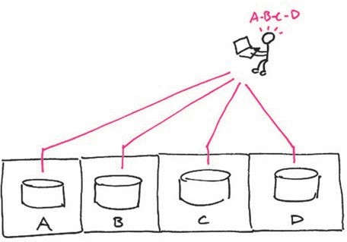
“Trường phái cũ”

Trong sơ đồ kiến trúc kỹ thuật điển hình thuộc “trường phái cũ”, nhiều hệ thống không kết nối đã thu thập dữ liệu riêng và nạp tất cả vào “người sử dụng” – người sẽ phải tìm cách gắn kết chúng với nhau.

Giờ hãy so sánh sơ đồ đó với một chuẩn kiến trúc kỹ thuật mới xuất hiện với tên gọi mô hình “dịch vụ”. Trong sơ đồ này, chúng ta có thể nhận thấy rằng điều gì đó đã thay đổi. Mặc dù các hệ thống đó vẫn khác biệt, nhưng một “kênh dịch vụ” hay một “tầng dịch vụ” mới đã được bổ sung giữa những hệ thống đó và chúng ta. “Kênh” này sử dụng nhiều quy tắc kinh doanh sẵn có để tìm ra cách gắn kết các dữ liệu với nhau, nên thay vì bị quá tải dữ liệu, chúng ta có được những thông tin hữu ích.

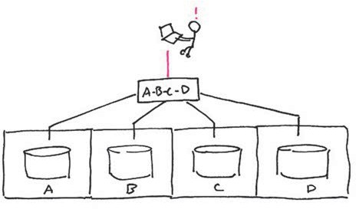
“Dịch vụ”

Trong mô hình “dịch vụ” mới, một “kênh dịch vụ” tập hợp các dữ liệu rải rác với nhau theo các quy tắc có sẵn, để chúng ta có thể tập trung vào thông tin chính thay vì tình trạng quá tải dữ liệu.

Như chúng ta sẽ thấy vào ngày tiếp theo, khả năng so sánh các sơ đồ “trước” và “sau” sẽ giúp chúng ta nhanh chóng nhận ra những điểm khác nhau. Hãy cùng nhìn lại hai sơ đồ này. Giờ đây, chúng ta có thể hiểu được vì sao các kiến trúc sư kỹ thuật lại phấn khích với “kiến trúc định hướng dịch vụ”, hay còn gọi là SOA: có nghĩa là người sử dụng dễ dàng có được những thứ họ cần mà không phải cấu trúc lại toàn bộ hệ thống.

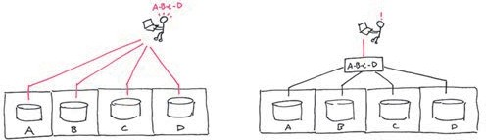
“Trường phái cũ” “Dịch vụ”

Bạn có nhận thấy sự khác biệt? Trong sơ đồ thứ hai, người sử dụng dễ dàng tiếp cận thông tin mà không phải tái cơ cấu toàn bộ hệ thống. Đây là lý do SOA (service-oriented arrchitecture: kiến trúc định hướng dịch vụ) là mô hình yêu thích của các kiến trúc sư kỹ thuật.

Sơ đồ 2: tiền ở đâu?
Vài năm trước, một ngân hàng nhờ tôi lập sơ đồ về số khách hàng đang tạo ra tiền cho họ và số khách hàng đang lấy mất tiền của họ. Ngân hàng này lo lắng vì các giám đốc chi nhánh đang dồn quá nhiều công sức vào nhóm khách hàng chỉ sử dụng dịch vụ chi phí cao, lãi suất thấp, và bỏ bê việc phát triển mối quan hệ với các khách hàng sinh lợi. Ngân hàng muốn biết liệu có cách nào phác họa tất cả những điều này trên một sơ đồ đơn giản để giúp các giám đốc chi nhánh thấy vị trí mà họ nên đầu tư nhiều thời gian hơn.
Dựa trên các tiêu chí của các nhà quản lý ngân hàng, chúng tôi đã tạo ra sơ đồ sau. Nó bao gồm bốn “vùng” với các ranh

giới được xác định bởi một hệ trục(*), trong đó phác họa lượng chi phí duy trì cần có đối với một khách hàng so với mức lợi nhuận mà khách hàng đó đem lại.

Khả năng sinh lợi

Phí duy trì cao

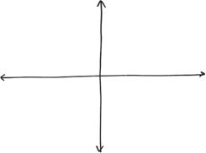
Không kiếm được tiền
Phí duy trì thấp

Với hệ trục đã được hình thành, chúng tôi vẽ bốn vùng như sau(**).

* Bạn có còn nhớ vào ngày hôm qua, một trong những điều đầu tiên chúng ta cần có để tạo ra một biểu đồ là xác định “hệ trục”? Điều này cũng đúng với các sơ đồ, và thật ra là đối với hầu hết mọi hình ảnh mà chúng ta từng vẽ.
** Nhân tiện, đây được gọi là sơ đồ 2x2, hay sơ đồ bốn góc và là hình ảnh “ở đâu” thường được sử dụng nhất trong quá trình tư vấn chiến lược. Bởi đó là cách đơn giản để thể hiện nhiều quan điểm (tốt và xấu, giàu và nghèo, tăng trưởng và suy giảm, sinh lợi và tốn kém, v.v...), các nhà tư vấn chiến lược xem nó như cách để thấy được vị trí của các đối thủ cạnh tranh hoặc nơi có phân khúc thị trường chưa được khai thác. Nếu bạn tham gia vào quy trình lập kế hoạch chiến lược, sơ đồ 2x2 là công cụ vô cùng hữu ích.

Khả năng sinh lợi

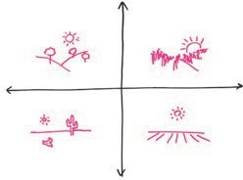
Đất màu mỡ Đất hứa

Phí duy trì cao
Phí duy trì thấp

Sa mạc Đất hoang
Không kiếm được tiền

Bốn góc này đại diện cho mức độ màu mỡ của “vùng đất” trong mối tương quan với phí duy trì cần có. “Đất hứa” sẽ tạo ra nhiều lợi nhuận với ít nỗ lực, trong khi “sa mạc” có thể ngốn hết mọi nguồn năng lượng của bạn mà chẳng mang lại kết quả gì.
Khi nhìn vào sơ đồ, các giám đốc ngân hàng có thể thấy rõ rằng không phải tất cả các “vùng đất” đều giống nhau: đất hứa là nơi trồng trọt tuyệt vời, bởi nó tạo ra nhiều lợi nhuận với phí bảo dưỡng thấp, trong khi sa mạc là một thách thức bởi dù có đầu tư nhiều đến mức nào, nó cũng không đem lại nhiều lợi nhuận.
Với sơ đồ đơn giản này trong tay, câu hỏi đặt ra với các giám đốc ngân hàng là làm cách nào họ lập sơ đồ khách hàng của mình. Liệu một khách hàng mới với tiềm năng lợi nhuận lớn

sẽ được đặt ở cùng vị trí với một khách hàng lâu năm nhưng từ lâu không còn đem lại lợi nhuận cho ngân hàng?
Như một cách định hướng cho doanh nghiệp, sơ đồ đơn giản này đã trở thành nền tảng cho nhiều cuộc thảo luận sôi nổi giữa các giám đốc chi nhánh và giám đốc ngân hàng, cũng như làm cơ sở để vẽ sơ đồ liên hệ với khách hàng.
Sơ đồ 3: Giải cứu nước Mỹ (hay chiến đấu với cối xay gió?)
Tôi viết cuốn sách này vào thời điểm nền kinh tế Hoa Kỳ đang rơi vào tình trạng tồi tệ nhất kể từ sau cuộc Đại suy thoái, và nền kinh tế của các quốc gia khác cũng đang chống chọi với nhiều khó khăn. Trong suốt thời gian tôi thực hiện cuốn sách này, vô số cuộc thảo luận và vô số hoạt động đã diễn ra khắp đất nước nhằm nỗ lực khôi phục nền kinh tế.
Với tư cách vừa là thành viên tích cực của nền kinh tế vừa là một kẻ ngoài cuộc vô cùng quan tâm, tôi thất vọng với các nhà lãnh đạo ở khả năng sử dụng hình ảnh để giải thích những gì đã xảy ra và những gì họ đang làm để khắc phục tình hình. Có vô số ngôn từ, lý thuyết, điều luật và vô số gói kích cầu được tranh luận tại D.C, nhưng làm sao ai đó trong chúng tôi có thể đưa ra những lựa chọn hữu ích về kế hoạch cần hỗ trợ khi chính các nhà lãnh đạo không thể làm rõ được chúng?
Hãy nghe đây, Washington: hãy bổ sung hình ảnh vào lời nói của các vị và có lẽ, chúng ta sẽ bắt đầu tìm thấy lối thoát. Bằng cách nào ư? Hãy bắt đầu với một sơ đồ.
Trong vài tháng qua, một loạt vấn đề kinh tế đã xuất hiện.

Giống như sự sụt giảm giá nhà và kéo theo đó là tình trạng cắt giảm chi tiêu mua sắm, một số vấn đề đã được dự đoán từ lâu. Trong khi số khác – như sự sụp đổ của Phố Wall và General Motors chỉ sau một đêm – lại hoàn toàn bất ngờ. Rõ ràng là với tâm trạng quá lo lắng, chính phủ bắt đầu ném tiền vào để giải quyết từng vấn đề một, với gói cứu trợ cho Phố Wall, gói khác cho Detroit, và gói khác nữa cho người tiêu dùng. Có lẽ đó là hành động đúng đắn, nhưng vì thiếu một “bức tranh lớn” đằng sau nó, làm cách nào chúng ta biết được?
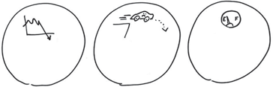
Thay vào đó, hãy tưởng tượng điều gì sẽ xảy ra nếu một trong các nhà lãnh đạo của chúng ta cầm bút lên và phác họa “sơ đồ vấn đề” sau đây. Người đó bắt đầu bằng cách nhận diện ba thử thách lớn nhất trong ngày: Sự sụp đổ của Phố Wall, sự sụp đổ của Detroit, và tình trạng nguồn dầu thế giới đang ngày càng suy kiệt(*).

Dịch vụ tài chính

Ngành ôtô
Tiêu thụ năng lượng

Ba trong số những vấn đề lớn nhất: Phố Wall sụp đổ, Detroit rơi xuống vách đá, và chúng ta sắp cạn nguồn xăng dầu. Ouch!

* Nhiều năm trước, với giá xăng trên mức 4 đô-la/gallon, mọi người chỉ nói về nhu cầu tiết kiệm nguồn năng lượng này. Ngày nay, khi giá xăng dầu giảm, chúng ta dường như quên mất vấn đề đó. Đừng lo: nó sẽ quay trở lại.

Rồi nhà lãnh đạo đó nói: “Thay vì nhìn nhận ba vấn đề này một cách độc lập, hãy xem điểm trùng lắp của chúng.” Và nhà lãnh đạo đó đã vẽ lại với ba hình tròn lồng vào nhau, điểm trùng lắp của chúng tạo ra một chuỗi hình dạng hoàn toàn mới(*).

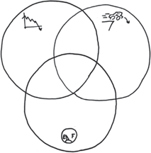
Dịch vụ tài chính

Ngành ôtô

Tiêu thụ
năng lượng Hãy nhìn vào những vị trí trùng lắp nhau.

Nhà lãnh đạo nói tiếp: “Điểm giao giữa dịch vụ tài chính và ngành sản xuất ôtô là tín dụng: các công ty sản xuất ôtô cần vay vốn để đầu tư sản xuất ra những mẫu xe tốt hơn, và người tiêu dùng cần vay tiền để mua chúng. Vì vậy, hãy rót hàng tỷ đô-la vào Phố Wall, cho các ngân hàng tùy theo việc họ mở lại tín dụng cho các hãng sản xuất ôtô và người tiêu dùng như thế nào.

* Đây dĩ nhiên là một sơ đồ Venn, được đặt theo tên của nhà lô-gic học người Anh John Venn (1834-1923), trong đó sử dụng các hình tròn để thể hiện các mối quan hệ logic.

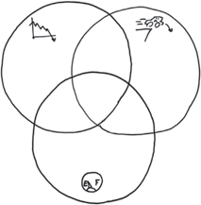
Nguồn tiền rót vào Phố Wall sẽ tùy thuộc vào các ngân hàng nào đang mở lại tín dụng cho các hãng sản xuất ôtô và người tiêu dùng.
Dịch vụ
tài chính
Mở rộng tín dụng
+ vay
Ngành
ôtô
Tiêu thụ
năng lượng

“Điểm giao giữa ngành sản xuất ôtô và tiêu thụ năng lượng là công nghệ và hiệu quả năng lượng. Vì vậy, hãy rót tiền vào các công ty sản xuất ôtô tùy thuộc vào mức độ họ đầu tư cho các loại xe hiệu quả và hấp dẫn hơn.

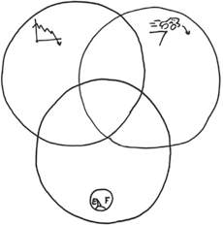
Nguồn tín dụng đảm bảo cho Detroit sẽ dành cho những hãng sản xuất ôtô đang đầu tư vào những mẫu xe hiệu quả và hấp dẫn hơn.
Dịch vụ
tài chính
Mở rộng tín dụng
+ vay
Ngành
ôtô
Sản xuất xe lai
Tiêu thụ năng lượng

“Tiêu thụ năng lượng và dịch vụ tài chính giao nhau ở hoạt động đầu tư vào các biện pháp kinh doanh bền vững hơn. Vì vậy, hãy khuyến khích người tiêu dùng và các nhà đầu tư hỗ trợ những doanh nghiệp nào góp phần vào nền kinh tế xanh.

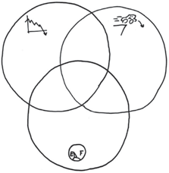
Cùng lúc đó, nguồn tiền rót vào nền kinh tế sẽ giúp hỗ trợ công nghệ xanh và xây dựng những doanh nghiệp xanh hơn.
Dịch vụ tài chính
Cấp
Mở rộng tín dụng
+ vay
Ngành
ôtô
vốn cho
nền kinh tế xanh
Tiêu thụ
Sản xuất xe lai
năng lượng

“Giờ đây, chúng ta không nhìn vào ba vấn đề độc lập với ba giải pháp riêng lẻ và tốn kém; chúng ta nhận thấy rằng mình thực sự có một chu kỳ tiếp diễn, nơi giải pháp hoàn thiện vấn đề này tự động dẫn tới các giải pháp hoàn thiện vấn đề khác. Và ngay phần trung tâm, chúng ta tạo ra một cơ sở sản xuất kiểu Mỹ hoàn toàn mới bằng cách tân trang lại các nhà máy hiện có để sản xuất hàng loạt hệ thống năng lượng thay thế.
“Rốt cuộc, nếu các công ty ôtô của Mỹ có thể tân trang từ việc sản xuất máy bay trong Thế chiến II thành sản xuất xe hơi, vậy sao họ không thể làm điều đó một lần nữa vào thời điểm nền kinh tế đang trong cơn nguy khốn?”

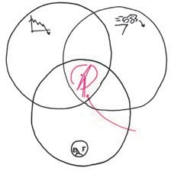
Một dự án quốc gia về sản xuất cối xay gió: nó giúp duy trì hoạt động của các dây chuyền lắp ráp, duy trì dòng tiền, giảm phụ thuộc vào nguồn cung dầu, đồng thời giảm lượng khí thải cacbon. Có gì mà không thích?
Dịch vụ tài chính
Cấp
Mở rộng tín dụng
+ vay
Ngành
ôtô
vốn cho
nền kinh tế xanh
Tiêu thụ
Sản xuất xe lai
năng lượng
Sản xuất
hàng loạt
cối xay gió

Ở đây, chúng ta có một tầm nhìn đơn giản chỉ rõ ba trong số những vấn đề chính nhờ thể hiện được vị trí trùng lắp của chúng. Nó thể hiện được cách thức tiềm năng giúp duy trì các dây chuyền lắp ráp của Detroit, và cứu được Phố Wall, trong khi giảm mức tiêu hao năng lượng và hỗ trợ sự phát triển bền vững của nền kinh tế. Bạn chỉ mất ba phút để vẽ sơ đồ này. Và nếu chúng ta không vẽ nó, những ý tưởng này hẳn đã không được trông thấy. Tôi không biết nhà lãnh đạo với khả năng vẽ được một sơ đồ như thế, nhưng nếu biết, tôi sẽ bầu cho ông ta/bà ta. Không chỉ thấy được “bức tranh lớn”, tôi còn cảm thấy chắc chắn rằng có người thực sự biết điều gì đang diễn ra.

ĐẾN LƯỢT BẠN VẼ SƠ ĐỒ
Lần này, hãy hoàn thành hai trong số những bài tập sau bằng cách vẽ sơ đồ thể hiện vị trí gắn kết của mọi vật.
LỰA CHỌN 1: TIẾT KIỆM THỜI GIAN
Hãy lắp chiếc đồng hồ này bằng cách vẽ tất cả các bộ phận của nó ở đúng vị trí.
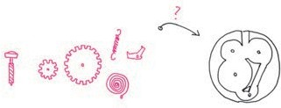
LỰA CHỌN 2: CÁI GÌ NÊN GIỮ LẠI, CÁI GÌ NÊN VỨT BỎ (LẶP LẠI)
Bạn còn nhớ danh sách hàng tiêu dùng đóng gói về “ai và cái gì” chứ? Bạn sẽ thấy rằng lần này, tôi đã điền vào một số sản phẩm hư cấu. Hãy sử dụng sơ đồ để thể hiện một cách trực quan hơn nhằm biết được vị trí gắn kết của chúng. (Gợi ý: tạo ra một hệ trục 2x2 giống như trong ví dụ ngân hàng ở trên, và sau đó vẽ sơ đồ các sản phẩm riêng lẻ.) Tham khảo Phụ lục trang 412 để xem giải pháp của tôi.
Để tăng thêm độ tin tưởng, hãy vẽ nơi tiêu thụ một số “sản phẩm” này.
Trạng thái Các
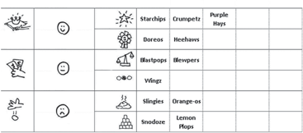
Hành động kinh doanh Xếp hạng sản phẩm
Siêu sao
Nhất Hỗ trợ Bán rất chạy hạng
Trung bình
Tàm
Đầu tư Bán tốt tạm
Khó ưa

Loại bỏ Bán chậm Ế ẩm

LỰA CHỌN 3: BẠN MUỐN NÓ LÀ SƠ ĐỒ VENN?
Dưới đây là năm khái niệm. Hãy tạo ra một sơ đồ Venn (giống như các hình tròn giải cứu nước Mỹ) thể hiện ít nhất ba điểm trùng lắp. Sau đó, nhận diện một khái niệm mới xuất hiện từ điểm trùng lắp đó.
  Thời tiết | Tiền | Giải trí | Sơ đồ | Trò chuyện

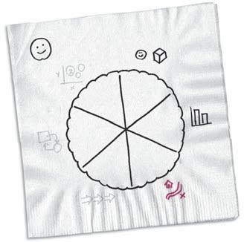

Vì sao?

Bằng cách nào?

Khi nào?
Vấn đề của tôi

Ai/ cái gì?
TÔI
Bao nhiêu?

Ở đâu?
Đã đến lúc ghi lại trên “bánh pizza vấn đề” của chúng ta: khi đối mặt với vấn đề “ở đâu”, chúng ta hãy vẽ một sơ đồ.

BÀI TẬP VỀ NHÀ: VẤN ĐỀ “Ở ĐÂU” CỦA BẠN
Bạn có thể nghĩ ra một thách thức nào thuộc dạng “ở đâu” mà bạn hoặc doanh nghiệp của bạn đang đối mặt? Để giúp làm rõ vấn đề đó, bạn có thể vẽ được kiểu sơ đồ nào?

HÌNH 4: “KHI NÀO” = DÒNG THỜI GIAN
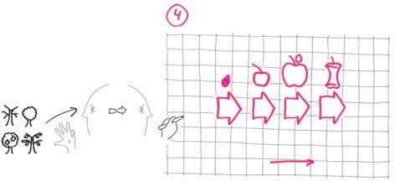
Dòng thời gian
Vị trí theo thời gian
Khi nào?
Đông /uân Hạ Thu
Thời gian

Bạn có biết rằng một phần hệ thống tầm nhìn của chúng ta có trách nhiệm theo dõi liệu trời sáng hay tối?(*) Nó sử dụng thông tin đó để cho chúng ta biết rằng khi nào nên đi ngủ. Nếu di chuyển nhiều bằng phương tiện hàng không, bạn sẽ biết được tình trạng jet lag (tình trạng mệt mỏi xảy ra sau một

* Vùng nhân trên chéo (suprachiasmatic nucleus) đo lường sự thay đổi ánh sáng do mắt phát hiện, và nạp thông tin đó vào vùng dưới đồi (hypothalamus), nơi chi phối hoạt động của đồng hồ sinh học.

chuyến bay dài xuyên qua nhiều vĩ tuyến, từ đông sang tây hoặc tây sang đông – ND.) dễ dàng làm rối loạn hệ thống đó như thế nào.
Chẳng có gì ngạc nhiên khi các mô hình giấc ngủ của chúng ta được điều khiển bởi ánh sáng; hóa ra, một trong những cách quan trọng nhất để theo dõi thời gian trôi qua là dựa vào những thứ ta thấy. Bạn có còn nhớ cách chúng ta nhìn nhận mảnh “khi nào”? Nhờ nhận thấy sự thay đổi về chất lượng, số lượng, hay vị trí của một vật thể “ai và cái gì”, chúng ta thực sự thấy được thời gian trôi qua trước mắt mình. Hình ảnh mà chúng ta vẽ để thể hiện hiện tượng đó – hình ảnh mà chúng ta vẽ để thể hiện thời gian trôi qua – là một chuỗi các bước phản ánh sự thay đổi. Nói cách khác, chúng ta vẽ một dòng thời gian.

Dòng thời gian

Như đã thảo luận, mảnh “khi nào” khác với ba mảnh mà chúng ta đã nhận biết cho đến thời điểm này (“ai và cái gì”, “bao nhiêu”, và “ở đâu”) bởi ba mảnh này hoạt động đồng thời, và ít nhiều có phần độc lập nhau, còn “khi nào” lại phụ thuộc vào thông tin đầu vào của ba mảnh kia: chúng ta không thể thấy điều gì đó thay đổi cho đến khi thấy thứ gì đó để bắt đầu.

Nói cách khác, phải mất thời gian mới nhìn thấy thời gian. Điều này có thể giải thích cho lý do chúng ta luôn cảm thấy mình cứ chậm hơn nó.
Ví dụ về các vấn đề “khi nào”:
- Tôi là quản lý dự án, và tôi muốn đảm bảo rằng chúng tôi sẽ ra mắt sản phẩm mới trong quý này. Mọi thứ cần diễn ra khi nào để chúng tôi theo kịp thời gian đã định? Đâu là trình tự diễn biến tốt nhất cho các sự kiện?
- Tôi là cảnh sát giao thông, tôi đang tìm cách ghép nối những gì đã xảy ra khi đèn giao thông chuyển sang đỏ, và tôi có bốn nhân chứng nói rằng “nhìn thấy tất cả”. Đâu là trình tự diễn biến của những sự kiện dẫn đến tai nạn? Bạn nghe được gì ngay trước vụ va chạm? Liệu tài xế đó vào quán rượu trước hay sau vụ đâm xe?
- Tôi phải bắt kịp chuyến bay vào cuối giờ sáng nay nhưng có hàng đống việc cần làm trước khi ra sân bay. Liệu tôi có bắt kịp chuyến bay không? Liệu tôi có đủ thời gian để làm xong mọi việc? Liệu có trình tự làm việc cụ thể nào giúp tôi có đủ thời gian? Liệu có phải đây là những thứ mà tôi sẽ không thể nào hoàn thành được?

Cụm từ “dòng thời gian” là tên gọi mô tả hoàn hảo điều mà nó muốn thể hiện. Khi vẽ một dòng thời gian, chúng ta sẽ xem thời gian như một đường thẳng (thường chạy từ trái sang

phải(*)), kèm theo đó là bố trí những dấu vết để chỉ rõ rằng khi thời gian trôi qua, mọi thứ đều thay đổi.
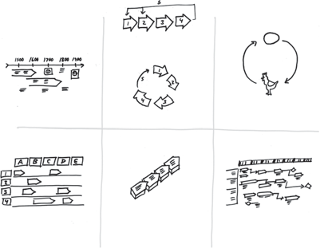
Khi nào?
Sơ đồ quá trình
(thẳng)
Dòng thời gian
Vòng đời
(tròn)
Biểu đồ luồng
Tiến trình
tuyến tính
Biểu đồ Gantt
Dòng thời gian có ít biến thể hơn so với năm hình ảnh mà chúng ta đang xem. Trong tất cả các trường hợp, đường thẳng đại diện cho thời gian có vai trò như một loại xương sống, nơi các chi tiết và sự kiện được treo lơ lửng. Dù được gọi là vòng

* Giống như nhiều khía cạnh của mọi ngôn ngữ, “quy tắc ngữ pháp hình ảnh” của thời gian chảy từ trái sang phải có lẽ bắt nguồn từ văn hóa. Hầu hết các ngôn ngữ của thế giới phương Tây đều đọc từ trái sang phải, và vì tiếng Anh đã thống trị hoạt động truyền thông trong kinh doanh nên thật hợp lý khi hầu hết người Mỹ đều có xu hướng nhìn nhận thời gian trôi từ trái sang phải. Tại các nền văn hóa khác, dòng thời gian có thể chảy theo nhiều hướng khác.

đời, biểu đồ Gantt, biểu đồ luồng (đường bơi), hay tiến trình tuyến tính, tất cả đều bắt đầu với một xuất phát điểm và di chuyển theo một hướng đến điểm cuối. Trong nhiều trường hợp, chúng sẽ quay trở lại từ đầu khi đã đạt đến điểm cuối, nhưng điều khiến cho một dòng thời gian xuất hiện từ những hình ảnh “dòng chảy” khác (ví dụ các biểu đồ “như thế nào” mà chúng ta sẽ thấy trong phần tiếp theo) là các dòng thời gian luôn di chuyển về phía trước.
Hãy xem ví dụ về việc sử dụng dòng thời gian để làm rõ vấn đề “khi nào”.
Ví dụ đột phá “khi nào”: trở lại với trường hợp của Thomson Vào đầu giờ sáng hôm nay, chúng tôi đã khiến cho vị Tổng giám đốc của Thomson Corporation phấn phích với những
khả năng xây dựng thương hiệu mà ông ấy đã thấy trong biểu
đồ. Khi ông ấy rời phòng họp, chúng tôi đều biết mình phải làm gì, vì vậy, câu hỏi tiếp theo là: “OK, khi nào chúng ta thực hiện điều đó?”
Nhà quản lý dự án bước vào. Đó là Keith. Câu nói yêu thích của Keith là: “Nếu chúng không quan trọng, người ta sẽ không gọi chúng là ‘thời hạn cuối cùng’.” Đối với Keith, tất cả đều là vấn đề “khi nào”. Chúng tôi biết có rất nhiều việc cần làm; Keith là người phải biết được trình tự, tính toán thời gian, và trên hết là các thời hạn cuối cùng phải hoàn thành.
Sẽ có nhiều người tham gia vào dự án này, có nhiều điều cần làm, nhiều phần phụ thuộc, nhiều cuộc họp, và Keith biết rằng

anh ấy phải có trách nhiệm đảm bảo tất cả những người còn lại đều hiểu rõ vai trò của mình. Vì vậy, Keith đã tạo ra một thời khóa biểu bằng chương trình bảng tính Excel. Nhưng với kinh nghiệm của mình, Keith biết rằng không ai trong chúng tôi sẽ nhìn vào bảng tính chi tiết của anh ấy, vì vậy, Keith quyết định tạo ra một dòng thời gian đơn giản mà anh có thể vẽ bất cứ nơi nào.
Keith bắt đầu theo đúng cách của mỗi dòng thời gian: anh ấy vẽ “ngày hôm nay”(*). Sau đó, Keith vẽ thời hạn cuối cùng, ngày 13 tháng 3. Tiếp đến, anh ấy chia không gian ở giữa thành số tuần còn lại.
Hôm nay 13 tháng 3

Dòng thời gian của Keith bắt đầu như tất cả các dòng thời gian khác: “hôm nay” và “thời hạn cuối”, và một loạt điểm cần ghi nhớ ở giữa.

Sau đó, Keith bổ sung tất cả các bước quan trọng mà anh ấy biết rằng chúng tôi sẽ phải thực hiện theo đúng trình tự để hoàn thành dự án đúng thời hạn: thứ nhất, chúng ta phải thu hút sự quan tâm/tham gia của những người sẽ chịu tác động bởi dự án; thứ hai, chúng ta phải lên kế hoạch chi tiết về mọi

* Hãy nhớ: chúng ta có thể bắt đầu tất cả các hình ảnh giải quyết vấn đề bằng cách vẽ một hình tròn và đặt tên cho nó. Trong trường hợp này, tên gọi đó là “hôm nay”.

việc và các tình huống bất ngờ; thứ ba, chúng ta phải có được sự tham gia của tất cả mọi người nhằm đảm bảo rằng mọi thứ đều sẵn sàng trước ngày ra mắt.
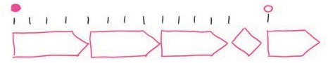
Hôm nay 13 tháng 3
Thu hút
Lên kế hoạch
Làm mới thương hiệu
RA MẮT!

Sau đó, Keith bổ sung thêm các bước và cột mốc quan trọng.

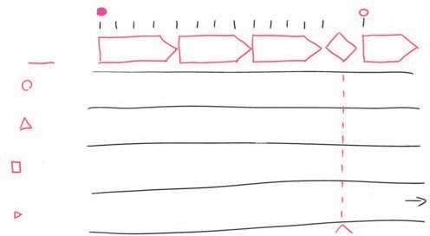
Sử dụng dòng thời gian làm cơ sở, Keith đã bố trí tất cả các nhóm – những đơn vị sẽ tham gia vào dự án và mô tả ngắn gọn về nội dung cũng như thời điểm cần thực hiện.
Hôm nay
13 tháng 3
Các nhóm:
Thu hút
Lên kế hoạch
Làm mới thương hiệu
RA MẮT!
Thiết kế

Nội dung
thu thập tài liệu
thu thập đề tài
xác định công nghệ hiện có
chuẩn bị mô hình
soạn mẫu
thiết kế logo
viết bài
Công nghệ
thiết kế kiến trúc công nghệ
tạo
nền tảng
Quản lý dự án lập nhóm
lên kế hoạch
dự án
phối hợp
đánh giá
Hỗ trợ
CHỐT KIỂM SOÁT!
Keith đã hoàn tất dòng thời gian của mình bằng cách bổ sung các nhóm tham gia dự án, và thời gian mà mỗi nhóm cần có để hoàn thành nhiệm vụ của mình.

Với dòng thời gian cơ bản đó, chúng ta đều có thể thấy những thứ mình cần làm và khi nào cần thực hiện nó. Vì nó đơn giản và rõ ràng nên tất cả chúng ta đều thấy được vị trí phù hợp của mình trong dự án.
TRỞ LẠI LÀM VIỆC

THỰC HÀNH VỀ DÒNG THỜI GIAN: CHÚNG TA HÃY ĐI BƠI NÀO
Trong những năm gần đây, cụm từ “đường bơi” (biểu đồ luồng) đã đi vào ngôn ngữ của các nhà quản lý dự án, và điều này không liên quan gì đến việc duy trì sức khỏe và hình thể trong bể bơi. Điểm liên quan là theo dõi và duy trì tiến độ của các thành viên trong nhóm dự án. Hình ảnh đường bơi được sử dụng nhằm thể hiện ai nên làm gì và khi nào nên làm, đồng thời so sánh nó với các thành viên khác – những người cũng đang làm việc song song vào cùng thời điểm.
Ví dụ nếu Tom, Dick và Harry đều ăn trưa vào cùng thời điểm, đường bơi đại diện cho giờ trưa của họ sẽ trông như thế này:
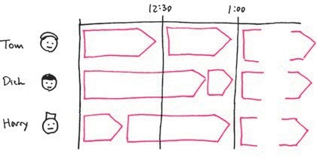
“ĐƯỜNG BƠI” CỦA GIỜ TRƯA
trưa

ĂN NGỦ TRƯA

ĂN nghỉ

ĂN CHỢP MẮT

Ở đây, chúng ta nhận thấy rằng mặc dù phải kết thúc bữa trưa vào cùng thời điểm, nhưng Tom, Dick và Harry đều có những công việc riêng phải hoàn thành trong suốt thời gian đó.

Bài tập của bạn: sử dụng dòng thời gian được cung cấp dưới đây, hãy tạo ra một kết hợp đường bơi đơn giản để thể hiện mức độ hành động song song của những nhân vật này.
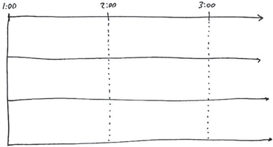
Nhân vật | Nhiệm vụ | Thời gian
Suzie (thư ký) | Trả lời điện thoại | 1:00 – 1:05
 | Kiểm tra hòm thư điện tử | 1:05 – 1:30
 | Chạy việc | 1:30 – 3:00
Mitch (kỹ thuật) | Đọc blog | 1:00 – 1:30
 | Nghe thấy có “sự cố” trong văn phòng của sếp | 1:30 – 1:31
 | Sửa máy tính xách tay của Maud | 1:35 – 3:00
Maud (sếp) | Tiếp chuyện khách hàng qua điện thoại | 1:02 – 1:29
 | Bực bội | 1:29 – 1:30
 | Bình tĩnh lại | 1:30 – 2:00
 | Tập Pilates | 2:10 – 3:00

Hãy bổ sung hình này vào khăn giấy “bánh pizza vấn đề”: khi gặp phải vấn đề “khi nào”, chúng ta sẽ vẽ một dòng thời gian.

Vì sao?
TÔI

Bằng cách nào?

Khi nào?
Ai/ cái gì?

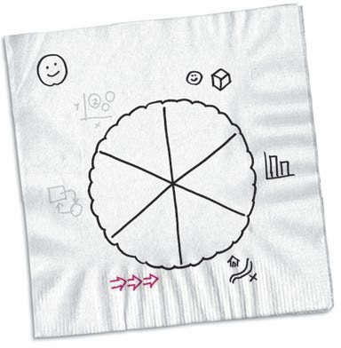
Bao nhiêu?

Ở đâu?

Hình ảnh mà chúng ta vẽ để thể hiện “khi nào” là một dòng thời gian.
Vấn đề của tôi

BÀI TẬP VỀ NHÀ: VẤN ĐỀ “KHI NÀO” CỦA BẠN
Bạn có thể nghĩ ra được bất kỳ thử thách hoặc vấn đề kinh doanh thuộc dạng “khi nào” mà bạn hoặc doanh nghiệp của bạn đang gặp phải? Để giúp làm rõ, bạn có thể vẽ được dòng thời gian nào?

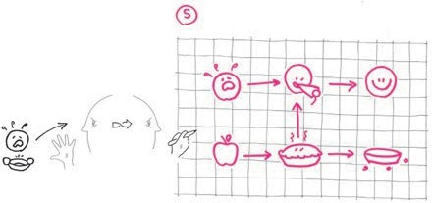
HÌNH 5: “NHƯ THẾ NÀO” = LƯU ĐỒ
Lưu đồ
Nguyên nhân
+ kết quả

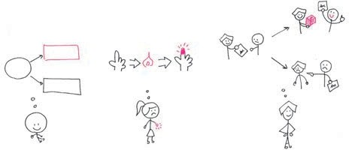
Bộ não của chúng ta thích xây dựng các mô hình về thế giới quanh mình. Thế giới này là một nơi phức tạp, và việc có được các mô hình nhận thức về cách hoạt động của chúng sẽ giúp ta điều hướng được nó. Trên thực tế, cách duy nhất để chúng ta sống nổi là phụ thuộc vào các mô hình bản năng đơn giản (tôi cần ăn để sống), kết hợp với các mô hình mà tâm trí đã phát triển từ khi còn là một đứa trẻ sơ sinh (nếu chạm vào vật gì đó nóng, tôi sẽ bị bỏng) và tinh chỉnh khi trưởng thành (nếu làm một việc tốt, tôi sẽ được khen thưởng).
Chúng ta dựa vào cả mô hình bản năng lẫn mô hình tư duy suy luận
để vận động trong thế giới quanh mình.
sống
ăn?
chết
không
có
Như thế nào?

Vào thời điểm trưởng thành, chúng ta đã xây dựng quá nhiều mô hình đến mức luôn có sẵn ít nhất vài mô hình để áp dụng cho bất kỳ tình huống nào mà ta có thể tưởng tượng ra. Những mô hình này là cẩm nang hướng dẫn mà ta có thể đem ra sử dụng mỗi khi quyết định điều gì hay có hành động cụ thể; không có những mô hình này, chúng ta giống như những đứa trẻ lạc trong rừng.
Những mô hình này xuất phát từ đâu? Ngay từ buổi đầu đã có nhiều tranh luận rằng liệu chúng ta được sinh ra với những mô hình này hay chúng ta học hỏi theo thời gian, và chúng ta có thể chắc chắn rằng cuộc tranh luận này sẽ vẫn còn tiếp diễn đến vô tận. Nhưng chúng ta biết được điều này: trí óc con người cực kỳ giỏi suy luận và phỏng đoán nguyên nhân và kết quả bằng cách quan sát sự việc diễn ra quanh mình.
Một số ví dụ về các vấn đề “như thế nào”:
- Tôi là một chuyên gia thiết kế phần mềm, tôi không thể xác định được hai nút giao diện này được thiết kế để làm gì. Hai nút này tương tác như thế nào? Việc ấn nút sẽ ảnh hưởng đến cả hệ thống như thế nào?
- Tôi là chuyên gia tư vấn, khách hàng của tôi muốn biết cần làm gì để tăng thị phần. Làm cách nào chúng tôi có thể hiểu rõ hơn về thị trường và cách vận hành của nó? Làm sao tôi có thể tạo ra sự phản ứng trên thị trường? Hành động kinh doanh nào kích hoạt phản ứng thị trường nào?
- Tôi đang đọc cuốn sách này, và đang tìm cách áp dụng

những điều mình nhận biết được một cách hiệu quả nhất. Việc nắm rõ quy trình giải quyết vấn đề bằng hình ảnh sẽ giúp tôi giải quyết các vấn đề như thế nào? Làm cách nào tôi có thể hợp nhất những mô hình này vào những việc mình làm mỗi ngày?

Khả năng thấy, suy luận và ghi lại nguyên nhân và kết quả là công việc của đường mòn “như thế nào”. Nó hoạt động như sau: chúng ta luôn thấy nhiều thứ. Khi thấy chúng thay đổi về chất lượng, số lượng, và vị trí, chúng ta nhận biết rằng thời gian đã trôi qua và rằng mọi thứ đang diễn ra. Sau khi quan sát những thứ này thay đổi theo cách tương tự hết lần này đến lần khác, chúng ta sẽ thấy các mô hình tương tác xuất hiện. Nói cách khác, bằng cách thu thập đủ số lượng “khi nào”, chúng ta bắt đầu nhận biết điều gì gây ra điều gì – cuối cùng, chúng ta sẽ thấy được yếu tố “như thế nào”.
Phương pháp nào minh họa rõ nét về cách thức hoạt động của “như thế nào” hơn so với một lưu đồ? Ở đây, cái tôi vốn mơ hồ của chúng ta có thể quan sát sự vật thay đổi không ngừng. Sau một thời gian, các mô hình tương tác trở nên rõ ràng, và chúng ta sẽ nhận biết được cách thức hoạt động của chúng.

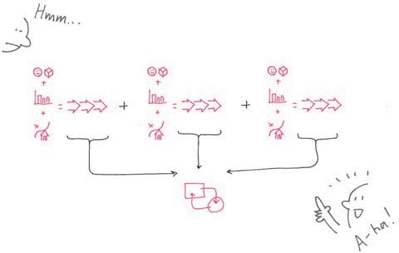
Cách hoạt động của "Như thế nào":

khi nào khi nào khi nào

Như thế nào
Ban đầu, chúng ta không biết chắc về những gì đang diễn ra, nhưng khi quan sát mọi vật không ngừng tương tác theo thời gian, chúng ta thu thập đủ lượng “khi nào” để xây dựng một mô hình về nguyên nhân và kết quả. Chúng ta nhận biết được đường mòn “như thế nào”.

Dĩ nhiên, đó là một mô hình đơn giản quá mức, nhưng xét trong khả năng giúp con người hiểu được cách thức nhận biết đường mòn “như thế nào”, mô hình này khá hiệu quả. Hãy xem một số ví dụ sau.
Yum: trở lại với những quả táo!
Hãy tưởng tượng rằng Tom chỉ là một đứa bé, và đứa bé ấy đang khóc. Làm cách nào chúng ta có thể khiến Tom ngừng khóc? Như cách nhận biết của mọi ông bố bà mẹ, khóc đồng nghĩa với ba điều: đứa bé đòi ăn, đứa bé đòi ngủ, hoặc đứa bé cần được thay tã.

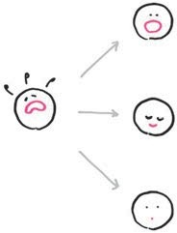
Có ba lựa chọn khả thi: ăn, ngủ hoặc thay tã.
ăn
ngủ

tã
Nhờ thấy những hành động này diễn ra nhiều lần trước đó nên chúng ta biết rằng khi nhận diện được từng trường hợp này theo cách phù hợp (thức ăn, giường và tã sạch), chúng ta sẽ khiến đứa trẻ vui thích. Nói cách khác, mỗi nguyên nhân đều cần một cách tiếp cận khác để đạt được kết quả mong muốn.

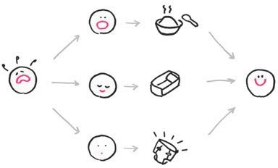
ăn

ngủ

Mỗi nguyên nhân đều cần một cách tiếp cận khác nhau để đạt được
tã kết quả mong muốn.

Làm cách nào chúng ta biết được Tom cần gì? Hãy vẽ một lưu đồ để thấy được nguyên nhân nào đi với kết quả nào. Nếu vừa ăn xong, đứa trẻ sẽ không đói. Nếu vừa ngủ dậy, đứa trẻ sẽ không cần được ru ngủ. Nếu đứa bé vừa ị xong, chúng ta sẽ cần thay tã mới.
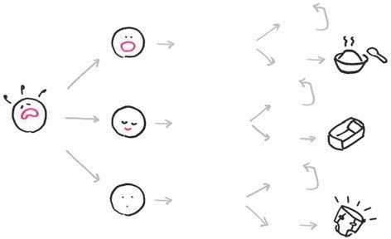
đúng
vừa xong?
ăn
sai
đúng
vừa xong?
sai
ngủ
đúng
vừa xong?
tã
sai

Lưu đồ của chúng ta minh họa nhiều trường hợp “như thế nào”: kết quả cho từng nguyên nhân.

Trong trường hợp của Tom, nếu biết rằng đứa trẻ vừa ngủ dậy hoặc vừa được thay tã, chúng ta sẽ suy luận rằng nguyên nhân duy nhất là do đói. Nếu muốn Tom ngừng khóc, có vẻ như chúng ta nên cho nó ăn.

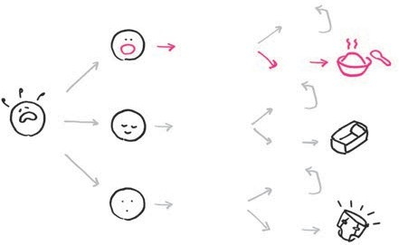
đúng
vừa xong?
ăn
sai
đúng
vừa xong?
sai
ngủ
đúng
vừa xong?
tã
sai

Vì Tom vừa ngủ dậy và vừa được thay tã, chúng ta có thể loại bỏ việc ngủ và ị; có vẻ như cho ăn là giải pháp tốt nhất.

Giờ thì chúng ta biết được cách khiến Tom ngừng khóc: kiếm gì đó cho nó ăn. Thật may là chúng ta vẫn còn quả táo.

HÌNH VẼ “NHƯ THẾ NÀO” ĐẦU TIÊN CỦA BẠN
LƯU ĐỒ 1: NƯỚC /ỐT TÁO
Hãy vẽ một lưu đồ thể hiện cách chúng ta sử dụng quả táo và một cái nạo để khiến Tom ngừng khóc.
(Gợi ý: bạn có thể bổ sung thêm một số vật dụng khác như muỗng, chén, và yếm dãi.) Tham khảo giải pháp của tôi ở phần Phụ lục, trang 412.


Cách làm tăng thị phần
Hãy tưởng tượng rằng chúng ta là chuyên gia tư vấn và khách hàng của chúng ta muốn biết cách làm tăng thị phần. Bằng kinh nghiệm, chúng ta biết rằng có vài cách để thực hiện điều này. Nếu giảm giá sản phẩm, công ty có thể thu hút thêm nhiều người mua. Nếu hoàn thiện chất lượng sản phẩm, công ty có thể thúc đẩy cạnh tranh. Nếu mở rộng sang một thị trường mới, công ty sẽ tiếp quản tất cả.

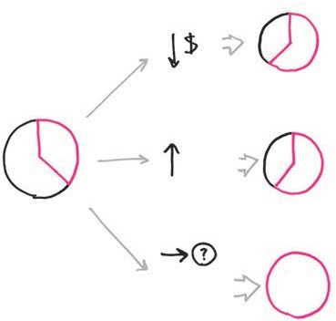
Chúng ta
Họ
Chất
lượng
Thị phần
hiện nay
Thị trường
mới

Chúng ta vừa mới nhận diện ba lựa chọn khả thi để tăng thị phần. (Còn nhiều lựa chọn khác nữa.) Chúng ta giúp khách hàng của mình lựa chọn phương án tốt nhất như thế nào?

Chúng ta vừa mới nhận diện ba lựa chọn khả thi “như thế nào”, mỗi lựa chọn đều phản ánh một mô hình nguyên nhân – kết quả tiềm ẩn. Làm cách nào chúng ta có thể giúp khách hàng quyết định lựa chọn nào hoặc sự kết hợp nào là tốt nhất? Hãy bắt đầu bằng một lưu đồ đơn giản trình bày ba lựa chọn này cạnh nhau.
Một loạt lưu đồ khác sẽ giúp chúng ta hiểu cách quyết định lựa chọn nào là tốt nhất. (Chúng ta chỉ vẽ một trong số

đó, nhưng nó sẽ đủ để ta nhận biết cách thức hoạt động của phương pháp này.) Trong lưu đồ này, chúng ta sẽ bắt đầu với chỉ một trong những lựa chọn trên và thử nghiệm tính khả dụng của nó cho thị trường của khách hàng.
Chúng ta sẽ bắt đầu với lựa chọn giảm giá. Trước hết, chúng ta phải quyết định xem liệu thị trường này có nhạy cảm về giá. Nếu khách hàng bán sản phẩm sữa, mức giá thấp hơn sẽ là yếu tố đáng kể để người mua cân nhắc. Nếu khách hàng bán kim cương, giá cả là điều cuối cùng mà người mua nghĩ đến, hoặc thậm chí người mua muốn trả giá cao hơn.

Trước hết, chúng ta phải chứng tỏ rằng thị trường của mình nhạy cảm về giá. Điều này có thể đúng với mặt hàng sữa, nhưng không đúng với kim cương.

Thị trường của chúng ta có nhạy cảm về giá?

Có

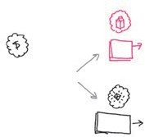
Không

Nếu giá cả không phải là vấn đề, việc giảm giá sẽ không có ý nghĩa gì. Trong trường hợp đó, chúng ta đã chứng tỏ được rằng nên lùi lại và xem xét lựa chọn khác. Nói cách khác, nếu giá cả là điều đáng để cân nhắc, chúng ta nên hỏi là liệu mức giá của mình cao hay thấp hơn so với giá của đối thủ cạnh tranh.

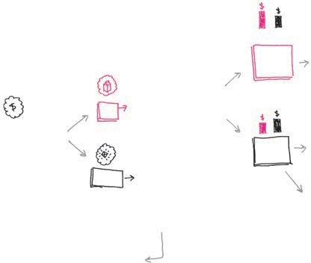
Giảm giá có phải lựa chọn đúng đắn? Ta Họ Cao hơn

Thị trường của chúng ta có nhạy cảm về giá?

Có

Không
Giá của chúng ta thế nào so với đối thủ?

Thử giải pháp khác vì giá không phải là vấn đề.

Thấp hơn

Nếu giá là yếu tố chính, chúng ta phải xác định xem liệu giá của chúng ta cao hơn hay thấp hơn so với giá của đối thủ cạnh tranh.

Nếu giá của chúng ta cao hơn, rõ ràng việc giảm giá là một lựa chọn đúng đắn. Sẽ có nhiều vấn đề liên quan đến việc đưa ra quyết định đó, nhưng chúng ta đã chứng tỏ rằng đây là lựa chọn hợp lý. Ngược lại, nếu giá của chúng ta đã thấp hơn giá của đối thủ cạnh tranh, chúng ta vẫn còn hai lựa chọn khác.
Thứ nhất, chúng ta có thể giảm giá hơn nữa và xem liệu nó có làm tăng doanh thu. Một lần nữa, nếu giá của chúng ta đã thấp hơn giá của đối thủ cạnh tranh, chúng ta có thể đã sai khi

cho rằng giá là yếu tố có ý nghĩa trên thị trường. Rốt cuộc, nếu mức giá thấp không giúp tăng doanh số bán, có lẽ chúng ta nên nhìn theo hướng khác, như chất lượng sản phẩm hay thậm chí liệu chúng ta có ở đúng thị trường hay không.

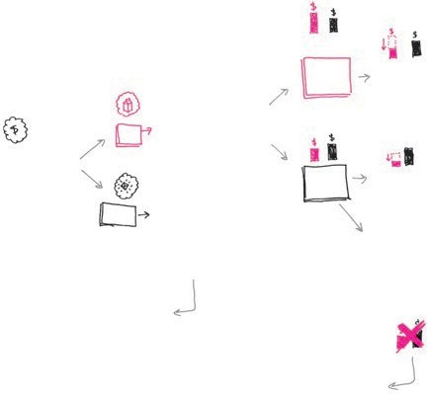
Giảm giá có phải lựa chọn đúng đắn? Ta Họ
Cao hơn
Giá của chúng ta

Hạ giá xuống thấp hơn đối thủ

Thị trường của chúng ta có nhạy cảm về giá?
Có

Không
thế nào so với đối thủ?

Thử giải pháp khác vì giá không phải là vấn đề.

Thấp hơn

Hạ giá hơn nữa
- hoặc -
Thử giải pháp khác vì ngay cả mức giá thấp hơn nữa cũng không giúp tăng doanh số.

Nếu giá của chúng ta cao hơn giá của đối thủ cạnh tranh, việc giảm giá hoàn toàn có ý nghĩa. Nếu giá của chúng ta đã thấp hơn, chúng ta nên lùi lại và xem xét các lựa chọn khác.

Những lưu đồ nhỏ này (trong trường hợp này, một số người có thể gọi là “những cây quyết định”) thể hiện cách chúng ta có thể giúp khách hàng đưa ra một quyết định đúng đắn nhờ

sử dụng hình ảnh để chỉ ra mức độ ảnh hưởng của yếu tố này đối với yếu tố khác. Nếu tạo ra những lưu đồ tương tự cho hai lựa chọn mở rộng thị trường, chúng ta có thể hình dung rõ về điều gì nên thử, điều gì không nên thử, và chẳng cần gì khác ngoài một mảnh giấy và một cây bút.

HÌNH VẼ “NHƯ THẾ NÀO” THỨ HAI CỦA BẠN
LƯU ĐỒ 2: MỘT CÚ NHẤP CHUỘT
Hãy sắp xếp lại những mảnh ghép này để tạo ra một lưu đồ hợp lý, sau đó ghi lại vấn đề “như thế nào” mà bạn đã giải quyết. Tham khảo giải pháp của tôi ở phần Phụ lục, trang 413.
Kết quả:
Không có
Tìm kiếm
Kết quả: mới
_{/em} Giỏ hàng
thêm
/em Thanh toán
thêm MUA!
Không mua
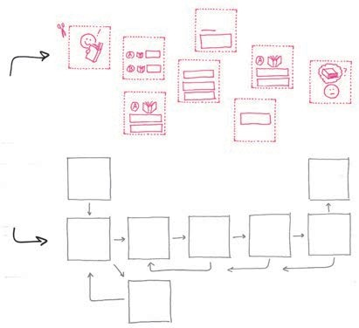
Đặt chúng... /ác nhận!
Chi tiết: Hủy

Thích! Tìm kiếm
Không thích

vào đây

Bạn sẽ nhận thấy rằng trong những ví dụ này, chúng ta đã sử dụng mệnh đề “nếu” và “thì” khá nhiều: Nếu Tom đói bụng, chúng ta phải cho nó ăn; nếu muốn tăng thị phần, chúng ta phải hiểu rõ thị trường... Nhiệm vụ của một lưu đồ là khiến cho mệnh đề “nếu-thì” này hiển thị rõ ràng để chúng ta có thể nhận thấy điều gì bị tác động bởi điều gì – và vì thế, chúng ta có thể đồng thời so sánh một vài trong số các lựa chọn nguyên nhân-kết quả này.
Đó là tất cả những gì cần bàn về lưu đồ của chúng ta, vì vậy, hãy bổ sung hình vẽ lưu đồ này vào khăn giấy “bánh pizza vấn đề”.
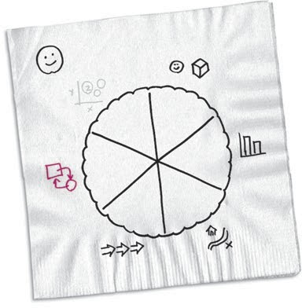
Hình ảnh chúng ta vẽ để thể hiện một vấn đề “như thế nào” là một lưu đồ.
TÔI

Vì sao?
Ai/ cái gì?

Như thế nào?

Khi nào?
Vấn đề của tôi
Bao nhiêu?

Ở đâu?

BÀI TẬP VỀ NHÀ: VẤN ĐỀ “NHƯ THẾ NÀO” CỦA BẠN
Bạn có thể nghĩ ra một thử thách được xem là vấn đề “như thế nào” mà bạn hay doanh nghiệp của bạn đang gặp phải? Để giúp làm rõ điều này, bạn có thể vẽ được lưu đồ nào?

HÌNH 6: “VÌ SAO” = MỘT SƠ ĐỒ KHOA HỌC
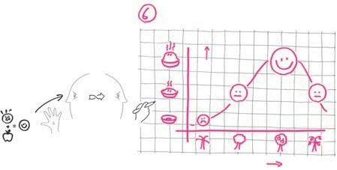
Đồ thị đa biến
Suy diễn +
suy đoán
Số lượng
Vì sao?
Chất
lượng
Thời gian

Cuối cùng, chúng ta cũng đã đến được mảnh cuối cùng, và đây là một mảnh to. “Vì sao” là câu hỏi giải quyết vấn đề ở mức cao nhất. Nếu có thể trả lời “vì sao” – vì sao mọi thứ lại diễn ra theo cách này, vì sao điều này mà không phải điều khác xảy ra, vì sao một số thứ dường như không thể tránh khỏi – chúng ta có thể đã giải quyết được một phần vấn đề. Có thể chưa nhìn thấy rõ giải pháp, nhưng nếu chúng ta hiểu

được các nguyên nhân cơ bản khiến cho các mảnh ghép lại tương tác theo cách chúng diễn ra, câu trả lời hoàn chỉnh sẽ chỉ còn là vấn đề thời gian.
Ví dụ, nếu biết được vì sao Tom, Dick và Harry có mặt ở đây (họ đói bụng), vì sao họ đói bụng (họ đã tham dự hội thảo suốt buổi chiều), và vì sao một quả táo sẽ là món ăn nhẹ phù hợp (nó ngon, bổ dưỡng và nhiều năng lượng), chúng ta đã có được giải pháp cho vấn đề.
“Vì sao” có ý nghĩa nhiều hơn cả cách thức hoạt động của một điều gì đó, hay khi nào nó xảy ra, hoặc xảy ra ở đâu, hoặc cần có bao nhiêu, hoặc ai cần nó để làm gì: “vì sao” là tổng hợp tất cả những thứ được gói gọn lại thành một nguyên nhân cơ bản.
Cách chúng ta nhận biết “vì sao” là thu thập đủ lượng “như thế nào”: một tình huống nguyên nhân-kết quả xuất hiện hết lần này đến lần khác cho đến khi chúng ta không còn ngạc nhiên bởi cách diễn biến của mọi thứ xung quanh. Chúng ta trở nên quen thuộc với cách thức diễn biến của sự việc và tin rằng mình có thể dự đoán khá tốt về những điều có thể xảy ra trong hầu hết các tình huống. Chúng ta đã nhận diện được những yếu tố “vì sao” của thế giới xung quanh, và như vậy là đủ vững chắc để sống tiếp.

VÌ SAO mọi thứ diễn ra (cách tiếp cận “đủ tốt”)

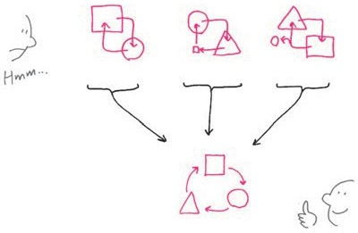
Suốt nhiều năm, chúng ta kết hợp tất cả các yếu tố “như thế nào” để xây dựng một mô hình đủ-tốt của câu hỏi “vì sao”.
Như thế nào
Như thế nào
Như thế nào
VÌ SAO
Hiểu rồi!

Các ví dụ về những vấn đề “vì sao:
- Tôi là nhân viên phòng nhân sự và được yêu cầu lên kế hoạch tinh giảm nhân viên, nhưng tôi không biết nói gì với mọi người. Vì sao chúng ta phải tinh giảm nhân viên lúc này – phải có điều gì đó sâu xa hơn cả vấn đề con số, đúng không nào?
- Tôi là Tổng giám đốc, tôi muốn mọi người biết về một số thay đổi lớn sẽ diễn ra trong công ty. Vì sao các tác nhân thị trường toàn cầu đẩy chúng tôi ra khỏi lĩnh vực sản xuất? Vì sao chúng tôi không thể tiếp tục kinh doanh như trước?

- Tôi bốn tuổi, tôi muốn biết vì sao bầu trời màu xanh, vì sao tôi không thể xem TV suốt ngày, và vì sao tôi sẽ bị la nếu cứ tiếp tục hỏi. Vì sao tôi không được tự do một chút chứ?
Theo biểu hiện của những ví dụ này, có hai cách trả lời câu hỏi “vì sao”: cách đủ-tốt (vì chúng ta phải tiết kiệm tiền, bởi vấn đề toàn cầu hóa, vì đơn giản là tôi nói thế) và câu trả lời thực sự căn cơ (nên ngồi xuống bởi điều này sẽ mất một khoảng thời gian tương đối), và chúng tôi gọi đó là cách “khoa học”.
Vì có hai cách trả lời câu hỏi “vì sao”, nên mảnh cuối cùng có hai hình ảnh(*): một hình ảnh đơn giản cho câu trả lời “đủ tốt”, và một hình ảnh phức tạp cho câu trả lời “khoa học”. Chúng ta sẽ đặt cho hình ảnh khoa học này một cái tên vô cùng khoa học (nhưng chính xác) là “sơ đồ đa biến” hoặc “đồ thị đa biến”, và gọi hình ảnh đơn giản bằng cái tên quen thuộc trước đó: chân dung(**).
Hãy bắt đầu với hình ảnh đơn giản.

* Đúng vậy, tôi đang phá vỡ quy tắc của mình – nhưng chỉ trong một lúc thôi.
Bạn sẽ thấy được lý do ngay sau đây.
** Đúng vậy: câu hỏi “vì sao” – câu hỏi lớn nhất của ngày hôm nay – có thể được thể hiện bằng hình ảnh đầu tiên mà chúng ta đã tạo ra, đưa toàn bộ “vấn đề pizza” của chúng ta trở lại ngay vị trí bắt đầu. Chẳng phải thật tuyệt vời khi mọi thứ lại diễn ra theo cách đó sao?

Này, Microsoft. Vì sao lại mua Yahoo!? (phần I)
Năm 2008, Steve Ballmer, Tổng giám đốc Microsoft, và Jerry Yang, khi đó là Tổng giám đốc của Yahoo! đã có một “cuộc chiến” khá ồn ào xoay quanh một câu hỏi đơn giản vừa không có lời đáp vừa khiến hai người đàn ông cực kỳ thông minh này trông như hai gã khờ. Câu chuyện đơn giản là Microsoft đề nghị mua lại Yahoo! với giá 38 tỷ đôla Mỹ, một mức giá mà Ballmer cho là rất hào phóng. Yang cảm thấy lời đề nghị này vẫn chưa đủ nên từ chối. Ballmer trả thêm, và một lần nữa Yang lại từ chối. Sau đó, Yang đổi ý và đòi mức giá cao hơn khiến Ballmer từ chối và rút lại lời đề nghị.
Tất cả những điều này diễn ra trong nhiều tháng, cuối cùng Yang mất việc, còn Microsoft của Ballmer mất vài tỷ đôla trong giá trị vốn hóa thị trường.
Trong suốt thời gian diễn ra sự kiện này, không một tờ báo, blog kinh doanh hay công nghệ, hoặc tin tức truyền hình nào không đề cập đến câu chuyện Microsoft-Yahoo! Giới truyền thông chỉ chăm chăm tập trung vào hai nhân vật huênh hoang này, vào nguồn ngân sách khổng lồ, và những chi tiết khôi hài từ phòng họp ban giám đốc – những thứ được cho là vô cùng thú vị. Nhưng điều thiếu sót là không có bất kỳ phân tích thực sự thấu đáo nào về lý do Microsoft đưa ra lời đề nghị đó (thương vụ lớn nhất trong lịch sử hoạt động của Microsoft). Có nhiều lời đồn đoán rằng Microsoft cần đánh bại Google trong công cụ tìm kiếm, nhưng ngoại trừ những chi tiết “ai và cái gì”, “bao nhiêu”, và “khi nào”, chúng ta hầu như không nói đến “vì sao”.

Trong thời gian đó, tôi có một cuộc hội thảo tại Microsoft. Là một phần của các bài tập thực hành (tương tự như những bài tập chúng ta đang làm trong cuốn sách này), tôi hỏi những người tham dự – không ai trong số đó trực tiếp biết rõ về thương vụ trên – họ sẽ vẽ hình ảnh nào để giải thích vì sao Microsoft sẵn sàng bỏ ra 44 tỷ đôla để mua lại Yahoo!.
Những người tham dự vẽ rất nhiều hình ảnh tuyệt vời, và khi chúng tôi tiến hành bỏ phiếu chọn ra hình ảnh được ưa thích nhất, hai hình ảnh nổi bật xuất hiện: một hình thể hiện chiếc ốc quế kem Microsoft với Yahoo! là quả cherry trang trí bên trên; hình kia là con cá lớn Microsoft sắp sửa ăn con cá nhỏ Yahoo!. Chúng tôi gọi bức ảnh thứ nhất là “sự cộng hưởng tuyệt vời” và bức ảnh thứ hai là “quy luật tất yếu”.

Vì sao MSFT mua YAHOO?

Hai quan điểm về lý do Microsoft mua Yahoo!: “sự cộng hưởng tuyệt vời” và “quy luật tất yếu”. Cả hai đều là chân dung “đủ tốt” để mô tả “vì sao”.

Xét về tính đơn giản và mức độ thấu hiểu, cả hai bức ảnh đều nói rõ “vì sao”. Chỉ cần nhìn vào chúng là bạn đã cảm nhận được thực tế mà hầu hết các bản tin đã bỏ qua. Microsoft cần

Yahoo! giống như một ly kem cần thêm quả cherry; liệu còn có cách mô tả nào đầy đủ hơn về một siêu thương hiệu cần một sự thay đổi về hương vị? Thứ hai, vì Microsoft lớn hơn nên lẽ đương nhiên là nó sẽ ăn con cá Yahoo! nhỏ hơn. Còn hình ảnh nào mô tả sống động hơn về bản chất của các doanh nghiệp Mỹ?
Nhưng dù chứa đựng thông tin sâu sắc đến vậy, những hình ảnh “đủ tốt” chỉ ở mức đó: đủ tốt. Và cũng giống như những bức chân dung “đủ tốt”, cũng súc tích như cách chúng thể hiện được yếu tố “vì sao”, những hình ảnh này không đủ tốt để giúp chúng ta tránh khỏi những cú đánh bất ngờ.
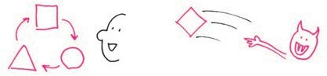
Ngay khi ta tưởng mình đã tính xong mọi bề rồi...
VÌ SAO
Rắc rối của việc tin tưởng quá nhiều vào mô hình “đủ tốt” là nó có thể bỏ qua điều gì đó quan trọng.

Những mô hình “đủ tốt” này được dựa trên những điều chúng ta nhìn nhận trước đây. Chúng ta luôn thu thập thông tin và xây dựng các mô hình “vì sao” suốt cuộc đời mình, vậy sao không dựa vào chúng? Giả sử rằng thế giới quanh ta vẫn không đổi, các mô hình “vì sao” của chúng ta sẽ luôn hiệu quả, luôn không đổi. Vấn đề là thế giới quanh ta luôn thay đổi: “ai và cái gì” không đứng yên một chỗ, số lượng thay đổi, vị trí

thay đổi, thời gian thay đổi. Thậm chí một ngày nào đó, vì những lý do mà chúng ta không nhận biết, cùng một nguyên nhân nhưng lại tạo ra một kết quả khác.
Làm sao chúng ta có thể vẽ một hình ảnh “vì sao” để giải thích cho sự tương tác của quá nhiều biến đổi khác nhau? Việc đưa tất cả những điều này vào một bức tranh là rất rối rắm, nhưng có thể làm được, và đó là điều mà chúng ta sẽ thực hiện lúc này. Giống như những gì chúng ta đã vẽ cho đến giờ phút này, điều đó không khó như ta nghĩ. Tất cả những gì cần làm – như chúng ta đã làm với mỗi mảnh hình ảnh – là xoay chuyển quy trình suy luận “vì sao”: để biết được cách tương tác của nhiều thứ, hãy vẽ một hình ảnh gắn kết nhiều thứ với nhau.
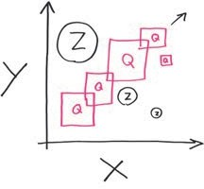
Hãy xem bức ảnh khoa học “vì sao”: “đồ thị đa biến”, một cách tuyệt vời để hình dung mối quan hệ giữa nhiều loại dữ liệu và ý tưởng khác nhau(*).

Đúng như tên gọi, đồ thị đa biến kết hợp nhiều loại dữ liệu (X, Y, Q, Z, v.v.) để
chúng ta có thể thấy những mối quan hệ ẩn mà mình chưa phát hiện.

* Điều này chẳng xa lạ gì; biểu đồ chiến lược Thomson từ sáng nay là một ví dụ rõ ràng về sơ đồ đa biến.

Một hình ảnh tượng trưng cho đồ thị đa biến là món thịt hầm. Chúng ta lựa chọn những hương vị thông tin khác nhau (các biến thể) và cho tất cả vào một nồi (hệ thống phối hợp), sau đó tăng nhiệt độ chờ xem cách chúng trộn lẫn vào nhau và thứ nào sẽ nổi lên trên. Nếu muốn một bữa ăn đơn giản, chúng ta đã có chân dung “đủ tốt”. Ở đây, chúng ta đang tìm kiếm nhiều hơn thế.

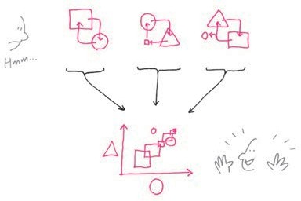
VÌ SAO

Như thế nào Như thế nào Như thế nào
Eureka!!

Mô hình “khoa học” (đồ thị đa biến) kết hợp nhiều “như thế nào” và nhiều dữ liệu. Một khi thấy được thứ gì nổi lên trên, chúng ta sẽ biết rõ được “vì sao”.

Vẻ đẹp của một đồ thị đa biến là khi nồi hầm đã nóng lên, chúng ta có thể tiếp tục bổ sung thêm các biến mới khi chúng xuất hiện. Chúng ta có thể phải thay đổi hệ thống tọa độ để chứa đựng được các biến mới, nhưng đó là vẻ đẹp về tính linh hoạt của loại hình ảnh này. Chúng ta có thể bị bất ngờ bởi

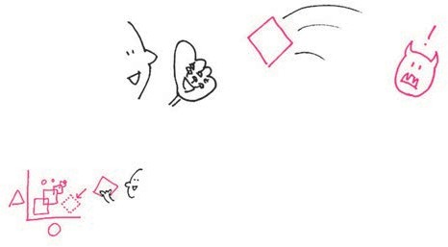
những thông tin đầu vào xuất hiện thình lình, nhưng giờ đây, chúng ta đã có khả năng tóm được chúng trước khi chúng tấn công ta – và có một nơi an toàn để đặt chúng vào.
Mình hiểu rồi!

Một mô hình khoa học phù hợp của yếu tố “vì sao” sẽ giúp ta linh hoạt khi đối phó với những thông tin bất ngờ.
Và mình có thể
đặt nó ở ngay đây...

Này, Microsoft. Vì sao lại mua Yahoo!? (phần II)
Hãy sử dụng đồ thị đa biến để biết thêm yếu tố “vì sao” trong câu chuyện này ngoài hình ảnh ly kem và con cá. Xét trên nhiều phương diện, đây là ví dụ lặp lại của bài tập Thomson từ sáng nay, nhưng giờ chúng ta có quy tắc 6x6 nên mọi việc sẽ dễ dàng hơn. Giống như trước đây, chúng ta biết rằng mình sẽ kết nối các chi tiết với nhau:
- “Ai và cái gì”: Microsoft, Yahoo!, và Google; các công ty công nghệ và sản phẩm của họ.

- “Bao nhiêu”: mức 44 tỷ đôla cộng với giá trị vốn hóa thị trường(*) của Microsoft (282 tỷ đôla), Yahoo! (35 tỷ đôla), và Google (181 tỷ đôla).
- “Ở đâu”: mỗi công ty chiếm lĩnh phần thị trường nào?
- “Khi nào”: ngày nay và – vì đây rõ ràng là chiến lược dài hạn của Microsoft – ít nhất trong vài năm tới.
- “Như thế nào”: tiền, và thật nhiều tiền.

Với những mảnh ghép này, hãy tạo ra một hệ trục. Hãy bắt đầu bằng cách tự hỏi rằng chúng ta đã biết được điều gì lớn về những công ty này. Chúng ta chỉ biết những gì họ cung cấp. Ví dụ Microsoft đưa ra nhiều ứng dụng (Word, Excel, Windows, PowerPoint, Outlook, MSN.com, v.v...), Yahoo! có ít ứng dụng hơn (Mail, Finance, Photos, Travel, v.v...), và tại thời điểm này Google chỉ có một vài ứng dụng (Search, Docs, Maps). Chúng ta cũng biết rằng Microsoft bán sản phần mềm cho người sử dụng, trong khi hầu hết mọi thứ của Yahoo! và Google đều miễn phí.
Chúng ta có thể dễ dàng tạo ra một hệ trục bằng những biến này, với “số lượng ứng dụng được cung cấp” là x, và “mức phí cho người sử dụng” là y.

* Đây là những giá trị vốn hóa của ba công ty trong suốt tuần thứ hai của đợt truyền thông ồn ào này.

Vì sao MSFT mua Yahoo?

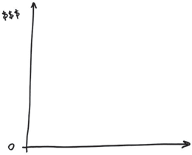
Mức phí cho người sử dụng

Ít Số lượng ứng dụng
nhiều

Một hệ trục so sánh “số lượng ứng dụng” được cung cấp theo “mức phí” có thể trình bày cho chúng ta điều gì đó thú vị.

Đối với biến thứ ba, chúng ta đưa vào “ai”. Và hãy để một mũi tên bắn trúng hai đích bằng cách vẽ một đường tròn quanh mỗi biến, đại diện cho giá trị vốn hóa thị trường tương ứng của các công ty (như đã được nhắc đến trong biểu đồ “như thế nào”). Chúng ta kết thúc với Microsoft, một công ty lớn với nhiều ứng dụng phải trả tiền, và Google, kẻ thù không đội trời chung với ít ứng dụng hơn nhưng miễn phí.

Vì sao MSFT mua Yahoo?

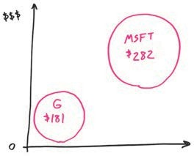
tỉ
Mức phí
cho người sử dụng
tỉ

ít Số lượng ứng dụng nhiều

Đây là một cách so sánh Microsoft với kẻ thù không đội trời chung Google: Microsoft lớn hơn, có nhiều phần mềm ứng dụng hơn, và – vì các ứng dụng của Google đều cung cấp miễn phí cho người sử dụng – Microsoft tính phí rất cao.

Chúng ta thậm chí không cần vẽ Yahoo! cũng biết rằng theo mô hình thị trường phần mềm này, Microsoft và Google không hoạt động trong cùng lĩnh vực. Vậy làm cách nào họ lại trở thành đối thủ cạnh tranh của nhau? Đó là khi thời gian xuất hiện trong hình vẽ. Dù hiện tại Google không có nhiều ứng dụng, nhưng cách vài tháng, hãng này lại giới thiệu một ứng dụng mới (Google Earth, Android, Finance, Spreadsheets, v.v.). Điều đó nói lên rằng theo thời gian, quả bóng của Google sẽ lăn ngày càng gần đến quả bóng của Microsoft.

Vì sao MSFT mua Yahoo?

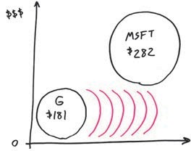
c
tỉ
Mức phí
ho người sử dụng
tỉ

ít Số lượng ứng dụng nhiều

Vì giới thiệu thêm nhiều ứng dụng nên Google sắp sửa lăn theo hướng của Microsoft.
Mà khoan: nếu Google bắt đầu cung cấp những ứng dụng tương tự như Microsoft và vẫn cho sử dụng miễn phí, vậy Microsoft tiếp tục duy trì hoạt động kinh doanh của mình như thế nào? Ý tôi là ai sẽ bỏ tiền ra mua phần mềm khi họ có thể sử dụng miễn phí? Chúng ta không có lý do gì để tin rằng Google sẽ bắt đầu tính phí người sử dụng, vì vậy, quả bóng Google sẽ không nổi lên. Và tôi không thể hình dung được rằng Microsoft sẽ bỗng nhiên cung cấp miễn phí các ứng dụng của mình; quả bóng của hãng này sẽ không hạ xuống sớm như vậy.
Do đó, khi nhiều phần mềm ngày càng được cung cấp miễn phí, Microsoft có thể làm gì?

Vì sao MSFT mua Yahoo?

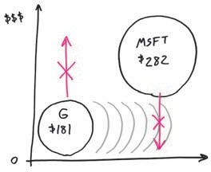
tỉ
Mức phí
cho người sử dụng
tỉ

ít Số lượng ứng dụng nhiều
Không hẳn là quả bóng của Google sẽ sớm nổi lên hay quả bóng của Microsoft sẽ hạ xuống. Vì vậy, làm cách nào Microsoft vẫn duy trì hoạt động kinh doanh khi Google ngày càng cung cấp thêm nhiều ứng dụng khác?

Được rồi, hãy dừng lại một chút. Tôi quá phấn khích về điều mình đang thấy đến mức quên phác họa hình ảnh Yahoo! già nua nhỏ bé. Nó thế này: có nhiều ứng dụng hơn Google nhưng tất cả cũng đều miễn phí.
Vì sao MSFT mua Yahoo?

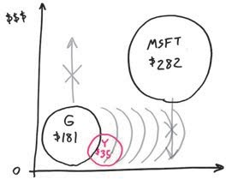
tỉ
Mức phí cho người sử dụng
tỉ
tỉ

ít Số lượng ứng dụng nhiều

Giờ thì chiến lược 44 tỷ đôla của Microsoft bắt đầu có ý nghĩa. Nếu có thể mua được Yahoo! – thậm chí ở mức giá cao trên mức thị trường – Microsoft sẽ có cách ngăn chặn quả bóng đang lăn của Google. Có lẽ Microsoft chỉ cần thêm thời gian để nghĩ nên làm gì với quả bóng lớn của mình.

Vì sao MSFT mua Yahoo?

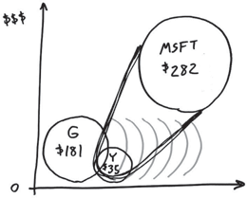
Mức phí tỉ
cho người sử dụng

tỉ
tỉ

Ít Số lượng ứng dụng
Nhiều

Nếu mua được Yahoo!, Microsoft sẽ có cách chặn quả bóng đang lăn của Google – ít nhất là trong một thời gian.

Tôi không rõ liệu có bất cứ giả định nào trong số này xuất hiện trong suy nghĩ của Ballmer khi ông ấy thực hiện bước đi của mình vào lúc đó. Nhưng dựa vào hình ảnh này, tôi hiểu được vì sao mình cũng sẽ làm điều tương tự nếu ở vào vị trí của ông ấy.
Đó là ví dụ cuối cùng của tôi trong ngày hôm nay. Giờ đến phiên bạn; sau đó chúng ta sẽ đi biển.

CÁC HÌNH VẼ “VÌ SAO” CỦA BẠN: MỘT CHỦ ĐỀ VÀ CÁC BIẾN THỂ
1. SỰ THẬT ĐƠN GIẢN
Hãy vẽ một chân dung “đủ tốt” đơn giản để cho thấy vì sao lối tư duy hình ảnh lại là cách giải quyết vấn đề hiệu quả. Tham khảo phần Phụ lục, trang 413 để xem giải pháp của tôi.
- SƠ ĐỒ KHOA HỌC
Hãy tạo ra một đồ thị đa biến cơ bản minh họa cho một hoặc hai kết nối giữa những dữ liệu sau:
  - Tỷ lệ phần trăm số người tham dự một cuộc họp kinh doanh điển
hình thuộc nhóm Bút Đen (tôi rất thích vẽ): 25%
  - Tỷ lệ phần trăm số người tham dự cùng cuộc họp kinh doanh đó
nhưng thuộc nhóm Bút Vàng (tôi không biết vẽ nhưng...): 50%
  - Tỷ lệ phần trăm số người tham dự cuộc họp đó thuộc nhóm Bút Đỏ
(tôi ghét vẽ): 25%.
  - Thông tin ta thấy sẽ có khả năng được ghi nhớ cao gấp đôi so với
thông tin ta nghe.
  - Thông tin ta vừa nghe vừa thấy sẽ có khả năng được ghi nhớ gấp
bốn lần so với thông tin ta nghe.

- Số lượng trang chữ trong một bài trình bày điển hình kéo dài 1 giờ: 40.
- Số lượng trang có hình ảnh trong một bài trình bày điển hình kéo
dài 1 giờ: 6.
(Gợi ý: tôi sẽ giúp bạn bắt đầu bằng cách gợi ý một hệ trục. Đó không phải là hệ thống duy nhất; nếu bạn không thích, hãy vẽ một hệ trục khác của riêng mình.)
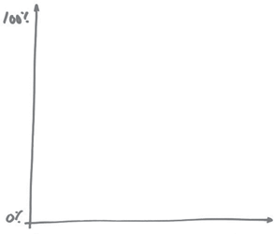
% nội dung trình bày bằng hình ảnh

Thấp Mức độ ghi nhớ Cao thông tin

Hãy bổ sung hình ảnh cuối cùng vào “vấn đề pizza” của chúng ta. Nếu vấn đề mà chúng ta đối mặt là vấn đề “vì sao”, hình ảnh chúng ta cần vẽ để làm rõ là sơ đồ đa biến. Một lần nữa, nếu “đủ tốt” là đủ tốt, chúng ta có thể chỉ vẽ một chân dung “vì sao” đơn giản. Dù bằng cách nào, chúng ta đã sắp kết thúc một vòng tròn hoàn chỉnh.

TÔI

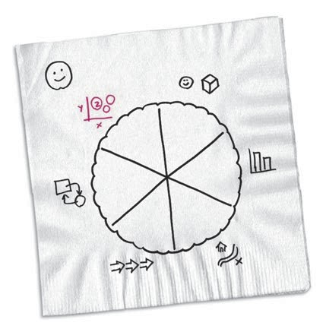
Khi gặp phải vấn đề “vì sao”, chúng ta sẽ vẽ đồ thị đa biến (hoặc nếu chỉ cần
Vì sao?
Ai/ cái gì?
Như thế nào?
Bao nhiêu?
Khi Ở đâu? nào?
Vấn đề của tôi
“đủ tốt” thôi, chúng ta có thể vẽ một chân dung “vì sao” đơn giản, đưa vòng tròn trở lại điểm bắt đầu của nó.)

ÔN TẬP NHANH: ĐỒNG /U NÀY CÓ HAI MẶT – HÃY SỬ DỤNG CẢ HAI!
Quy tắc 6x6 cho chúng ta biết rằng nếu có thể nhận diện được loại vấn đề mà mình đang gặp phải, chúng ta phải vẽ được hình ảnh phù hợp nhất trong số 6 hình ảnh đơn giản để mô tả tốt nhất vấn đề đó. Nghe rất có lý.

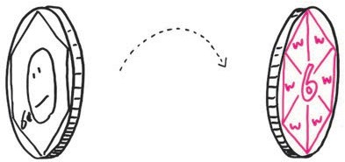
Mặt ngửa Mặt sấp
T
Ô
I
Ấ
N
Đ
Ề
C
Ủ
A

Chỉ có bấy nhiêu vấn đề
V
”
!
o
l
g
n
ừ
Đ
“
Chỉ có bấy nhiêu mảnh ghép

Nhưng điều gì sẽ xảy ra nếu chúng ta không thể nhận diện được loại vấn đề mà mình gặp phải? Điều gì sẽ xảy ra nếu vấn đề của chúng ta quá mơ hồ đến mức ta không thể phân biệt được đó là vấn đề “ai và cái gì” hay vấn đề “khi nào”, hay bất kỳ vấn đề nào khác – vậy làm sao chúng ta biết nên vẽ hình ảnh nào?
Đây là vẻ đẹp thật sự của quy tắc 6x6: nếu không thể nhận biết được loại vấn đề mình đang gặp phải ngay từ đầu, chúng ta chỉ có thể “tung đồng xu” và bắt đầu vẽ từng mảnh một. Khi chuyển từ việc vẽ một chân dung (ai sẽ xuất hiện trong vấn đề) đến một biểu đồ (có bao nhiêu người), đến một sơ đồ (họ ở vị trí nào), đến dòng thời gian (khi nào họ tương tác với nhau), đến một lưu đồ (cách thức tương tác), chúng ta sẽ thấy vấn đề xuất hiện một cách rõ nét để phân biệt được những khía cạnh nào cần khai thác thêm. Để đạt hiệu quả, chúng ta sẽ sử dụng 6 hình ảnh minh họa cho 6 vấn đề.

Dù chúng ta tung đồng xu theo cách nào, quy tắc 6x6 vẫn là công cụ hữu ích nhất để bắt đầu giải quyết mọi vấn đề bằng hình ảnh. Giờ thì hãy ra ngoài thưởng thức thời gian còn lại của buổi chiều: ngày mai, chúng ta sẽ thực hành tất cả những điều này.


NGÀY 3
HÌNH DUNG


Chào mừng các bạn đến với Ngày 3
T
ôi không muốn nói khi chúng ta đang ngập chìm trong hình vẽ chân dung, biểu đồ và sơ đồ, nhưng hôm qua là ngày khó khăn nhất của cuộc hội thảo. Giờ đây, chúng ta đã quen thuộc với quy tắc 6x6, mọi thứ từ đây sẽ rất
trôi chảy. Lý do nằm ở chỗ: khi chúng ta tiếp tục hoàn thiện quy tắc 6x6 và những yếu tố cơ bản của quy trình giải quyết vấn đề bằng hình ảnh, độ tự tin về tư duy hình ảnh của chúng ta sẽ tiếp tục gia tăng, và chúng ta sẽ bắt đầu thực sự thấy được khả năng tư duy hình ảnh tiềm ẩn của mình.
Tôi đã nói từ đầu hội thảo rằng chúng ta có thể làm rõ bất kỳ vấn đề nào bằng một hình ảnh, và đó là sự thật. Tôi hy vọng bạn cũng bắt đầu nhận biết được cách thức của nó. Ba công cụ “có sẵn” của chúng ta, quy trình bốn bước, và quy tắc 6x6 đều có vai trò lớn, nhưng vẫn còn một lưỡi dao nữa mà chúng ta chưa mở ra trong bộ công cụ tư duy hình ảnh. Cho đến nay, chúng ta đã tập trung vào thế giới trước mắt, học cách quan sát kỹ và thấy các mô hình. Nhưng bây giờ, chúng ta sẽ bắt

đầu sử dụng tâm trí để hình dung các cách giải quyết vấn đề – những thứ không hề xuất hiện trước mắt chúng ta.
Hãy tạm rời khỏi quy tắc 6x6 và tìm kiếm các giải pháp theo một hướng hoàn toàn khác: hãy thâm nhập vào tâm trí của mình trong một lúc và xem chúng ta có thể thấy điều gì.

Tâm trí của chúng ta
Trong các cuộc họp kinh doanh, trong sách, tạp chí và trong các buổi hội thảo, các buổi tìm kiếm ý tưởng, chúng ta đều được yêu cầu phải “sáng tạo” và “sử dụng trí tưởng tượng của mình” và “suy nghĩ vượt ra ngoài khuôn khổ”. Tất cả những điều đó thật tuyệt – bất cứ điều gì nhắc nhở chúng ta phải tư duy khác biệt và thúc đẩy chúng ta tìm kiếm những giải pháp bất ngờ đều được khuyến khích. Nhưng có một vấn đề lớn: trong thế giới thực, bao nhiêu người trong chúng ta được dạy cách từ bỏ mọi thứ và bỗng nhiên tư duy khác biệt? Ý tôi là điều đó chứa đựng nhiều áp lực: cứ như bị “đứng hình”!
Bước “hình dung” của ngày hôm nay sẽ đi thẳng vào trọng tâm của thử thách đó. Rốt cuộc, chúng ta đã có sẵn bộ máy sáng tạo mạnh mẽ nhất hành tinh đang chễm chệ bên trong đầu mình: trí tưởng tượng. Chúng ta chỉ cần một mồi lửa khởi động; một cách đảm bảo để kích hoạt tâm trí và đưa nó đi vào hoạt động – theo yêu cầu, tại bất cứ nơi đâu, vào bất cứ thời điểm nào.

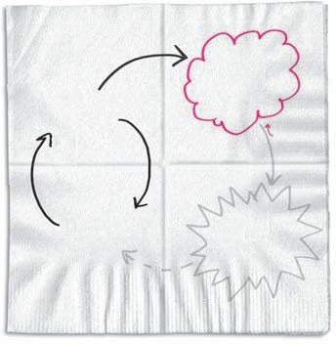
Tôi nghĩ rằng chúng ta đã có mồi lửa đó, và hãy đoán xem đó là gì? Chìa khóa chính là các hình vẽ.
HÌNH DUNG
TRÌNH BÀY
Ngày 3
THẤY
Ngày 2
Chúng ta
ở đây

Hôm nay, chúng ta tiếp tục thực hiện bước 3: hình dung.
Ngày 4
Ngày 1
NHÌN

QUY TẮC 3:
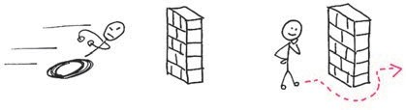
Vấn đề không được giải quyết bởi người thông minh nhất, người nhanh nhẹn nhất hay người mạnh mẽ nhất; chúng được giải quyết bởi người thấy các khả năng.

Chúng ta đã quan sát nhiều vấn đề, từ xây dựng lại thương hiệu cho đến việc thu mua chuối. Nếu sau tất cả những điều đó mà bạn vẫn còn mơ hồ, tôi xin tuyên bố tiền đề cơ bản thật sự của cuốn sách này: thấy được một vấn đề nghĩa là thấy được cách giải quyết nó.
Điều này thật sự quan trọng, vì vậy, tôi muốn trình bày một cách rõ ràng: việc thấy được một vấn đề không có nghĩa là chúng ta tự động giải quyết được nó. Ví dụ, nhiều người nhận biết tác động của sự biến đổi khí hậu toàn cầu, nhưng điều đó không có nghĩa là chúng ta đang giải quyết được nó. Ý nghĩa của nó nằm ở chỗ: nếu chúng ta thấy các mảnh ghép tạo nên vấn đề của mình, thấy các mô hình bên trong chúng, và thấy cách sử dụng các mô hình đó để đạt được một kết quả khác, khi đó, tất cả những gì cần làm để giải quyết vấn đề là quyết định thực hiện nó.

Đúng, chúng ta cần có trí thông minh để chọn ra phương án tốt nhất; đúng, chúng ta cần tốc độ để hoàn thành kịp thời hạn; đúng, chúng ta cần sức mạnh để khiến điều đó xảy ra và duy trì tiến độ. Nhưng phần khó khăn hơn cả – tìm kiếm giải pháp – chỉ phụ thuộc vào khả năng thấy được điều gì trước mắt mình và hình dung ra những cách thức mà ta có thể áp dụng để giải quyết nó.
Nội dung phụ của quy tắc này như sau:

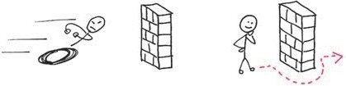
Vấn đề không được giải quyết bởi người thông minh nhất, người nhanh nhẹn nhất hay người mạnh mẽ nhất; chúng được giải quyết bởi người thấy các khả năng.
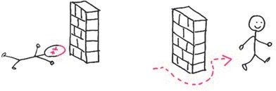
Người có trí tưởng tượng tốt nhất sẽ giành chiến thắng.

Tôi là người lạc quan. Dù nhìn thế giới theo cách nào, chúng ta đều có hàng núi vấn đề cần giải quyết mỗi ngày. Nhưng chúng ta đã có mặt trên đời từ lâu và đã biết cách xoay xở được cho đến lúc này mà vẫn cười nổi, nên tôi chọn cách tin rằng chúng ta vẫn có thể duy trì được thành tích đó.
Nếu nỗ lực thực hiện, chúng ta có thể hình dung được con đường đi xuyên qua mọi trở ngại, và một khi đã hình dung ra giải pháp, chúng ta chỉ cần khiến cho nó xảy ra(*). Tốt thôi, vậy tiếp theo thì sao? Làm cách nào chúng ta thấy giải pháp cho những điều không thể? Làm cách nào chúng ta kích hoạt trí tưởng tượng của mình theo yêu cầu? Hãy trở lại với Ngày 1 và quy trình “nhìn, thấy, hình dung, trình bày”.
Nếu nhìn rõ những gì diễn ra trước mắt chúng ta và thấy được loại vấn đề nào mà mình đang đối mặt cũng như những mảnh ghép tạo nên nó, chúng ta sẽ hình dung được tất cả những nguyên liệu thô của giải pháp cần có. Tất cả những gì cần làm là nhắm mắt lại, và điều này đưa ta trở lại với phần nội dung phụ thứ hai của quy tắc này:

* Đương nhiên chuyện “khiến nó xảy ra” chẳng phải dễ như chơi. Nhưng nếu có thể duy trì được quy trình này và chia nó ra thành nhiều bước nhỏ để ta có thể thấy, có lẽ chúng ta sẽ thực hiện được điều không thể. Điều này đã từng xảy ra trước đây.

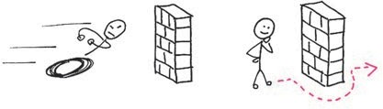
Vấn đề không được giải quyết bởi người thông minh nhất, người nhanh nhẹn nhất hay người mạnh mẽ nhất; chúng được giải quyết bởi người thấy các khả năng.
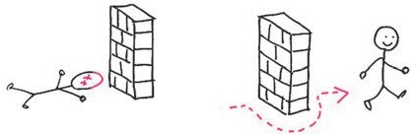
Người có trí tưởng tượng tốt nhất sẽ giành chiến thắng.

Chúng ta có thể thấy nhiều thứ khi nhắm mắt hơn so với khi mở mắt.

Bộ lưỡi dao tiếp theo

Cuối cùng, đã đến lúc sử dụng đến dao đa năng Thụy Sĩ và bổ sung thêm lưỡi cuối cùng: cái mở nút chai. Khi chúng ta vẽ công cụ này, hãy đảm bảo rằng nó có năm vòng xoắn và đặt tên cho nó theo các chữ cái S, Q, V, I và D.

Mắt
Trí tưởng tượng

Tay+Mắt

vì sao như thế nào
TÔI
khi nào ở đâu
bao nhiêu
TRÌNH BÀY
HÌNH DUNG
ai/ cái gì
THẤY
NHÌN
Vấn đề
của tôi

Cách mở nút chai
Trở lại với con dao đa năng Thụy Sĩ và lưỡi dao cuối cùng: cái mở nút chai.
Hãy vẽ năm vòng xoắn và đặt tên S-Q-V-I-D.

Thay vì giải thích làm cách nào mà nhóm “SQVID” kỳ lạ này lại mở mang tâm trí của chúng ta, trước hết, tôi sẽ cho bạn

xem một ví dụ. Đây là kịch bản của chúng ta: hãy tưởng tượng rằng bạn mời tôi đến ăn tối, và tôi mang theo một chai rượu vang. Khi tôi đến, bạn quá bận rộn nên nhờ tôi mở chai rượu. Vấn đề là tôi cực kỳ vụng về, và chưa từng dùng cái mở nút chai bao giờ, vì vậy, tôi không biết nên làm gì. May mắn là tôi có trí tưởng tượng, và chúng ta sẽ kích hoạt nó bằng năm từ S-Q-V-I-D.
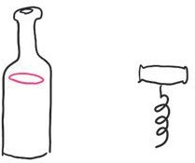
Đầu tiên, tôi nhìn vào hai vật thể mình đang cầm. Một tay là chai rượu đầy, còn tay kia là một vật hình xoắn bằng kim loại. Tâm trí tôi bắt đầu tưởng tượng các khả năng.

Tôi có hai vật thể trong tay: một chai rượu và một vật hình xoắn. Khi nhìn chúng, trí tưởng tượng của tôi bỗng nhiên được kích hoạt.

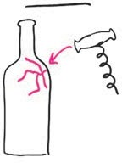
Khả năng đầu tiên tôi thấy để mở nắp chai là một khả năng đơn giản: rõ ràng, tôi sử dụng cái mở nút chai giống như cái búa để đập vỡ chai:

Giải pháp đơn giản nhất là sử dụng cái mở nút chai để đập vỡ chai rượu.

Đơn giản

Nhưng cách đó dường như quá đơn giản: hẳn phải có lý do nào đó mà nó được thiết kế với các vòng xoắn, và ngoài ra, tôi sẽ khiến cho các mảnh vỡ thủy tinh rơi vào trong rượu. Đó không thể nào là cách phù hợp. Hẳn phải có một quy trình tỉ mỉ hơn. Tôi biết: tôi sẽ khoan một cái lỗ nhỏ vào bên trong chai và cho rượu rỉ ra ngoài.

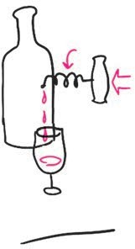
Một giải pháp tỉ mỉ hơn là khoan một cái lỗ vào bên trong chai rượu.

Nhưng sẽ rất khó để khoan một cái lỗ xuyên qua thủy tinh. Trên thực tế, tôi không thể làm vỡ chai rượu bằng vật thể này. Khi tiếp tục quan sát, tôi thấy một phương án khả thi khác: ồ, tôi hiểu rồi, tôi nên khoan từ đỉnh, nơi có nút bần mềm. Về mặt định tính, cách đó có vẻ ổn hơn, nhưng vẫn sẽ rất khó kéo cái nút đó ra:
Tỉ mỉ

Định tính


Tôi chỉ có thể hình dung mức độ khó khăn của việc kéo cái nút bần đó ra ngoài.

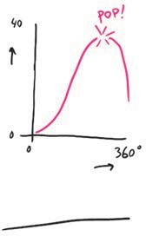
Nếu là kỹ sư xây dựng, tôi có thể nghĩ ra một phương pháp định lượng để đo vòng cổ chai và lực xoắn cần có để mở nút chai theo cách này. Việc phác họa chúng trên một đồ thị sẽ giúp tôi biết được vị trí chính xác mà nút sẽ bật ra:

Về mặt định lượng, tôi có thể đo được lực
Lực xoắn
(ft.lbs)
xoắn cần có để nút chai bật ra.
/oắn
Định lượng

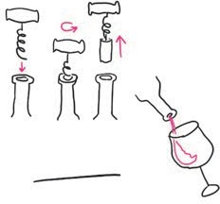
Nhưng khoan: tôi đang rơi vào một mớ bòng bong. Đã đến lúc cần nhớ ra vì sao tôi lại làm tất cả những điều này. Viễn cảnh của tôi rất đơn giản: chúng tôi chỉ muốn thưởng thức một ly rượu trong khi ngắm hoàng hôn. Ngoài những con số, tôi biết mình đang theo đuổi điều gì: mở nắp chai và thưởng thức một ly rượu.
Viễn cảnh


Tôi vẫn có thể nhận biết được viễn cảnh của mình: một cái chai đã được mở nắp, một ly rượu, và ngắm nhìn hoàng hôn cuối chân trời.

Tôi đã thiết lập những yếu tố cơ bản của quy trình này, câu hỏi đặt ra lúc này là làm cách nào để đạt được mục đích đó. Nói theo ngôn ngữ chuyên nghiệp, làm cách nào tôi thực thi đúng kế hoạch đề ra?

Tôi nhận thấy rằng việc thực thi viễn cảnh đó đòi hỏi một số bước, mỗi bước phải diễn ra theo đúng trình tự.
Thực thi

Trước khi quyết tâm theo đuổi chuỗi hành động này, tôi muốn khẳng định rằng nó là cách đúng đắn. Nếu nhìn lại công cụ của mình lần nữa một cách riêng biệt, tôi có thể nhận thấy điều gì sẽ xảy ra:
Riêng biệt


Nếu quan sát một cách riêng biệt, đây dường như là một chuỗi
hành động phù hợp.


Để khẳng định, tôi có thể sử dụng trí tưởng tượng của mình để nhanh chóng so sánh các lựa chọn khả thi khác và đảm bảo rằng mình đã chọn được giải pháp với khả năng tạo ra kết quả tốt nhất.

Việc so sánh giúp tôi nhanh chóng kiểm tra được phương án lựa chọn của mình so với các khả năng khác.
So sánh

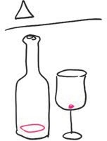
Đúng vậy: tôi đang đi đúng hướng. Khi tất cả đều đã xong xuôi, tôi sẽ thấy sự thay đổi (Δ hay delta, vì nó phổ biến đối với người Hy Lạp và các chuyên gia máy tính) dưới dạng các vật thể đang trong tay tôi. Nếu thực hiện điều này đúng cách, trong một tương lai gần, tôi sẽ có một cái chai rỗng và hầu như một cái cốc rỗng:
Thay đổi

Trong một thời gian ngắn, tôi sẽ thấy sự thay đổi từ những thứ mà mình đang có lúc này: chai rượu của tôi sẽ rỗng và cốc của tôi cũng gần rỗng.

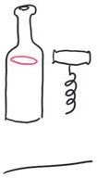
Nhưng điều đó chưa xảy ra. Trong thời điểm hiện tại – nguyên trạng – tôi vẫn còn việc để làm. Ít nhất là lúc này tôi đã biết cách thực hiện nó.

Nguyên trạng của tôi: một chai rượu đầy và một cái mở nút chai.
Nguyên trạng

A ha: Nút chai được mở ra rồi. Và trí tưởng tượng của tôi cũng vậy. SQVID là thế đấy.

Gặp gỡ SQVID - một bài tập thực hành về trí tưởng tượng ứng dụng
SQVID là một công cụ hỗ trợ trí nhớ đơn giản bao gồm năm chữ cái S-Q-V-I-D. Mỗi chữ cái đại diện cho một trong năm câu hỏi mà chúng ta có thể tự hỏi về bất kỳ ý tưởng nào để kích hoạt tâm trí và buộc bản thân phải hình dung ra các khả năng. Tôi đã sử dụng ví dụ về việc mở nút chai rượu, nhưng SQVID có tác dụng mở mang tâm trí khi chúng ta muốn tưởng tượng về bất cứ điều gì.
Hãy nghĩ về SQVID như một công cụ mở cửa trí tưởng tượng của bạn: một phương pháp đảm bảo mở ra vô số cách tư duy về điều gì đó. Lần tới, nếu ai đó yêu cầu bạn “tư duy vượt ra ngoài khuôn khổ” – khi chúng ta cần thấy các khả năng không xuất hiện trước mắt mình – năm câu hỏi được kích hoạt bởi năm chữ cái SQVID là tất cả những gì bạn cần.

Năm câu hỏi SQVID
Năm câu hỏi SQVID bao gồm:
- Tôi thích một hình ảnh đơn giản hay tỉ mỉ? Mỗi hình ảnh đó có thể trông như thế nào?

- Tôi thích nhận biết về mặt định tính hay định lượng? Tôi sẽ thấy gì trong mỗi hình ảnh?
- Điều gì quan trọng đối với tôi lúc này: viễn cảnh về nơi tôi sẽ đến hay việc thực thi được cách để đến nơi đó? Chúng khác nhau như thế nào?
- Đối với tôi, điều quan trọng là nhìn nhận ý kiến của mình một cách riêng biệt hay trong mối quan hệ so sánh với cái khác? Liệu tôi có thể có được một hình ảnh cho cả hai?
- Tôi quan tâm đến điều gì hơn: làm cách nào ý tưởng của tôi có thể tạo nên thay đổi hay vẫn duy trì nguyên trạng (theo đúng như hiện tại)? Mỗi tình huống này sẽ trông như thế nào?
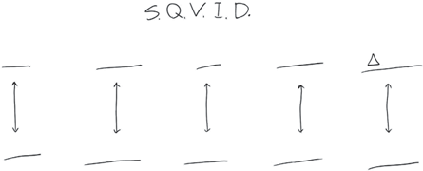
Tóm tắt điều đó bằng một hình vẽ, chúng ta xem SQVID như khuôn khổ của năm hạng mục, mỗi hạng mục có hai bối cảnh riêng biệt và đối lập nhau:
Đơn giản
Viễn cảnh
Riêng biệt
Định tính
Thay đổi

SQVID là một chuỗi gồm năm mục, mỗi mục có hai bối cảnh.
Tỉ mỉ
Định lượng
So sánh
Nguyên trạng
Thực thi

Nếu lập sơ đồ cho ví dụ về dụng cụ mở nút chai, chúng ta sẽ có một hồ sơ hình ảnh về toàn bộ quy trình tưởng tượng của mình: từ lúc thấy những gì mình đang có trước mắt cho đến chín cách quan sát nó – tất cả đều được tạo ra từ tâm trí của chúng ta. Tất cả các hình ảnh đều thể hiện cùng một thứ – cách mở nắp chai rượu – nhưng chúng có diện mạo khác nhau.
Viễn cảnh
Riêng biệt
Định tính
Thay đổi

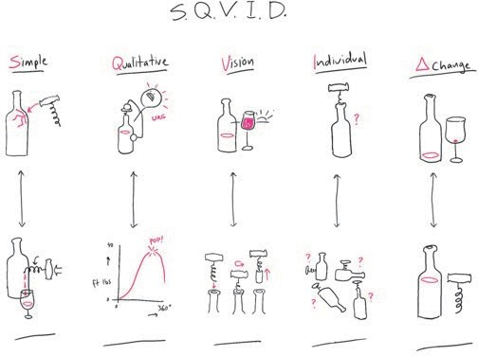
SQVID hoàn chỉnh là một hồ sơ hình ảnh về toàn bộ quy trình tư duy của chúng ta. Mặc dù tất cả các hình ảnh đều thể hiện cùng một thứ ─ cách mở nắp chai rượu ─ nhưng chúng có diện mạo khác nhau.
Đơn giản
( )
(
)
(
)
(
)
(
)
Tỉ mỉ
Định lượng
So sánh
Nguyên trạng
Lực xoắn
/oắn
Thực thi

Điều khiến SQVID trở thành một khuôn khổ có sức ảnh hưởng mạnh mẽ để kích hoạt trí tưởng tượng của chúng ta là năm mục này chứa đựng hầu hết các cách tư duy của chúng ta về mọi thứ. Ví dụ, khi chuyển từ định tính (cảm nhận, cảm xúc, cảm giác) đến định lượng (con số, số lượng, các phép đo) hoặc từ viễn cảnh (mục tiêu, định hướng, mục đích) sang thực thi (quy trình, thời gian, các bước), chúng ta hầu như có thể cảm nhận được bộ não của mình đang “sang số”.

Trí tưởng tượng của chúng ta có quá trình chuyển đổi năm tốc độ
Bạn có còn nhớ chân dung hôm qua về sự chuyển đổi tự động so với sự chuyển đổi bằng tay? Tôi thích nghĩ về tâm trí như một động cơ mạnh mẽ hoạt động suốt ngày, nhưng chúng ta thường để nó ở chế độ tự động. Chúng ta kỳ vọng trí tưởng tượng của mình sẽ thực hiện chức năng tự chuyển đổi từ tâm trí sang hình ảnh bởi nó hầu như lúc nào cũng hoạt động tốt. Nhưng để thực sự thấy được các khả năng, điều đó chưa đủ. Chúng ta cần một cơ chế “bằng tay”: một cách đơn giản, có thể tùy nghi sử dụng để buộc tâm trí của mình khởi động và thấy tất cả các khả năng. Đó là mục đích thực sự của SQVID.

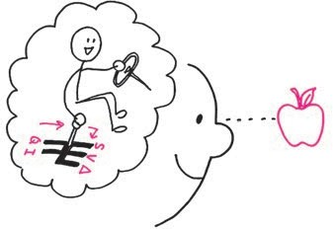

SQVID là một quá trình chuyển đổi năm tốc độ để trí tưởng tượng chuyển từ “định tính” sang “thay đổi” và bạn có thể gần như cảm nhận được não của mình đang “sang số”.

Để thử nghiệm điều này, hãy cùng đi qua năm cấp chuyển động của SQVID một lần nữa, chỉ khác là lần này, chúng ta sẽ cùng thực hiện sự chuyển đổi.

BÀI TẬP THỰC HÀNH SQVID: TÁO VÀ CAM
Vì thực hiện lần đầu, chúng ta sẽ sử dụng SQVID để so sánh hai vật thể đơn giản: một quả táo và một quả cam. Tôi sẽ đưa quả táo đi qua các bước, còn bạn sẽ làm điều tương tự với quả cam.

Chúng ta sẽ bắt đầu với một so sánh đơn giản: bất cứ điều gì tôi làm với quả táo, bạn cũng sẽ làm với quả cam.
Đn giản – Tỉ mỉ | Đn giản – Tỉ mỉ
Đây là quả táo đơn giản của tôi: | Giờ bạn hãy tạo ra quả cam
 | đơn giản:
Để tạo ra một phiên bản tỉ mỉ | Bạn làm cách nào để khiến quả
hơn, có lẽ tôi thể hiện cả một | cam của bạn trở nên tỉ mỉ hơn?
vườn táo.


Định tính – Định lượng | Định tính – Định lượng
Những đặc tính hình ảnh nào khiến quả táo là quả táo? | Những đặc tính hình ảnh nào khiến quả cam là quả cam?

Làm cách nào tôi tạo ra cái nhìn “định lượng” về một quả táo? Nói về thành phần dinh dưỡng | Làm cách nào tôi tạo ra cái nhìn “định lượng” về một quả cam?
của nó thì sao nhỉ?
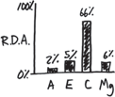
Viễn cảnh – Thực thi | Viễn cảnh – Thực thi
“Viễn cảnh” hoàn hảo về một quả táo là gì? | “Viễn cảnh” hoàn hảo về một quả cam là gì?

Tôi “thực thi” thế nào để đạt được viễn cảnh đó? | Tôi “thực thi” thế nào để đạt được viễn cảnh về quả cam?
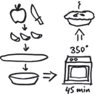

Riêng biệt – So sánh | Riêng biệt – So sánh
Tôi thấy những chi tiết nào khi quan sát một quả táo? | Tôi thấy những chi tiết nào khi quan sát một quả cam?

Tôi thấy gì khi so sánh nó với một loại quả khác? | Tôi thấy gì khi so sánh nó với một loại quả khác?

Thay đổi – Nguyên trạng | Thay đổi – Nguyên trạng
Quả táo của tôi về sau sẽ trông như thế nào? | Quả cam của tôi về sau sẽ trông như thế nào?

Hãy nhắc tôi nhớ: hiện tôi đang có gì? | Hãy nhắc tôi nhớ: tôi đang nhìn vào cái gì?


Cách sử dụng SQVID đầu tiên: mở con mắt tâm trí và thỏa sức tưởng tượng
Khi nghĩ về những cách quan sát một quả cam, bạn có cảm thấy tâm trí của mình đang “sang số” không? Bài tập này là một cơ hội tuyệt vời để thấy được khả năng đa dạng của bộ não con người trong cách xử lý các ý tưởng. Điều mà chúng ta chứng kiến chính là con mắt tâm trí đang hoạt động; trí tưởng tượng của chúng ta chỉ việc vận hành một cách tự nhiên. Đúng vậy, chúng ta phải ít nhiều tác động để nó vận hành, nhưng đó là vì hầu hết chúng ta đều không tập luyện. Động cơ vẫn đang chạy, nhưng chúng ta đã để nó nhàn rỗi quá lâu.
Khi đưa ý tưởng của mình qua các câu hỏi SQVID, chúng ta đang tác động vào các trung tâm xử lý được bố trí khắp não bộ. Chúng ta đang khơi mào ý tưởng của mình giữa thùy thái dương và thùy đỉnh, giữa vỏ não thị giác và củ não trên... Chúng ta không cần biết tất cả những mảnh ghép này là gì hay chúng làm gì – trên thực tế, các nhà khoa học thần kinh chỉ mới bắt đầu hiểu được vai trò của hàng trăm trung tâm xử lý riêng biệt – nhưng hiểu rằng càng kích hoạt nhiều trung tâm xử lý này, chúng ta càng nhận biết thêm nhiều khả năng.
Khi di chuyển qua các câu hỏi của SQVID, chúng ta cũng di chuyển ý tưởng của mình ngược xuôi giữa bán cầu não phải và bán cầu não trái, buộc con mắt tâm trí phải tìm kiếm các hình ảnh thay thế – những thứ mà chúng ta không thể tập hợp

được nếu sử dụng cách khác. Suốt hai mươi năm qua, người ta vẫn không ngừng thu thập bằng chứng khoa học để chứng minh rằng bán cầu não phải sẽ thoải mái hơn với quy trình xử lý không gian và khái niệm, trong khi bán cầu não trái lại hiệu quả hơn với quy trình xử lý bằng lời và tuyến tính.

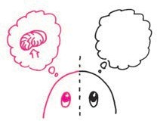
Các bằng chứng cho thấy rằng bộ não của chúng ta chứa đựng hai tâm trí.

Mình là não trái!
Không đúng. Đúng mà.

Giới học thuật đã có nhiều tranh cãi nảy lửa về mức độ chia tách cụ thể của não bộ, nhưng SQVID là cách hoàn hảo để tránh bị thiệt hại. Dù bạn đứng về phía nào trong cuộc tranh cãi, thực tế là bất cứ khi nào quan sát điều gì, chúng ta đều thấy cả khía cạnh “ấm áp”, cảm tính lẫn khía cạnh “lạnh lùng”, lý tính của ý tưởng đó. Chúng ta cần nhìn cả hai kiểu để thực sự hiểu được ý nghĩa của những thứ hiện hữu ở đó.
SQVID giải thích điều này bằng cách sắp xếp những câu cần hỏi. Phần “đỉnh” của mỗi câu hỏi (đơn giản, định tính, viễn cảnh, riêng biệt, thay đổi) dẫn đến một quan điểm mang tính tổng hợp hơn của “não phải”. Phần “đáy” của mỗi câu hỏi (tỉ mỉ, định lượng, thực thi, so sánh, nguyên trạng) tạo ra một quan điểm mang tính phân tích hơn của “não trái”. Chúng ta

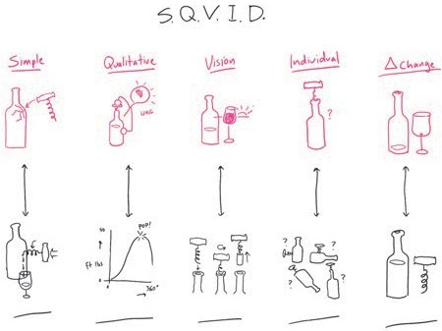
cần chủ động chuyển dịch giữa hai điểm cực này để khiến cho con mắt tâm trí của mình hoạt động hết năng suất.
Đơn giản
( )
(
)
(
)
(
)
(
)
Não
phải
ẤM ÁP
Viễn cảnh
Riêng biệt
Định tính
Thay đổi

Những câu hỏi dọc theo phần đỉnh của SQVID tạo ra một quan điểm tổng hợp hơn. Những câu hỏi dọc theo phần đáy kích thích quan điểm phân tích hơn. Cả hai đều cần thiết để trí tưởng tượng của chúng ta hoạt động một cách trọn vẹn.
Não
trái
LẠNH
LÙNG
Tỉ mỉ
Định lượng
So sánh
Lực xoắn
/oắn
Thực thi
Nguyên trạng

Du hành cùng SQVID
Hãy thực hiện một chuyến đi nhanh qua SQVID và xem các ví dụ về những ý tưởng khác nhau suốt chuyến tham quan.

ĐƠN GIẢN HAY TỈ MỈ
Luôn có một cách đơn giản để nhìn nhận mọi thứ. Nó có thể không đại diện cho một quan điểm hoàn toàn đúng và chính xác về ý tưởng đó(*), nhưng ít ra chúng ta cũng có thể nhanh chóng “nắm bắt được nó” – dù “nó” là gì. Đó chính là vẻ đẹp của quan điểm đơn giản: bởi chúng ta có thể hiểu được nó một cách nhanh chóng, và chúng ta cũng có thể nhanh chóng nhận biết được nó có ý nghĩa hay không(**).

Một ý tưởng đơn giản không có nghĩa rằng nó là một ý tưởng hay. Nhưng việc tạo ra một quan điểm đơn giản nghĩa là chúng ta nhận biết được điều gì khiến nó tồi tệ.

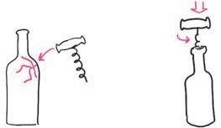
Đơn giản nhưng TỒI.

Đơn giản mà HAY.

* Một ý tưởng đơn giản không có nghĩa rằng nó là ý tưởng hay. Cuộc hành quân của Napoléon là một ý tưởng vô cùng đơn giản: đầu hè, chúng ta gom nửa triệu quân ở biên giới nước Nga, chúng ta hành quân suốt những tháng có thời tiết ấm áp, và vào đầu thu, chúng ta chiếm đóng Moscow. Đúng là ngạo mạn: một ý tưởng đơn giản nhưng tai hại.
** Đó cũng là thử thách cho quan điểm “đơn giản”: việc khiến cho điều gì đó trở nên đơn giản và dễ dàng sẽ khó khăn hơn rất nhiều so với việc khiến cho nó tỉ mỉ, phức tạp. Để tạo ra một hình ảnh đơn giản nhưng không lừa dối người xem, chúng ta cần có một thời gian dài “hầm” nhiều thành phần với nhau cho đến khi thứ tốt nhất nổi lên trên.

Ngoài ra, luôn có một cách phức tạp, tỉ mỉ để nhìn nhận mọi thứ. Nó chính là hình ảnh chứa đựng các chi tiết và sắc thái; hình ảnh giúp chúng ta hiểu sâu sắc hơn về những thứ đang thực sự diễn ra và những thứ có liên quan. Thử thách đối với hình ảnh phức tạp là thoạt nhìn, nó có thể trông tỉ mỉ đến mức chẳng ai hiểu được ngoài chuyên gia. Chúng ta sẽ nói chi tiết về vấn đề hóc búa này sau bữa trưa, vì vậy lúc này, chỉ cần nhận diện hai đầu của phổ hình ảnh: một bên là hình đơn giản và bên kia là hình tỉ mỉ.
Nhân nói đến phổ, sau đây là một chuỗi so sánh giữa đơn giản và phức tạp: ánh sáng (cầu vồng và phổ điện từ), ổ khóa (một hình vẽ ổ khóa với chìa khóa, và một sơ đồ lẫy khóa), hoặc cuộc sống (một bông hoa và chu trình axit xitric)(*). Tùy thuộc vào chuyên môn của bạn, hãy nghĩ về mức độ hấp dẫn của mỗi hình ảnh.

* Các mô tả về chu trình axit xitric luôn kết hợp một dòng thời gian và một lưu đồ (một hình ảnh “khi nào” và “như thế nào”) để minh họa cho quy trình mà trong đó cây chuyển ánh sáng thành năng lượng.

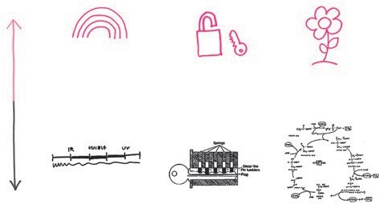
ĐƠN GIẢN
Đâu đó trên kia...
Phổ điện từ
TỈ MỈ

Ba ví dụ về hình ảnh “đơn giản” so với hình ảnh “tỉ mỉ”: ánh sáng, khóa, và cuộc sống.

THỰC HÀNH VẼ: ĐƠN GIẢN - TỈ MỈ
Hãy chọn một trong những mục sau để vẽ một hình đơn giản và một hình tỉ mỉ.
- Máy bay
- Quản lý quy trình kinh doanh
- Một trang web
- Ngôn ngữ

ĐỊNH TÍNH HAY ĐỊNH LƯỢNG
Cái tốt, cái xấu, và cái tồi tệ – mọi thứ mà chúng ta có thể nhận thức được đều chứa đựng các đặc tính. Nó như thế nào? Nó cảm thấy như thế nào? Nó trông như thế nào? Nó hành động như thế nào? Đây đều là những câu hỏi định tính. Mặc dù những thuộc tính này không thể được cân, đo, đong, đếm, nhưng chúng là yếu tố cốt lõi khiến cho một vật là chính nó chứ không phải thứ khác(*). Như chúng ta đã thấy trong các chân dung của ngày hôm trước, những hình ảnh định tính này là những hình ảnh mấu chốt để ta phân biệt giữa ý tưởng này với ý tưởng khác.
Định lượng lại là một thứ hoàn toàn khác(**): chúng phản ánh những khía cạnh có thể cân, đo, đong, đếm của một ý tưởng – tất cả những thuộc tính mà chúng ta có thể liên kết trở lại và đại diện cho hình ảnh “bao nhiêu”. Như đã thảo luận về việc mua chuối vào ngày hôm qua, cả định tính lẫn định lượng đều cần thiết để mô tả trọn vẹn một ý tưởng: các yếu tố định

* Nếu điều này nghe như chuyện tầm phào về thuyết hiện sinh, quả đúng là vậy. “Hiện sinh” mang nghĩa thứ gì đó tồn tại, như chính nó và tại vị trí của riêng nó. Đó không phải là kiểu mô tả mà những người làm kinh doanh thích thú. Điều này thật tệ, vì những “đặc tính” này chính là thứ khiến cho một sản phẩm trở nên hấp dẫn hơn so với sản phẩm khác. Vì những đặc tính này khó đo lường – do đó khó thể hiện lại trên một biểu đồ – chúng ta thường không thấy chúng trong các bản thuyết trình kinh doanh.
** Chúng ta đã thấy sự khác biệt giữa định tính và định lượng khi thảo luận về các chân dung “ai và cái gì” với các biểu đồ “bao nhiêu”. Chúng ta sắp sửa được gặp lại nó.

tính giúp ta cảm nhận, còn các yếu tố định lượng giúp tính toán số lượng.
Hãy xem những hình ảnh dưới đây về các thuộc tính định lượng và định tính của một viên đá quý (một mặt nó sáng bóng, mặt khác là sự kết hợp hoàn hảo của các nguyên tử), tình yêu (tình cảm vô bờ của cha/mẹ đối với con cái hay sự tương tác cụ thể của các hoóc-môn theo một số lượng cụ thể), và một con thuyền căng buồm (vẻ đẹp của gió, biển và năng lượng, hoặc sự tính toán kỹ thuật để các chất liệu với kích thước chính xác di chuyển theo một phương hướng cụ thể ở tốc độ chính xác). Hãy nghĩ xem hình ảnh nào “tốt hơn” và theo bối cảnh nào.
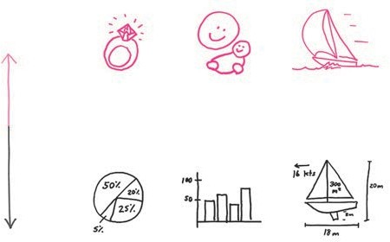
ĐỊNH TÍNH
ĐỊNH LƯỢNG
Hình ảnh định lượng so với hình ảnh định tính: kim cương, tình yêu, và thuyền buồm: có thời gian và địa điểm cho cả hai kiểu hình ảnh, và cả hai đều cần thiết để mô tả trọn vẹn một ý tưởng.

THỰC HÀNH VẼ: ĐỊNH LƯỢNG - ĐỊNH TÍNH
Hãy chọn một trong những mục sau để vẽ một hình định lượng và một hình định tính.
- Âm nhạc
- Thành công
- Quy ước về giờ mùa hè
- Nước xốt hạt tiêu

VIỄN CẢNH HAY THỰC THI?
Các nhà lãnh đạo phải là những người có tầm nhìn xa: họ phải có khả năng nhận biết chúng ta đang đi đâu ngay cả khi đám đông còn lại đều cúi đầu và gắng sức kéo cày. Việc có được tầm nhìn cho ý tưởng của chúng ta – dù lên mặt trăng hay làm một cái bánh nhân táo – đều có nghĩa là mục tiêu đã được định hình rõ ràng. Khả năng truyền đạt viễn cảnh đó đến người khác chính là dấu hiệu nhận biết một nhà lãnh đạo thành công.

Tuy nhiên, khả năng chỉ ra cho mọi người một định hướng cụ thể cũng chẳng có mấy tác dụng nếu không có con đường để đến nơi. Đó là khi cần đến quá trình thực thi: xác định các bước đi dọc theo con đường đưa ta từ nơi hiện tại đến nơi xa xôi thần kỳ đó ở cuối chân trời. Chắc chắn chúng ta có thể thấy điểm đến của mình, nhưng nếu không có các nhà quản lý dự án và các kế hoạch chi tiết, chúng ta có thể sẽ kết thúc cuộc hành trình ngay tại cửa.
Cũng giống như các câu hỏi SQVID trước đó, có lúc và có nơi chúng ta cần cái này hoặc cái kia hoặc cả hai. Sau đây là hình ảnh tương phản giữa viễn cảnh với thực thi trong môn bóng bầu dục (mục tiêu của chúng ta là khung thành tại Super Bowl; chúng ta đến đó bằng cách di chuyển từng bước qua sơ đồ thế trận), Núi Phú Sĩ (biểu hiện hoàn hảo cho sức mạnh của thiên nhiên; chúng ta nhận ra điều đó bằng cách đi theo đúng con đường mà các đoàn hành hương đã đi từ bao thế kỷ), và đáp lên mặt trăng (mục tiêu quốc gia là cắm cờ trên đó; việc đến được nơi đó đòi hỏi sự tham gia có tổ chức của hàng trăm ngàn người để tạo ra các loại máy móc cần thiết).
Nếu là nhà lãnh đạo, bạn sẽ vẽ hình ảnh nào cho nhóm của mình? Nếu là quản lý dự án, bạn sẽ vẽ hình ảnh nào?

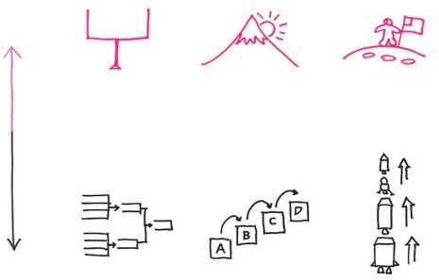
VIỄN CẢNH
THỰC THI
Viễn cảnh là khung thành, đỉnh núi lấp lánh, hoặc cắm cờ trên mặt trăng. Còn thực thi là sơ đồ thế trận, các bước để leo lên sườn núi, và các giai đoạn của tên lửa.

THỰC HÀNH VẼ: VIỄN CẢNH - THỰC THI
Hãy chọn một trong những mục sau và vẽ một “viễn cảnh” cùng với cách thực thi nó.
- Ngân hàng Dự trữ Liên bang
- Giải quần vợt Mỹ mở rộng
- Khoay tây chiên
- Cách mạng Pháp

RIÊNG BIỆT HAY SO SÁNH?
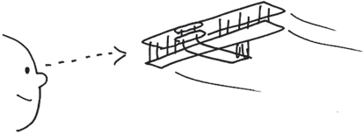
Thông thường, cách tốt nhất để hiểu rõ một ý tưởng là thanh lọc tầm nhìn của chúng ta khỏi tất cả các vấn đề khác. Khi không bị ảnh hưởng bởi các yếu tố ngoại lai, chúng ta có thể tập trung vào những chi tiết có ý nghĩa nhất và xem xét chúng một cách riêng biệt. Thường không có cách nào khác để tạo sự tiến triển nếu theo đuổi một ý tưởng riêng lẻ. Hãy nghĩ về chiếc máy bay đầu tiên của anh em nhà Wright: anh em nhà này không chỉ đóng cửa hiệu xe đạp để tập trung vào chiếc Flyer đầu tiên của họ, mà còn đi nửa vòng đất nước đến một nơi xa xôi cách biệt để đón gió và thoát khỏi sự xao lãng thường ngày.

Chỉ bằng cách di chuyển đến một bãi biển hoang vu và loại bỏ mọi vướng bận thì anh em nhà Wright mới có thể “thấy” máy bay của họ ra đời.
Wilbur

Có những thời điểm, cách duy nhất để tạo nên ý nghĩa cho một ý tưởng là so sánh nó với ý tưởng khác, đồng thời tìm kiếm điểm giống và khác nhau giữa chúng. Điều tuyệt vời trong thiết kế của anh em nhà Wright là họ đã so sánh đặc


tính của một chuyến bay với đặc tính của xe đạp. Trước đó, chưa một nhà thiết kế máy bay nào điều khiển thành công một chiếc máy bay gắn động cơ, chủ yếu là vì tất cả đều cho rằng chiếc máy bay phải là phương tiện đương nhiên ổn định thì mới có thể kiểm soát được. Anh em nhà Wright đã đi theo hướng của chiếc xe đạp: giống như cưỡi xe đạp, họ chủ ý thiết kế chiếc máy bay của mình với đặc tính không ổn định và nhờ đó đã trở thành một bước đột phá quan trọng trong lĩnh vực hàng không.

Chỉ bằng cách so sánh máy bay của họ với các ý tưởng khác mà anh em nhà Wright mới có thể nhận biết được cách khiến cho máy bay cất cánh.
Orville

Cũng như các trường hợp khác, không có quan điểm riêng biệt hay quan điểm so sánh nào luôn đúng. Chúng ta cần có khả năng kết hợp cả hai để thấy trọn vẹn ý tưởng của mình. Hãy xem các ví dụ sau đây về hình ảnh riêng biệt và hình ảnh so sánh, đồng thời suy nghĩ về những tình huống nơi mỗi hình ảnh trở nên phù hợp nhất. Chúng ta có thể nhận biết một

quả bóng chày (chỉ nhờ đường khâu và chữ ký, hoặc nhờ kích cỡ và hình dáng khi so sánh với quả bóng đá, bóng rổ), một người đàn ông (nhờ kích cỡ, quần áo, và kiểu tóc hoặc nhờ so sánh với mọi người khác trong đám đông), và một biểu đồ về “chúng ta” (ở một mình tại một nơi cụ thể trên sơ đồ hoặc được nhận diện bởi vị trí của chúng ta trong mối tương quan với “họ”.)

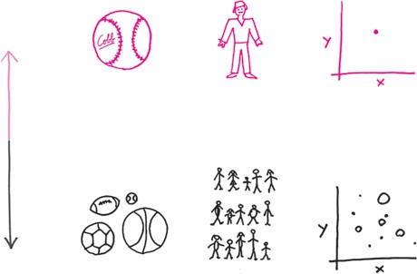
CHÚNG TA
RIÊNG BIỆT
Chỉ có “anh ấy”
HỌ
CHÚNG TA
SO SÁNH
Tất cả

Quả bóng này, người đàn ông đó, chúng ta: đây là những khái niệm riêng lẻ cho phép chúng ta nhận biết một vật rõ ràng. Những quả bóng đó, tất cả những người đó, chúng ta và họ: đây là những so sánh được làm rõ bằng cách chỉ ra những điểm giống và khác nhau.

THỰC HÀNH VẼ: RIÊNG BIỆT - SO SÁNH
Hãy chọn một trong những chủ đề sau, vẽ từng chủ đề riêng lẻ và trong mối quan hệ so sánh với những thứ khác.
- Cái búa
- Xem một bộ phim
- Công ty của tôi
- Kết quả kinh doanh

THAY ĐỔI HAY NGUYÊN TRẠNG?
“Thứ duy nhất không đổi chính là sự thay đổi.” Hôm qua, chúng ta đã nói rằng cách để nhận biết thời gian trôi qua là quan sát sự thay đổi diễn ra trong thế giới xung quanh; xét theo nghĩa đen, nếu không có gì thay đổi, thời gian sẽ không tồn tại. Khi muốn tưởng tượng về một thế giới tốt hơn, hoặc hình dung mọi thứ sẽ trông như thế nào sau khi đã nỗ lực hoàn thiện, chúng ta phải tìm cách thấy một thế giới khác: một thế giới chưa từng tồn tại.

Đó là những gì mà hình ảnh “thay đổi” làm được: chúng cho ta thấy điều gì đó – thời tiết, tài chính, thị trường – sẽ trông như thế nào sau khi chúng ta đã có hành động. Những hình ảnh “thay đổi” đơn giản là lối thể hiện thuần túy khả năng tưởng tượng của chúng ta khi thấy sự vật vượt ra khỏi phạm vi hiển thị trước mắt. Các nhà kinh doanh luôn đưa ra quyết định, không phải để thay đổi vị trí hiện tại của anh ta hoặc cô ta, mà là để thay đổi vị trí của mình trong tương lai.
Một lần nữa, cũng đúng khi cho rằng chúng ta không thể biết mình đang đi đâu trừ khi biết được nơi mình đang đứng. Những hình ảnh về “nguyên trạng” sẽ là bệ phóng cho chúng ta: không hiểu được vị trí hiện tại và những nguồn lực thúc đẩy mình, chúng ta không thể nào thay đổi được bất cứ điều gì. Sau khi có được viễn cảnh về nơi mình thích đến, chúng ta luôn cần phải trở về nơi mình đang đứng để thấy được điều mình cần thay đổi.
Hãy xem loạt hình ảnh “thay đổi” và “nguyên trạng” sau đây, đồng thời nghĩ xem khi nào hình này hay hình kia (hoặc cả hai) sẽ cung cấp thông tin hữu ích nhất. Trước hết, chúng ta có thời tiết (ngày mai sẽ đẹp hơn hôm nay, nhưng hôm nay cũng rất tuyệt), thị phần (có thể tăng, có thể giảm; hôm nay, thị phần không thay đổi), và hoàn cảnh kinh tế của chúng ta (ngày mai có thể là một xu hoặc một đô-la, còn hôm nay, chúng ta có 25 xu).

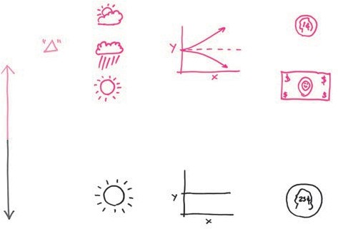
THAY ĐỔI
Khả năng 1

Ngày mai?
Có thể xảy ra

Khả năng 2

NGUYÊN TRẠNG
Hôm nay Hiện giờ Hiện có

Dự báo thời tiết ngày mai, các lựa chọn tương lai, số tiền mà chúng ta có thể có được: tất cả những thứ này đều thể hiện sự thay đổi – cách thức mà mọi thứ có thể trở nên khác biệt. Mặt trời của hôm nay, con đường chúng ta đi, số tiền chúng ta hiện có: tất cả những thứ này đều thể hiện trạng thái hiện tại.

THỰC HÀNH VẼ: THAY ĐỔI - NGUYÊN TRẠNG
Hãy chọn một trong những chủ đề sau để vẽ trạng thái hiện tại và trạng thái tương lai của nó.
- Một miếng thịt bò
- Thị trường chứng khoán
- Giá dầu
- Tâm trạng của tôi

Đưa SQVID trở lại
Trong những ví dụ này, chúng ta đã rút tỉa từ nhiều ý tưởng khác nhau – những thứ tuyệt vời để minh họa cho cách thức hoạt động của SQVID. Nhưng để thực hiện các bước của SQVID và thấy sự kỳ diệu mà nó đem lại trong trí tưởng tượng của mình, chúng ta cần sử dụng nó để khám phá chỉ một ý niệm mà thôi – ý niệm mà có lẽ chúng ta thường nghĩ đến nhưng hiếm khi thực sự nghĩ về nó.
Trong bài tập cuối cùng của buổi sáng hôm nay, tôi muốn bạn chọn một ý tưởng quen thuộc và xem liệu bạn có thể nghĩ ra được năm, sáu, bảy hoặc nhiều cách mới để nhìn nhận nó nhờ áp dụng tất cả các câu hỏi SQVID.
Bạn có thể chọn một khái niệm từ danh sách bên dưới hoặc một thứ nào đó từ công việc kinh doanh mà bạn muốn minh họa theo cách cụ thể và chi tiết hơn so với bình thường.

THỰC HÀNH SQVID I
Hãy điền vào khung trống SQVID ở trang tiếp theo bằng mười hình ảnh mô tả (hãy chọn một trong những mục bên dưới hoặc chọn theo cách của riêng bạn)
- Khả năng lãnh đạo
- Nguồn nhân lực
- CNTT
- Sản xuất
- Tiếp thị
- Lợi nhuận

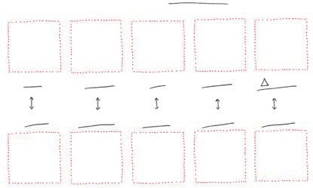
Chủ đề SQVID của tôi:

Đơn giản
Nếu thấy bế tắc, bạn hãy thử những gợi ý sau:
- Xem lại những ví dụ trong phần này: quả cam có khơi gợi ý tưởng nào không?
- Bạn không nhất thiết phải bắt đầu với “đơn giản”: ví dụ lợi nhuận là
thứ dễ vẽ nhất, hãy bắt đầu bằng “định lượng”.
- Khi nghĩ về đề tài của mình, bạn nghĩ đến hình ảnh nào trước tiên?
Hãy chọn nó làm hình ảnh “đơn giản” của bạn và tiến hành từ đó.
- Bạn có còn nhớ Ngày 1? Bắt đầu với hình tròn và đặt tên cho nó.
- Chúng ta không quan tâm đến “vẻ đẹp” của hình ảnh: chúng ta chỉ
theo đuổi các ý tưởng.

Trên hết, hãy nhớ điều này: chúng ta đang giúp bộ não của bạn tập luyện với cường độ cao: nó sẽ mệt mỏi, nhưng bạn có thể làm được, và bạn sẽ bất ngờ với những gì xuất hiện trong trí tưởng tượng của mình.
Viễn cảnh
Tỉ mỉ
So sánh
Định tính
Riêng biệt
Thay đổi
Định lượng
Thực thi
Nguyên trạng

Chúng ta vẫn chưa xong với SQVID
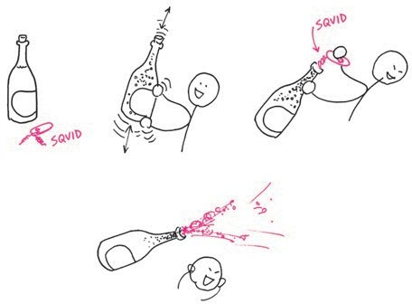
SQVID là thế: một phương cách tùy nghi sử dụng để tận dụng triệt để trí tưởng tượng của chúng ta. Lần tới khi ai đó nói “Hãy tư duy vượt ra ngoài khuôn khổ”, chúng ta sẽ đáp “Được thôi, lùi lại mà xem nè”.

SQVID là cách chắc chắn để kích hoạt trí tưởng tượng của bạn và làm bùng nổ các ý tưởng.
Ý
TƯỞNG
Ý
TƯỞNG
Ý
TƯỞNG

Đã đến giờ nghỉ trưa. Nhưng trước khi ăn trưa, hãy nghĩ về điều này: cho đến tận bây giờ, toàn bộ cuốn sách này đều nói về chúng ta – cách chúng ta thấy thế giới, cách chúng ta nên nhìn nhận các vấn đề và giải quyết chúng, cách chúng ta có thể hoàn thiện khả năng tư duy bằng hình ảnh của mình. Tất cả đều quan trọng, nhưng chưa đủ. Nhằm mục đích khiến cho những thứ này trở nên thật sự hữu ích, chúng ta phải bắt đầu
Ý TƯỞNG
Ý
TƯỞNG
Ý TƯỞNG
Ý
TƯ
ỞNG

nghĩ về điều mà người khác sẽ thấy. Chúng ta phải học cách đặt mình vào vị trí của người khác và thấy những gì họ thấy. Đó sẽ là điểm đến tiếp theo của SQVID.




BỮ📫 TRƯ📫

Một giải pháp đáng giá như thế nào?
Chúng ta đã dành cả buổi sáng để khơi mào trí tưởng tượng của mình và mở ra nhiều cách khác nhau để nhìn nhận một vấn đề nhất định. “Những cách khác nhau” chính là điều chúng ta muốn: hãy nhớ rằng theo quy tắc thứ ba, người thấy nhiều khả năng nhất sẽ giành chiến thắng.
Còn đây là phần rắc rối: chỉ vì chúng ta có thể thấy nhiều khả năng không có nghĩa là bất kỳ người nào cũng thấy hay thậm chí thử được. Chân lý đơn giản trong kinh doanh chính là giải pháp của chúng ta – dù rực rỡ, sáng chói đến mức nào – chỉ tốt khi nó được người khác quan tâm và ủng hộ. Đó mới là điều quan trọng. Tôi xin nói lại:
Giải pháp của chúng ta chỉ tốt
khi nó được người khác quan tâm và ủng hộ.

Bàn phím không QWERTY?
Ví dụ phổ biến nhất về thứ mà chúng ta tương tác mỗi ngày, thứ cần con người tư duy lại nhưng chuyện đó sẽ không bao giờ xảy ra, là bàn phím QWERTY. Khi Christopher Sholes hoàn tất sơ đồ máy đánh chữ này vào năm 1873, mối quan tâm chính của ông là bố trí các phím theo cách giảm thiểu mức độ kẹt chữ trong mẫu thiết kế “bàn trượt ẩn” mà ông đã được cấp bằng sáng chế. Ông chủ ý bố trí những phím thường được sử dụng để người đánh máy có thể thay đổi ngón tay khi gõ, nhờ đó giữ cho các phím ở cùng phía và không bị va vào nhau. Mẫu thiết kế của Sholes đã hoạt động hiệu quả, và E. Remington & Sons đã mua bản quyền sản xuất. Những diễn biến sau đó thì chúng ta đều biết, và kể từ đó, bàn phím QWERTY đã trở thành bàn phím tiếng Anh chuẩn.
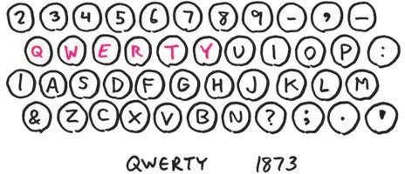
Christopher Sholes thiết kế bàn phím QWERTY để buộc người đánh máy phải thay đổi ngón tay để tránh va chạm vào nhau. Nó đã trở thành chuẩn chung cho các bàn phím tiếng Anh từ hơn 100 năm trước và có khả năng sẽ là chuẩn mực mãi mãi về sau.

Nhưng việc được cả thế giới công nhận không biến QWERTY trở thành thiết kế hoàn hảo nhất. Vì được thiết kế với mục đích giảm thiểu va chạm trên một loại máy nhất định nên QWERTY chưa bao giờ được xem là bàn phím dễ sử dụng và đẹp mắt nhất. Vào thập niên 1930, các mẫu máy đánh chữ được thiết kế ít kẹt chữ hơn, nhưng lúc đó chuẩn mực đã được thiết lập rồi. Vào năm 1936, nhà tâm lý học August Dvorak đã được cấp bằng sáng chế cho một bàn phím hiệu quả hơn nhiều. Mẫu thiết kế của ông thay đổi vị trí sắp đặt các phím để tăng tốc độ đánh máy và giúp người sử dụng dễ học hơn.

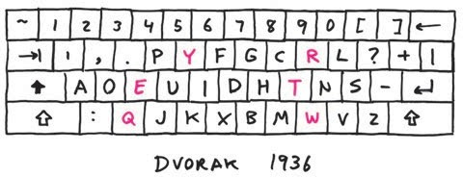

Bàn phím 1936 của August Dvorak dễ sử dụng và có tốc độ đánh máy nhanh hơn, nhưng chưa bao giờ thay thế bàn phím QWERTY.

Nếu xét theo bất kỳ tính toán đương đại nào, ý tưởng của Dvorak tốt hơn so với QWERTY. Nhưng vì quá nhiều người đã sử dụng bàn phím QWERTY và quá quen thuộc với nó nên

các nhà sản xuất máy đánh chữ đã từ bỏ thiết kế “tốt hơn” của Dvorak, và nó chưa bao giờ được sử dụng(*).

Những người nào?
Bài học từ Dvorak là: nếu chúng ta không thể thuyết phục được người khác ủng hộ cho ý tưởng “tốt hơn” của mình thì nó thực sự chẳng tốt gì cả.
Vậy điều đó có liên quan gì đến các hình vẽ của chúng ta? Rất nhiều. Tất cả những công cụ mà chúng ta đã quan sát đều giúp ta có nhiều cách mô tả vấn đề và thấy giải pháp. Nhưng nếu chúng ta không thể khiến cho người khác nhìn vào hình ảnh của mình và thấy điều tương tự, những hình ảnh đó sẽ chẳng khác nào một danh sách bất tận gồm những từ ngữ khó nhớ.
Chúng ta biết rằng quy tắc 6x6 giúp tạo ra những hình ảnh có liên quan mật thiết với cách thức mà bộ não của chúng ta thấy thế giới xung quanh, và điều đó cũng đúng với bộ não của bất cứ người nào mà chúng ta định giới thiệu những hình ảnh của mình. Việc tạo ra những hình ảnh 6x6 dễ hiểu là điểm khởi đầu tốt, nhưng nếu thật sự muốn đảm bảo rằng người

* Điều này không hoàn toàn chính xác: một số công ty máy điện báo và công nghệ đã thử áp dụng thiết kế của Dvorak nhưng lúc đó đã quá muộn. QWERTY đã trở nên phổ biến đến mức mọi thiếu sót về tính hiệu quả đều không đáng để người sử dụng thay thế nó. Nếu bạn muốn xem bàn phím này, hầu hết các phiên bản Windows đều có hỗ trợ nó.

xem hiểu được những gì mình đang thể hiện, chúng ta phải đặt mình vào vị trí của họ và thấy những gì mình thấy trong các hình vẽ. Điều này đưa chúng ta trở lại với câu hỏi “những người nào?” từ Ngày 1 và trở lại với SQVID.

Bộ điều chỉnh: nhìn nhận bằng con mắt của người xem
Chúng ta sẽ lại sử dụng SQVID nhưng theo cách hoàn toàn khác. Thay vì trải qua năm câu hỏi để tìm ra những ý tưởng thay thế, chúng ta sẽ sử dụng nó như một bộ điều chỉnh hình ảnh, di chuyển thanh trượt hình ảnh lên xuống dọc theo mỗi câu hỏi cho đến khi tìm thấy bối cảnh khiến cho bức tranh của chúng ta trở nên dễ tiếp cận và có liên quan nhất đến người xem(*).

* Xin nói rõ: điều này không có nghĩa là chúng ta sẽ trở thành những chú tắc kè hoa luôn thay đổi ý kiến để thỏa mãn đối tượng người xem gần nhất. Ngược lại, mục đích ở đây là đảm bảo rằng chúng ta tự tin với ý tưởng của mình đến mức có thể linh hoạt thay đổi nó khi trình bày. Không phải tất cả người xem sẽ hiểu được mọi quan điểm trong hình ảnh, nhưng hãy đảm bảo rằng chúng ta biết đủ về những gì họ muốn xem để mang đến cho họ hình ảnh tốt nhất.

Não
phải
ẤM ÁP
Viễn cảnh
Định tính
Riêng biệt
Thay đổi

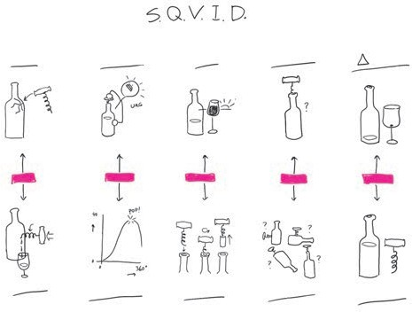
Giờ chúng ta sẽ sử dụng SQVID như bộ điều chỉnh hình ảnh, tìm kiếm bối cảnh lý tưởng để chuyển tải hình ảnh của mình đến các đối tượng người xem khác nhau.
Đơn giản
Não
trái
LẠNH
LÙNG
Tỉ mỉ
So sánh
Lực xoắn
ft lbs
/oắn
Định lượng
Thực thi
Nguyên trạng

Để hiểu điều tôi đang nói, chúng ta hãy sử dụng bộ điều chỉnh này cho câu hỏi SQVID đầu tiên: đơn giản hay tỉ mỉ.

Tân binh so với chuyên gia
Chúng ta có thể sử dụng bất kỳ hình vẽ 6x6 nào của ngày hôm qua làm điểm khởi đầu để thể hiện khái niệm về bộ điều chỉnh SQVID. Hãy khởi đầu bằng sơ đồ kiến trúc-kỹ thuật – nó đủ

rõ ràng để bắt đầu, và chúng ta có thể nghiên cứu chi tiết về nó cả ngày nếu cần. (Nhưng đừng lo, chúng ta sẽ không làm vậy).
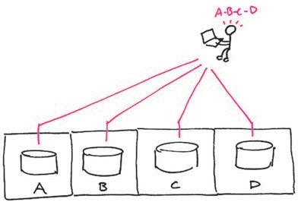
Đối với ví dụ này, chúng ta sẽ sử dụng sơ đồ “kiến trúc kỹ thuật” đã được vẽ trước đó làm điểm khởi đầu.

Đây là bài thực hành. Hãy tưởng tượng bạn có năng khiếu về kiến trúc kỹ thuật nên gần như đã trở thành một ngôi sao trong mắt sếp. Một ngày kia, trường tiểu học địa phương gọi đến công ty bạn, yêu cầu “cử một chuyên gia đến trường” và giải thích với các học sinh tiểu học về cách hoạt động của Internet(*). Bạn được cử đi.

* Đối với những ai chưa có con hoặc không sống tại khu vực vịnh San Francisco, hãy tin tôi khi tôi nói rằng ví dụ này không phải chuyện tưởng tượng. Khoan nói đến chuyện tốt hay xấu, trẻ em ở đó đúng là được biết về công nghệ từ rất sớm.

Hãy nhìn lại sơ đồ ở trang trước. Đó là một bài trình bày hay về vị trí gắn kết của các mảnh ghép từ một hệ thống kỹ thuật như Internet, nhưng đâu là cách hợp lý để trình bày nó với những đứa trẻ sáu tuổi? Tốt hơn hết là bắt đầu với điều đơn giản hơn, điều mà chúng có thể thấy bản thân mình trong đó. Có lẽ hình ảnh hai người đang nhìn nhau thông qua hệ thống kết nối Internet, như sau:


Đây có thể là một hình ảnh khởi đầu phù hợp với những đứa trẻ sáu tuổi; chúng có thể hiểu ngay, chủ yếu là vì chúng thấy chính mình trong đó.

Khi nghĩ về điều này, hãy bổ sung thêm một biến khác. Trên đường đến trường, bạn nhận được tin nhắn từ trưởng phòng kinh doanh của công ty, yêu cầu bạn cùng cô ấy thực hiện một đợt chào hàng vào cuối giờ chiều cùng ngày. Cô ấy được bộ phận kỹ thuật của công ty Megacorp. Inc. yêu cầu mang theo một chuyên gia để chào hàng theo kiểu kiến trúc định hướng dịch vụ. Đó là một thương vụ tiềm năng trị giá nhiều triệu đôla, một lần nữa, bạn lại được yêu cầu.
Hãy nhìn lại sơ đồ gốc đó. Tương tự: nó vẫn là một bài trình bày hay, nhưng đâu là cách hợp lý để trình bày trước một

nhóm người 40 tuổi? Trong trường hợp này, tốt hơn là nên có một hình ảnh phức tạp: thứ thể hiện nhiều lớp, nhiều thành phần và thuật ngữ khiến cho hệ thống của công ty bạn trở nên mạnh mẽ.

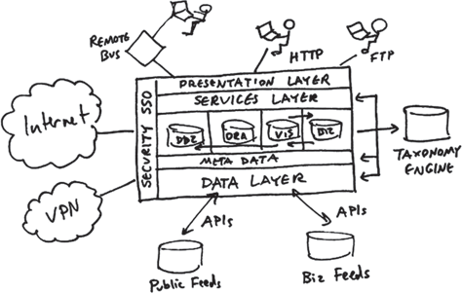

Đây có thể là hình ảnh phù hợp hơn cho đối tượng người xem là các chuyên gia kỹ thuật ở độ tuổi khoảng 40: nó thể hiện rằng chúng ta biết chính xác những điều mình đang nói.

Đây là thời điểm cần đến bộ điều chỉnh. Thậm chí chỉ với cặp tiêu chí “đơn giản – tỉ mỉ” này, chúng ta cũng nhận thấy rằng luôn có thể xuất hiện số lượng hình ảnh khả thi bất kỳ.

Vấn đề “đơn giản so với tỉ mỉ” và nguyên tắc về tính đơn giản
Trong một tình huống như thế này – thực ra trong bất kỳ tình huống nào khi cần mô tả một ý tưởng nào đó với người khác – chúng ta đều có thể tuân theo một nguyên tắc về kinh nghiệm. Hãy gọi đó là “nguyên tắc về tính đơn giản”:
Khi phải xem một hình ảnh tỉ mỉ,
mức độ sẵn sàng của người xem sẽ tỷ lệ thuận với trải nghiệm về chủ đề đó.
Hay nói cách khác, nếu trình bày hình ảnh của mình trước một người không quen với chủ đề mà ta đưa ra, chúng ta phải bắt đầu bằng một hình đơn giản. Nếu không, chúng sẽ lại châm ngòi cho hiệu ứng “đứng hình”. Lần này, không phải chúng ta (chúng ta biết chính xác nội dung của hình ảnh – vì ta là người vẽ nó), mà người xem sẽ nắm bắt hình ảnh đó. Khi thấy một hình ảnh khiến mình bị choáng ngợp, họ sẽ không nhìn đến nó nữa.
Mặt khác, nếu khán giả là một nhóm chuyên gia về chủ đề đang nói đến, chúng ta phải bắt đầu bằng một hình ảnh tỉ mỉ – nếu không, họ sẽ cho rằng chúng ta không biết mình đang nói về điều gì và họ cũng không nhìn đến nó nữa.

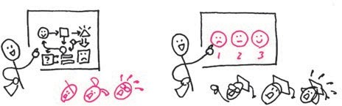
TƯ DUY THỊ GIÁC
TRANH MINH HỌA
“Không chuyên” # Tỉ mỉ “Chuyên gia” # Đơn giản
Nếu ngay từ đầu chúng ta trình bày trước nhóm không chuyên một hình ảnh tỉ mỉ, họ sẽ ngừng theo dõi. Tương tự, nếu chúng ta cho nhóm chuyên gia xem một hình ảnh đơn giản, họ cũng sẽ không muốn xem.
Để thu hút sự theo dõi của nhóm khán giả không chuyên, chúng ta phải bắt đầu bằng một hình ảnh đơn giản; một khi “cảm” được nó, họ sẽ lưu lại khi chúng ta tăng độ chi tiết lên. Điều ngược lại cũng đúng với các chuyên gia: chỉ sau khi chúng ta thuyết phục được họ về khả năng của mình bằng cách cho họ xem một hình ảnh tỉ mỉ, họ mới sẵn sàng ở lại khi chúng ta đơn giản hóa hình ảnh đó.
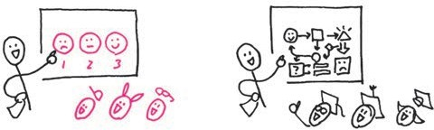
TRANH MINH HỌA
TƯ DUY THỊ GIÁC
“Không chuyên” = Đơn giản “Chuyên gia” = Tỉ mỉ
Khi chúng ta cho nhóm không chuyên xem một hình ảnh đơn giản, họ sẽ chú ý theo dõi. Tương tự, điều này chỉ xảy ra với nhóm chuyên gia khi chúng ta cho họ xem một hình ảnh tỉ mỉ để thuyết phục họ rằng chúng ta biết rõ mình đang nói về điều gì.

ỨNG DỤNG BỘ ĐIỀU CHỈNH, PHẦN I: TỔNG GIÁM ĐỐC
Hãy kích hoạt mô hình điều chỉnh này và xem nó đưa ta đến đâu. Trong kịch bản dưới đây, tôi muốn bạn nghĩ về nơi mà bạn muốn bố trí các thanh trượt trên bộ điều chỉnh SQVID.
(Hãy nhớ: mục đích của chúng ta là hiểu được suy nghĩ của khán giả để có thể tạo ra hình ảnh mà họ muốn xem.)
BỐI CẢNH
Chúng ta là thành viên nhóm quản lý quy trình kinh doanh (BPM) tại một hãng sản xuất ấm pha trà quy mô lớn. Nhiệm vụ của chúng ta là tìm ra các cách thức để hợp lý hóa quy trình sản xuất để công ty có thể hoạt động hiệu quả hơn và tồn tại trong bối cảnh kinh tế khó khăn này.
Ý TƯỞNG
Vài ngày trước, một vài người trong chúng ta đã phác họa các ý tưởng trên khăn giấy vào giờ ăn trưa, thời điểm khi chúng ta chợt nghĩ ra một ý tưởng tuyệt vời: vì sao không sản xuất nắp đậy bình trà trên cùng một dây chuyền sản xuất bình trà? Điều đó sẽ giúp tiết kiệm chi phí, thúc đẩy hoạt động nghiên cứu và phát triển (R&D), đồng thời cứu được công ty.
NỀN TẢNG
Ngày trước, chúng ta luôn sản xuất bình trà và nắp đậy ở hai dây chuyền riêng biệt, và sắp xếp chúng với nhau ngay trước khi đóng gói. Điều đó đòi hỏi hai dây chuyền lắp ráp phải vận hành theo quy trình gần như giống hệt nhau với những nguyên liệu giống nhau. Với tình hình đơn đặt hàng đang giảm sút, vì sao không kết hợp thành một dây chuyền, để dây chuyền còn lại cho bộ phận R&D thử nghiệm các mẫu thiết kế mới?

LỢI ÍCH
Chúng ta sẽ vận hành doanh nghiệp với quy mô nhỏ hơn, và số tiền tiết kiệm được từ việc chỉ sử dụng một dây chuyền lắp ráp sẽ được dùng để hỗ trợ quá trình nghiên cứu và phát triển sản phẩm mới. Đúng vậy, chúng ta sẽ phải loại bỏ một số nhân công ở dây chuyền lắp ráp, nhưng cách đó tốt hơn nhiều so với việc đóng cửa hoàn toàn doanh nghiệp.
THỬ THÁCH
Không biết bằng cách nào mà tổng giám đốc Marge biết được ý tưởng của chúng ta và thấy thích thú. Một giờ sau, bà sẽ có mặt tại cơ sở sản xuất ở Atlanta để thăm các nhà quản lý ở đó, nhưng cũng muốn biết thêm về ý tưởng của chúng ta trước khi đi. Marge cho chúng ta năm phút để thuyết phục bà về điều mà ta dự định trước khi bà rời khỏi cửa.


NHIỆM VỤ
Không cần vẽ hình ảnh này, hãy tô những ô trống bên dưới để chỉ rõ vị trí bạn sẽ đặt các thanh trượt của bộ điều chỉnh SQVID cho hình ảnh được xem là hấp dẫn tổng giám đốc nhất trong tình huống này. Nếu Marge cần một hình ảnh đơn giản, hãy tô ô trên cùng; nếu bà ấy cần một hình ảnh tỉ mỉ, hãy tô ô dưới cùng.
(Hãy nhớ: Bạn chỉ có năm phút. Tâm trí của tổng giám đốc đã tới Atlanta rồi.)
Thiết lập của bộ điều chỉnh SQVID dành cho:
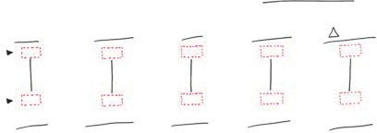

Hãy tô các ô điều chỉnh của bộ cân bằng cho hình ảnh cần giới thiệu với tổng giám đốc.
Viễn cảnh
Tỉ mỉ
So sánh
Đơn giản
Định tính
Riêng biệt
Thay đổi
Định lượng
Thực thi
Nguyên trạng

ỨNG DỤNG BỘ ĐIỀU CHỈNH, PHẦN II: NHÀ QUẢN LÝ DỰ ÁN
BỐI CẢNH
Sử dụng cùng kịch bản, giả sử vị tổng giám đốc thích ý tưởng của bạn. Khi bước ra cửa, bà ấy nói với bạn: “Hãy trao ý tưởng này cho Bob ở ban quản lý dự án và bảo với cậu ấy rằng tôi muốn thực hiện nó. Cậu ấy sẽ phản đối vì nó quá khác biệt so với điều chúng ta nghĩ, nhưng hãy xem liệu bạn có thể thuyết phục được cậu ấy không.”

NHIỆM VỤ
Sắp xếp các thanh trượt cho hình ảnh mà bạn muốn giới thiệu với Bob ở ban quản lý dự án.
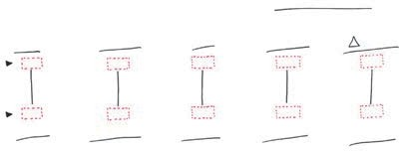
Thiết lập của bộ điều chỉnh SQVID dành cho:

Hãy tô các ô điều chỉnh của bộ cân bằng cho hình ảnh mà bạn sẽ giới thiệu với Bob ở ban quản lý dự án.
Viễn cảnh
Tỉ mỉ
So sánh
Đơn giản
Định tính
Riêng biệt
Thay đổi
Định lượng
Thực thi
Nguyên trạng

ỨNG DỤNG BỘ ĐIỀU CHỈNH, PHẦN III: PHÒNG TÀI CHÍNH
BỐI CẢNH
Bạn đã thuyết phục được Bob. Giờ bạn phải khiến Mary ở phòng tài chính cân nhắc về vấn đề tiền bạc cho ý tưởng của bạn.

NHIỆM VỤ
Bố trí các thanh trượt cho hình ảnh mà bạn sẽ trình bày với Mary ở phòng tài chính.
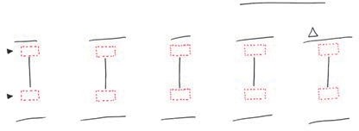
Thiết lập của bộ điều chỉnh SQVID dành cho:

Hãy tô các ô điều chỉnh của bộ cân bằng cho hình ảnh mà bạn định giới thiệu với Mary ở phòng tài chính
Viễn cảnh
Tỉ mỉ
So sánh
Đơn giản
Định tính
Riêng biệt
Thay đổi
Định lượng
Thực thi
Nguyên trạng

ỨNG DỤNG BỘ ĐIỀU CHỈNH, PHẦN IV: DÂY CHUYỀN LẮP RÁP
BỐI CẢNH
Marge, Bob, và Mary thích ý tưởng của bạn. Bạn đã có được sự ủng hộ của nhà điều hành, một kế hoạch mới xuất hiện, và có tiền. Chúc mừng bạn: giờ đây bạn đã có được bước khởi đầu. Kế tiếp, bạn phải thông báo với Steve, người phụ trách các dây chuyền lắp ráp, về những gì bạn đang suy nghĩ. Nếu anh ấy không chấp nhận khởi xướng của bạn, vậy là tiêu.

NHIỆM VỤ
Bố trí các thanh trượt cho hình ảnh mà bạn sẽ trình bày với Steve – người điều hành các dây chuyền lắp ráp. Hãy nhớ: ngoài vai trò tổng thể, Steve còn chịu trách nhiệm tuyển dụng và sa thải công nhân trong hệ thống dây chuyền lắp ráp.
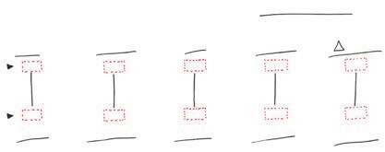
Thiết lập của bộ điều chỉnh SQVID dành cho:

Hãy tô các ô điều chỉnh của bộ cân bằng cho hình ảnh mà bạn sẽ giới thiệu với Steve.
Viễn cảnh
Tỉ mỉ
So sánh
Đơn giản
Định tính
Riêng biệt
Thay đổi
Định lượng
Thực thi
Nguyên trạng

ỨNG DỤNG BỘ ĐIỀU CHỈNH, PHẦN V: BAN QUẢN TRỊ
BỐI CẢNH
Bạn đã làm được: sáng kiến của bạn đã được cả công ty ủng hộ. Quá vui mừng với khả năng của bạn trong việc dùng hình ảnh để thuyết phục mọi người, Marge đã yêu cầu bạn chuẩn bị một bài trình bày trước ban quản trị.

NHIỆM VỤ
Bố trí các thanh trượt cho hình ảnh mà bạn sẽ trình bày trước ban quản trị.
(Hãy nhớ: tương lai của công ty, của các đồng nghiệp, các sản phẩm, và việc làm của bạn đang được đem ra đánh cược. Áp lực chỉ có thế!)
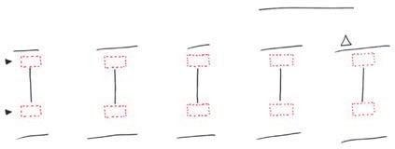
Thiết lập của bộ điều chỉnh SQVID dành cho:

Hãy tô các ô điều chỉnh của bộ cân bằng cho hình ảnh mà bạn định giới thiệu với ban quản trị.
Viễn cảnh
Tỉ mỉ
So sánh
Định tính
Đơn giản
Riêng biệt
Thay đổi
Định lượng
Thực thi
Nguyên trạng

Đánh giá lại các thiết lập cho bộ điều chỉnh của chúng ta
Tôi hy vọng bạn đã hiểu rõ được lý do thực hiện bài tập cuối cùng này: bản phác họa ban đầu được tạo ra vào giờ ăn trưa có thể đơn giản hóa bước đột phá của chúng ta, nhưng chúng ta sẽ không muốn ve vẩy chiếc khăn giấy cho đến khi nghĩ về đối tượng mà mình muốn trình bày cũng như điều mà họ sẽ thấy khi nhìn vào đó.
Không có câu trả lời hoàn toàn đúng: các tổng giám đốc, các nhà quản lý dự án, các trưởng phòng tài chính, công nhân dây chuyền lắp ráp, thành viên ban giám đốc – tất cả đều là con người, và họ đều khác nhau và khác với bất kỳ người nào có cùng chức vụ công việc như họ. Không có loại tính cách chuẩn nào cho các tổng giám đốc; cũng như không có đặc tính chuẩn nào cho các nhà sản xuất bình pha trà.
Tuy nhiên, chúng ta vẫn sử dụng SQVID để hiểu được suy nghĩ trong đầu họ và quan sát thế giới xung quanh theo cách mà họ thấy. Đó là điểm mấu chốt: chỉ cần dành một chút thời gian để bố trí các thanh trượt hình ảnh, chúng ta sẽ buộc tâm trí của mình tưởng tượng về một thế giới hơi khác so với thế giới của chính chúng ta.
Dựa trên kinh nghiệm mà tôi có được với mọi người trong mỗi vai trò, đây là cách tôi sẽ bố trí các thanh trượt hình ảnh.

Nó có vẻ rập khuôn, nhưng như mọi người thường nói, các khuôn mẫu đều phải bắt nguồn từ một nơi nào đó(*).
Tỉ mỉ
So sánh
Định lượng
Thực thi
Nguyên trạng

MARGE, TỔNG GIÁM ĐỐC
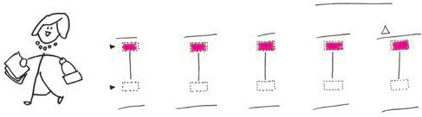
Là tổng giám đốc, Marge cũng chịu trách nhiệm tạo “viễn cảnh” về vị trí mà công ty sản xuất bình pha trà cần hướng tới. Mặc dù rất thông minh nhưng Marge không phải là chuyên gia trong mọi lĩnh vực kinh doanh. Cô ấy cần biết các con số nhưng lại phụ thuộc nhiều hơn vào trực giác kinh doanh của mình. Cô ấy thích các ý tưởng được trình bày rõ ràng và muốn
Viễn cảnh
Thiết lập của bộ điều chỉnh SQVID dành cho:
Đơn giản
Định tính
Riêng biệt
Thay đổi

* Đúng vậy, đây là bài tập về “lập hồ sơ cá nhân”, và trong trường hợp này, nó chính là điều cần làm. Trên thực tế, đó là thứ duy nhất mà chúng ta có thể làm. Dù tốt hay xấu, bộ não của chúng ta đều được cấu tạo để nhìn mọi người và đưa ra quyết định về họ dựa trên kinh nghiệm trước đó, dù với người đó hay với một người khác giống anh ta hoặc cô ta. Đó là một hệ thống không hoàn hảo, vì vậy, việc sử dụng SQVID có thể giúp ích. Chỉ cần dành chút thời gian tự hỏi rằng điều gì có khả năng hấp dẫn một người nhất ở mỗi bước đi theo quy trình SQVID, chúng ta sẽ buộc trí não của mình cố thấy thế giới theo cách của người đó.

biết vị trí mà công ty có thể đạt tới hơn là vị trí hiện có. Marge luôn đòi hỏi và luôn gây áp lực về thời gian.
Tỉ mỉ
So sánh
Định lượng
Thực thi
Nguyên trạng
Vì tất cả những lý do trên, tôi sẽ đẩy mọi thứ lên trên trong hình ảnh dành cho Marge: “đơn giản”, “định tính”, “viễn cảnh”, “riêng biệt”, và “thay đổi”.

BOB TRONG BAN QUẢN LÝ DỰ ÁN
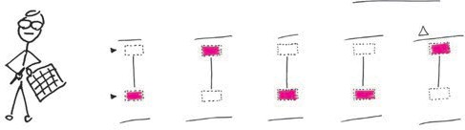
Bob là người chú ý đến các chi tiết; anh ấy phải duy trì các hệ thống vận hành đúng giờ nhưng biết rằng không thể tự mình vận hành từng thứ một (mặc dù nếu có thể tìm ra cách, anh ấy sẽ sung sướng vô cùng). Bob chỉ quan tâm đến các con số ở mức chúng ảnh hưởng đến quy trình làm việc của anh ấy: chỉ cần biết mình có trong tay bao nhiêu, Bob sẽ lên kế hoạch xoay quanh con số đó. Trên hết, Bob là người làm việc theo quy trình: mối quan tâm lớn nhất của anh ấy là cách thức thực hiện bất cứ điều gì mà công ty quyết định tiến hành. Anh ấy thích so sánh những phương pháp mới với những phương pháp đã
Viễn cảnh
Thiết lập của bộ điều chỉnh SQVID dành cho:
Đơn giản
Định tính
Riêng biệt
Thay đổi

biết – chỉ để làm cho tan nát những phương pháp mới. Bob sống hoàn toàn trong hiện tại và ghét thay đổi, nhưng nếu sự thay đổi xuất hiện, anh ấy muốn là người biết đầu tiên để có thể bắt đầu chuẩn bị cho kế hoạch tiếp theo.
Tỉ mỉ
So sánh
Định lượng
Thực thi
Nguyên trạng
Chúng ta bố trí bộ điều chỉnh của Bob theo kiểu “tỉ mỉ”, “định tính”, “thực thi”, “so sánh”, và “thay đổi”.

MARY Ở PHÒNG TÀI CHÍNH
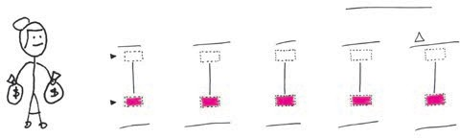
Viễn cảnh ư! Đó là thứ gì vậy? Mary quản lý tiền bạc. Cô ấy sống theo nguyên tắc của các bảng tính Excel và các con số trên biểu đồ. Mary chỉ quan tâm đến hoàn thành công việc, và chừng nào những thứ đó có màu đen chứ không phải màu đỏ, cô ấy sẽ chẳng mấy quan tâm chúng là gì. Mary thích quản lý các con số song song nhau để biết được mình có thể tiết kiệm bao nhiêu tiền nhờ bớt ở đây một ít, giảm ở kia một ít. Nhưng khi phải đưa ra quyết định về việc ai chi tiền và bao nhiêu, Mary chỉ quan tâm đến chuyện “ở đây”, “lúc này”. Những
Viễn cảnh
Thiết lập của bộ điều chỉnh SQVID dành cho:
Đơn giản
Định tính
Riêng biệt
Thay đổi

thanh trượt của Mary sẽ phải được đẩy xuống: “tỉ mỉ”, “định lượng”, “thực thi”, “so sánh” và “nguyên trạng”.
Tỉ mỉ
So sánh
Định lượng
Thực thi
Nguyên trạng

STEVE Ở BỘ PHẬN DÂY CHUYỀN LẮP RÁP
Steve và nhân viên của anh ấy là những người trực tiếp điều khiển hệ thống lắp ráp. Anh ấy chẳng quan tâm việc Bob có thay đổi quyết định hay không, miễn sao Bob vẫn ở trong phòng điều khiển và không can thiệp vào công việc của Steve. Steve phải chỉ đạo nhiều người, di chuyển nhiều chi tiết, vì vậy anh ấy cần có những hướng dẫn đơn giản. Steve thích điều khiển công việc theo con số và muốn biết chính xác mình cần làm gì tiếp theo. Và chừng nào sự thay đổi không ảnh hưởng đến nhân viên của mình, Steve sẽ không quan tâm đến những việc về sau, anh ấy chỉ muốn biết chúng như thế nào lúc này.
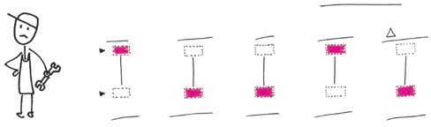
Chế độ được thiết lập cho Steve là “đơn giản”, “định lượng”, “thực thi”, “riêng biệt”, và “nguyên trạng”.
Viễn cảnh
Thiết lập của bộ điều chỉnh SQVID dành cho:
Đơn giản
Định tính
Riêng biệt
Thay đổi

BAN QUẢN TRỊ
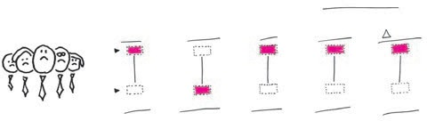
Ban quản trị muốn biết một điều: chúng ta có kiếm được tiền không? Hãy đơn giản, ngắn gọn và chỉ cho chúng tôi những con số. Chế độ thiết lập cho ban quản trị: “đơn giản” và “định lượng”.
Viễn cảnh
Thiết lập của bộ điều chỉnh SQVID dành cho:
Đơn giản
Định tính
Riêng biệt
Thay đổi

Bài tập SQVID là thế. Chúng ta đã hiểu được rằng một hình vẽ sẽ không đủ để thuyết phục mọi người ủng hộ, và quan trọng hơn là chúng ta đã biết được loại hình ảnh nào mình cần tạo ra để được họ ủng hộ.
Tỉ mỉ
So sánh
Định lượng
Thực thi
Nguyên trạng

Vậy khi nào chúng ta vẽ hình ảnh đó?
Bạn hẳn đã nhận thấy rằng chúng ta đã trải qua quy trình SQVID vài lần và hiện vẫn chưa vẽ được gì. Đừng lo: một nửa giá trị của SQVID là khiến chúng ta suy nghĩ về các giải pháp hình ảnh. Bài tập mà chúng ta vừa hoàn thành đã “sang số” nhiều lần trong tâm trí của chúng ta, và đã kích hoạt được rất nhiều nơ-ron đến mức chúng ta rất sẵn sàng cầm bút lên và bắt đầu dùng hình ảnh để thuyết phục mọi người ủng hộ mình.

Trước khi tiến hành, ta hãy cùng xem lại bộ công cụ. Dù là quy tắc 6x6 hay quy trình SQVID, cái nào cũng đủ để làm rõ một vấn đề. Nếu bị vướng vào rắc rối của một vấn đề rất cấp bách, chúng ta có thể hãm tốc độ của nó bằng cách chia nó ra thành sáu yếu tố hình ảnh và giải quyết từng cái một. Nếu bị mắc kẹt với một ý tưởng trong đầu, chúng ta hãy nhờ đến SQVID để khơi nguồn trí tưởng tượng cho các ý tưởng mới tuôn trào.

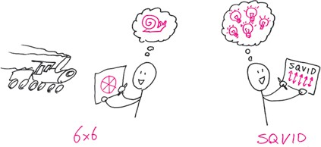
Quy tắc 6x6:
hãm tốc độ của các vấn đề
thể hiện các khả năng

Bản thân hai công cụ chính này sẽ giúp chúng ta giải quyết các vấn đề: quy tắc 6x6 giúp làm chậm những gì đang xảy đến, còn SQVID giúp tăng cơ hội tìm ra giải pháp.

Xét trên nhiều phương diện, chúng ta đã xong việc. Chúng ta đã có thể áp dụng hai công cụ này vào từng trường hợp và trở thành những người tư duy hình ảnh kiệt xuất, có lúc sử dụng quy tắc 6x6, có khi sử dụng SQVID. Nhưng hãy tiến thêm một


bước nữa và tưởng tượng điều gì sẽ xảy ra nếu chúng ta kết hợp cả hai công cụ này: chúng ta không chỉ phác họa được cách giải thích mọi thứ, mà còn có thể thay đổi tùy biến hình ảnh đó cho bất kỳ đối tượng người xem nào. Whoa! Điều đó quả là tuyệt vời.

Trong thời gian còn lại của ngày hôm nay, hãy làm chính mình kinh ngạc.

Kết hợp tất cả với nhau:
bí kíp tư duy hình ảnh
Để thấy được vị trí giao nhau của quy tắc 6x6 và SQVID, chúng ta sẽ làm điều mà mình luôn làm với vấn đề “ở đâu”: chúng ta sẽ tạo ra một sơ đồ(*). Giống như ngày hôm qua, chúng ta có thể bắt đầu mọi sơ đồ bằng một hệ trục. Trong trường hợp này, chúng ta so sánh sáu hình ảnh của quy tắc 6x6 với năm

* Hãy nhớ rằng quy tắc 6x6 cho chúng ta biết rằng ta nên vẽ sơ đồ cho vấn đề “ở đâu”, vẽ dòng thời gian cho vấn đề “khi nào”, v.v. Tôi hy vọng cách thức gắn kết của những mảnh ghép đơn giản này sẽ ngày càng trở nên rõ ràng. Chúng ta thực sự có thể sử dụng những công cụ này để mô phỏng bất kỳ thứ gì mà ta có thể hình dung được.

câu hỏi SQVID, do đó, chúng ta sẽ vẽ một mạng lưới chứa 30 mảnh ghép (5x6 = 30).
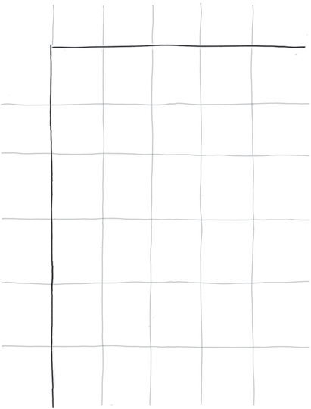

Đây là mạng lưới cơ bản để lập sơ đồ sáu hình vẽ theo năm câu hỏi.

Trong mạng lưới ô trống này, chúng ta sẽ bổ sung thành phần đầu tiên của hệ trục, sáu hình vẽ từ quy tắc 6x6: “chân dung”, “biểu đồ”, “sơ đồ”, “dòng thời gian”, “lưu đồ”, và “đồ thị”.

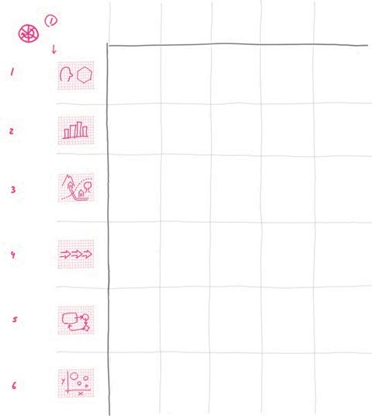
Ai/cái gì?
Hình nào?

Bao nhiêu?

Ở đâu?

Khi nào?

Như thế nào?

Vì sao?

Chúng ta bổ sung thành phần đầu tiên của hệ trục, sáu hình vẽ của quy tắc 6x6.

Bây giờ, chúng ta sẽ bổ sung thành phần thứ hai của hệ trục – năm câu hỏi SQVID: “đơn giản”, “định tính”, “viễn cảnh”, “riêng biệt”, và “thay đổi”.

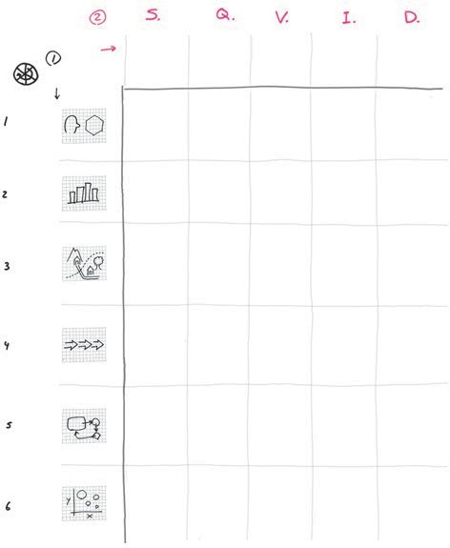
Dạng nào? Đơn giản Định tính Viễn cảnh Riêng biệt Thay đổi
Hình nào?

Ai/cái gì?

Bao nhiêu?

Ở đâu?

Khi nào?

Như thế nào?

Vì sao?

Việc bổ sung năm câu hỏi SQVID sẽ hoàn thiện hệ trục của chúng ta.

Với những điểm phối hợp hoàn chỉnh, chúng ta sẽ lập sơ đồ những hình vẽ được tạo ra từ việc kết hợp sáu hình vẽ cơ bản với các phiên bản khác nhau của SQVID. Trong một số trường hợp, các phiên bản SQVID đều có diện mạo giống nhau đối với mỗi hình vẽ 6x6(*). Trong một số trường hợp khác, một sự biến đổi lớn có thể xuất hiện khi chúng ta di chuyển dọc theo SQVID(**). Dù ở trường hợp nào, chúng ta đều nhận thấy rằng mình có thể tạo ra nhiều hình ảnh khác từ sáu hình ảnh ban đầu.

* Bốn trong số năm phiên bản SQVID của một chân dung đều giống nhau; phiên bản “thay đổi” còn lại là trường hợp ngoại lệ vì theo định nghĩa, nó phải thể hiện hai hình ảnh: một cho những thứ chúng ta hiện có và một cho những thứ chúng ta sẽ có.
** Đồ thị đa biến cho mỗi bước SQVID hơi khác nhau, tùy thuộc vào điểm mà chúng ta cần nhấn mạnh. Và không có đồ thị “định tính” nào vì nó sẽ chỉ là một “chân dung”, giống như con cá Microsoft-Yahoo mà chúng ta thấy hôm qua.

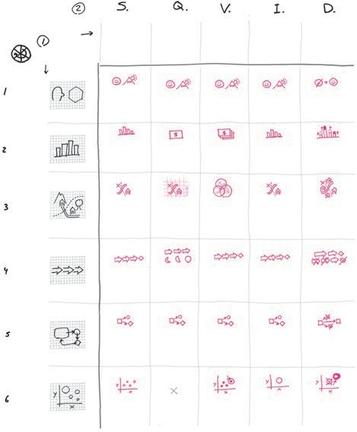
Dạng nào? Đơn giản Định tính Viễn cảnh Riêng biệt Thay đổi
Hình nào?

Ai/cái gì?

Bao nhiêu?

Ở đâu?

Khi nào?

Như thế nào?

Vì sao?

Bối cảnh này được tạo thành từ những hình ảnh mà chúng ta có được nhờ kết hợp sáu hình vẽ cơ bản với các phiên bản SQVID khác nhau.

Quả là nhiều hình vẽ – tất cả những hình vẽ này chúng ta đều biết cách tạo ra nhờ bắt đầu với một trong sáu định dạng cơ bản, sau đó tìm hiểu cách thức điều chỉnh để tương thích với SQVID. Nhưng hãy nhớ rằng cho đến lúc này, chúng ta chỉ mới giải thích cho mặt trên của những thanh trượt SQVID. Giờ hãy bổ sung mặt dưới của những câu hỏi SQVID này, gấp đôi số hình ảnh sẵn có.
Kết quả: chúng ta có “bí kíp tư duy hình ảnh”, một sơ đồ gồm nhiều sơ đồ thể hiện hơn 40 hình ảnh của hầu hết mọi ý tưởng và cho chúng ta thấy được mức độ dễ dàng của việc tạo ra chúng.

Hình nào?
Dạng nào?
Đơn giản Tỉ mỉ
Định tính Định lượng
Viễn cảnh Thực thi
Riêng biệt So sánh
Thay đổi Nguyên trạng

Ai/cái gì?

Bao nhiêu?

Ở đâu?

Khi nào?

Như thế nào?

Vì sao?

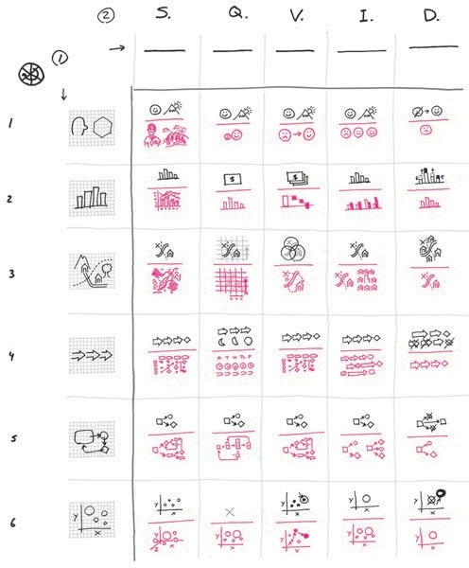
Đây là “bí kíp tư duy hình ảnh”: sơ đồ gồm nhiều sơ đồ, cho chúng ta thấy được mức độ dễ dàng của việc tạo ra hơn 40 hình ảnh của hầu hết mọi ý tưởng.

Sử dụng bí kíp tư duy hình ảnh: trở lại với những chiếc bình pha trà
Hãy xem bí kíp tư duy hình ảnh như một cẩm nang đơn giản mà chúng ta có thể tìm đến khi cần nguồn cảm hứng hoặc cần hướng dẫn. Từ quy tắc 6x6, chúng ta đều đã biết cần vẽ hình ảnh nào, và từ các câu hỏi SQVID, chúng ta cũng biết phiên bản nào sẽ phù hợp nhất trong mọi tình huống. Tất cả những gì bí kíp này thực hiện là dùng hình ảnh để tóm tắt những gì ta đã biết.
Để thể hiện cách sử dụng bí kíp này làm hướng dẫn, chúng ta hãy quay trở lại kịch bản bình pha trà và bắt đầu vẽ. Hãy nhớ rằng toàn bộ tình tiết này bắt đầu vào giờ ăn trưa khi chúng ta phác họa cách sửa đổi quy trình sản xuất của công ty.
Ở đây, chúng ta thấy bản phác họa khăn giấy ban đầu. Nó thể hiện một đường nét liền đại diện cho dây chuyền lắp ráp đang hoạt động, và một đường nét đứt đại diện cho dây chuyền ngưng hoạt động. Cả hai đều kết thúc tại một ô, đại diện cho một sản phẩm. Không có gì đơn giản hơn thế.
Chúng ta không cần đến bí kíp để làm điều đó. Nhưng nếu gắn nó vào, chúng ta có thể nhận thấy rằng mình đã tạo ra một hình ảnh “đơn giản”, “định tính”, và “riêng biệt” về “viễn cảnh” của mình đối với dây chuyền lắp ráp. Nói cách khác, chính hình ảnh này đại diện cho bốn trong số năm hình ảnh nằm ở hàng trên đã tạo nên bí kíp đó.

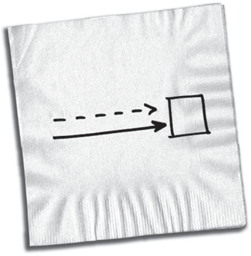
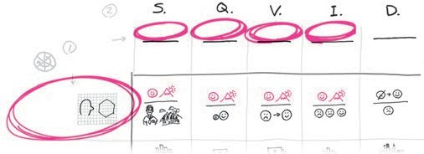
Khăn giấy ban đầu của chúng ta: một dây chuyền lắp ráp đang hoạt động và một dây chuyền ngừng hoạt động. Cả hai đều kết thúc bằng một sản phẩm. Nó là một chân dung rất đơn giản mà ta có thể tạo ra.
Đơn giản Định tính Viễn cảnh Riêng biệt
Tỉ mỉ Định lượng Thực thi So sánh
Hình nào?
Thay đổi Nguyên
trạng
Ai/cái gì?
Dạng nào?

Phác họa khăn giấy của chúng ta đại diện cho bốn trong số năm hình phía trên của bí kíp: đó là một chân dung “đơn giản”, “định tính”, và “riêng biệt” cho “viễn cảnh” về dây chuyền lắp ráp.

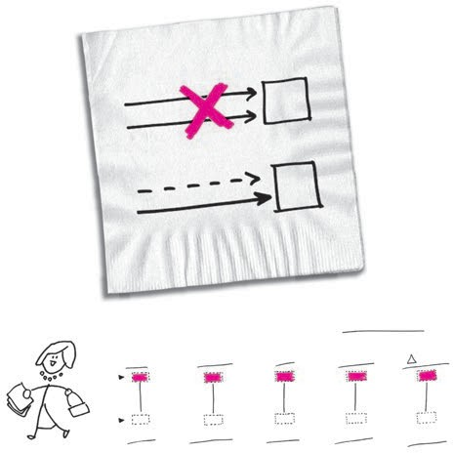
Chà, nó gần giống với hình vẽ mà chúng ta muốn cho Marge xem. Phác thảo khăn giấy của chúng ta chưa thể hiện sự thay đổi, nhưng với việc bổ sung thêm một vài đường thẳng nữa và dấu x, điều đó có thể trở nên dễ dàng. Giờ đây, chúng ta có một hình vẽ đơn giản, định tính và thể hiện viễn cảnh về sự thay đổi: chính xác là thứ mà SQVID mang lại cho tổng giám đốc.

Việc bổ sung một vài đường thẳng và dấu x giúp chúng ta có được hình ảnh về sự thay đổi cần có để thể hiện với tổng giám đốc Marge khi bà bước ra cửa.
Viễn cảnh
Tỉ mỉ
So sánh
Thiết lập của bộ điều chỉnh SQVID dành cho:
Đơn giản
Định tính
Riêng biệt
Thay đổi
Định lượng
Thực thi
Nguyên trạng

Đó là cách thức hoạt động của bí kíp: nhờ chỉ ra cách kết hợp khả thi các hình vẽ cơ bản và các biến đổi theo từng đối tượng khán giả, bí kíp này hướng chúng ta đến hình ảnh phù hợp với mọi tình huống. Để thử nghiệm, hãy tiếp tục và xem liệu chúng ta có thể sử dụng bí kíp này để tạo ra hình ảnh cho những nhân vật kia không.

BOB TRỞ LẠI
Bob – nhà quản lý dự án – muốn thứ gì đó tỉ mỉ hơn. Hãy bắt đầu bằng cách bổ sung thêm các chi tiết vào chân dung dây chuyền lắp ráp trên khăn giấy, những thứ như bình trà, nắp đậy, và con người. Chẳng bao lâu, chúng ta sẽ kết thúc bằng một sơ đồ chi tiết hơn về dây chuyền lắp ráp hiện có.

Hình nào?
Dạng nào?
Đơn giản Tỉ mỉ
Định tính Định lượng
Viễn cảnh Thực thi
Riêng biệt So sánh
Thay đổi Nguyên trạng

Ai/cái gì?

Bao nhiêu?

Ở đâu?

Khi nào?

Như thế nào?

Vì sao?

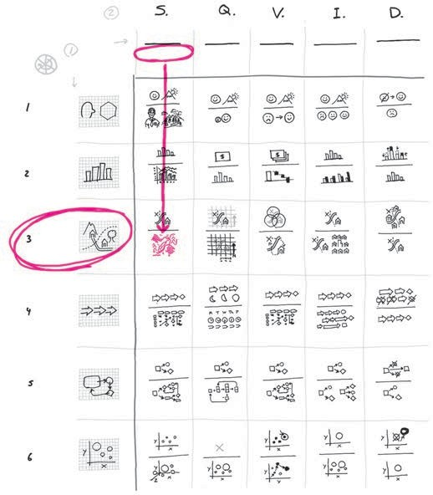
Khi “vị trí” mà mọi thứ gắn kết được kết hợp với mặt “tỉ mỉ” của SQVID...

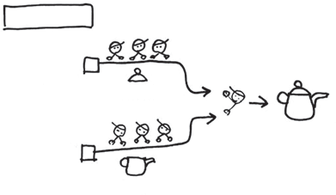
HIỆN TRẠNG
DÂY CHUYỀN 1
NẮP
Bình trà
DÂY CHUYỀN 2
THÂN

... nó mang đến cho chúng ta (và Bob) bản đồ tỉ mỉ hơn về dây chuyền lắp ráp hiện tại.
Đó là bước khởi đầu, nhưng Bob thật sự muốn biết điều gì sẽ thay đổi để anh ấy có thể so sánh với quy trình hiện tại của mình. Khi đánh dấu trên sơ đồ để thể hiện những thay đổi mà mình đang nghĩ đến, chúng ta sẽ có được phần lớn hình ảnh “tỉ mỉ”, “định lượng”, “so sánh” và “thay đổi” của Bob.
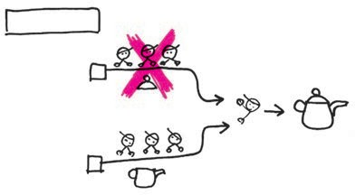
HIỆN TRẠNG
DÂY CHUYỀN 2
NẮP
Bình trà
DÂY CHUYỀN 1
THÂN

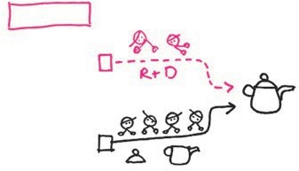
DỰ KIẾN
DÂY CHUYỀN 2
Bình trà
DÂY CHUYỀN 1
NẮP THÂN

Giờ đây, chúng ta có được phần lớn hình ảnh “tỉ mỉ”, “định lượng”, “so sánh” và “thay đổi” của Bob.

Đó là phần lớn những thứ Bob mong muốn, nhưng hãy nhớ rằng Bob là người hành động: anh ấy luôn muốn mọi việc được thực thi. Giờ đây, từ hình vẽ, anh ấy có thể thấy điều mà chúng ta đang nhắc đến, nhưng sẽ hay hơn rất nhiều nếu chúng ta có thể chỉ ra cách thức khiến điều đó xảy ra. Có vẻ như chúng ta có thể sử dụng một lưu đồ(*). Hãy sắp xếp lại các mảnh ghép chi tiết và bổ sung các dấu mũi tên nhằm thể hiện cách sự thay đổi đó xảy ra. Xong: chúng ta đã có được những hình ảnh cần thể hiện với Bob.

* Hãy lưu ý cách thức một chân dung “ai và cái gì” trở thành một sơ đồ “ở đâu” khi chúng ta bổ sung các chi tiết về vị trí tương ứng của các chi tiết được trình bày, và sau đó trở thành một lưu đồ “như thế nào” khi chúng ta bổ sung các dấu mũi tên thể hiện sự chuyển động. Một lần nữa, chúng ta nhận thấy rằng sáu hình ảnh cơ bản đã xếp chồng lên nhau khi chúng ta “thấy” thêm nhiều thông tin.

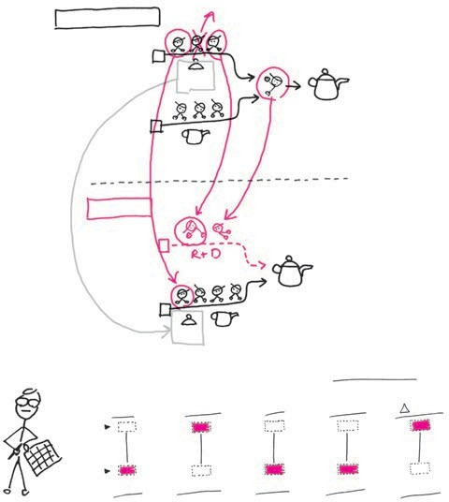
HIỆN TRẠNG

DÂY CHUYỀN 2

DÂY CHUYỀN 1

NẮP

THÂN

Bình trà

DỰ KIẾN

DÂY CHUYỀN 2

DÂY CHUYỀN 1

NẮP
Viễn cảnh
Thiết lập của bộ điều chỉnh SQVID dành cho:
Định tính
Đơn giản
Riêng biệt
Thay đổi

THÂN
Bình trà

Một lưu đồ so sánh theo định hướng “tỉ mỉ”, “định tính”, “thực thi”, và “thay đổi”: chúng ta đã cung cấp đủ những gì mà Bob quan tâm. Chúng ta sẽ để lại phần dòng thời gian “khi nào” cho anh ấy.
Tỉ mỉ
So sánh
Định lượng
Thực thi
Nguyên trạng

Giờ đã có được bối cảnh, các chi tiết và các bước, Bob vui rồi. Là một người quản lý dự án, anh ấy luôn đáp ứng các thời hạn cuối cùng, vì vậy, hãy để dòng thời gian “khi nào” cho Bob.

MARY II
Hãy cùng lướt qua bí kíp một lần nữa. Hãy nhớ rằng chế độ thiết lập SQVID dành cho Mary thuộc bộ phận tài chính là hoàn toàn đối lập với Marge: Marge đẩy hết lên, còn Mary đẩy hết xuống. Trong khi Marge quan tâm đến tầm nhìn toàn cảnh về nơi chúng ta có thể đạt đến, Mary lại muốn những con số chi tiết để so sánh các khả năng tài chính của tương lai với hiện tại.
Để tiến hành một phân tích chi tiết về chi phí và lợi ích trong đề xuất của bạn, Mary phải thấy được tiềm năng thu lợi về cho công ty, vì vậy, hãy tạo ra một hình vẽ định lượng để động viên cô ấy. Theo quy tắc 6x6, chúng ta biết rằng “định lượng” có nghĩa là “bao nhiêu” và điều đó có nghĩa là biểu đồ. Chúng ta đã thấy loại dữ liệu định lượng nào trong những hình vẽ mà mình tạo ra cho đến giờ phút này?
Giảm quỹ lương thì sao? Nguyên nhân chủ yếu khiến chúng ta tạo ra phác họa này trong giờ ăn trưa là để tìm cách hoạt động hiệu quả hơn, điều đó có nghĩa là tìm cách tiết kiệm tiền. Nhìn vào lưu đồ được tạo ra cho Bob, chúng ta thấy rằng việc cắt giảm một dây chuyền lắp ráp sẽ loại bỏ một

công nhân(*). Đó là cách tiết kiệm chi phí ngắn hạn và là hình dễ vẽ: chúng ta hiện có 7 công nhân, ngày mai chúng ta còn lại 6 công nhân.

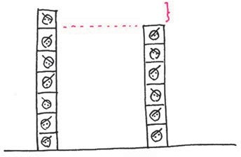
Chi phí lương
Tiết kiệm

Dây chuyền hiện tại Dây chuyền dự kiến

Biểu đồ “bao nhiêu” đầu tiên của chúng ta so sánh bảng lương hiện tại với bảng lương được cắt giảm trong lương lai.

Nhưng nếu ngưng hoạt động một dây chuyền lắp ráp, chẳng phải chúng ta loại bỏ đến 4 công việc? Không, nếu dành riêng một dây chuyền cho công tác nghiên cứu và phát triển, chúng ta sẽ làm tăng khả năng phát triển các sản phẩm mới. Vì

* Chúng ta cũng thấy rằng mình đã chuyển 3 trong số các công nhân dây chuyền sang các vị trí khác: 2 công nhân sang tổ nghiên cứu và phát triển để hỗ trợ phát triển các sản phẩm mới, và người còn lại sang dây chuyền đang hoạt động để hỗ trợ lượng công việc gia tăng ở dây chuyền đó.

vậy, chúng ta sẽ chuyển 2 công nhân dây chuyền sang nhóm nghiên cứu và phát triển, đồng thời chuyển 1 công nhân khác sang dây chuyền sản xuất nắp và bình pha trà. Chúng ta có thể trình bày điều này ở một biểu đồ tương tự khác.

Chi phí lương
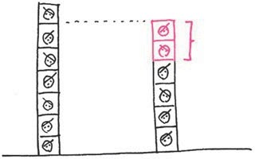

Chuyển sang R+D
Dây chuyền hiện tại Dây chuyền dự kiến

Hai trong số các công nhân mất việc sẽ được chuyển sang bộ phận nghiên cứu và phát triển.

Điều thú vị của khía cạnh định tính là xét dài hạn, những khoản đầu tư trước đó cho nhân viên ở bộ phận nghiên cứu và phát triển đã đem lại lợi ích gấp ba lần so với mức đầu tư tương tự cho các công nhân ở dây chuyền lắp ráp. Đây cũng là một hình ảnh dễ vẽ: chúng ta tạo ra một biểu đồ so sánh tỷ lệ lợi nhuận trên vốn đầu tư (ROI) của hai loại công nhân.

Lợi nhuận trên vốn đầu tư

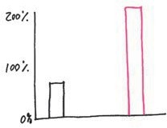
Công nhân lắp ráp
Nhân viên R+D

Về lâu dài, việc đầu tư vào nhân viên nghiên cứu và phát triển luôn đem lại lợi ích cao gấp ba lần so với việc đầu tư vào công nhân dây chuyền lắp ráp.

Việc kết hợp hai khái niệm này với nhau – chi phí tiền lương ngắn hạn giảm cộng với lợi nhuận trên vốn đầu tư dài hạn tăng – cho thấy rằng về ngắn hạn, lợi nhuận sẽ giảm khi công ty giảm năng suất sản xuất xuống còn một dây chuyền, nhưng về lâu dài, lợi nhuận sẽ tăng khi công ty ra mắt các sản phẩm mới. Đó là hình ảnh mà chúng ta cần có cho Mary: một sự “so sánh” mang tính “tỉ mỉ”, “định lượng”, “thực thi” so với “nguyên trạng”.

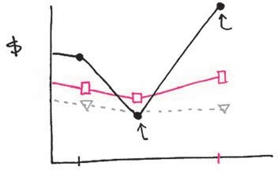
Sản phẩm mới
Lợi nhuận

Biên chế Giảm công suất
Chi phí
Hôm nay Ngày mai

Đây là hình ảnh cho Mary: một sự “so sánh” chi phí và lợi nhuận mang tính “tỉ mỉ”, “định lượng”, “thực thi” so với “nguyên trạng”.

Giờ thì Mary cũng có thể thấy điều mà chúng ta đang nói đến. Sau khi chia sẻ với Steve và ban quản trị những hình ảnh thích hợp được rút ra từ bí kíp, chúng ta có thể triển khai công việc.

THỜI ĐIỂM /UẤT CHIÊU CỦA BẠN: STEVE VÀ BAN QUẢN TRỊ
Hãy chọn hoặc Steve từ dây chuyền lắp ráp, hoặc ban quản trị, và sử dụng bí kíp để tạo ra hình ảnh (hoặc nhiều hình ảnh) mà bạn muốn thể hiện nhằm thuyết phục họ hỗ trợ bạn. (Gợi ý: dù chọn ai, chúng ta đều đã vẽ hầu như tất cả những thứ bạn cần.)

Hôm nay như vậy là đủ. Thêm một suy nghĩ nữa trước khi kết thúc, và chúng ta có thể đi biển.

Chúng ta bắt đầu với SQVID, năm câu hỏi đơn giản để giúp khơi mào trí tưởng tượng, và kết thúc ngày hôm nay bằng bí kíp – cẩm nang hình ảnh đơn giản thu thập tất cả mọi thứ mà chúng ta đã học trong ba ngày qua. Ngày mai sẽ là ngày cuối cùng, và chúng ta sẽ tổng hợp mọi thứ theo một cách đơn giản để kể với bất kỳ ai câu chuyện kinh doanh bằng những hình ảnh mà mình đã tạo ra.


NGÀY 4
TRÌNH BÀY


Ôn tập nhanh
V
ì đây là ngày cuối cùng nên hãy cùng nhìn lại xem chúng ta đã đi đến đâu. Vào Ngày 1, chúng ta nhìn thế giới quanh mình như những người giải quyết vấn đề bằng hình ảnh: chúng ta tìm kiếm các mô hình, quy trình, và
công cụ mà ta có thể sử dụng để cảm thấy tự tin và có đủ khả năng về hình ảnh. Vào Ngày 2, chúng ta thấy các vấn đề theo sáu cách và sau đó thấy sáu cách tương đương để tạo ra hình ảnh của những vấn đề này. Vào Ngày 3, chúng ta hình dung được năm cách phân biệt những hình ảnh này nhằm mở mang con mắt tâm trí và giúp hình dung cách người khác nhìn thế giới xung quanh. Hôm nay, chúng ta sẽ kết hợp tất cả những ý tưởng này với nhau khi kết thúc quy trình tư duy bằng hình ảnh: hôm nay, chúng ta sẽ trình bày.

Ngày 3
THẤY
Chúng ta
ở đây
Ngày 2

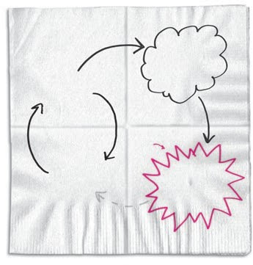
Hôm nay là Ngày 4, và chúng ta đã đi đến bước cuối cùng trong quy trình tư duy bằng hình ảnh: đã đến lúc trình bày.
HÌNH DUNG
TRÌNH BÀY
Ngày 4
Ngày 1
NHÌN

Vừa-diễn-vừa-kể
Tôi sẽ bắt đầu ngày hôm nay bằng một câu chuyện vừa-diễn-vừa-kể – câu chuyện này đưa chúng ta trở lại với Microsoft. Năm ngoái, Microsoft yêu cầu tôi và đồng nghiệp là Chelsea(*) đến giúp làm rõ một vấn đề trong việc mô phỏng dữ liệu.

* Chelsea Hardaway là tác giả cuốn Why Business People Speak Like Idiots (Tạm dịch: Vì sao các nhà kinh doanh nói chuyện như những kẻ ngốc) – một trong những cuốn sách tuyệt vời về giao tiếp trong kinh doanh.

Những ai từng sử dụng chương trình Excel của Microsoft đều biết bảng tính là một công cụ tuyệt vời để thu thập, so sánh, và tính toán những khối lượng dữ liệu khổng lồ. Không có gì ngạc nhiên khi nhiều chuyên gia về bảng tính đang làm việc cho Microsoft – suy cho cùng chính họ phát minh ra Excel(*) – và phần lớn các bậc thầy này đều tập trung ở bộ phận tài chính của Microsoft với trách nhiệm quản lý những con số có ảnh hưởng đến các quyết định kinh doanh của toàn công ty.
Nhóm tài chính này yêu cầu chúng tôi đến Redmond, Washington để giúp họ nghĩ cách khiến cho những thông tin tài chính được tạo ra bên trong các bảng tính trở nên dễ nhận biết, và xem liệu có phương cách hình ảnh nào khiến cho việc phân tích dữ liệu trở nên nhanh chóng và mang tính trực giác hơn. Về mặt chiến thuật, nhóm tài chính này đang yêu cầu chúng tôi thiết kế một hình mẫu mang tính đột phá cho hội thảo sắp đến – hội thảo giúp quyết định tương lai của mảng thiết kế phần mềm tài chính. Đó là một thử thách lớn.
Vấn đề duy nhất là tính toán thời gian: chúng tôi chỉ có vài tháng chuẩn bị trước hội thảo, và chúng tôi cần hầu hết thời gian để viết mã và thử nghiệm hình mẫu. Nếu từng thiết kế phần mềm – hoặc nếu từng tạo ra bất cứ thứ gì để người khác

* Một trong những câu chuyện mỉa mai nhất trong thời kỳ bùng nổ công nghệ máy tính cá nhân của ba mươi năm trước là phiên bản Excel đầu tiên của Bill Gates được thiết kế để chạy riêng trên máy tính Apple Macintosh khi đó. Ngày nay, thật khó hình dung được điều này.

sử dụng, dù là một trang web, một bản đồ, hay một công thức – bạn sẽ biết rằng cách bắt đầu đúng đắn là phải tìm hiểu xem “người sử dụng” tiềm năng của bạn đã biết gì. Trong lĩnh vực phần mềm, điều đó đòi hỏi phải tiến hành một cuộc điều tra kéo dài nhiều tháng, kèm theo là nhiều tháng nữa để người sử dụng kiểm tra.
Chúng tôi không có thời gian cho cách đúng đắn này, vì vậy, chúng tôi tiến hành theo cách khác. Chúng tôi mời 12 nhà phân tích dữ liệu hàng đầu của nhóm tài chính vào phòng họp và khóa cửa lại. Đứng trước những tấm bảng trắng khổng lồ với mấy cây bút trên tay, chúng tôi thông báo rằng không ai được rời khỏi phòng cho đến khi chúng tôi xác định được vấn đề gây bực bội nhất hiện nay liên quan đến cái bảng tính.
Sau đây là những gì chúng tôi đã vẽ.

TÀI CHÍNH KHÓ TÍNH: BƯỚC 1
Như đã làm với mẩu khăn giấy đầu tiên vào ngày đầu tiên của cuốn sách này, chúng tôi bắt đầu bằng một hình tròn và đặt tên cho nó. Và đúng như đã làm với mẩu khăn giấy thứ hai vào ngày thứ hai, chúng tôi gọi hình tròn đó là “ai”. Vì luôn được mọi người báo cáo nên Giám đốc tài chính (CFO) là đối tượng “ai” quan trọng nhất đối với các nhà phân tích tài chính, và chúng tôi đặt tên hình tròn là “CFO”. Kế tiếp, chúng tôi vẽ hai trưởng phòng vì các nhà phân tích sẽ báo cáo trực tiếp với họ. Sau đó, chúng tôi bổ sung các chi tiết “chân dung” để thể

hiện rõ đó là ai. Với ba chân dung đơn giản, chúng tôi đã hoàn thành phần tuyển diễn viên cho kịch bản kinh doanh.

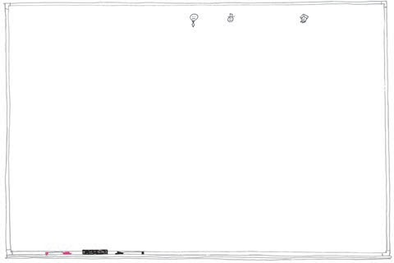
CHU TRÌNH
TÀI CHÍNH KHÓ TÍNH
DIỄN VIÊN:
CFO
Trưởng phòng 1 Trưởng phòng 2

Chúng tôi vẽ các hình tròn đầu tiên và đặt tên: “CFO”, “Trưởng phòng 1”, “Trưởng phòng 2”. Sau đó, chúng tôi vẽ chân dung của họ.

Các nhà phân tích cho biết toàn bộ quy trình bắt đầu khi Giám đốc tài chính yêu cầu báo cáo tình hình tài chính quý, được gọi là ROB (rhythm of business) hay “nhịp độ kinh doanh”. Điều đó có nghĩa là ông ấy muốn xem các con số.

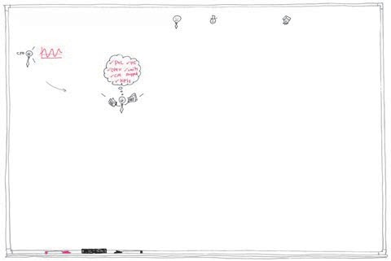
CHU TRÌNH
TÀI CHÍNH KHÓ TÍNH
Tôi muốn xem ROB
DIỄN VIÊN: CFO Trưởng phòng 1 Trưởng phòng 2

BÁO CÁO QUÝ
Để lập kế hoạch dài hạn
Hãy báo cáo tình hình đã qua
Hãy báo cáo tình hình sắp tới

Hàng quý, Giám đốc tài chính đều muốn xem báo cáo nhịp độ kinh doanh; ông ấy muốn xem các con số.

Tại cuộc họp ROB, Trưởng phòng thứ nhất vui vẻ báo cáo rằng quý trước rất tuyệt, sau đó buồn bã thông báo tình hình của quý tiếp theo sẽ không được tốt lắm. Báo cáo của Trưởng phòng thứ hai thì ngược lại(*).

* Xin được nói rõ: đây là kịch bản minh họa về những điều có thể xảy ra trong một tình huống giả định. Ở đây không ám chỉ bất cứ điều gì về một công ty, một bộ phận hay một báo cáo quý cụ thể.

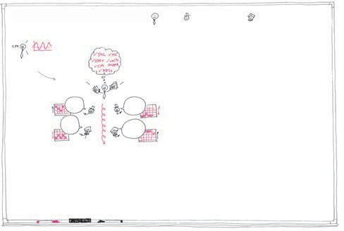
CHU TRÌNH
TÀI CHÍNH KHÓ TÍNH
Tôi muốn xem ROB
DIỄN VIÊN: CFO Trưởng phòng 1 Trưởng phòng 2

BÁO CÁO QUÝ
Để lập kế hoạch dài hạn
Hãy báo cáo tình hình đã qua
Hãy báo cáo tình hình sắp tới
Quý này tốt, nhưng...
Quý này tệ, nhưng…
Quý tới sẽ tệ.
Quý tới sẽ tốt.

Trưởng phòng 1 báo cáo quý trước tuyệt vời nhưng quý sau tồi tệ. Trưởng phòng 2 báo cáo ngược lại.

Vị Giám đốc tài chính nhìn lướt qua các con số và nhận ra rằng hai trưởng phòng đang báo cáo theo hai tiêu chuẩn đo lường khác nhau. Giám đốc tài chính yêu cầu cả hai hãy trở lại khi báo cáo của họ đồng nhất.

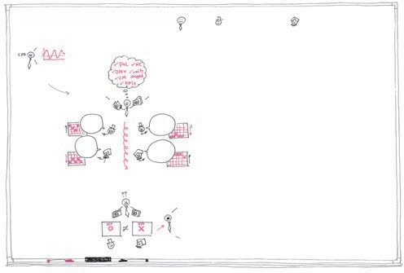
CHU TRÌNH
TÀI CHÍNH KHÓ TÍNH
DIỄN VIÊN: CFO Trưởng phòng 1 Trưởng phòng 2
Tôi muốn xem ROB
BÁO CÁO QUÝ
Để lập kế hoạch dài hạn
Hãy báo cáo tình hình đã qua
Hãy báo cáo tình hình sắp tới
Quý này tốt, nhưng...
Quý này tệ, nhưng…
Quý tới sẽ tệ.

Quý tới sẽ tốt.
Này các anh... những tiêu chuẩn này không thống nhất!
Nghe đây, tôi cần 3 thứ:
- Tiêu chuẩn thống nhất
- Phân tích quá khứ tốt hơn
- Nhận định tương lai rõ hơn
Khi nào xong thì quay lại đây.

Giám đốc tài chính thấy rằng hai trưởng phòng đang báo cáo theo hai tiêu chuẩn khác nhau. Ông ấy yêu cầu cả hai trở lại khi tiêu chuẩn đo lường của họ đồng nhất.

Giờ đây, cả hai trưởng phòng đều thấy bực bội. Họ tìm cách đoán xem điều gì quan trọng nhất đối với Giám đốc tài chính trong quý này và cung cấp những tiêu chuẩn đó (dưới dạng tương thích), hoặc chỉ việc cung cấp mọi thứ. Để an toàn, họ chọn phương án thứ hai. Theo đó, toàn bộ quy trình sẽ bắt đầu lại từ đầu.

Nên làm
gì đây?

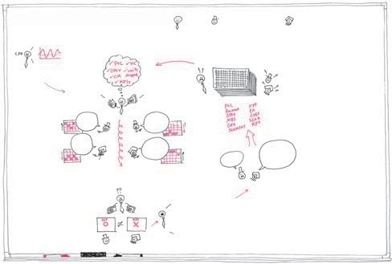
Không biết chắc nên sử dụng tiêu chuẩn đánh giá nào, hai trưởng phòng chọn cách báo cáo tất cả những gì mà các nhà phân tích thu thập được, và quy trình lại bắt đầu từ đầu.
CHU TRÌNH
TÀI CHÍNH KHÓ TÍNH
DIỄN VIÊN: CFO Trưởng phòng 1 Trưởng phòng 2
Tôi muốn xem ROB
BÁO CÁO QUÝ
Bắt đầu lại
Để lập kế hoạch dài hạn
Hãy báo cáo tình hình đã qua
Hãy báo cáo tình hình sắp tới
Quý này tốt, nhưng...
Quý này tệ, nhưng…
Quý tới sẽ tệ.

Quý tới sẽ tốt.
Cứ trình mọi thứ rồi xem có nảy ra ý gì không...
Này các anh... những tiêu chuẩn này không thống nhất!
Nghe đây, tôi cần 3 thứ:
- Tiêu chuẩn thống nhất
- Phân tích quá khứ tốt hơn
- Nhận định tương lai rõ hơn
Khi nào xong thì quay lại đây.

Lúc này, vòng tròn đã hoàn chỉnh, các nhà phân tích đồng ý rằng chúng tôi đã phác họa nguyên nhân lớn nhất về nỗi lo ngại đối với bảng tính: không có khả năng dự đoán chính xác dữ liệu nào mà các sếp của họ – và sếp của các sếp – cần xem nhất trong cả bài báo cáo. Sau đó, chúng tôi để họ rời phòng đi ăn trưa với điều kiện là họ phải suy nghĩ về cách giải quyết vấn đề này.

TÀI CHÍNH KHÓ TÍNH: BƯỚC II
Nên làm
gì đây?
Khi trở lại phòng họp, chúng tôi bước đến bảng trắng với câu hỏi sau: nếu có một bước trong quy trình này mà chúng ta có thể thay đổi bằng một bảng tính tốt hơn, đó sẽ là bước gì? Sau một hồi loanh quanh, chúng tôi thống nhất rằng nếu có thể giúp các trưởng phòng lựa chọn và trình bày dữ liệu ngay trong cuộc họp với Giám đốc tài chính theo cách linh hoạt hơn, chúng tôi có thể tránh được nỗi lo “trình bày mọi thứ”. Chúng tôi vẽ một dấu X lớn màu đỏ trên bước đó, xem nó là vị trí cần thay đổi.

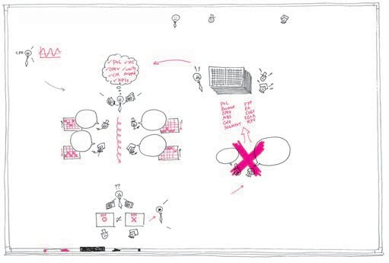
Nếu các trưởng phòng có cách lựa chọn và trình bày dữ liệu linh hoạt hơn trong cuộc họp với Giám đốc tài chính, họ có thể tránh được nỗi lo “trình bày mọi thứ”.
CHU TRÌNH
TÀI CHÍNH KHÓ TÍNH
DIỄN VIÊN: CFO Trưởng phòng 1 Trưởng phòng 2
Tôi muốn xem ROB
BÁO CÁO QUÝ
Bắt đầu lại
Để lập kế hoạch dài hạn
Hãy báo cáo tình hình đã qua
Hãy báo cáo tình hình sắp tới
Quý này tốt, nhưng...
Quý tới sẽ tệ.
Quý này tệ, nhưng…
Quý tới sẽ tốt.
Cứ trình mọi thứ rồi xem có nảy ra ý gì không...
Này các anh... những tiêu chuẩn này không thống nhất!
Nghe đây, tôi cần 3 thứ:
- Tiêu chuẩn thống nhất
- Phân tích quá khứ tốt hơn
- Nhận định tương lai rõ hơn
Khi nào xong thì quay lại đây.

Nhờ quyết định được bước nào trong chu kỳ cần xử lý trước, chúng tôi vẽ một giao diện bảng tính cho phép lựa chọn ngay tại chỗ dữ liệu từ nhiều nguồn khác nhau, với các hình ảnh được thể hiện cạnh nhau. Điều đó sẽ làm toàn bộ nhóm diễn viên hài lòng, và nếu chúng tôi có thể tạo ra một phiên bản đầu tiên cho nó, bản thử nghiệm tại hội thảo sẽ thành công tốt đẹp.
HAY!
Nên làm

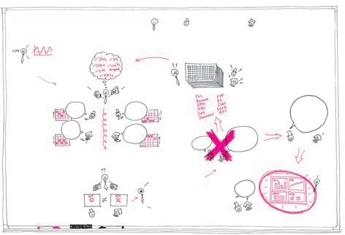
Nếu chúng tôi có thể tạo ra một giao diện bảng tính cho phép lựa chọn và trình bày dữ liệu từ nhiều nguồn khác nhau ngay trong thời gian thực, bản thử nghiệm của chúng tôi tại hội thảo sẽ thành công vang dội.
CHU TRÌNH
TÀI CHÍNH KHÓ TÍNH
DIỄN VIÊN: CFO Trưởng phòng 1 Trưởng phòng 2
Tôi muốn xem ROB
BÁO CÁO QUÝ
Bắt đầu lại
Để lập kế hoạch dài hạn
Hãy báo cáo tình hình đã qua
Hãy báo cáo tình hình sắp tới
Quý này tốt, nhưng...
Quý này tệ, nhưng…
Quý tới sẽ tệ.
Vậy thì kết hợp chúng vào 1 giao diện
chia sẻ được...
Quý tới sẽ tốt.
Cứ trình mọi thứ rồi xem có nảy ra ý gì không...
Này các anh... những tiêu chuẩn này không thống nhất!
Được đấy!
Nghe đây, tôi cần 3 thứ:
- Tiêu chuẩn thống nhất
- Phân tích quá khứ tốt hơn
- Nhận định tương lai rõ hơn
Khi nào xong thì quay lại đây.
/in mời xem!
gì đây?

TÀI CHÍNH KHÓ TÍNH: BƯỚC III
Xong ngày đầu tiên, trên đường về nhà, chúng tôi nghĩ về những thiết kế giao diện có triển vọng. Ngày hôm sau, chúng tôi xóa hết mọi thứ (sau khi chụp lại hình ảnh chi tiết của nó)(*), và phác họa các ý tưởng về hình dáng khả dĩ của bảng tính, dựa trên những ý kiến dự đoán của các thành viên trong nhóm về tình hình công nghệ trong vài năm tới.
Tôi không thể trình bày những mẫu thiết kế cuối cùng mà chúng tôi đã chọn, nhưng tôi có thể cho bạn xem một mẫu thiết kế không được chọn(**). Khi nhìn vào phác họa này, bạn có thể thấy một bài trình bày đồng thời nhiều loại dữ liệu, nhiều dạng mô phỏng dữ liệu bằng hình ảnh, cũng như nhiều công cụ để lựa chọn và tương tác với các con số.

* Việc lưu lại công việc của bạn trong suốt một quy trình làm việc như thế này là rất quan trọng – chúng ta sẽ nói thêm về điều đó trong chiều nay. Đồng thời cũng cần lưu ý rằng, để ngắn gọn, tôi không trình bày tất cả những hình phác họa trên bảng trắng mà chúng tôi đã thực hiện để đến được bước này. Tuy nhiên, những hình ảnh này là hình vẽ thực sự được tạo ra trong suốt các phiên họp. Tôi chỉ làm một việc là xử lý qua Photoshop để bạn dễ theo dõi.
** Tôi đã được Microsoft cho phép chia sẻ những mẫu thiết kế này, và tôi vô cùng biết ơn sự rộng rãi của họ.

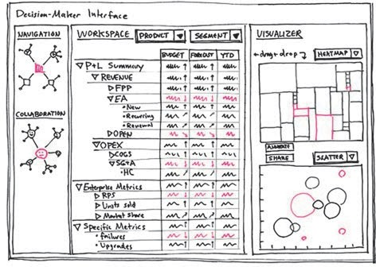
Dù bị loại bỏ nhưng phác họa màn hình giao diện này chứa đựng nhiều yếu tố lựa chọn và trình bày dữ liệu mà chúng tôi đã đưa vào nguyên mẫu cuối cùng.

NẾU TÔI KHÔNG THỂ TRÌNH DIỄN CHO BẠN /EM HÌNH VẼ CUỐI CÙNG, VẬY SAO BẢO LÀ “VỪA-DIỄN-VỪA-KỂ”?
Phần quan trọng nhất của câu chuyện này – và đối với tôi, về mặt cá nhân lẫn nghề nghiệp, đây là một trong những câu chuyện đột phá của cuốn sách – không phải ở hình dạng của phiên bản đầu tiên(*), mà ở những hình cả nhóm đã vẽ để đi đến đích, chính là những hình vẽ mà chúng ta vừa xem chi tiết.

* Ai biết được? Có lẽ một ngày nào đó, bạn sẽ được thấy các yếu tố này trong một phiên bản tương lai của chương trình bảng tính mà bạn yêu thích.

Giống như trong câu chuyện McKinsey-Lego, tôi cũng ngại khi trình bày những bản phác họa thô này với các giám đốc điều hành tại Microsoft trong suốt các phiên họp. Mặc dù biết chúng trông thật “thiếu chuyên nghiệp” nhưng chúng tôi không có đủ thời gian để tái tạo chúng bằng chương trình vẽ của máy tính. Vì vậy, chúng tôi đã trình bày chúng như cách vốn có.
Điều thú vị đã xảy ra trong các buổi họp khi chúng tôi cho các giám đốc điều hành xem kịch bản trên bảng trắng và các giao diện: mọi người lập tức “cảm” được điều mà chúng tôi đã trình bày. Trong nhiều năm trình bày trước các lãnh đạo cấp cao, tôi chưa bao giờ chứng kiến điều gì giống như thế. Không ai phàn nàn rằng chúng tôi đã sử dụng sai kiểu chữ, không ai chất vấn việc lựa chọn màu sắc, và không ai khó chịu về độ chính xác và liên quan của những dữ liệu mà chúng tôi thu thập(*).
Ngược lại, các cuộc thảo luận luôn thể hiện tư duy sâu sắc, đặc biệt khi chúng tôi cần họ bật đèn xanh để đi tiếp. Mức độ tham gia vào cuộc họp luôn ở mức rất cao, các nhận xét đều chứa đựng thông tin sâu sắc và các kết luận được đưa ra nhanh chóng.

* Hãy nhìn lại các “dữ liệu” trong bản phác thảo giao diện: đó không phải là những con số thật sự – thực ra, đó không phải là các con số; nó là một đống những nét chữ nguệch ngoạc! Thế nhưng không ai phàn nàn. Ngược lại, cuộc đối thoại luôn ở cao trào khi cần thiết.

Khi các phiên họp kết thúc, hai giám đốc điều hành cấp cao của Microsoft tiến về phía tôi và nói: “Chúng tôi thật sự thích cách tiến triển của các buổi họp, và chúng tôi nghĩ phần lớn là nhờ vào các hình vẽ mà anh đã trình bày. Vậy anh đã sử dụng phần mềm nào để tạo ra chúng?”.
Rõ ràng là họ thừa biết tôi vẽ bằng tay nên tôi cho rằng các vị giám đốc này đang thử mình. Vì vậy, tôi đáp lại theo tinh thần đó: “Tôi tạo ra chúng bằng bản ‘chất xám 1.0’ cùng với ‘bút và giấy 1.0’.”
Thế là các vị giám đốc đồng thanh hỏi: “Ai tạo ra chúng vậy?”.

Quy tắc 4
Câu hỏi đó đưa chúng ta đến Quy tắc 4. Khi các giám đốc điều hành hỏi tôi ai đã tạo ra phần mềm để vẽ những hình ảnh trông “người” thế kia, tôi hiểu rằng họ không hề nghĩ đến thần thánh hay về 300 triệu năm tiến hóa của tư duy hình ảnh. Họ đang phản bội lại một trong những niềm tin vững chắc nhất trong thời đại của chúng ta: không có máy tính, con người sẽ là những kẻ tư duy kém cỏi. Họ vô cùng kinh ngạc khi biết rằng mình có thể trình bày các ý tưởng kinh doanh và đưa ra các quyết định kinh doanh mà không cần đến bất kỳ phần mềm nào.
Đúng vậy, họ có thể làm được.

Và họ phải làm được(*). Khi chúng ta cần trình bày ý tưởng của mình với người khác – khi điều thật sự quan trọng là đưa ý tưởng trong đầu tôi vào đầu bạn – không gì có khả năng mạnh mẽ hơn đôi mắt, tâm trí và sự kết hợp kỳ diệu giữa tay và mắt. Đó là nội dung chính của quy tắc cuối cùng này.
Bài học quan trọng từ câu chuyện “vừa-diễn-vừa-kể” không nằm ở chỗ chúng ta có thể hoàn thiện các bảng tính (chúng ta làm được) hay việc phân tích tài chính thấu đáo rất quan trọng đối với thành công của doanh nghiệp (đúng vậy): bài học thật sự ở đây là việc quá trau chuốt các hình vẽ sẽ khiến chúng giảm tác dụng trong việc giải quyết vấn đề. Quy tắc 4 được trình bày như sau:

* Tôi không phải là người lạc hậu. Theo thói quen, tôi tạo ra mô hình tàu vũ trụ ba chiều cho Cơ quan Không gian Quốc gia, và tôi thấy khó có điều gì mang tính kỹ thuật hơn thế. Nhưng điều quan trọng cần lưu ý là ngoài câu chuyện Thomson, không một hình vẽ nào trong cuốn sách này được tạo ra từ bất kỳ công cụ nào khác ngoài bút và giấy. Khi cần suy nghĩ, đặc biệt về hình ảnh, chúng ta sẽ làm tốt hơn nhiều nếu thoát khỏi những giới hạn của con chuột, bàn phím...

QUY TẮC 4
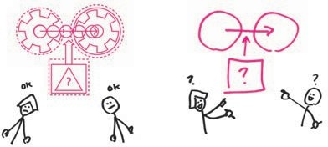
Hình vẽ của bạn càng có tính người, bạn sẽ càng nhận được phản hồi có tính người.

Vô số trải nghiệm trong các phòng họp đã khẳng định: nếu thật sự muốn khai thác một ý tưởng, chúng ta nên bắt đầu bằng một hình ảnh ít hoàn hảo – thứ có nhiều khả năng nhận được phản ứng thấu đáo. Khi đánh bóng các hình ảnh để khiến chúng trông “hoàn hảo” – xóa bỏ các góc dư, chỉnh sửa các đường thẳng, tạo ra những hình tròn đẹp mắt; hay nói cách khác là tạo ra chúng từ một cỗ máy – chúng ta sẽ làm giảm khả năng “cảm” của người xem.
Tôi có thể nghĩ ra được ba lý do giải thích cho điều này.

- /ONG RỒI Ư? TÔI THÍCH NÓ. /ONG RỒI Ư? TÔI GHÉT NÓ.
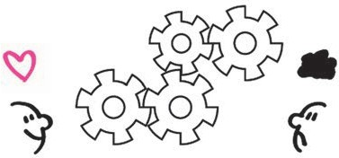

Nếu thấy một hình vẽ trông thật hoàn hảo, chúng ta sẽ nghĩ rằng chẳng còn gì để bổ sung. Chúng ta hoặc sẽ chấp nhận những gì trước mắt mình và toàn tâm toàn ý ủng hộ nó hoặc tìm kiếm những lỗi nhỏ để thẳng tay bác bỏ – cả hai đều không phải là cách phản ứng phù hợp trong một phiên họp giải quyết vấn đề.

- TÔI KHÔNG MUỐN LÀM BẠN TỔN THƯƠNG, NÊN TÔI SẼ KHÔNG NÓI BẤT CỨ ĐIỀU GÌ.

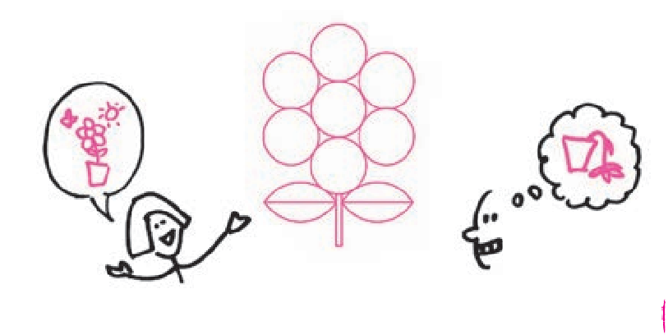
385
Ngày 4: Trình bày

Nếu thấy một hình vẽ trông thật hoàn hảo, chúng ta cho rằng ai đó đã chỉnh đi chỉnh lại nhiều lần. “Quy tắc vàng” vốn có của chúng ta (đối xử với người khác theo cách họ thích) sẽ xuất hiện và bảo chúng ta đừng chỉ trích(*). Vì vậy, chúng ta hoặc sẽ nói “tôi thích nó” hoặc sẽ không nói gì cả. Một lần nữa, cách này cũng không giúp hoàn thiện ý tưởng.

- CHUYỆN NÀY TÔI THỪA BIẾT. NGHĨ TÔI NGU HẢ?

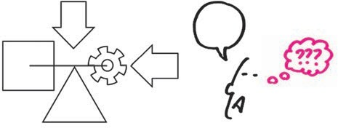
Có vậy
cũng nói...

* Những ai từng trải qua buổi phê bình ở trường nghệ thuật hoặc buổi đánh giá mẫu thiết kế sản phẩm sẽ hiểu được điều tôi muốn nói. Các sinh viên hoặc các chuyên gia – những người thường không thể giữ im lặng – bỗng nhiên trở nên ấm ớ khi được yêu cầu chỉ ra điều gì “không tốt” trong công việc của người khác. Hãy cố tình tạo ra một hình vẽ như thể nó vẫn chưa hoàn thành, khi đó, mọi người sẽ tìm cách can thiệp vào.

Nếu thấy một hình ảnh trông cực kỳ hoàn chỉnh, chúng ta tự nhiên cho rằng nó là một sự thật đã được kiểm chứng. Và nếu nhận ra nó là một thực tế mà ta đã biết, chúng ta sẽ cảm thấy tự mãn. Hoặc nếu không, chúng ta sẽ cảm thấy bị xúc phạm vì người tạo ra hình ảnh đó cho rằng chúng ta quá ngu ngốc nên không biết được nó. Một lần nữa, cả hai đều không phải là cách phản ứng tích cực.

TÍNH CHUYÊN NGHIỆP LÀ ĐIỀU BẮT BUỘC; CHỈ CÓ SỰ QUÁ TRAU CHUỐT MỚI PHẢN TÁC DỤNG.
Xin nói rõ: giống như việc chọn trang phục để đi dự phỏng vấn xin việc, có những thời điểm chúng ta cần chỉn chu. Nhưng chỉ bộ comple không thể khiến chúng ta trở nên chuyên nghiệp, cũng như một hình vẽ với những đường nét ngay ngắn. Những người thực sự quan tâm đến việc giải quyết vấn đề sẽ luôn có phản ứng tốt với một hình ảnh thô nhưng thể hiện sự thật, so với một hình ảnh hoàn hảo nhưng vô nghĩa.

BÀI TẬP HÌNH ẢNH ‘CÓ TÍNH NGƯỜI’
Hãy nhìn những hình ảnh được vẽ bằng máy bên dưới và xem liệu bạn có thể biết được bản chất của từng hình. Hãy chọn ra hai hình và vẽ một phiên bản “có tính người” cho mỗi hình.
(Tham khảo bất kỳ hình ảnh nào của quy tắc 6x6 hay câu hỏi SQVID nếu thấy cần thiết. Tôi nghĩ là bạn sẽ không cần.)
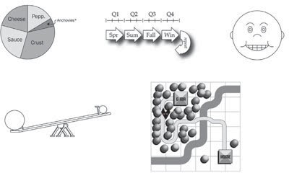

MẶT BÊN KIA
Thế là đủ về “những gì không nên làm”, và tôi nghĩ chúng ta đã hình dung được vấn đề. Hãy nhìn vào mặt tích cực của Quy tắc 4, bởi đó là nơi gắn kết những điều mà chúng ta đã học được trong suốt mấy ngày qua.

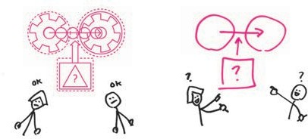
Hình ảnh càng có tính người, bạn sẽ càng nhận được nhiều phản hồi có tính người.
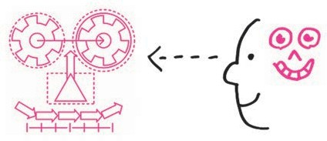
Chúng ta thích nhìn vào những sự vật phù hợp với cách suy nghĩ của chính mình.

Chúng ta đã áp dụng điều này theo nhiều cách: quy tắc 6x6 giúp tạo ra những hình vẽ gắn với đường mòn hình ảnh của chúng ta. SQVID giúp ta suy nghĩ thông qua các phiên bản

khác nhau của một ý tưởng hình ảnh bằng cách tác động nó giữa các trung tâm xử lý thần kinh. Theo nguyên tắc về tính đơn giản, chúng ta phản ứng tốt nhất với hình ảnh đơn giản khi thấy điều gì đó lần đầu tiên và thích hình ảnh tỉ mỉ khi đã trở thành chuyên gia.
Tất cả những điều này hỗ trợ cho khái niệm rằng chúng ta thích nhìn những thứ phù hợp với cách suy nghĩ của mình, nhưng đây không phải là nguyên nhân cơ bản giải thích vì sao những hình vẽ bằng tay lại có sức hấp dẫn đến vậy. Những hình vẽ bằng tay hấp dẫn bởi chúng không hoàn hảo. Nói cách khác, chúng có tác dụng bởi chúng thu hút được sự tương tác; những hình vẽ bằng tay có tác dụng bởi chúng có tính người(*).
Cách đơn giản nhất để khiến các hình vẽ giải quyết vấn đề trở nên thú vị là cứ để chúng theo đúng như cách chúng ta đã vẽ. Dù có sai sót nhưng chúng giúp những ai nhìn vào đó đều thấy rõ suy nghĩ của bạn, và cuối cùng, đó chính là mục đích của cuốn sách này.
Chúng ta bị thu hút bởi những hình vẽ bằng tay đến mức sẽ đứng lặng trước một tấm bảng trắng với đầy hình vẽ nguệch ngoạc chỉ để hiểu được nó – điều mà hầu hết chúng ta thường

* Bản chất của chúng ta là nhân cách hóa những thứ mình thấy xung quanh. Chúng ta không thể không nhân cách hóa chúng: từ cặp đèn pha (đôi mắt) của xe hơi, các kim đồng hồ (đôi tay) cho đến thế đứng của ghế (đôi chân), chúng ta luôn tìm kiếm các mối liên hệ có tính người trong những đồ vật.

không làm đối với hình ảnh được vẽ bằng máy tính trên cùng một bức tường. Chính vì lý do đó, chúng ta sẵn sàng trả tiền để tận mắt xem nhạc sĩ biểu diễn trong một buổi hòa nhạc dù biết rằng mình có thể tải miễn phí những bài nhạc của người đó trên Internet, hay bay nửa vòng trái đất để gặp một người bạn dù có thể trò chuyện trực tuyến. Chúng ta vẫn là con người, và chúng ta thích được thấy những điều người khác nghĩ.

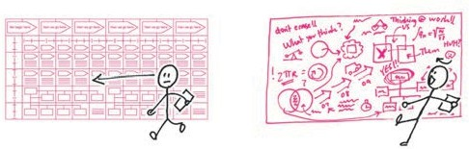

Chúng ta vẫn là con người và bị hấp dẫn bởi những hình ảnh mà qua đó ta có thể thấy suy nghĩ của người khác.

Làm cách nào chúng ta có thể vẽ những hình ảnh “có tính người”?
Càng về cuối khóa học này, chúng ta sẽ nói về những điều chưa ai từng làm trong các cuộc họp: vứt bỏ hết những tài liệu đã được chuẩn bị sẵn và thay vào đó là những hình vẽ bằng tay –

hay thậm chí tốt hơn là vẽ chúng ngay tại buổi họp. Đúng vậy! Các cuộc họp thường không diễn ra theo cách này!(*)
Đó là sự thật: các cuộc họp hiện đại không diễn ra theo cách này, vì vậy các công cụ kinh doanh không được thiết kế để giúp chúng ta vẽ hình ảnh. Ở đây chúng ta không thảo luận xem những công cụ được thiết kế để làm gì – chúng ta chỉ nói về những gì chúng có thể làm được. Các công cụ kinh doanh cơ bản có thể hỗ trợ về khả năng tư duy hình ảnh; chúng ta chỉ cần nghĩ về chúng theo một cách hơi khác biệt.

“CÁ NHÂN”, “ĐÓNG GÓP”, VÀ “TRÌNH DIỄN”: BA CÔNG CỤ VẼ CHO BA LOẠI CUỘC HỌP
Có ba bộ công cụ kinh doanh mà chúng ta cần xem, mỗi bộ dành cho mỗi kiểu cuộc họp mà ta thường tham dự: các cuộc họp “cá nhân” diễn ra với chính chúng ta hoặc một người khác, các cuộc họp “đóng góp” là việc thảo luận giữa một vài người, còn các cuộc họp “trình diễn” là nơi ta đứng trước một đám đông. Trong tất cả các tình huống này, những hình vẽ đơn giản đều có tác dụng, nhưng chúng ta sẽ vẽ chúng trên một bề mặt khác.

* Cứ thử nói điều này với tướng chỉ huy ở chiến trường khi ông ấy dùng một cái que để phác thảo kế hoạch trên mặt đất; với huấn luyện viên khi cô ấy đang vẽ những điểm X và O trên bảng phấn trong giờ giải lao; hoặc với Arthur Laffer trong quán bar (xem lại trang 58). Cuộc họp hiệu quả nhất là khi có người đủ can đảm vẽ ra những điều mình nghĩ – đó là cách các ý tưởng lớn được chuyển tải và cũng là cách để mọi người hiểu về chúng.

BỀ MẶT HÌNH VẼ “CÁ NHÂN” CHO CÁC CUỘC HỌP CÁ NHÂN


Khi muốn suy nghĩ một mình hoặc với một người khác, hầu hết chúng ta đều thích một bề mặt nhỏ và cá nhân – nó sẽ khiến ta ít sợ hãi, và cảm giác như gần gũi hơn với ý tưởng. Một tấm bảng trắng cỡ máy tính xách tay là công cụ yêu thích của tôi: bởi vì nó dễ xóa, nên chúng tôi dễ thử nghiệm trên đó mà không lo lắng về việc phải công khai cam kết với ý tưởng của mình. Để giữ lại ý tưởng yêu thích nào đó, chúng tôi chụp hình nó bằng điện thoại di động và gửi email cho chính mình. Sau đó, chúng tôi xóa sạch bảng và làm lại từ đầu.
Bất cứ thứ gì dễ mang và dễ vẽ đều có tác dụng như nhau, từ một cuốn sổ tay đến một mảnh khăn giấy. Tôi đã vẽ các hình trong cuốn sách này bằng một cây bút chì và một cây bút Sharpie trên mặt giấy trắng, quét hình bằng máy quét

dành cho máy tính để bàn, sau đó xử lý độ tương phản trên Photoshop để bản in có chất lượng hơn.
Các loại bề mặt để vẽ hình cá nhân bao gồm:
- Khăn giấy (mặt trước hoặc sau)
- Tờ giấy
- Bảng trắng cá nhân

BỀ MẶT HÌNH VẼ “ĐÓNG GÓP” CHO CÁC CUỘC HỌP ĐÓNG GÓP
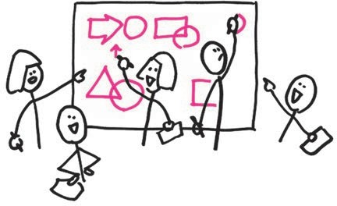

Mỗi lần có một cuộc họp nhóm, một phiên tìm kiếm ý tưởng, một buổi cập nhật tình hình hàng tuần, hay một buổi thảo luận giải quyết vấn đề, chúng ta đều gọi đó là cuộc họp

đóng góp; mục đích của cuộc họp này là trình bày các ý tưởng để mọi người nghe và thấy. Bề mặt vẽ phải đủ lớn để có thể quan sát được từ mọi góc phòng và có đủ không gian cho mọi người cùng vẽ. Trong hầu hết các trường hợp, một tấm bảng trắng lớn là lựa chọn hoàn hảo: chúng ta chỉ cần đảm bảo rằng có nhiều dụng cụ xóa, và có thể xóa được mực từ các loại bút vẽ.
Bảng lật (flip chart) là vật ít hữu dụng hơn: dù lớn nhưng chúng vẫn quá nhỏ để sử dụng cho nhóm trên 5 hoặc 6 người, và hầu như không thể chứa đựng thông tin vượt quá vài trang giấy, ngoại trừ loại bảng có băng dính ở mặt sau. Cách sử dụng hiệu quả nhất đối với loại bảng này là xé rời vài tấm giấy và phủ lên mặt tường trước khi bắt đầu công việc. Khi bề mặt được trải rộng trước mắt, chúng ta sẽ tự tin vẽ.
Nhưng một tấm bảng trắng hay bảng lật chỉ có tác dụng khi mọi người đều ở cùng một phòng. Điều này ít khả thi đối với các nhóm hoạt động quốc tế, khi ngày càng nhiều nhân viên làm việc ở nhà hoặc ở nước ngoài, và khi các doanh nghiệp cắt giảm chi phí đi lại để tiết kiệm. Nhiều hãng sản xuất “bảng thông minh” đã tạo ra những loại bảng cho phép tạo ra hình vẽ ở nơi này và được điều chỉnh ở một nơi khác trong thời gian thực. Tôi tin chắc rằng công nghệ sẽ tiếp tục có những bước tiến ngoạn mục, nhưng hiện tại, những loại bảng này rất đắt, khó lắp đặt và vận hành còn rời rạc.
Một lựa chọn ít tốn kém hơn và thân thiện với người sử dụng hơn là một trong những ứng dụng “desktop-sharing”

(chức năng chia sẻ trên màn hình máy tính – ND). Khi được kết hợp với hệ thống hội đàm, những công cụ này cho phép chia sẻ màn hình máy tính với người khác thông qua Internet. Chúng yêu cầu mọi người phải tải cùng phần mềm, lắp đặt và thử nghiệm trước cuộc họp, và dù vẫn còn một số vấn đề kỹ thuật, nhưng nếu mọi người sử dụng một chiếc máy tính tốt và khả năng kết nối Internet tốc độ cao, tất cả đều diễn ra khá thuận lợi.
Các loại bề mặt để vẽ hình đóng góp bao gồm:
- Bảng trắng treo tường
- Bảng lật (đặc biệt là loại có băng dính phía sau)
- Bảng nhỏ
- Máy tính với phần mềm chia sẻ màn hình (desktop-sharing) và kết nối Internet.

Về lựa chọn cuối cùng, chúng ta vẫn còn một câu hỏi: giả sử công nghệ chia sẻ màn hình máy tính đã được cài đặt, chúng ta có thể sử dụng chương trình nào để vẽ, truyền đạt và chỉnh sửa hình ảnh của mình với người khác? Câu trả lời rất đơn giản, và đó chính là thứ mà chúng ta sẽ sử dụng cho kiểu họp tiếp theo.

BỀ MẶT HÌNH VẼ “TRÌNH DIỄN” CHO CÁC CUỘC HỌP TRÌNH DIỄN
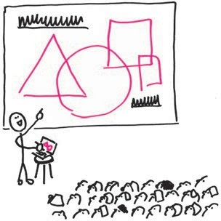

Mặc dù ít người làm kinh doanh nào chịu thừa nhận, nhưng các cuộc họp với khoảng trên mười người tham gia đều là cuộc họp trình diễn. Những cuộc họp này không dành cho mục đích thảo luận mở hay cùng khai thác một ý tưởng; ngược lại, chúng là diễn đàn để một cá nhân hay một nhóm nhỏ trình diễn với người khác. Và các màn trình diễn ấy thường gây cảm giác khó chịu.
Có nhiều nguyên nhân, từ việc thiếu chuẩn bị, cảm giác căng thẳng, quá dựa dẫm vào những chức năng không hiệu quả của PowerPoint, hoặc thậm chí chẳng có nội dung gì đáng

để nghe. Đây là những vấn đề có thật và cần được chỉ rõ, nhưng ở đây chúng ta sẽ nói về các hình vẽ. Giả sử chúng ta đã đối phó với tất cả những thử thách kia và đã đạt đến thời điểm này của buổi hội thảo, câu hỏi đặt ra là: làm cách nào tôi có thể vẽ các hình ảnh trước đám đông?
Tôi rất vui được thông báo rằng câu trả lời đã có sẵn trong máy tính của bạn.

CÔNG CỤ VẼ TỐT NHẤT TRÊN MÁY TÍNH LÀ THỨ BẠN ĐÃ SỞ HỮU
Khi sắp thuyết trình, tôi thường mang theo một máy tính bảng nhỏ và một máy chiếu. Ưu điểm của máy tính bảng là tôi có thể vẽ trực tiếp lên màn hình, “trực tiếp”, và mọi người có thể thấy chính xác những gì tôi đang vẽ. Điều này có nghĩa nội dung chuẩn bị của tôi thường là một chuỗi các slide trắng(*); khi muốn tạo một điểm nhấn cụ thể, tôi sẽ vẽ các hình tròn và hình que ngay trên màn hình. Cách này tạo ra sự trình diễn và tương tác trực tiếp – những thứ hiếm khi xảy ra trong các cuộc họp kinh doanh. Hãy tin tôi, khi thấy bạn vẽ một hình ảnh

* Tại nhiều cuộc hội thảo, nhà tài trợ thường yêu cầu cung cấp các bảng slide trước để họ có thể in ra và phát cho những người tham dự. Sau khi gửi bảng slide của mình, tôi luôn nhận được điện thoại nói rằng hồ sơ bị lỗi vì nửa số trang là trang trắng! Khi tôi giải thích, các nhà tài trợ cho biết rằng họ chưa từng nghe nói ai đó vẽ trực tiếp trên màn hình cả. Đó là khi tôi nhận ra mình đang làm một việc sẽ khiến khán giả bị thu hút, vì họ chưa từng thấy nó trước đây.

ngay trước mắt họ – bất kể nó xấu xí hay đơn giản đến mức nào – người xem sẽ chú ý theo dõi.
Sau các cuộc họp, mọi người thường hỏi tôi đã sử dụng loại phần mềm chuyên dụng nào để vẽ. Họ không tin khi tôi cho họ xem: không có gì ngoài chương trình Microsoft PowerPoint. Đúng vậy: phần mềm vẽ trên màn hình tốt nhất mà tôi từng biết này được thiết kế sẵn trong hầu hết các công cụ hiện có. Không ai biết về nó vì các công cụ vẽ chỉ xuất hiện khi đang trình chiếu, và chẳng ai soạn các slide khi đang chiếu cả(*).

CÁCH TIẾP CẬN CÔNG CỤ VẼ “TRỰC TIẾP” TRÊN CHƯƠNG TRÌNH POWERPOINT
Mặc dù máy tính bảng cho phép vẽ trực tiếp trên màn hình – khiến cho việc vẽ hình trở nên đơn giản hơn – chúng ta cũng có thể sử dụng một con chuột thông thường. Thật ra, những ai đang sử dụng phiên bản PowerPoint sản xuất trong vòng năm năm trở lại đều có thể vẽ trên màn hình mà không cần bất cứ công cụ bổ sung nào khác. Quy trình như sau:
- Hãy tạo các slide như cách bạn vẫn thường làm (và vì chúng ta đã dành bốn ngày để nói về vấn đề này, hãy sử dụng

* Một điều bí ẩn nữa của Microsoft là hãng này đã đưa các công cụ đơn giản và tuyệt vời nhất để vẽ trực tiếp trên màn hình vào ứng dụng phổ biến nhất của mình; và sau đó chôn vùi chúng ở nơi mà chẳng ai biết về sự tồn tại của chúng. Ê Redmond, có nghe tôi gọi không?

những hình vẽ đơn giản: không sử dụng nội dung dài dòng và các danh sách liệt kê!).
khi xem slide!
Công cụ TỐT NHẤT để vẽ
trên màn hình!
- Hãy dành ra các khoảng trống trên các trang để bạn có thể vẽ trực tiếp.
- Lưu tập tin của bạn như cách thường làm.
- Khi cần trình bày, hãy mở tập tin và chuyển đến chế độ “slide show”.
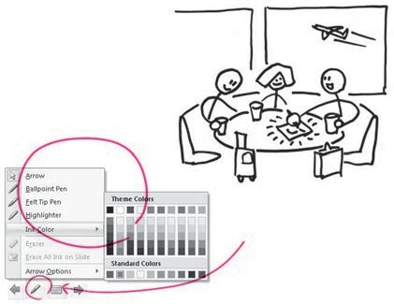
- Sử dụng con trỏ (bằng chuột hoặc bằng bút chấm trên máy tính bảng), di chuyển khắp góc phía dưới bên trái màn hình. Một bảng vẽ sẽ xuất hiện. Hãy chọn loại bút cần thiết và màu mực.
Chỉ xuất hiện

- Di chuyển con trỏ ra khỏi góc màn hình và bắt đầu vẽ.
- Thế đấy! Vậy là chúng ta đã có sẵn một công cụ trình chiếu hiện đại với tầm tiếp cận rất rộng!(*) Phần thú vị nhất là bạn có thể vẽ trực tiếp trên những hình vẽ hoặc nội dung đã được soạn sẵn trên slide trước đó. Bạn không cần vẽ trực tiếp mọi thứ – trong nhiều trường hợp, chỉ cần dùng bút để nhấn mạnh vị trí trên slide mà bạn muốn mọi người chú ý để làm rõ quan điểm (hình ảnh) của mình.
- Khi bạn vẽ xong, hãy đóng tập tin lại. PowerPoint sẽ hỏi liệu bạn có muốn lưu những ghi chú của mình. Chọn “không” nếu bạn muốn sử dụng trang trắng một lần nữa. Chọn “có” nếu bạn muốn lưu các phác họa trực tiếp đó để chỉnh sửa về sau.
Các công cụ vẽ cho cuộc họp trình diễn gồm có:
  - Một chương trình PowerPoint và một máy chiếu (máy tính bảng giúp cho việc vẽ hình trở nên dễ dàng hơn nhiều, nhưng không nhất thiết phải có).
Chỉ thế thôi: công cụ mà chúng ta cần để tạo ra những hình ảnh giải quyết vấn đề chỉ đơn giản có vậy. Trong hầu hết các trường hợp, chúng ta không cần bất cứ thứ gì khác ngoài những thứ mình đã có.

* Chúng ta có thể sử dụng phương pháp này với bất kỳ ứng dụng desktop-sharing nào đã được nêu trước đó, nghĩa là chúng ta có thể biến mọi cuộc hội đàm thành một bài tập vẽ tự do với tất cả những người tham gia.

Phác họa hình vẽ rõ ràng:
cách sử dụng thứ ba của SQVID
Chúng ta hầu như đã xong việc. Tôi muốn trao cho bạn công cụ cuối cùng – thứ bạn có thể sử dụng ngay cho cuộc họp tiếp theo mà bạn sắp tham dự, dù là cuộc họp cá nhân, đóng góp hay trình diễn. Ta cần đến SQVID một lần nữa(*), và khi sử dụng nó, chúng ta sẽ không còn phải suy nghĩ về cách phác thảo một bài trình bày kinh doanh thêm một lần nào nữa.
Để áp dụng vào thực tiễn, hãy tưởng tượng chúng ta là nhà chính khách giỏi tư duy hình ảnh – người đã vẽ sơ đồ Venn giải cứu thế giới trong Ngày 2, và chúng ta được yêu cầu giải thích bằng hình ảnh về những gì đang diễn ra trong ngành công nghiệp xe hơi. Chúng ta bắt đầu bằng câu hỏi về loại vấn đề nào mà mình đang xem xét – “ai và cái gì”, “bao nhiêu”, “ở đâu”, “khi nào”, “như thế nào”, “vì sao” – và sau đó tạo ra một loạt hình ảnh để làm rõ từng khía cạnh. Khi hoàn tất, chúng ta sẽ có một loạt hình ảnh cần trình bày, nhưng ta nên trình bày chúng theo trình tự nào?

* Một số người yêu thích ý tưởng về SQVID đã phàn nàn với tôi rằng nó là một từ viết tắt thật kinh khủng: nó không phải một từ có thật, nó không tự giải thích, và nó không lôi cuốn người khác. Tôi thấy chẳng sao cả: có lẽ vì nó bất ngờ và hơi “dở” một chút mà tôi thấy SQVID dễ nhớ và dễ ứng dụng. Có lẽ bạn vẫn không thích cách cấu tạo của nó, nhưng giờ thì bạn đã biết nó bắt nguồn từ đâu.

Đây là lúc SQVID phát huy tác dụng một lần nữa: nếu sử dụng năm câu hỏi SQVID như một bản phác thảo, chúng ta có thể kể bất kỳ câu chuyện nào theo cách có ý nghĩa đối với người nghe, đưa họ từ phần giới thiệu đơn giản nhất đến những phần chi tiết nhất. Hãy cùng thử xem.
Chúng ta bắt đầu bằng chân dung đơn giản về “cái gì”: một bia mộ cho thấy Detroit đang hấp hối. Đã thiết lập được tiền đề, chúng ta sẽ tỉ mỉ hơn bằng một loạt chân dung thể hiện sự suy thoái của Ford, GM và Chrysler.
Thêm chi tiết...?
(Tỉ mỉ)

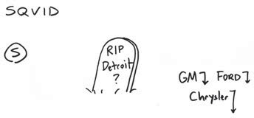
Một chân dung đơn giản thể hiện rằng Detroit sắp chết. Chúng ta làm nó trở nên tỉ mỉ bằng cách trình bày từng cái tên trong nhóm “Tam Đại” đang theo chiều hướng suy sụp.
Vấn đề gì?
(Đơn giản)

Sau đó, chúng ta thể hiện mặt định tính của cảm giác này: giống như chúng ta đang rơi xuống vách đá và chỉ bám được vài ngón tay. Sau đó, chúng ta hỗ trợ về mặt định lượng bằng cách thể hiện những con số khiến ta cảm thấy như vậy.

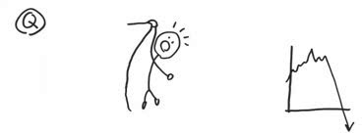
Về mặt định tính, chúng ta có cảm giác như đang rơi xuống vách đá. Và rồi chúng ta hỗ trợ về mặt định lượng cho cảm giác đó bằng những con số.
Số liệu gì?
(Định lượng)
Cảm giác gì?
(Định tính)

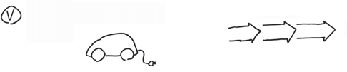
Tiếp đến, chúng ta đưa ra một viễn cảnh cho thứ có thể cứu mình. Có lẽ việc sản xuất ra loại xe lai chất lượng cao sẽ có tác dụng. Để thực thi – để khiến điều đó xảy ra – chúng ta cần đáp ứng lại những tác động tổng thể, thay đổi công cụ để xây dựng một thế hệ xe mới, và tái đầu tư để các dây chuyền vận hành trở lại.
Cần làm gì để nó xảy ra?
(Thực thi)
Đáp ứng lại
Trang bị Tái
lại
đầu tư
Bức tranh tổng thể
của giải pháp?

Viễn cảnh của chúng ta có thể là các mẫu xe lai chất lượng cao được sản xuất với số lượng lớn. Để thực thi, chúng ta phải đáp ứng lại, trang bị lại và tái đầu tư.
(Viễn cảnh)
/e lai

Tiếp đến, chúng ta thể hiện ý nghĩa của điều đó một cách hoàn toàn riêng biệt: mọi người xếp hàng để mua sản phẩm xe lai mới. Đó là một cảnh tượng đáng mừng (đặc biệt khi bạn

sống ở Detroit, nơi tạo ra chúng; hoặc ở California, nơi chúng được tiêu thụ), nhưng làm cách nào để so sánh với các lựa chọn khác? Thì đây: không ai mua những “con quỷ” ngốn xăng và ngày càng ít người mua những chiếc xe thể thao đắt tiền.

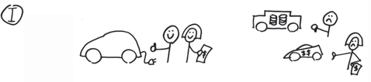
Bản thân điều đó có ý nghĩa gì? (Riêng biệt)
/e lai

Nó so với những lựa chọn khác thì thế nào? (So sánh)

Xét riêng biệt, chúng ta thấy mọi người xếp hàng mua loại xe lai mới của mình và so sánh nó với việc không ai mua những chiếc xe ngốn xăng đắt tiền.
Chúng ta sẽ thể hiện sự thay đổi đó trông như thế nào: công nhân có việc làm và một nền kinh tế được hồi sinh. Cuối cùng, chúng ta kết bài bằng hình ảnh nguyên trạng: nếu không làm gì, chúng ta sẽ đối mặt với tỷ lệ thất nghiệp cao và một nền kinh tế ảm đạm.


Chúng ta có gì trong tương lai?
(Thay đổi) Chúng ta có gì ngay lúc này?
(Nguyên trạng)

Sự khác biệt ư? Nếu chúng ta tạo ra thay đổi này, nhiều người sẽ có việc làm và nền kinh tế sẽ được phục hồi. Nếu không – nếu duy trì nguyên trạng – chúng ta sẽ chứng kiến tỷ lệ thất nghiệp lớn và nền kinh tế rơi vào tình cảnh bi đát.

Việc chúng ta đồng ý với phương pháp giải cứu Detroit này hay không sẽ là một cuộc thảo luận khác. Điều quan trọng là nhờ sử dụng những hình ảnh đơn giản và SQVID, chúng ta đã khiến cho tình huống của mình trở nên vô cùng rõ ràng, và đó mới là điểm cần chú ý của mỗi cuộc họp trình diễn.

Bữa trưa cuối cùng: phong cách làm việc




BỮ📫 TRƯ📫

Để hoàn thành bài tập cuối cùng, chúng ta hãy gọi món cho bữa trưa. Trong khi ăn, hãy sử dụng phác họa SQVID để tạo ra bài trình bày 3 phút về nội dung của tư duy hình ảnh và vì sao nó có tác dụng.

Có công mài sắt có ngày nên kim
Giờ đây, chúng ta đã thực sự kết thúc hội thảo. Với những công cụ cơ bản của phương pháp giải quyết vấn đề bằng hình ảnh, chúng ta đã sẵn sàng sử dụng bảng trắng và bút để áp dụng vào

thế giới thực của mình. Nếu bạn vẫn lo lắng về cách thức bắt đầu, tôi xin tặng bạn câu thần chú mà tôi đã viết ra từ mười năm trước và vẫn giữ trên bàn làm việc suốt từ đó đến giờ:
Bất cứ khi nào có thể sử dụng hình ảnh để làm việc, tôi nhất định sẽ làm.
Chỉ cần bắt đầu thực hành và xem điều gì xảy ra. Bạn sẽ nhanh chóng thấy đủ loại cách thức giải quyết vấn đề.

Lời cuối: chiếc đũa thần thật sự
Con gái tôi vừa đọc xong cuốn Harry Potter đầu tiên, và nó cảm thấy rất phấn khích với những chiếc đũa thần. Một ngày kia, khi đang vẽ trên mặt bàn ăn trong bếp, con bé bất chợt nói rằng khi nó đặt bút xuống mặt giấy, cảm giác giống như đang nắm giữ chiếc đũa thần của Harry Potter trong tay: khả năng nhìn thấy ngay các ý tưởng hiện ra trước mắt quả là một điều thần diệu.
Đó là mô tả hoàn hảo nhất mà tôi từng nghe về điều sẽ xảy ra khi chúng ta để tâm trí mình tự do với chiếc bút trong tay. Vì vậy, với lòng khâm phục dành cho Sophie, đây là lời kết của tôi cho buổi hội thảo: cách tốt nhất để đưa những ý tưởng tồn tại trong trí tưởng tượng của chúng ta vào thế giới thực là chỉ cần cầm bút lên, chạm đầu bút vào một tờ giấy, hít thở, vẽ hình tròn đầu tiên, và sau đó điều kỳ diệu sẽ xảy ra.
Tôi hy vọng rằng hội thảo này sẽ giúp điều kỳ diệu đó xảy ra với bạn.

PHỤ LỤC:

ĐÁP ÁN CỦA TÔI
CHO NHỮNG BÀI TẬP THỬ THÁCH

Trang 102: Chủ động nhìn, Bài tập 2
Bảng dữ liệu này thể hiện “dấu vết cácbon” của tất cả các cửa hiệu Wal-Mart trên toàn thế giới vào năm 2005. Dữ liệu do Wal-Mart thu thập để khởi động chương trình phát triển bền vững của tập đoàn. Vào năm 2006, tôi đã tạo ra một chuỗi hình ảnh dựa trên dữ liệu này và một số dữ liệu khác để giúp mọi người hiểu được phương pháp kinh doanh mang tính bền vững với môi trường của Wal-Mart. Đây là biểu đồ tôi tạo ra từ dữ liệu ở trang 102.

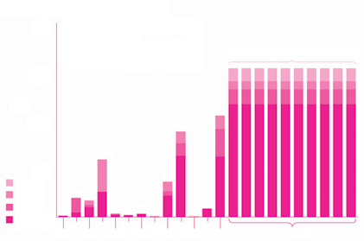
(Đùa thôi)
giá
Yên
nghỉ
Tổng lượng cácbon thải ra theo từng nước
2,000,000
Riêng Mỹ đã đạt 15,364,158
1,500,000
Tấn CO2
1,042K
1,000,000
882K
594K
500,000
416K
= xe cộ
= đốt nóng
198K 173K
= chất làm lạnh
= điện tiêu thụ 0
89K
15K
36K 23K 37K
10K
5K
Brazil Trung Quốc El Salvador Honduras Mexico** Puerto Rico
Argentina Canada Costa Rica Guatemala Nhật Nicaragua Anh Mỹ
Tổng lượng thải CO2 của Wal-Mart trên toàn cầu năm 2005 là gần 21 triệu tấn.
Trong đó Wal-Mart ở Mỹ chiếm gần 80%.

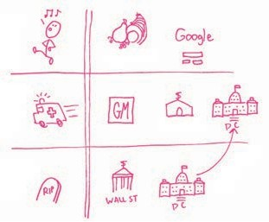
Trang 194. Chân dung tiếp theo của bạn: lập một danh sách và kiểm tra hai lần
Thực phẩm tươi
Ngân hàng chỗ tôi
Chẳng
cần lo
Bằng
mọi

Trang 210. Đến lượt bạn vẽ một biểu đồ

Cuộc họp thông thường Giáo viên

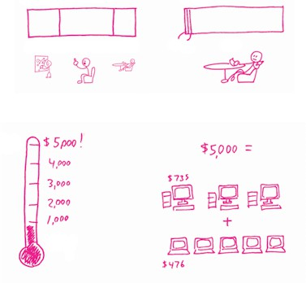
Bút đen Bút vàng Bút đỏ Đ V ĐỎ

MỤC TIÊU!

Hiện nay
Lựa chọn 1:
Ai thấy
như thế nào?

Lựa chọn 2: Đo nhiệt độ

Trang 230. Lựa chọn 2:
Wingz
Blewpus
Slingles
Blast Pops
Loại bỏ
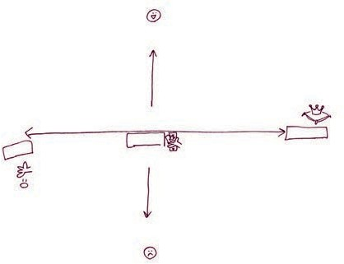
Cái gì nên giữ lại, cái gì nên vứt bỏ
Purple Hays
Đầu tư
Hỗ trợ
Doreos
Heehaws
Starchips
Crumpots
Bán rất chạy

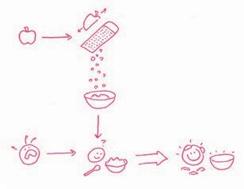
Trang 249. Hình vẽ “như thế nào” đầu tiên của bạn
Snodoze
Lemon
plops
Orange-Os
Bán chậm

Trang 254. Hình vẽ “như thế nào” thứ hai của bạn
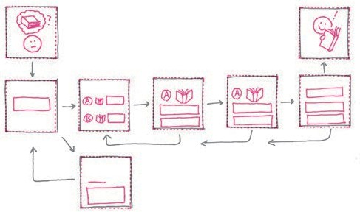
Giỏ hàng:
Tìm kiếm
Kết quả:
/em thêm
Chi tiết:
Thanh toán
Thích!
/em thêm
Không thích
MUA!
Không mua
/ác nhận!
Hủy
Kết quả:
Không có

Tìm kiếm mới

Trang 272. Các hình vẽ “vì sao” của bạn: Một chủ đề và nhiều biến thể
Vì sao lối tư duy hình ảnh tỏ ra hiệu quả?

1. Sự thật đơn giản

Mức độ ghi nhớ
thông tin

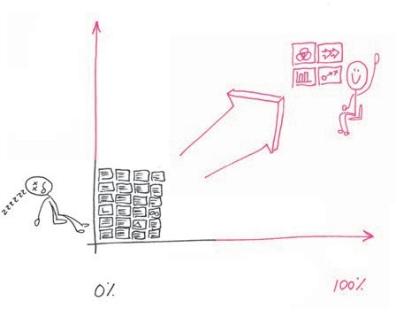
- Sơ đồ khoa học
Cao
Thấp
Thấp
% nội dung trình bày
bằng hình ảnh
Cao

HÌNH VẼ THÔNG MINH
Dan Roam
Lâm Đặng Cam Thảo dịch

Chịu trách nhiệm xuất bản:
Giám đốc - Tổng biên tập NGUYỄN MINH NHỰT Chịu trách nhiệm nội dung:
Phó Giám đốc - Phó Tổng biên tập NGUYỄN THẾ TRUẬT Biên tập và sửa bản in: ĐẶNG VĨNH THẮNG
Bìa: DUY NGUYÊN
Trình bày: NGUYÊN VÂN

NHÀ XUẤT BẢN TRẺ
Địa chỉ: 161B Lý Chính Thắng, Phường 7, Quận 3, Thành phố Hồ Chí Minh
Điện thoại: (08) 39316289 – 39316211 – 39317849 – 38465596
Fax: (08) 38437450
E-mail: hopthubandoc@nxbtre.com.vn Website: www.nxbtre.com.vn
CHI NHÁNH NHÀ XUẤT BẢN TRẺ TẠI HÀ NỘI
Địa chỉ: Số 21, dãy A11, khu Đầm Trấu, Phường Bạch Đằng, Quận Hai Bà Trưng, Hà Nội
Điện thoại: (04) 37734544
Fax: (04) 35123395
E-mail: chinhanh@nxbtre.com.vn
CÔNG TY TNHH SÁCH ĐIỆN TỬ TRẺ (YBOOK)
161B Lý Chính Thắng, P.7, Q.3, Thành phố Hồ Chí Minh ĐT: (08) 35261001 - Fax: (08) 38437450
Email: info@ybook.vn Website: www.ybook.vn

